

**软件工程系列课程教学辅助网站**

软件需求规格说明书

Software Requirements Specification

|  |  |  |
| --- | --- | --- |
| 文件状态：  [ ]草稿  [√]正式发布  [ ]修改中 | **文件标识：** | PRD2018-G03-SRS |
| **当前版本：** | 1.0.0 |
| **作者：** | 沈启航，叶柏成，杨以恒，徐哲远，骆佳俊 |
| **完成日期：** | 2019-1-15 |

**历史版本**

|  |  |  |  |  |
| --- | --- | --- | --- | --- |
| 版本 | 作者 | 协助者 | 起止日期 | 备注 |
| 0.1.0 | 叶柏成 |  | 2018/11/23-2018/11/23 | 起草 |
| 0.2.0 | 叶柏成 | 沈启航、杨以恒、徐哲远、骆佳俊 | 2018/12/18-2018/12/23 | 填写内容 |
| 1.0.0 | 叶柏成 | 沈启航 | 2019/1/13-2019/1/15 | 修改用户界面、用例表、数据字典、服务器 |

目录

1 引言 15

1.1 目的 15

1.2 文档约定 15

1.2.1 采用标准 15

1.2.2 排版约定 15

1.3 预期的读者和阅读建议 17

1.3.1 读者范围 17

1.3.2 阅读建议 17

1.4 产品范围 17

1.5 参考资料 18

2 综合描述 19

2.1 产品前景 19

2.1.1应用背景 19

2.1.2业务机遇 19

2.1.3前景说明 20

2.2 运行环境 21

2.2.1服务器 21

2.2.2客户端 21

2.3 用户类别及特征 21

2.3.1用户代表 21

2.4 设计及实现约束 22

2.5 假设与依赖 22

3 系统特性 23

3.1 主要特性 23

3.2 用例图 26

3.2.1 教师用例图 26

3.2.2 学生用例图 32

3.2.3 管理员用例图 38

3.2.4 游客用例图 45

3.3 用例表 51

3.3.1 已注册用户功能手机端 51

3.3.1.1 登录页 51

3.3.1.2 主界面 57

3.3.1.3 最新资讯界面 64

3.3.1.4 相关课程界面 67

3.3.1.5 所有课程界面 71

3.3.1.6 具体课程界面 72

3.3.1.7 课程公告界面 81

3.3.1.8 课程信息界面 82

3.3.1.9 教学资源界面 83

3.3.1.10 课程链接界面 84

3.3.1.11 课程留言界面 85

3.3.1.12 课程讨论界面 85

3.3.1.13 具体某条讨论界面 88

3.3.1.14 新建讨论回复界面 89

3.3.1.15 课程答疑界面 90

3.3.1.16 具体某条答疑界面 92

3.3.1.17 新建答疑回复界面 93

3.3.1.18 学习交流界面 94

3.3.1.19 具体某条问题界面 99

3.3.1.20 提问界面 103

3.3.1.21 回答界面 104

3.3.1.22 话题界面 105

3.3.1.23 个人中心 108

3.3.1.24 我的消息界面 112

3.3.1.25 友情链接界面 114

3.3.1.26 向导指南界面 115

3.3.1.27 意见反馈界面 116

3.3.1.28 我的关注界面 116

3.3.1.29 系统通知界面 119

3.3.1.30 更多设置界面 120

3.3.1.31 个人主页界面 121

3.3.1.32 教师介绍界面 124

3.3.2 已注册用户功能网页端 126

3.3.2.1 登录页 126

3.3.2.2 主界面 130

3.3.2.3 最新资讯界面 136

3.3.2.4 相关课程界面 139

3.3.2.5 所有课程界面 146

3.3.2.6 具体课程界面 147

3.3.2.7 课程公告界面 157

3.3.2.8 课程信息界面 158

3.3.2.9 教学资源界面 159

3.3.2.10 课程链接界面 163

3.3.2.11 课程留言界面 165

3.3.2.12 课程讨论界面 166

3.3.2.13 新建讨论界面 170

3.3.2.14 具体某条讨论界面 172

3.3.2.15 新建讨论回复界面 176

3.3.2.16 课程答疑界面 177

3.3.2.17 具体某条答疑界面 180

3.3.2.18 新建答疑回复界面 183

*3.3.2.19 学习交流界面* 185

3.3.2.20 具体某条问题界面 193

3.3.2.21 提问界面 207

3.3.2.22 回答界面 208

3.3.2.23 话题界面 209

3.3.2.24 个人中心 217

3.3.2.25 我的消息界面 225

3.3.2.26 友情链接界面 229

3.3.2.27 意见反馈界面 231

3.3.2.28 我的关注界面 232

3.3.2.29 系统通知界面 238

3.3.2.30 个人主页界面 240

3.3.2.32 教师介绍界面 252

3.3.3 教师用户功能手机端 256

3.3.3.1相关课程界面 256

3.3.3.2课程公告界面 257

3.3.3.3课程讨论界面 257

3.3.3.4课程答疑界面 259

3.3.3.5具体某条答疑界面 261

3.3.4 教师用户功能网页端 262

3.3.4.1相关课程界面 262

3.3.4.2课程公告界面 263

3.3.4.3课程信息界面 263

3.3.4.4课程讨论界面 265

3.3.4.5课程答疑界面 267

3.3.4.6具体某条答疑界面 270

3.3.5 游客用户功能手机端 272

3.3.5.1 登录页 272

3.3.5.2 主界面 272

3.3.6 游客用户功能网页端 273

3.3.6.1 主界面 273

3.3.7 管理员用户功能网页端 273

3.3.7.1管理中心界面 273

3.3.7.1.1用户管理子界面 273

3.3.7.1.2禁言管理子界面 276

3.3.7.1.3问题管理子界面 280

3.3.7.1.4回答管理子界面 283

3.3.7.1.6举报用户子界面 290

3.3.7.1.7举报问题子界面 290

3.3.7.1.7举报回答子界面 291

3.3.7.1.8申请管理子界面 291

3.3.7.2主页 294

4 数据需求 295

4.1 逻辑数据模型 295

4.1.1 E-R图 295

4.2 数据字典 296

4.2.1 用户信息 296

4.2.1.1 登陆账号 296

4.2.1.2 密码 296

4.2.1.3 头像 296

4.2.1.4 关注的课程 296

4.2.1.5 关注的用户 296

4.2.1.6 关注的话题 297

4.2.1.7 用户名称 297

4.2.1.8 手机号 297

4.2.1.9 验证码 297

4.2.2 最新资讯 297

4.2.2.1 最新资讯列表 297

4.2.2.2 资讯名称 298

4.2.2.3 资讯内容 298

4.2.2.4 发布时间 298

4.2.3 教师信息 298

4.2.3.1 教师姓名 298

4.2.3.2 性别 298

4.2.3.3 所在学院 299

4.2.3.4 职称 299

4.2.3.5 工作研究领域 299

4.2.3.6 研究方向 299

4.2.3.7 发表论文 299

4.2.4 友情链接 299

4.2.4.1外部链接URL 300

4.2.5 话题 300

4.2.5.1 问题 300

4.2.5.1.1 问题标题 300

4.2.5.1.2 问题描述 300

4.2.5.1.3 附件 300

4.2.5.1.4 关注数 301

4.2.5.2 话题名称 301

4.2.5.3 话题简介 301

4.2.5.4 问题回复 302

4.2.5.4.1 内容 302

4.2.5.4.2 回复时间 302

4.2.5.4.3 点赞数 302

4.2.6 课程 302

4.2.6.1 热门课程列表 302

4.2.6.2 所有课程列表 303

4.2.6.3 我的课程列表 303

4.2.6.4 课程简介 303

4.2.6.4.1 课程名称 303

4.2.6.4.2 课程图片 303

4.2.6.5 课程信息 303

4.2.6.6 课程公告 304

4.2.6.6.1 课程公告列表 304

4.2.6.6.1 公告标题 304

4.2.6.6.2 公告内容 304

4.2.6.7 教学资源 304

4.2.6.7.1 上传时间 304

4.2.6.7.2 下载量 304

4.2.6.8 课程答疑 305

4.2.6.8.1 进行中的答疑 305

4.2.6.8.2 已结束的答疑列表 306

4.2.6.8.3 已结束的答疑 306

4.2.6.9 课程讨论 307

4.2.6.9.1 进行中的讨论 307

4.2.6.9.2 已结束的讨论列表 308

4.2.6.9.3 已结束的讨论 308

4.2.7 系统通知 309

4.2.7.1 通知发送时间 309

4.2.7.2 通知标题 309

4.2.7.3 通知内容 309

4.2.8 展示板 309

4.2.8.1 展示图片 310

4.2.9 留言板 310

4.2.9.1 留言内容 310

4.2.9.2 留言时间 310

4.2.10 向导指南 310

4.2.11 版权 310

4.2.12 举报 311

4.2.12.1 举报记录 311

4.2.12.1.1 举报类型 311

4.2.12.1.2 举报内容 311

4.2.12.1.3 举报人 311

4.2.12.1.4 举报对象 311

4.2.12.1.5 举报时间 311

4.2.12.1.6 举报处理结果 312

4.2.13 搜索 312

4.2.14 提示信息 312

4.2.14.1 公告发布提示信息 312

4.2.14.2 异常信息 312

4.2.14.3 课程讨论发布提示信息 312

4.2.14.4 课程讨论删除提示信息 313

4.2.14.5 课程答疑发布提示信息 313

4.2.14.6 课程答疑删除提示信息 313

4.2.14.7 课程答疑延时提示信息 313

4.2.14.8 课程答疑结束提示信息 313

4.2.14.9 栏目新增提示信息 314

5 外部接口需求 315

5.1 用户界面 315

5.1.1 注册用户界面 315

5.1.1.1 登录 315

5.1.1.2 注册 317

5.1.1.3 重置密码 319

5.1.1.4 导航条 321

5.1.1.5 主界面 322

5.1.1.6 相关课程界面 324

5.1.1.7 具体课程界面 326

5.1.1.8 教学资源界面 328

5.1.1.9 课程链接界面 329

5.1.1.10 课程留言界面 330

5.1.1.11 课程讨论界面 330

5.1.1.12 具体某条讨论界面 332

5.1.1.13 课程答疑界面 334

5.1.1.14 具体某条答疑界面 336

5.1.1.15 学习交流界面 338

5.1.1.16 具体某条问题界面 340

5.1.1.17 提问界面 342

5.1.1.18 回答界面 344

5.1.1.19 话题界面 346

5.1.1.20 个人中心界面 348

5.1.1.21 我的消息界面 350

5.1.1.22 友情链接界面 352

5.1.1.23 向导指南界面 354

2.1.1.24 意见反馈界面 355

5.1.1.25 我的关注界面 357

5.1.1.26 系统通知界面 358

5.1.1.27 更多设置界面 359

5.1.1.28 个人主页界面 360

5.1.1.29 教师介绍界面 362

5.1.1.30 教师详情界面 363

5.1.2 教师用户功能 365

5.1.2.1 相关课程界面 365

5.1.2.2 课程讨论界面 366

5.1.2.3 课程答疑界面 366

5.1.2.4 新建答疑界面 367

5.1.3 管理员用户功能 368

5.1.3.1 管理中心界面 368

5.1.3.2 用户管理界面 369

5.1.3.3 禁言管理界面 370

5.1.3.4 问题管理界面 370

5.1.3.5 举报管理界面 371

5.1.3.6 主页 372

5.1.4 游客用户功能 373

5.1.4.1 登录 373

5.1.4.2 主界面 374

5.2 软件接口 374

5.3 硬件接口 374

5.4通讯接口 375

6 质量属性 375

6.1适用性 375

6.2性能 375

6.3安全性 375

6.4平台 375

7 国际化和本地化需求 375

8 其他需求 375

附录A：词汇表 375

附录B：分析模型 376

部署图 376

对话框图 376

教师对话框图 376

教学资源 376

课程答疑 377

课程讨论 378

学生对话框图 378

查看课程教学资源 378

参加课程答疑 379

课程搜索 379

参加课程讨论 380

查看课程信息 380

登录对话框图 381

登录 381

忘记密码 382

游客入口 383

注册 384

个人中心对话框图 385

更多设置 385

内容推送 386

我的关注 387

我的消息 388

系统通知 389

向导指南 389

意见反馈 390

顺序图 391

# 1 引言

## 1.1 目的

本软件需求规范描述了“软件工程系列课程教学辅助网站”系统1.0版本中的功能性和非功能性需求。此文档由项目团队使用，以实现并检验正确的系统功能。

## 1.2 文档约定

### 1.2.1 采用标准

编写文档采用的标准是IEEE 830相关标准版本的软件需求规范说明书，部分内容根据项目实际情况有所增减。

### 1.2.2 排版约定

1. **汉字规范**

正文：宋体，五号字

小标题：宋体，加粗，五号字

一级标题：宋体，加粗，二号字

二级标题：宋体，加粗，三号字

三级标题：宋体，加粗，四号字

……

例如：

**1一级标题 宋体，加粗，二号字**

**1.1二级标题 宋体，加粗，三号字**

**1.1.1三级标题 宋体，加粗，四号字**

1. **数字规范**

正文阿拉伯数字采用“Calibri”字体显示。1

1. **标题编号**

标题编号采用多级形式编写。如下所示：

一级标题：1

二级标题：1.1

三级标题：1.1.1

……

注：标题级数最好不要超过4级。

1. **正文编号**

正文编号采用数字序号形式编写。如下所示：

系统的功能特性有：

1. 课程相关操作
2. 账户相关操作
3. 讨论区相关操作

……

1. **正文段落**

正文段落格式：行距为单倍行距。

1. **图片格式**

图片在正文中为居中摆放，一般情况下居中摆放，所有图片大小应保证宽度尽量与正文文本宽度一致，内容清晰。

1. **列表格式**

列表按实际情况摆放，一般情况下是居中摆放。列表中的字体大小为宋体五号字，表头字体为宋体加粗五号字。

列表样式如下：

|  |  |  |
| --- | --- | --- |
| **表头** | **表头** | **表头** |
| 正文 | 正文 | 正文 |

1. **封面**

必须有G03小组LOGO。

必须有项目名称。

必须有文件标识表格。

1. **页眉**

文本居中，内容为PRD2018-G03。

1. **页脚**

文本居中，格式为“当前页码/总页数”。首页不同，页数从第二页（历史版本）开始。

1. **文档修订历史**

技术文档都要有“文档修订历史”。

列名说明：

版本：文档版本编号

作者：这一版本的负责人

协助者：协助完成此版本的全体成员

起止日期：本版本文档编写的开始到结束日期

备注：描述这一版本的内容变化

1. **目录**

文档编写完成后自动生成目录。

## 1.3 预期的读者和阅读建议

### 1.3.1 读者范围

软件规范说明的读者，有客户、用户代表、需求工程项目开发人员、编码人员、测试人员。

### 1.3.2 阅读建议

|  |  |  |  |  |  |
| --- | --- | --- | --- | --- | --- |
| 读者/范围 | 客户 | 用户代表 | 需求工程项目开发人员 | 编码人员 | 测试人员 |
| 引言 | √ |  | √ | √ | √ |
| 综合描述 | √ | √ | √ | √ | √ |
| 系统特征 | √ | √ | √ | √ | √ |
| 功能需求 | √ | √ | √ | √ | √ |
| 非功能需求 | √ | √ | √ | √ | √ |
| 外部接口需求 | √ | √ | √ | √ | √ |
| 术语表 | √ | √ | √ | √ | √ |
| 分析模型 | √ | √ | √ | √ | √ |
| 待解决问题 | √ |  | √ | √ |  |

## 1.4 产品范围

**范围描述：**

为使软工系列课程上的更为高效，增加学生之间、学生与老师之间的交流，使跨课程、跨年级的学生，甚至是已经从业的学长能够交流经验，同时记录软工课程的逐步发展，该系统构思为一个垂直型的开放共享的交流社区类型的软件工程系列课程教学辅助网站。

针对教师，需要登记课程，发布课程相关文档，以及参与学生之间的讨论。软件工程系列课程教学辅助系统是一种教学辅助系统，它将提供教师对于课程的相关操作，以及教师发起讨论，参与讨论的功能。不同于当前的教学辅助系统，我们的产品提供了更多更明显的论坛区域，教师能够主动发帖、跟帖、回复，能够参与跨课程、跨年级的讨论。

针对学生，需要参与课程，下载课程文档，参与与学生、与教师的讨论。软件工程系列课程教学辅助系统是一种教学辅助系统，它将提供学生对于课程的相关操作，以及学生发起讨论，参与讨论的功能。不同于当前的教学辅助系统，我们的产品提供了更多更明显的论坛区域，学生能够主动发帖、跟帖、回复，能够参与跨课程、跨年级的讨论。

针对游客，可以查看课程的目录结构，参与与学生、教师的讨论。软件工程系列课程教学辅助系统是一种教学辅助系统，游客能够查看软工系列课程目录，查看具体课程的内容，参与论坛的讨论。不同于当前的教学辅助系统，我们的产品提供了游客参与讨论的功能。

针对管理员，可以查看本系统内所有课程的信息，管理本系统内论坛帖子，教师、学生、游客的信息。软件工程系列课程教学辅助系统是一种教学辅助系统，管理员能够管理学生、教师、游客，以及删除不当的帖子，对发言不当的用户进行禁言。

**上下文图：**

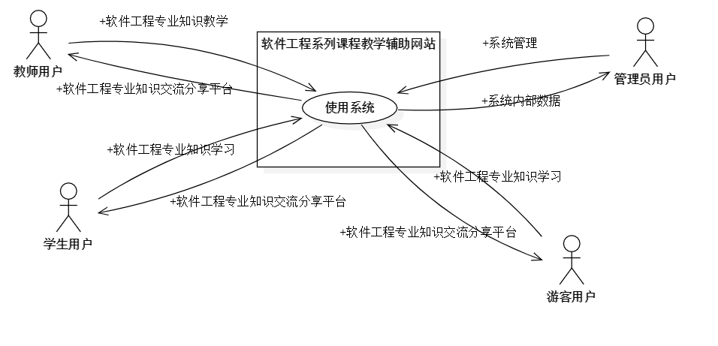

## 1.5 参考资料

[1] C2-PRD-项目描述-2018

[2] PRD2018-G03-文档编写规范

[3] 张海藩,牟永敏.软件工程导论（第六版）

[4] IEEE830-1998 需求规范说明书模板

[5] 项目管理知识体系指南（PMBOK 指南)第六版/项目管理协会

[6] GB+T-8567-2006.国标《计算机软件文档编制规范》

[7] GB/T19000—2008/ISO9000.国标《质量管理体系 基础和术语》

[8] Software Requirements Specification Template

# 2 综合描述

## 2.1 产品前景

### 2.1.1应用背景

使软件工程系列课程能够更顺利地进行授课，相关教育者一直在尝试各种新式的、高效的教育方式。通过网络进行教学成为了当今教育形式的一种主流趋势。目前采用的类似产品有BlackBoard、雨课堂、doctorZ等等。

现有这些软工系列课程辅助教学系统，虽然在同课程间学生与学生、学生与老师之间可以进行讨论版形式的交流，但是使用状况并不理想，且无法办到跨课程、跨年级学生之间的经验交流。

为使软工系列课程上的更为高效，增加学生之间、学生与老师之间的交流，使跨课程、跨年级的学生，甚至是已经从业的学长能够交流经验，同时记录软工课程的逐步发展，我们构思做一个垂直型的开放共享的交流社区类型的软件工程系列课程教学辅助网站。

### 2.1.2业务机遇

如今，MOOC等在线学习交流网站变得越来越多，这样的同步学习交流的方式利于知识的完善和分享，能够更高效地帮助学生的学习和教师的教授，因此受到越来越多人的欢迎。如果能将这种方式套用到校园内的教学辅助平台上，将为教学带来极大的方便。目前客户所处学校采用的类似的教学辅助产品有BlackBoard、雨课堂、doctorZ等等，但这些产品的交流学习功能并没有得到很好的使用。

BlackBoard主要是网站式的客户端。它能够与学籍系统结合，提供了较为方便的资源下载及上传方式，参与课程的问题和测试也较为方便，但是虽然里面集成了课程交流功能，但是实际使用状况却不佳，主要是因为网页上进入该功能区域并不方便，主页也没有该模块的信息提示，使得用户参与度不高，且无法实现跨课程或是跨年级同学之间的交流。

雨课堂实现了在微信小程序平台上的使用，使得在移动端产品主导的软件市场上变得十分实用，其上也有下载查看课件的功能，并且能够便捷地参与测试。虽然其上也有讨论区，但用户参与度也不高，跨课程或跨年级同学也无法沟通。

doctorZ是我校自主研发的相关教学软件，能够与学籍系统相关联，其上除了教学相关内容外，还有相关学生事务管理功能。其上的动态区存在问答版块，以及具体课程上的课程反馈功能，但使用状况不佳。doctorZ更像是教务辅助管理系统，而不是教学辅助管理系统。

综上，目前并不存在一种注重于学生之间跨课程、跨专业沟通的软工系列课程教学辅助系统。

我们提议的产品是一种垂直型社区类型的网站系统，内容仅限于软件工程系列课程的教学信息。该系统能够满足在拥有一般教学功能的同时，实现跨课程、跨年级之间学生进行交流的需求。这样的产品能够使软工系列课程教学更加顺利，使学生、教师交流更多，充分分享经验，并记录软工课程的发展。

### 2.1.3前景说明

“软件工程系列课程教学辅助网站”系统是一个垂直型的开放共享的交流社区类型的平台，系统部署在阿里云服务器上，使即使是已经从业的软件工程学生也能参与到学习交流中来。

在如今互联网如此迅猛的发展下，软件工程所涵盖的知识范围变得越来越大，需要掌握的技术变得越来越复杂。学生仅仅依靠课堂上所学到的知识已经远远不够了。由于软件工程是一门极需要体系化知识结构的应用型学科，学生需要这样一个具有整体架构，涵盖软件工程各个方面的辅助学习平台。

因此，我们希望本系统能够给与软件工程教师和学生教学上的便利，同时逐步构建起一个软件工程专业完整的体系结构，吸引更多对软件工程有兴趣的学生参与到软件工程的学习中来。大家互相交流，营造一种良好的学习氛围，创造一个记录软件工程专业发展的平台。

## 2.2 运行环境

### 2.2.1服务器

本项目部署在阿里云服务器上运行的16核CPU服务器1台（1PB硬盘容量，64GB内存）采用百兆光纤宽带

### 2.2.2客户端

|  |  |
| --- | --- |
| **项目** | **要求** |
| 硬件设备 | 苹果手机、安卓手机、能使用浏览器的PC机 |
| 操作系统 | Windows 7/8/10，IOS，Android |
| 浏览器 | FireFox，Internet Explorer，Chrome等 |
| 网络环境 | 可连接至互联网 |

## 2.3 用户类别及特征

根据项目产品特性，对用户群进行分类，形成如下表格：

|  |  |  |
| --- | --- | --- |
| 用户群分类 | 用户角色 | 用户描述 |
| 客户 | 项目发起人 | 本项目的项目发起人 |
| 直接用户 | 教师用户 | 软件工程系列课程授课教师 |
| 学生用户 | 正在参与软件工程系列课程的学生 |
| 游客用户 | 对软件工程系列课程有兴趣的，非本专业内的学生或其他人员 |
| 管理员用户 | 负责网站维护、用户信息管理、交流区内容审核管理的人员 |

### 2.3.1用户代表

下表说明了各个用户群的用户代表信息：

|  |  |  |  |  |  |  |
| --- | --- | --- | --- | --- | --- | --- |
| **用户类别** | **用户姓名** | **当前身份** | **用户简介** | **权力** | **责任** | **利益** |
| 客户 | 杨枨 | 项目下达者 | 拥有非常丰富的项目开发经验，对该项目的要求较高 | 主导整个项目大致开发方向。确定项目最后验收条件，决定系统界面布局与风格 | 提供自己对于系统界面风格和布局的要求，为系统应具备的或已设计的功能提出建议 | 最终项目成果的拥有者 |
| 教师用户 | 杨枨 | 教师用户代表 | 软件工程专业优秀教师，拥有丰富的软件工程系列课程的教学经验 | 主导本系统教师用户功能点的取舍。 | 根据初步拟定的教师用例，向项目组提供关于教师用户的相关功能点。 | 完成的系统将尽可能地满足其关于教师功能方面的需求。 |
| 学生用户 | 王飞刚 | 学生用户代表 | 浙江大学城市学院软件工程专业学生，渴望与同学老师进行专业知识的交流，对该类型的教学辅助系统有一定的需求。 | 主导本系统学生用户功能点的取舍。 | 根据初步拟定的学生用例，向项目组提供关于学生用户的相关功能点。 | 完成的系统将尽可能地满足其关于学生功能方面的需求。 |
| 游客用户 | 冯炫霖 | 游客用户代表 | 浙江大学城市学院学生，对软件工程和计算机相关专业感兴趣，希望能借助一个交流软件工程专业知识的平台来获取相关信息 | 辅助本系统游客用户功能点的取舍。 | 根据初步拟定的游客用例，向项目组提供关于游客用户的相关功能点。 | 完成的系统将尽可能地满足其关于游客功能方面的需求。 |
| 管理员 | 陈尚辉 | 管理员用户代表 | 浙江大学城市学院软件工程专业学生，有该项目的开发经验，由项目下达者指定其作为系统的管理员用户代表 | 主导本系统管理员用户功能点的取舍。 | 根据初步拟定的管理员用例，向项目组提供关于管理员用户的相关功能点。 | 完成的系统将尽可能地满足其关于管理员功能方面的需求。 |

## 2.4 设计及实现约束

|  |  |
| --- | --- |
| **限制编号** | **限制描述** |
| LI-1 | 该系统仅为浙江大学城市学院软件工程专业教学目的使用，只进行专业知识的交流和分享，不以盈利为目的。 |
| LI-2 | 系统上的资源完全由用户上传提供，本系统只负责对上传的资源进行存储管理。 |
| LI-3 | 根据不同的平台或是不同的浏览器、不同的界面分辨率，系统的网站可能出现无法完全适配的问题，需要用户自行调整。 |

## 2.5 假设与依赖

|  |  |
| --- | --- |
| **序号** | **假设和依赖** |
| AS-1 | 软件工程专业共有4个年级，一个年级共有2两个行政班，平均每个行政班约50人。共有学生约400名。 |
| AS-2 | 软件工程专业共有教师约50名。 |
| AS-3 | 第1~3年级学生对该网站的访问量为约每天1次，第4年级学生对该网站的访问量为约每两天1次。 |
| AS-4 | 教师人均每日访问该网站约4次。 |
| DE-1 | 该网站可以获得学籍系统关于学生信息和教师信息的支持，用以绑定学生和教师账号，以区别身份。 |
| DE-2 | 系统首先得得到教师和学院的支持和认可，还需要得到教师，同学的高度配合。 |
| DE-3 | 项目团队有较好的合作精神，工作能力和有空余时间。 |

# 3 系统特性

## 3.1 主要特性

|  |  |  |  |
| --- | --- | --- | --- |
| **序号** | **特性** | **功能点** | **特性描述** |
| FE-1 | 课程相关操作 | 1. 课程介绍 | 网站有系统的课程介绍包括项目管理,需求工程等几门课的课程信息、课程公告、教学资源、历届优秀作业、课程答疑、课程讨论、相关链接、留言板，以及所需前沿课程。并可以在以后增加另外课程的时候可以定制。 |
| 1. 课程公告 | 用于教师发布作业，临时变更课程等的通知，通知以课程消息方式私信推送至该课程所有相关人员。 |
| 1. 课程关注 | 关注某门课程后，该课程的超链接信息条目会在用户的课程总览界面上置顶 |
| 1. 课程资料显示 | 课程详情界面中提供课件（包括以往的旧版本课件，以及最新的课件）、模板、参考资料、以往优秀作业、教学视频、音频资料、电子教材、历年试卷、补课资料，以及老师的教学交流文章下载超链接，用于下载资料。 |
| 1. 课程资料上传 | 教师上传自己所开课程的相关资料。 |
| 1. 在线查看多媒体资料 | 如果教师提供的是多媒体资料，网站能提供在线观看功能（如课堂录像）。 |
| 1. 课程信息更新 | 教师对课程的删除，以及具体某项信息的修改 |
| 1. 课程资料下载 | 本班老师同学可以通过账号下载，其他用户可以在线浏览简化版课件。下载的速度能够得到保证：同时可容纳10人下载，并且人均速度能达到50kb/s。 |
| 1. 申请开课 | 教师申请开课，经管理员审核后在课程区域新增课程。 |
| 1. 课程答疑 | 教师开放课程答疑，课程内部产生一个聊天室，选了本课程的学生可参与到即时的答疑中去。 |
| 1. 课程讨论 | 学生、教师开放一个课程讨论版，在其中发帖，参与非即时性的讨论。 |
| 1. 课程相关链接 | 查看具体课程的一些相关链接 |
| 1. 我的课程 | 学生查看自己关注的课程，教师查看自己建立的课程 |
| 1. 查看所有课程 | 查看所有课程，课程以超链接形式显示在下方 |
| 1. 搜索课程 | 根据关键字搜索相关课程 |
| FE-2 | 教师信息相关操作 | 1. 教师介绍 | 对任课老师的以往教学、科研成果，及其教学风格，出版书籍，所获荣誉的详细介绍  网站能较醒目地提供教师的联系方式 (尽量详细)。 |
| FE-3 | 游客浏览 | 1. 以游客身份浏览网站 | 不需注册能直接到网站主界面，可查看项目管理,需求工程,对象建模，以及软件工程相关课程、还有老师的详细介绍。还有相关链接界面。 |
| FE-4 | 账户相关操作 | 1. 用户注册 | 用户按照手机号，短信验证码注册。  注册时要求输入账号、密码、短信验证码，勾选已阅读并同意《用户服务协议》。 |
| 1. 用户登录 | 用户根据账号和密码登录。 |
| 1. 重置密码 | 网站提供手机验证码方式重置登录密码。 |
| 1. 查看、修改个人信息 | 提供个人信息界面，显示账号、头像、联系方式、个人简介等。  能够上传新头像，修改联系方式、个人简介等。 |
| 1. 管理员处理用户信息 | 管理员在接收到用户取回密码请求时，对用户信息进行修改。 |
| 1. 管理员管理所有账号 | 管理员对用户账号进行管理 |
| 1. 用户中心 | 查看别的用户的个人中心，可以向别的用户发送私信，关注某个用户 |
| 1. 绑定学号/教工号 | 将账号绑定学号/教工号，用以身份确认 |
| 1. 绑定微信、QQ、邮箱 | 将账号与某个微信账号、QQ账号、邮箱进行绑定 |
| FE-5 | 消息相关操作 | （1）查看我的关注 | 查看个人关注的用户、问题、话题、课程 |
| （2）查看我的信息 | 查看私信发来的消息、课程答疑的消息、课程讨论的消息， |
| （3）查看系统通知 | 查看网站的推送信息，包括网站版本更新，教师交流信息等 |
| （4）私信 | 向某个用户发送私信 |
| （5）允许内容推送 | 调整是否允许系统推送系统通知 |
| （6）最新资讯 | 网站推送系统最近的资讯，点击具体资讯查看内部详细信息 |
| FE-6 | 学习交流区相关操作 | 1. 提问 | 发表关于软件工程的相关信息帖，包括经验交流贴、答疑帖等等。 |
| 1. 新建话题 | 选择创建某个话题 |
| 1. 回答问题 | 在具体某个问题下方回复自己的意见。 |
| 1. 举报 | 用户可举报有不当言论的问题或回复。 |
| 1. 禁言 | 管理员可对用户进行禁言 |
| 1. 删除问题 | 管理员可删除任何问题，问题发起者可删除自己发的帖子。 |
| 1. 资料共享 | 论坛有上传下载附件功能、但对附件大小有限制，不得大于2M |
| 1. 查看所有问题 | 查看学习交流版块所有的问题，包括自己关注的问题、推荐问题、热门问题 |
| 1. 查看问题详情 | 查看某个问题的具体内容以及别的用户做出的回答 |
| 1. 邀请回答 | 邀请某个人来回答问题 |
| 1. 点赞回答 | 点赞某个回答 |
| 1. 评论回答 | 评论某个回答 |
| 1. 查看话题 | 查看具体关于某个知识概念或课程的话题，包括话题的简介，与该话题相关的问题，以及其中的热门问题 |
| 1. 关注问题 | 关注某个问题 |
| 1. 关注话题 | 关注某个话题 |
| FE-7 | 查询相关操作 | 1. 模糊查询站内文章 | 网站提供站内文章、问题标题搜索功能。根据关键词进行查询全站资源，搜出来后显示一个超链接列表 |
| FE-8 | 友情链接相关操作 | 1. 相关链接展示 | 网站页面上有独立的页面展示友情连接（如网上选课主页）由老师要求管理员实时更新。 |
| FE-9 | 帮助中心相关操作 | 1. 向导指南 | 即使用指南，描述常见问题（Q&A）、说明常规的使用流程 |
| FE-10 | 网站信息相关操作 | 1. 最新资讯 | 网站最新资讯栏展示最新信息：公布老师最近的一些教学或外出交流的心得，以及网站一些最近更新信息的介绍。由管理员维护并发布。 |
| 1. 意见反馈 | 网站允许用户在留言板上可以针对网站内容留言留言者有EMAIL可选项，用于信息反馈。网站管理员不随便删除留言。 |
| FE-11 | 界面风格 | 1. 主界面 | 网站界面要求简洁大方，有网站导航、相关链接(含学校选课系统、学院网页、需求相关主题网站)。主界面导向两个区域，课程区域和论坛区域。 |
| 1. 更改主题 | 更改界面主题配色 |

## 3.2 用例图

### 3.2.1 教师用例图

UC-T总览：

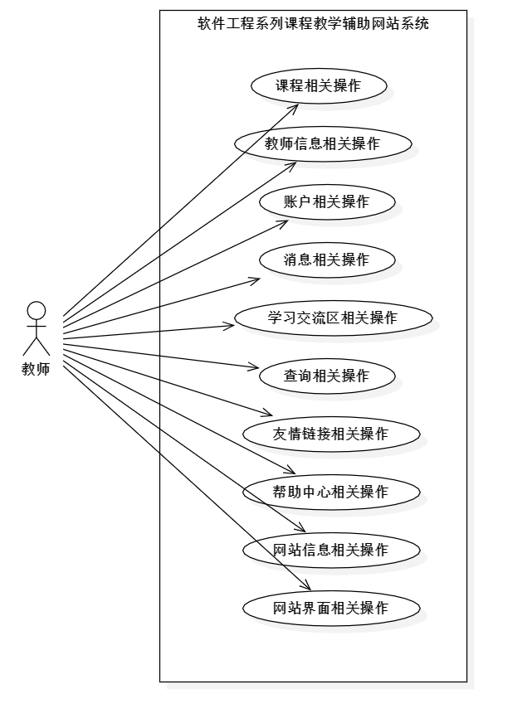

UC-T-1课程相关操作：

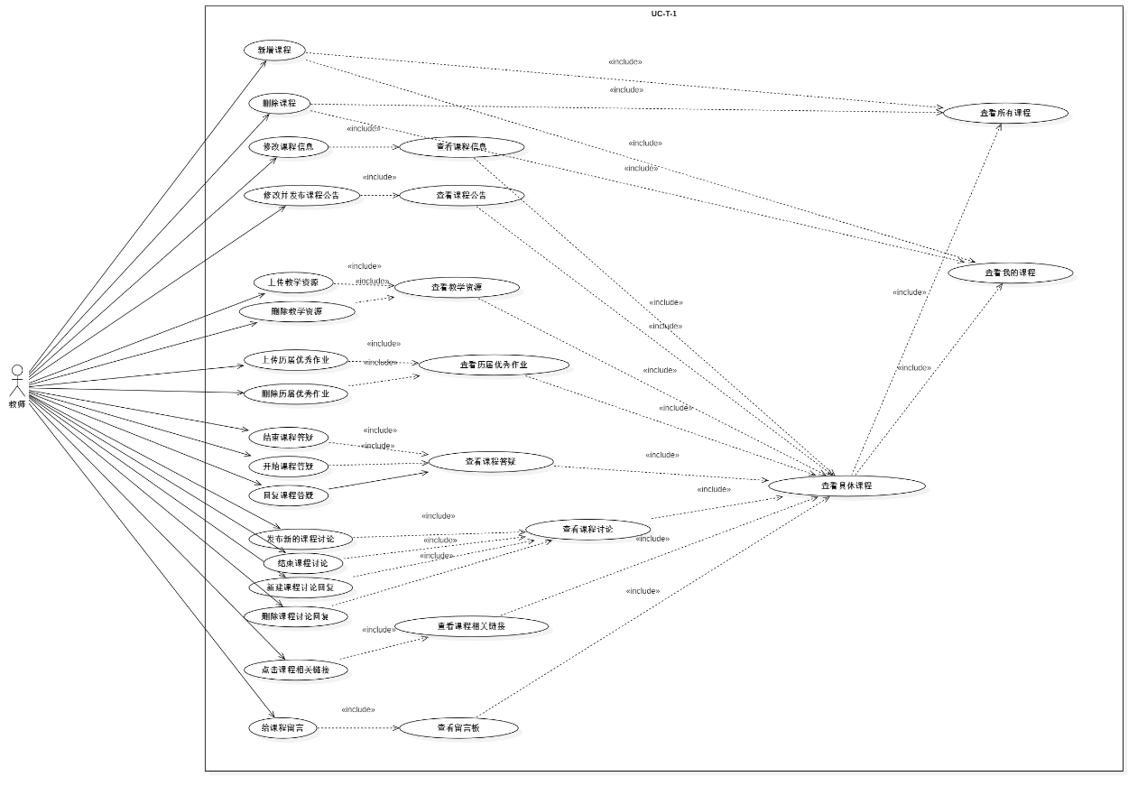

UC-T-2教师信息相关操作：

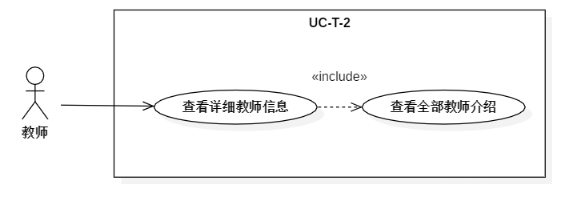

UC-T-3账户相关操作：

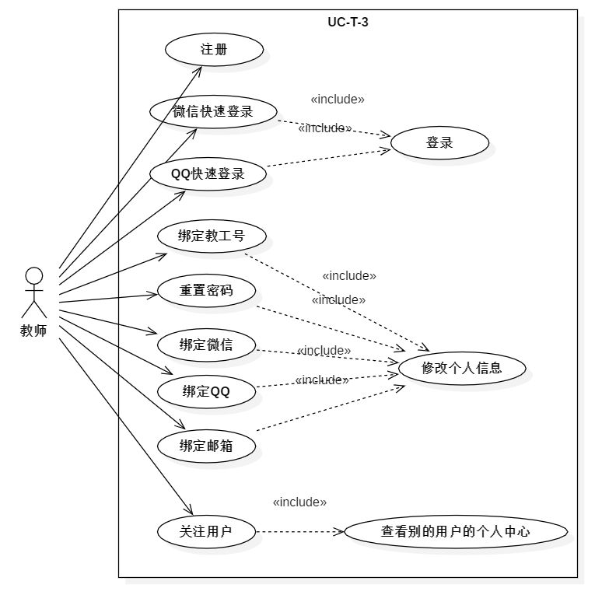

UC-T-4消息相关操作：

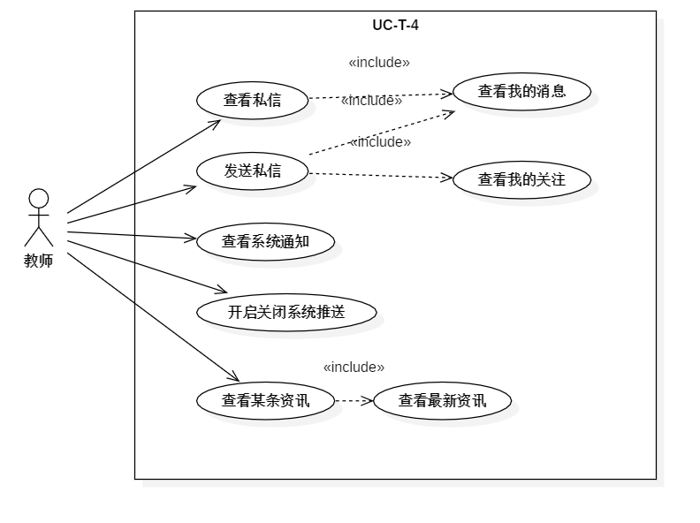

UC-T-5学习交流区相关操作：

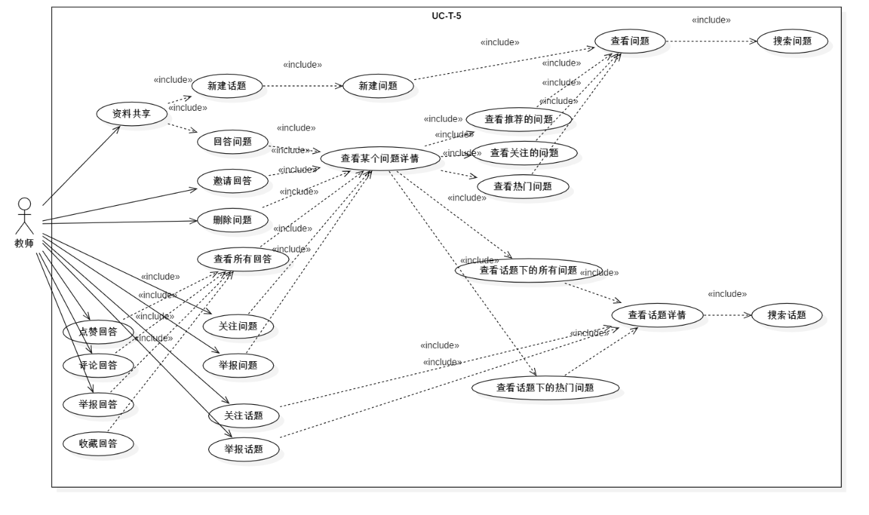

UC-T-6查询相关操作：

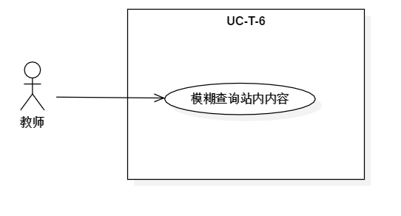

UC-T-7友情链接相关操作：

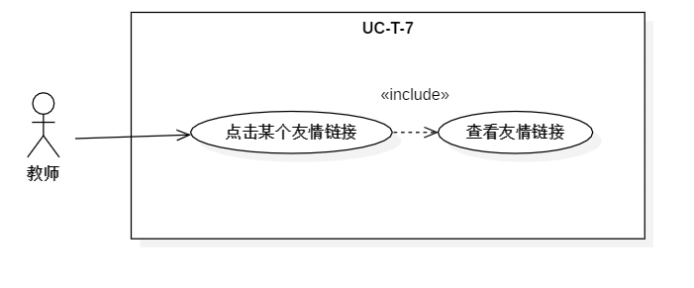

UC-T-8帮助中心相关操作：

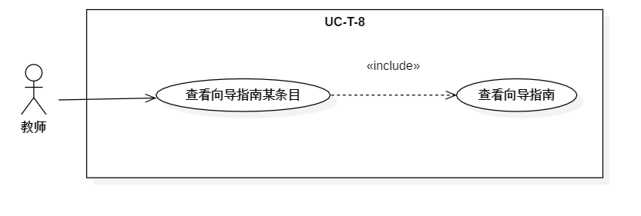

UC-T-9网站信息相关操作：

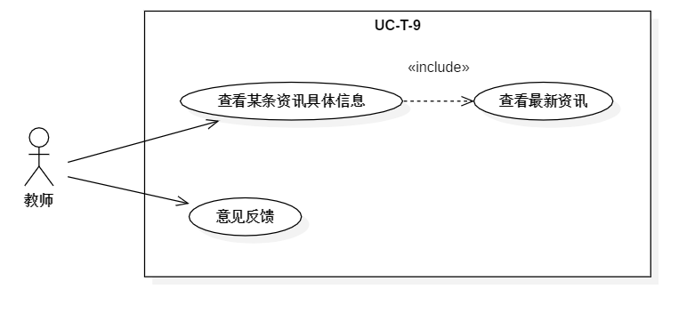

UC-T-10网站界面相关操作：

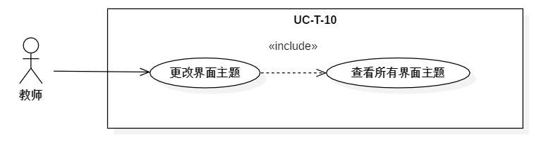

### 3.2.2 学生用例图

UC-S总览：

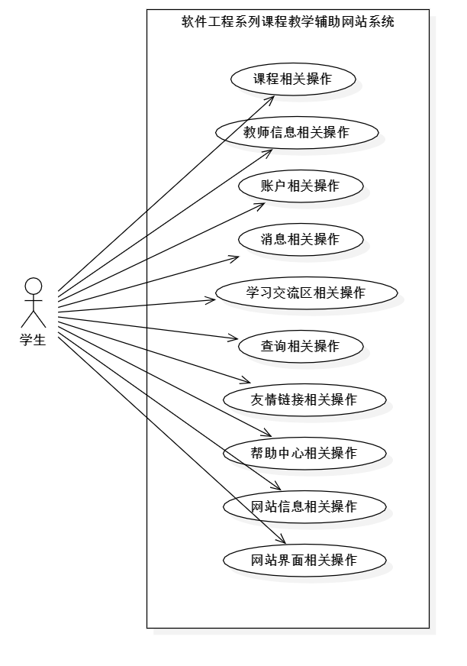

UC-S-1课程相关操作：

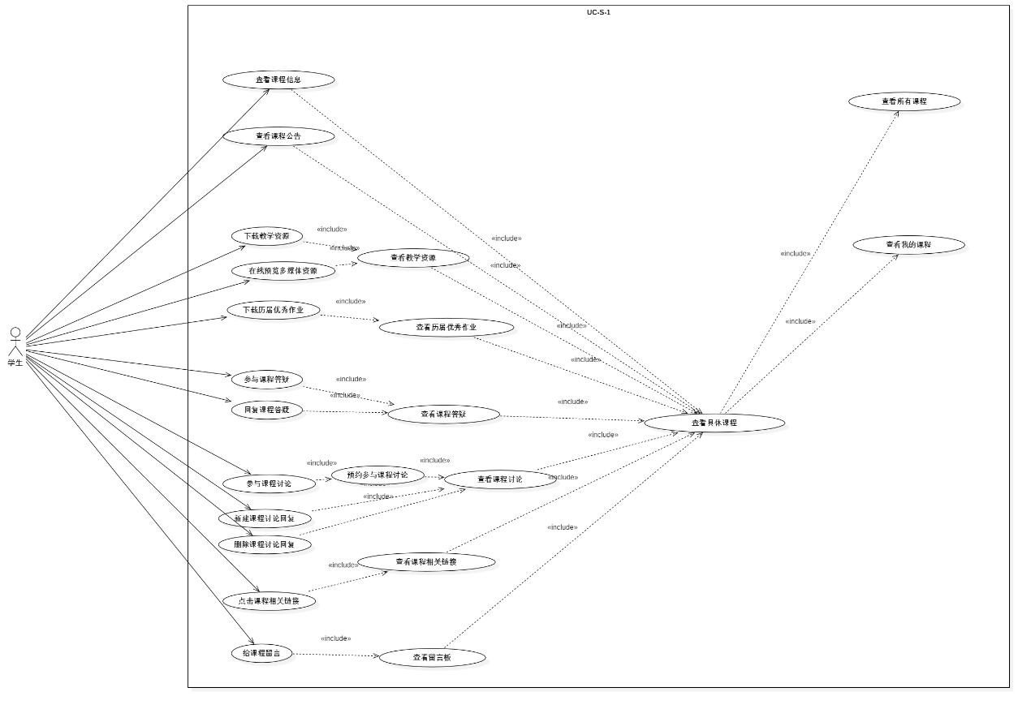

UC-S-2教师信息相关操作：

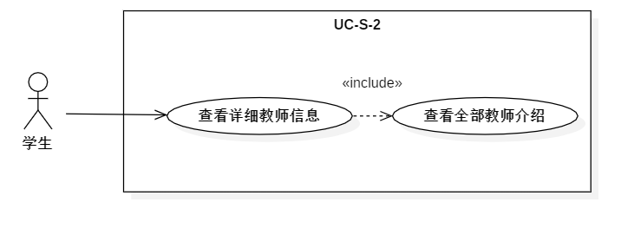

US-S-3账户相关操作：

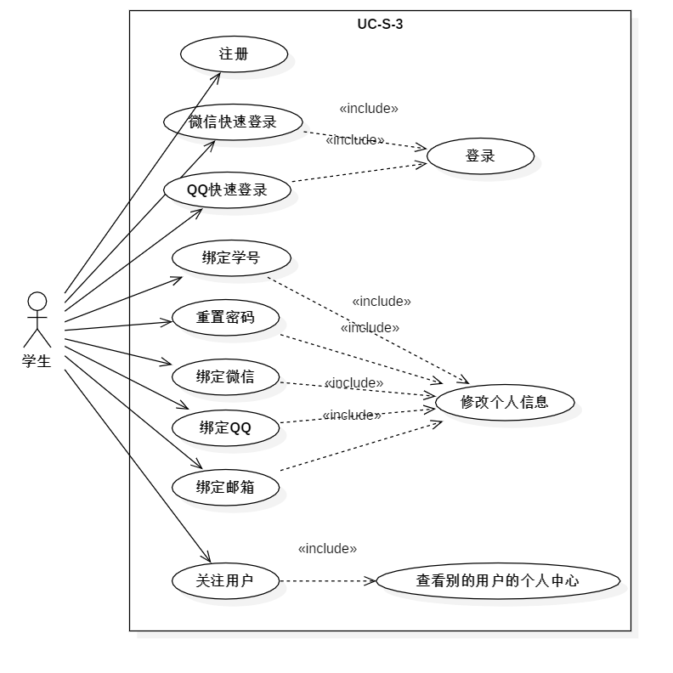

UC-S-4消息相关操作：

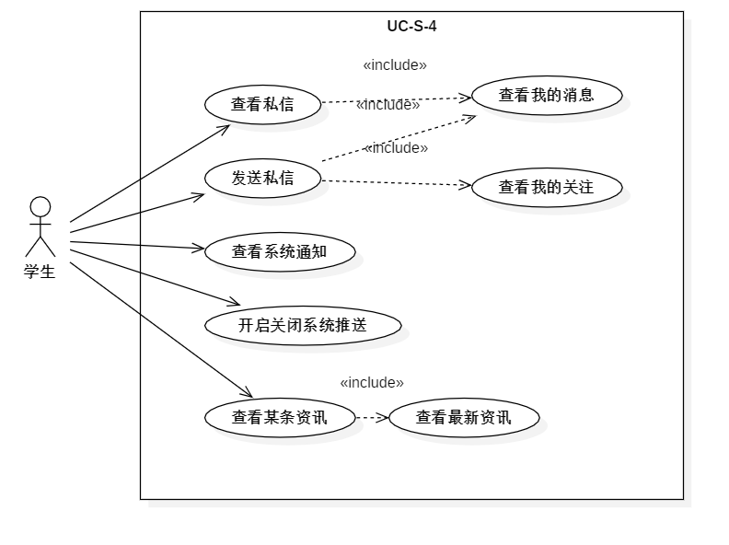

UC-S-5学习交流区相关操作：

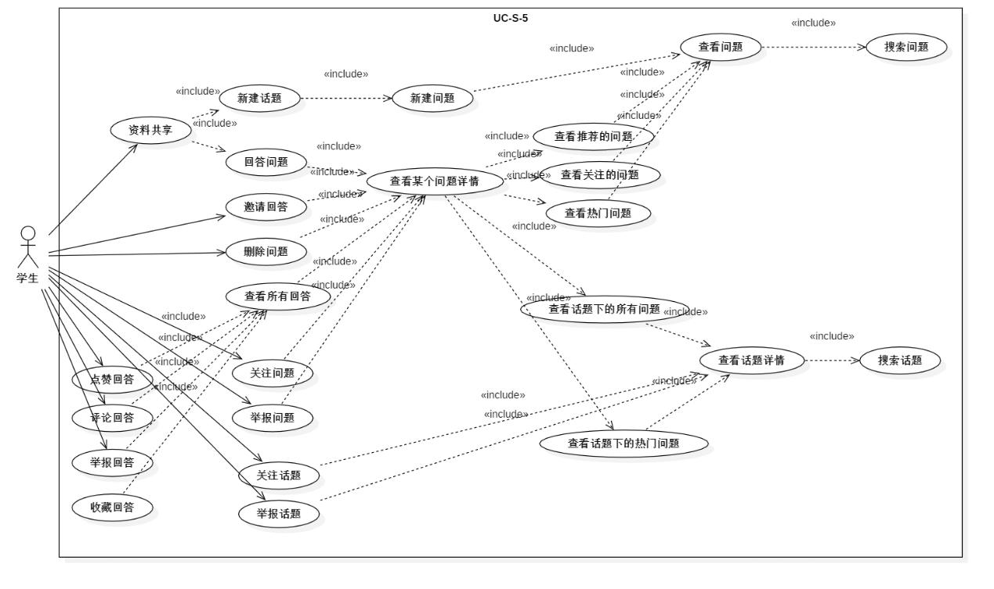

UC-S-6查询相关操作：

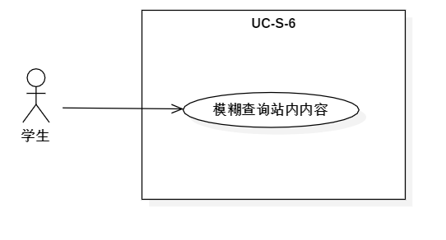

UC-S-7友情链接相关操作：

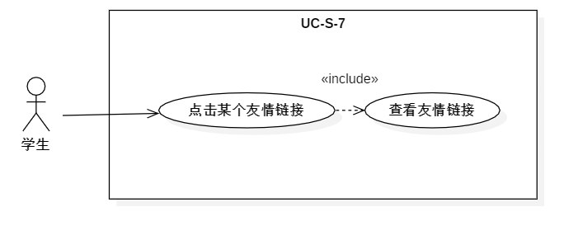

UC-S-8帮助中心相关操作：

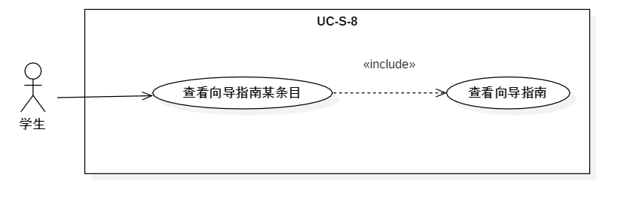

UC-S-9网站信息相关操作：

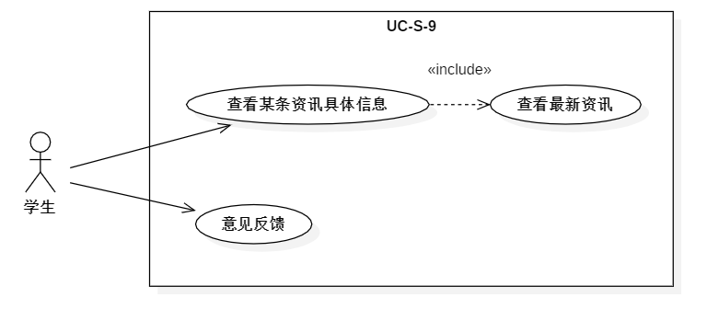

UC-S-10网站界面相关操作：

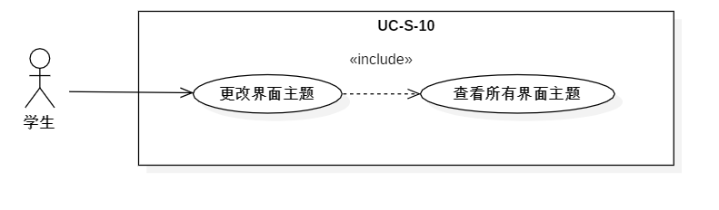

### 3.2.3 管理员用例图

UC-A总览：

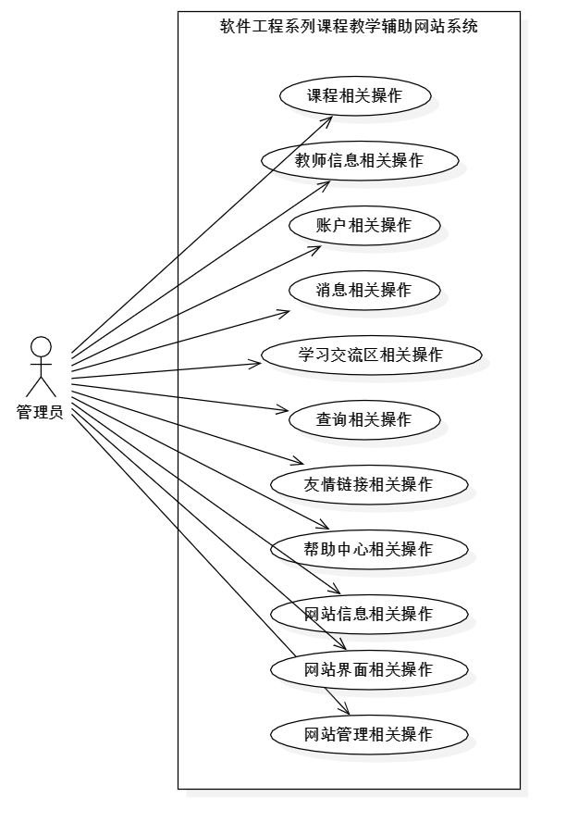

UC-A-1课程相关操作：

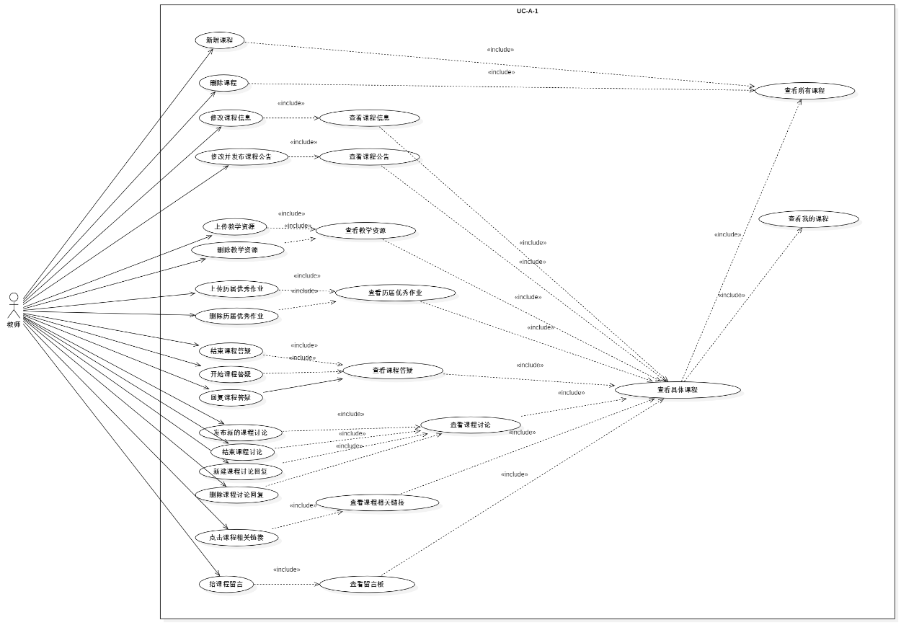

UC-A-2教师信息相关操作：

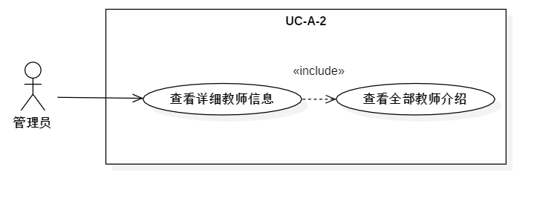

UC-A-3账户相关操作：

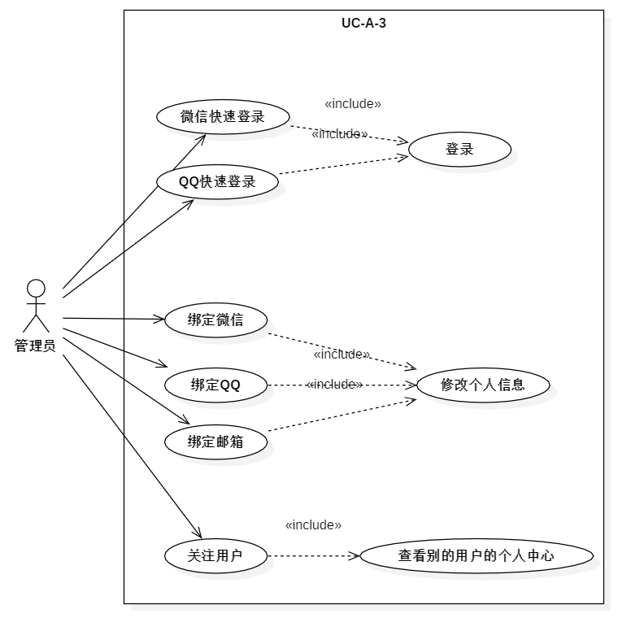

UC-A-4消息相关操作：

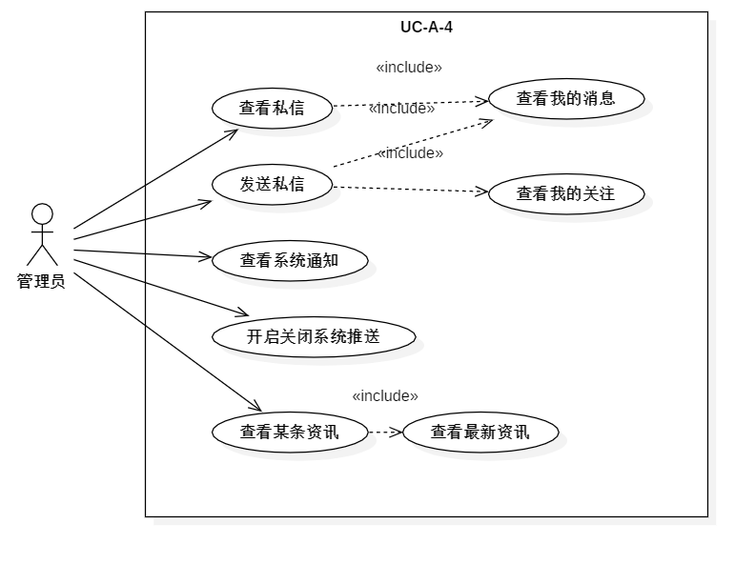

UC-A-5学习交流区相关操作：

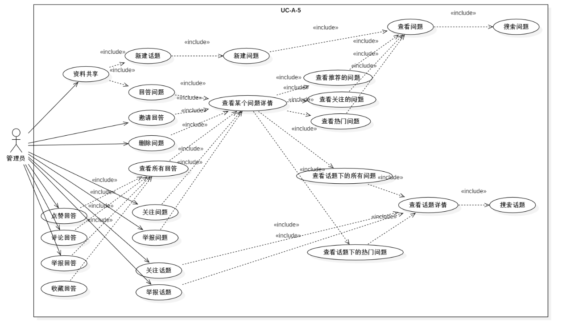

UC-A-6查询相关操作：

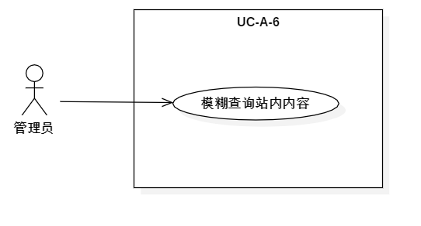

UC-A-7友情链接相关操作：

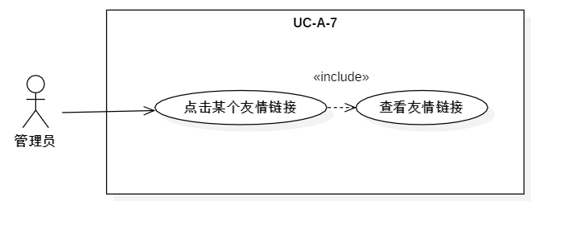

UC-A-8帮助中心相关操作：

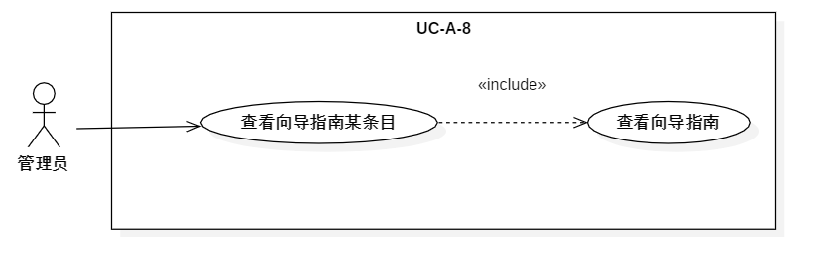

UC-A-9网站信息相关操作：

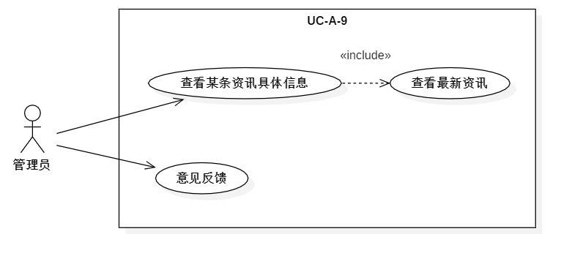

UC-A-10网站界面相关操作：

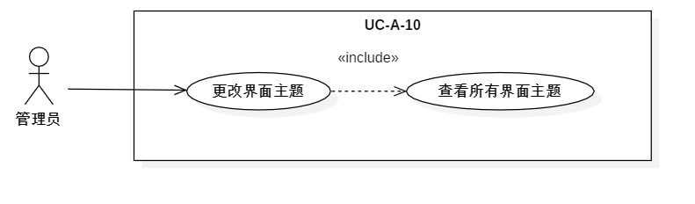

UC-A-11网站管理相关操作：

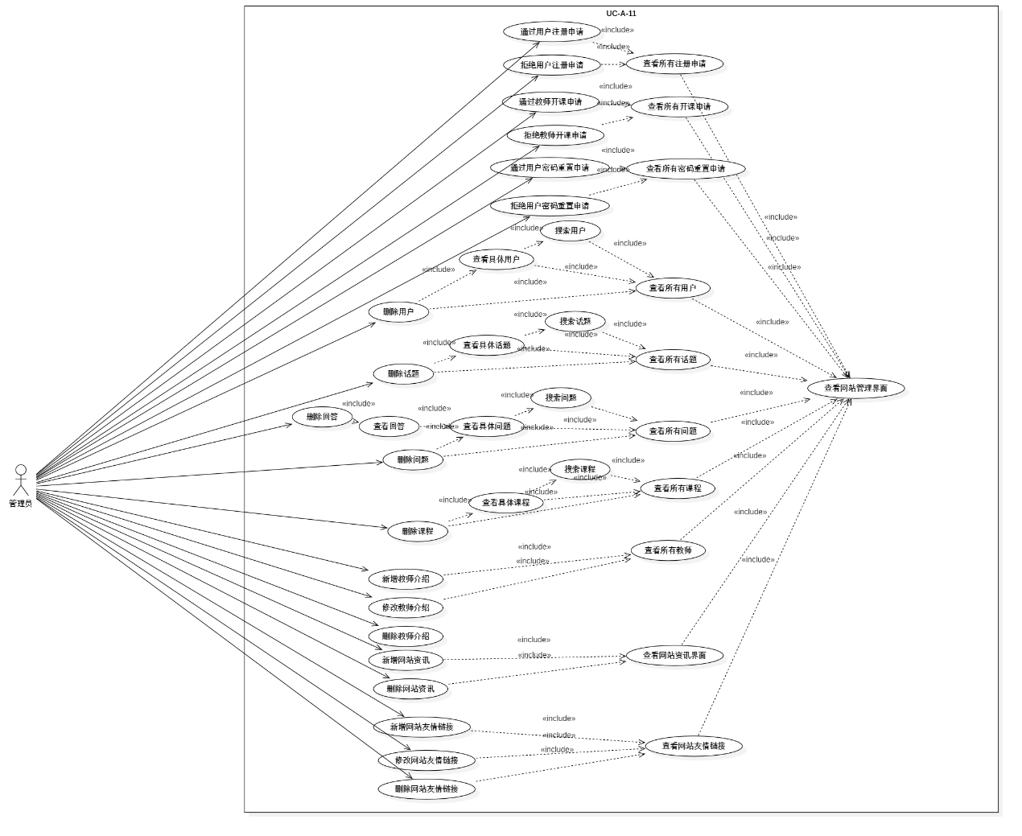

### 3.2.4 游客用例图

UC-V总览：

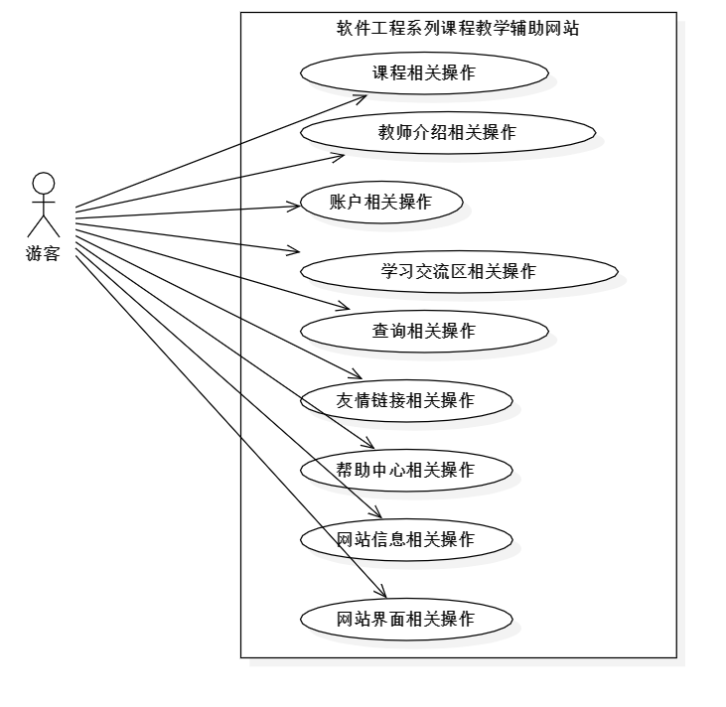

UC-V-1课程相关操作：

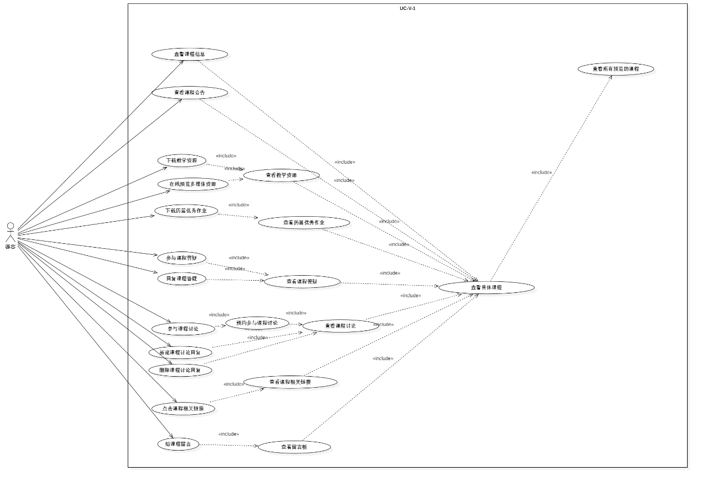

UC-V-2教师信息相关操作：

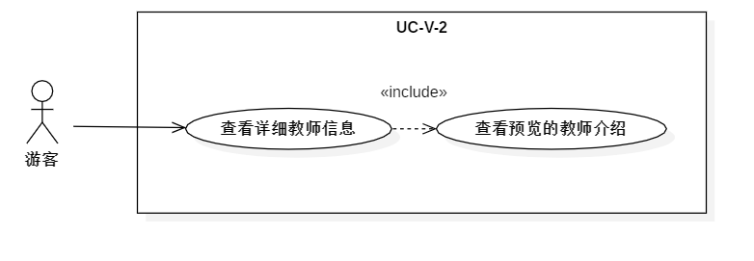

UC-V-3账户相关操作：

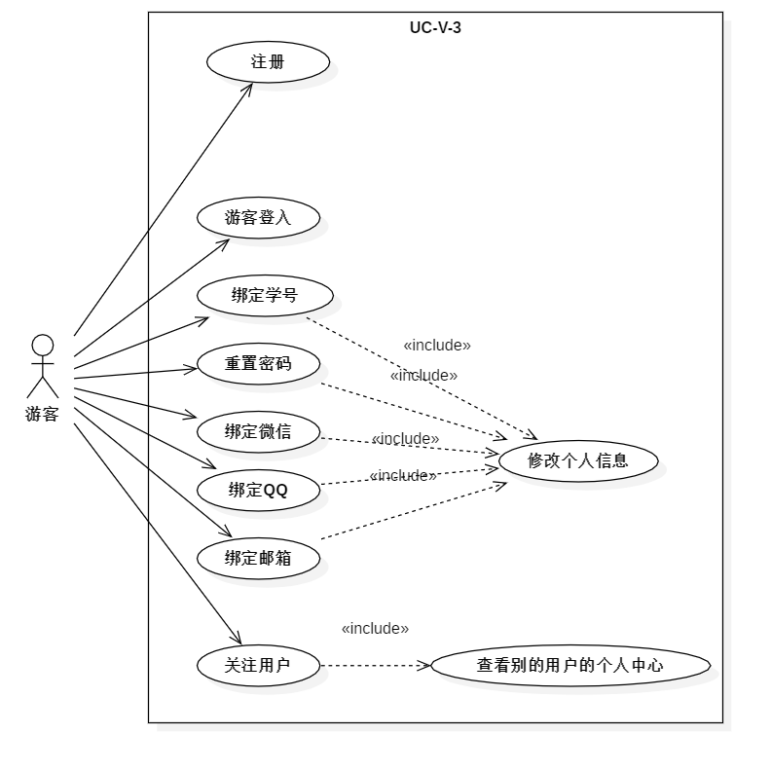

UC-V-4消息相关操作：

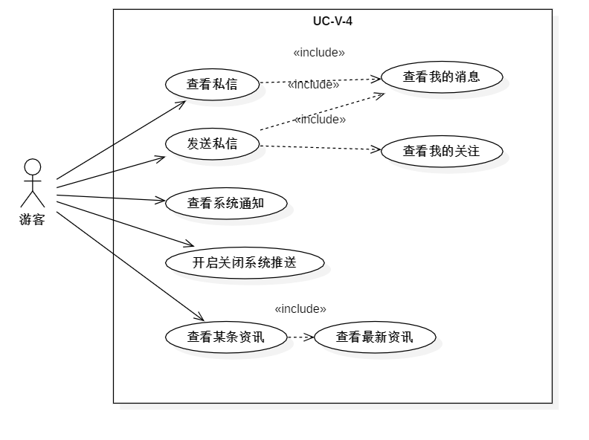

UC-V-5学习交流区相关操作：

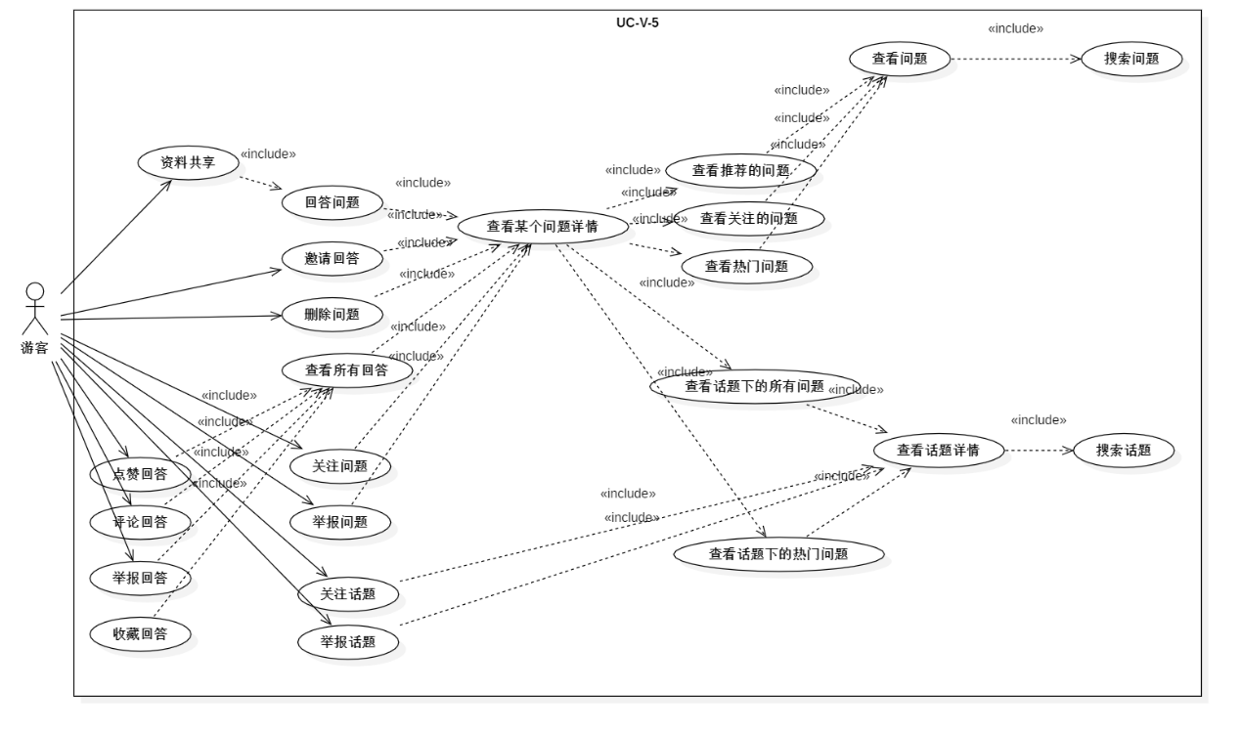

UC-V-6查询相关操作：

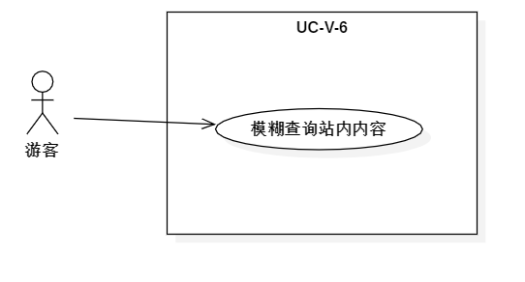

UC-V-7友情链接相关操作：

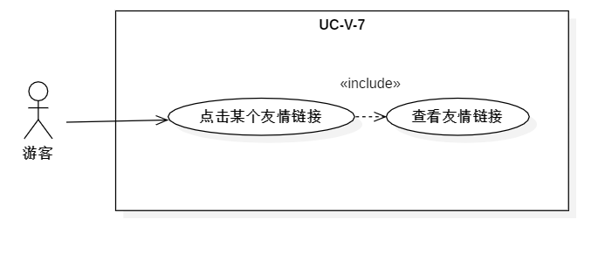

UC-V-8帮助中心相关操作：

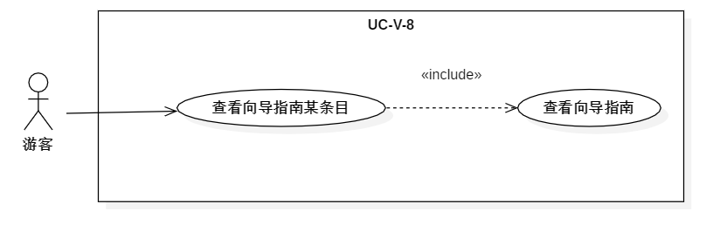

UC-V-9网站信息相关操作：

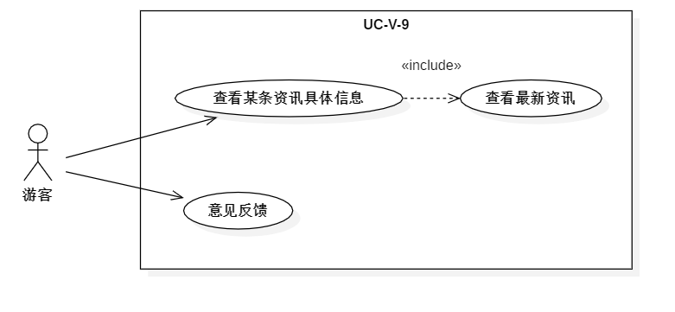

UC-V-10网站界面相关操作：

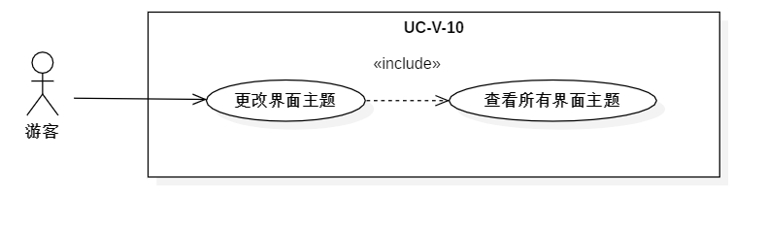

## 3.3 用例表

### 3.3.1 已注册用户功能手机端

#### 3.3.1.1 登录页

|  |  |
| --- | --- |
| ID | UC-R-1 |
| 名称 | 账号密码登录 |
| 需求来源 | 教师用户代表-杨枨 |
| 描述 | 登录系统 |
| 参与者 | 注册用户 |
| 前置条件 | PRE-1：已注册 |
| 后置条件 | POST-1：可以正常查看首页 |
| 一般性流程 | 1.打开手机端APP  2.点击首页任意部分  3.在弹出的登录页中输入登录账号  4.在弹出的登录页中输入密码  5.点击登录按钮 |
| 可选性流程 | 无 |
| 异常 | E1：登录账号输入错误  1.登录页弹窗提示登录账号不存在  E2：密码输入错误  1.登录页弹窗提示密码输入错误  E3：登录账号输入为空  1.在登录账号未输入的情况下点击了登录按钮  2.登录页弹窗提示登录账号输入为空  E4：密码输入为空  1.在密码未输入的情况下点击了登录按钮  2.登录页弹窗提示密码输入为空 |
| 优先级 | 0.4162 |
| 业务规则 | 无 |
| 其他信息 | 用户可选择微信快速登录，或QQ快速登录 |
| 输入 | 登录账号，密码 |
| 输出 | 异常提醒 |

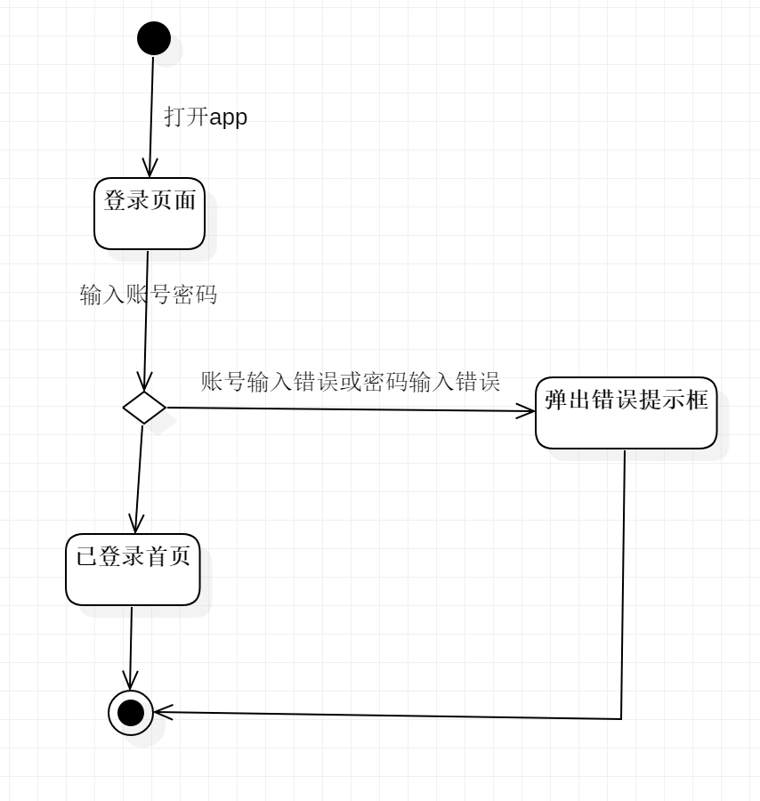

|  |  |
| --- | --- |
| ID | UC-R-2 |
| 名称 | 注册 |
| 需求来源 | 教师用户代表-杨枨 |
| 描述 | 注册成为系统注册用户 |
| 参与者 | 注册用户 |
| 前置条件 | PRE-1：下载并进入APP |
| 后置条件 | POST-1：用户账号信息登入系统 |
| 一般性流程 | 1.打开手机端APP  2.点击首页任意部分  3.在弹出的登录页中点击创建账号按钮  4.在弹出的注册页中输入手机号码  5.点击发送验证码按钮  6.将收到的验证码短信中的验证码输入到验证码框  7.输入密码  8.勾选已阅读《用户服务条例》  9.点击确认按钮 |
| 可选性流程 | 无 |
| 异常 | E1：登录账号输入错误  1.登录页弹窗提示账号不存在  E2：密码输入错误  1.登录页弹窗提示密码输入错误 |
| 优先级 | 0.4162 |
| 业务规则 | 无 |
| 其他信息 | 用户可选择微信快速登录，或QQ快速登录 |
| 输入 | 登录账号，密码 |
| 输出 | 无 |

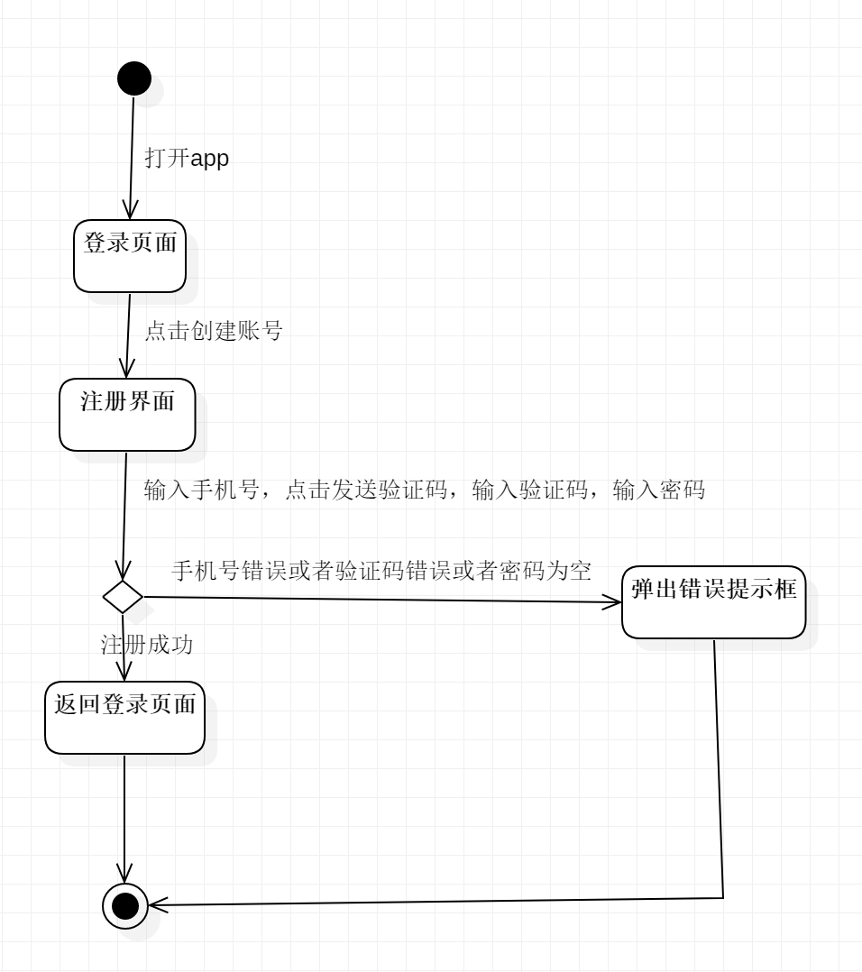

|  |  |
| --- | --- |
| ID | UC-R-3 |
| 名称 | 重置密码 |
| 需求来源 | 教师用户代表-杨枨 |
| 描述 | 重置用户密码 |
| 参与者 | 注册用户 |
| 前置条件 | PRE-1：下载并进入APP |
| 后置条件 | POST-1： 用户密码修改完成 |
| 一般性流程 | 1.用户打开app  2.点击忘记密码按钮弹出修改密码界面  3.输入手机号  4.点击发送验证码按钮  5.输入验证码  6.输入密码  7.再次输入密码  8.点击确认按钮 |
| 可选性流程 | 无 |
| 异常 | E1:手机号码错误  1:弹窗提示 |
| 优先级 | 0.4523 |
| 业务规则 | 无 |
| 其他信息 | 无 |
| 输入 | 手机号、密码、验证码 |
| 输出 | 无 |

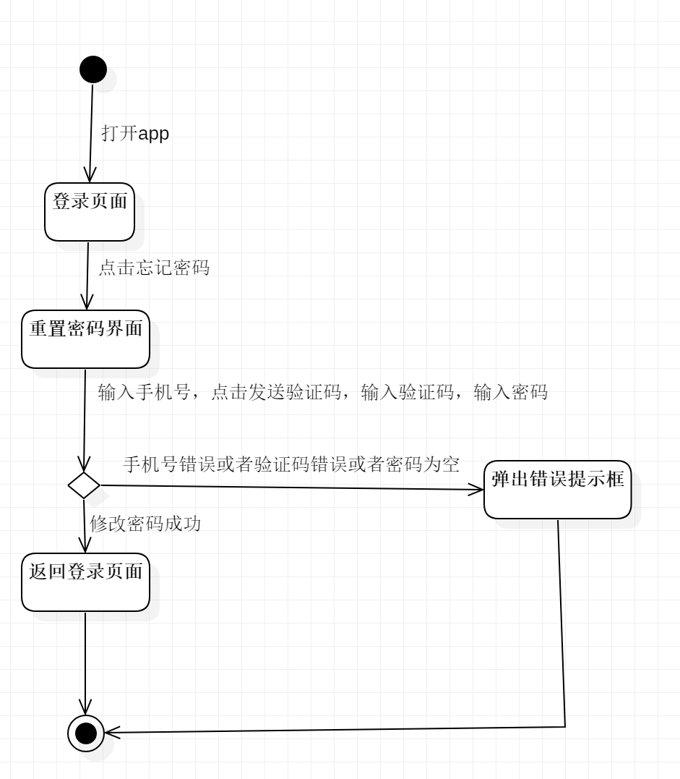

|  |  |
| --- | --- |
| ID | UC-R-4 |
| 名称 | 微信账号快速登录 |
| 需求来源 | 教师用户代表-杨枨 |
| 描述 | 微信账号快速登录 |
| 参与者 | 注册用户 |
| 前置条件 | PRE-1：下载并进入APP |
| 后置条件 | POST-1：可以正常查看首页 |
| 一般性流程 | 1.打开APP  2.点击微信快速登录按钮 |
| 可选性流程 | 无 |
| 异常 | 无 |
| 优先级 | 0.2827 |
| 业务规则 | 无 |
| 其他信息 | 无 |
| 输入 | 无 |
| 输出 | 无 |

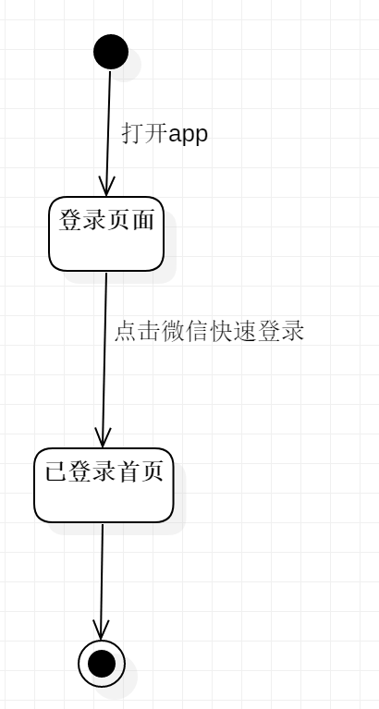

|  |  |
| --- | --- |
| ID | UC-R-5 |
| 名称 | QQ账户快速登录 |
| 需求来源 | 教师用户代表-杨枨 |
| 描述 | QQ账户快速登录 |
| 参与者 | 注册用户 |
| 前置条件 | PRE-1：下载并进入APP |
| 后置条件 | POST-1：可以正常查看首页 |
| 一般性流程 | 1.打开APP  2.点击QQ快速登录按钮 |
| 可选性流程 | 无 |
| 异常 | 无 |
| 优先级 | 0.2827 |
| 业务规则 | 无 |
| 其他信息 | 无 |
| 输入 | 无 |
| 输出 | 无 |

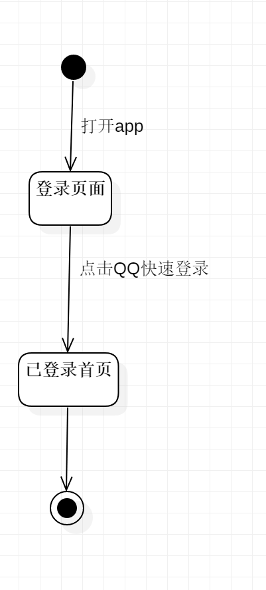

#### 3.3.1.2 主界面

|  |  |
| --- | --- |
| ID | UC-R-6 |
| 名称 | 打开个人中心 |
| 需求来源 | 教师用户代表-杨枨 |
| 描述 | 打开个人中心 |
| 参与者 | 注册用户 |
| 前置条件 | PRE-1：已登录 |
| 后置条件 | POST-1： 进入个人中心 |
| 一般性流程 | 1.点击侧边栏按钮 |
| 可选性流程 | 无 |
| 异常 | 无 |
| 优先级 | 0.8587 |
| 业务规则 | 无 |
| 其他信息 | 无 |
| 输入 | 无 |
| 输出 | 无 |

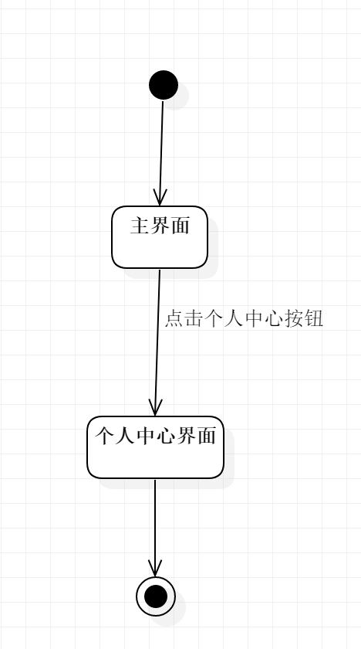

|  |  |
| --- | --- |
| ID | UC-R-7 |
| 名称 | 打开最新资讯 |
| 需求来源 | 教师用户代表-杨枨 |
| 描述 | 打开最新资讯 |
| 参与者 | 注册用户 |
| 前置条件 | PRE-1：已登录 |
| 后置条件 | POST-1：进入最新资讯界面 |
| 一般性流程 | 1. 点击最新资讯按钮 |
| 可选性流程 | 无 |
| 异常 | 无 |
| 优先级 | 0.8587 |
| 业务规则 | 无 |
| 其他信息 | 无 |
| 输入 | 无 |
| 输出 | 无 |

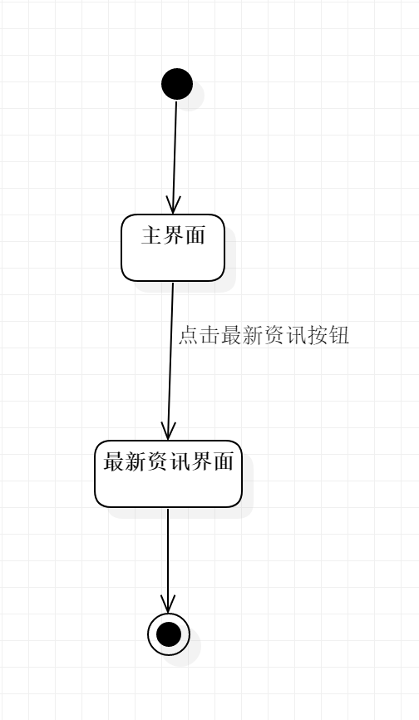

|  |  |
| --- | --- |
| ID | UC-R-8 |
| 名称 | 打开教师介绍 |
| 需求来源 | 教师用户代表-杨枨 |
| 描述 | 打开教师介绍 |
| 参与者 | 注册用户 |
| 前置条件 | PRE-1：已登录 |
| 后置条件 | POST-1： 进入教师介绍界面 |
| 一般性流程 | 1. 点击教师介绍按钮 |
| 可选性流程 | 无 |
| 异常 | 无 |
| 优先级 | 0.8587 |
| 业务规则 | 无 |
| 其他信息 | 无 |
| 输入 | 无 |
| 输出 | 无 |

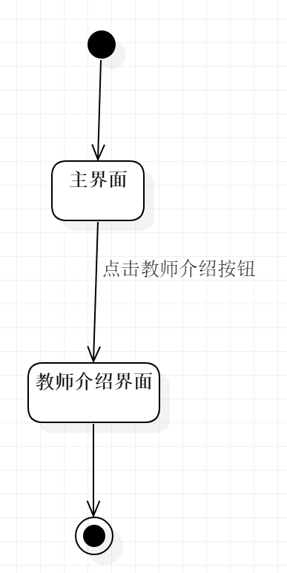

|  |  |
| --- | --- |
| ID | UC-R-9 |
| 名称 | 打开相关课程 |
| 需求来源 | 教师用户代表-杨枨 |
| 描述 | 打开相关课程 |
| 参与者 | 注册用户 |
| 前置条件 | PRE-1：已登录 |
| 后置条件 | POST-1：进入相关课程界面 |
| 一般性流程 | 1. 点击相关课程按钮 |
| 可选性流程 | 无 |
| 异常 | 无 |
| 优先级 | 0.8587 |
| 业务规则 | 无 |
| 其他信息 | 无 |
| 输入 | 无 |
| 输出 | 无 |

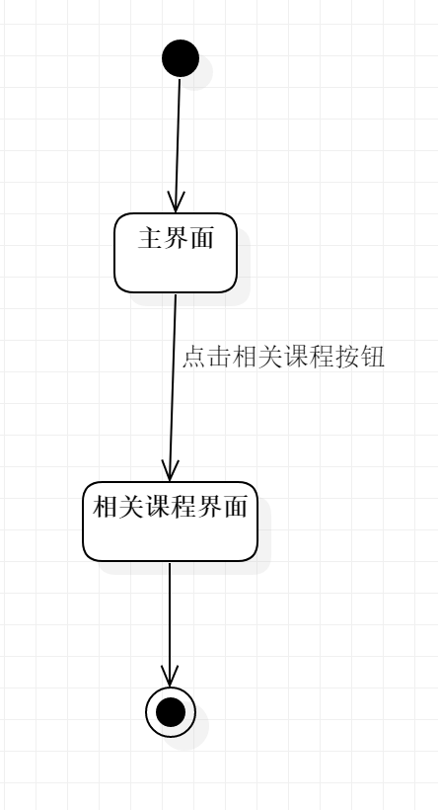

|  |  |
| --- | --- |
| ID | UC-R-10 |
| 名称 | 打开学习交流 |
| 需求来源 | 教师用户代表-杨枨 |
| 描述 | 打开学习交流 |
| 参与者 | 注册用户 |
| 前置条件 | PRE-1：已登录 |
| 后置条件 | POST-1：进入学习交流界面 |
| 一般性流程 | 1. 点击学习交流按钮 |
| 可选性流程 | 无 |
| 异常 | 无 |
| 优先级 | 0.8587 |
| 业务规则 | 无 |
| 其他信息 | 无 |
| 输入 | 无 |
| 输出 | 无 |

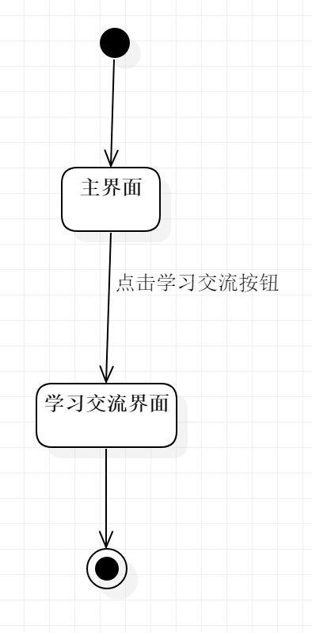

|  |  |
| --- | --- |
| ID | UC-R-11 |
| 名称 | 查看最新资讯 |
| 需求来源 | 教师用户代表-杨枨 |
| 描述 | 查看最新资讯 |
| 参与者 | 注册用户 |
| 前置条件 | PRE-1：已登录 |
| 后置条件 | POST-1： 进入最新资讯界面 |
| 一般性流程 | 1. 点击最新资讯按钮  2. 显示最新资讯 |
| 可选性流程 | 无 |
| 异常 | 无 |
| 优先级 | 0.4677 |
| 业务规则 | 无 |
| 其他信息 | 无 |
| 输入 | 无 |
| 输出 | 最新资讯列表 |

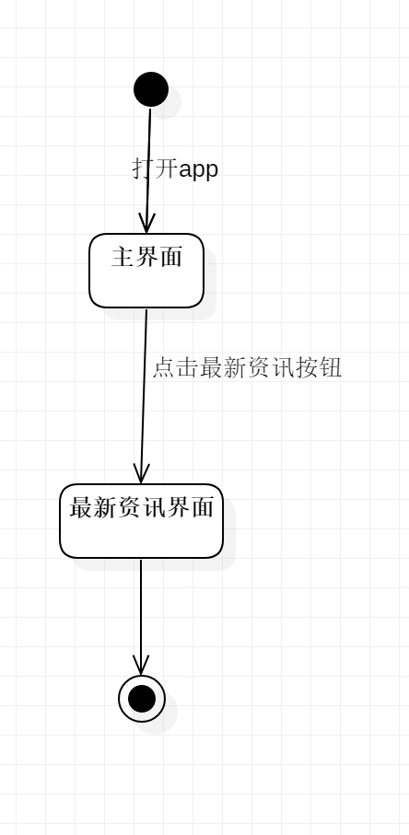

|  |  |
| --- | --- |
| ID | UC-R-12 |
| 名称 | 按关键词搜索 |
| 需求来源 | 教师用户代表-杨枨 |
| 描述 | 按关键词搜索信息 |
| 参与者 | 注册用户 |
| 前置条件 | PRE-1：已登录 |
| 后置条件 | POST-1： 显示搜索结果 |
| 一般性流程 | 1. 在站内搜索框内输入搜索内容  2.点击搜索按钮  3.显示搜索结果 |
| 可选性流程 | 无 |
| 异常 | 无 |
| 优先级 | 0.7345 |
| 业务规则 | 无 |
| 其他信息 | 无 |
| 输入 | 搜索内容 |
| 输出 | 无 |

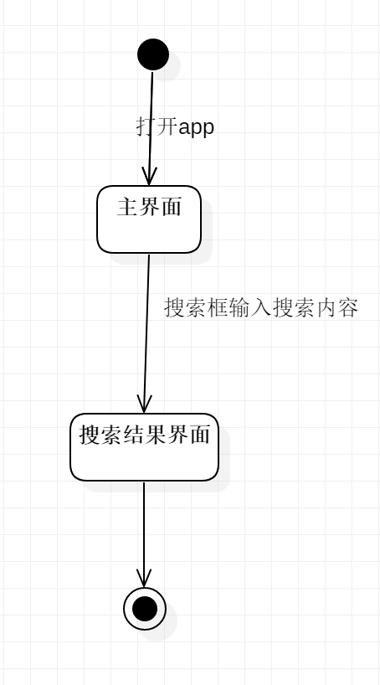

#### 3.3.1.3 最新资讯界面

|  |  |
| --- | --- |
| ID | UC-R-13 |
| 名称 | 查看所有最新资讯 |
| 需求来源 | 教师用户代表-杨枨 |
| 描述 | 查看所有最新资讯 |
| 参与者 | 注册用户 |
| 前置条件 | PRE-1：已登录 |
| 后置条件 | POST-1：进入最新资讯界面 |
| 一般性流程 | 1. 在首页点击最新资讯按钮  2. 显示所有最新资讯 |
| 可选性流程 | 无 |
| 异常 | 无 |
| 优先级 | 0.3675 |
| 业务规则 | 无 |
| 其他信息 | 无 |
| 输入 | 无 |
| 输出 | 最新资讯列表 |



|  |  |
| --- | --- |
| ID | UC-R-14 |
| 名称 | 查看资讯详情 |
| 需求来源 | 教师用户代表-杨枨 |
| 描述 | 查看资讯详情 |
| 参与者 | 注册用户 |
| 前置条件 | PRE-1：已登录  PRE-2：进入最新资讯界面 |
| 后置条件 | POST-1： 显示资讯详情 |
| 一般性流程 | 1. 选择任意一条资讯并点击  2. 弹出窗口显示资讯详情 |
| 可选性流程 | 无 |
| 异常 | 无 |
| 优先级 | 0.5771 |
| 业务规则 | 无 |
| 其他信息 | 无 |
| 输入 | 无 |
| 输出 | 最新资讯 |

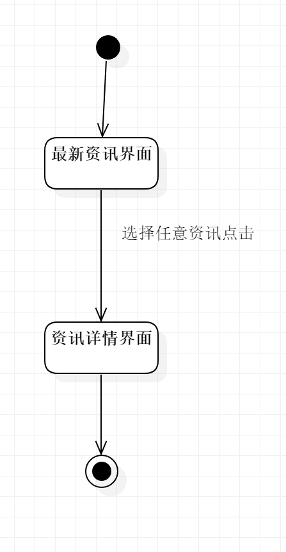

|  |  |
| --- | --- |
| ID | UC-R-15 |
| 名称 | 搜索资讯 |
| 需求来源 | 教师用户代表-杨枨 |
| 描述 | 搜索资讯 |
| 参与者 | 注册用户 |
| 前置条件 | PRE-1：已登录  PRE-2：进入最新资讯界面 |
| 后置条件 | POST-1： 显示搜索结果 |
| 一般性流程 | 1.在输入框输入搜索内容  2.点击搜索按钮  3.显示搜索结果 |
| 可选性流程 | 无 |
| 异常 | 无 |
| 优先级 | 0.6747 |
| 业务规则 | 无 |
| 其他信息 | 无 |
| 输入 | 搜索内容 |
| 输出 | 无 |

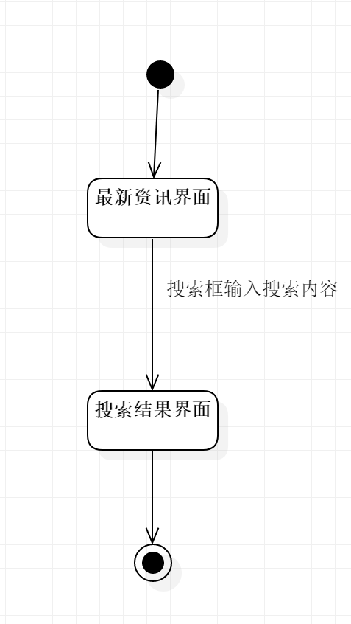

#### 3.3.1.4 相关课程界面

|  |  |
| --- | --- |
| ID | UC-R-20 |
| 名称 | 查看热门课程 |
| 需求来源 | 教师用户代表-杨枨 |
| 描述 | 查看热门课程 |
| 参与者 | 注册用户 |
| 前置条件 | PRE-1：已登录  PRE-2：进入相关课程界面 |
| 后置条件 | POST-1：显示热门课程 |
| 一般性流程 | 1.进入相关课程界面默认显示热门课程 |
| 可选性流程 | 无 |
| 异常 | 无 |
| 优先级 | 1.0427 |
| 业务规则 | 无 |
| 其他信息 | 无 |
| 输入 | 无 |
| 输出 | 热门课程列表 |

|  |  |
| --- | --- |
| ID | UC-R-21 |
| 名称 | 查看所有课程 |
| 需求来源 | 教师用户代表-杨枨 |
| 描述 | 查看所有课程 |
| 参与者 | 注册用户 |
| 前置条件 | PRE-1：已登录  PRE-2：进入相关课程界面 |
| 后置条件 | POST-1： 显示所有课程 |
| 一般性流程 | 1. 点击所有课程按钮  2.显示所有课程 |
| 可选性流程 | 无 |
| 异常 | 无 |
| 优先级 | 1.042 |
| 业务规则 | 无 |
| 其他信息 | 无 |
| 输入 | 无 |
| 输出 | 所有课程列表 |

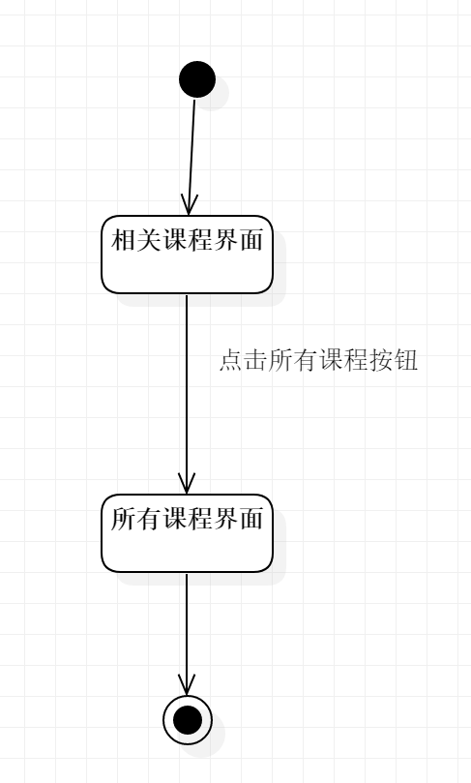

|  |  |
| --- | --- |
| ID | UC-R-23 |
| 名称 | 查看我的课程 |
| 需求来源 | 教师用户代表-杨枨 |
| 描述 | 查看我的课程 |
| 参与者 | 注册用户 |
| 前置条件 | PRE-1：已登录  PRE-2：进入相关课程界面 |
| 后置条件 | POST-1： 显示我的课程 |
| 一般性流程 | 1. 点击我的课程按钮  2.显示我的课程 |
| 可选性流程 | 无 |
| 异常 | 无 |
| 优先级 | 0.7820 |
| 业务规则 | 无 |
| 其他信息 | 无 |
| 输入 | 无 |
| 输出 | 我的课程列表 |

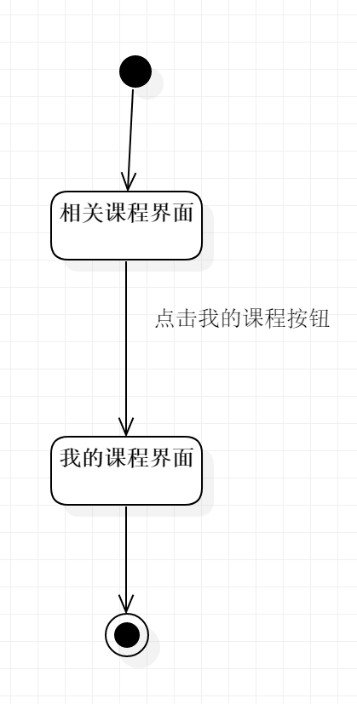

|  |  |
| --- | --- |
| ID | UC-R-24 |
| 名称 | 搜索课程 |
| 需求来源 | 教师用户代表-杨枨 |
| 描述 | 搜索课程 |
| 参与者 | 注册用户 |
| 前置条件 | PRE-1：已登录  PRE-2：进入相关课程界面 |
| 后置条件 | POST-1： 显示搜索结果 |
| 一般性流程 | 1. 在搜索框中输入搜索内容  2.点击搜索按钮  3.显示搜索结果 |
| 可选性流程 | 无 |
| 异常 | 无 |
| 优先级 | 0.5680 |
| 业务规则 | 无 |
| 其他信息 | 无 |
| 输入 | 搜索内容 |
| 输出 | 无 |

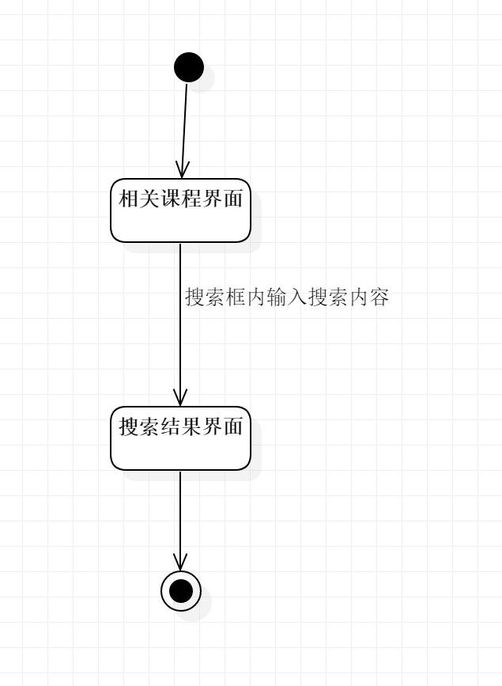

|  |  |
| --- | --- |
| ID | UC-R-25 |
| 名称 | 查看具体课程 |
| 需求来源 | 教师用户代表-杨枨 |
| 描述 | 查看具体课程 |
| 参与者 | 注册用户 |
| 前置条件 | PRE-1：已登录  PRE-2：进入相关课程界面 |
| 后置条件 | POST-1： 显示具体课程界面 |
| 一般性流程 | 1. 选择任意课程点击  2.进入课程页面 |
| 可选性流程 | 无 |
| 异常 | 无 |
| 优先级 | 1.0427 |
| 业务规则 | 无 |
| 其他信息 | 无 |
| 输入 | 无 |
| 输出 | 无 |

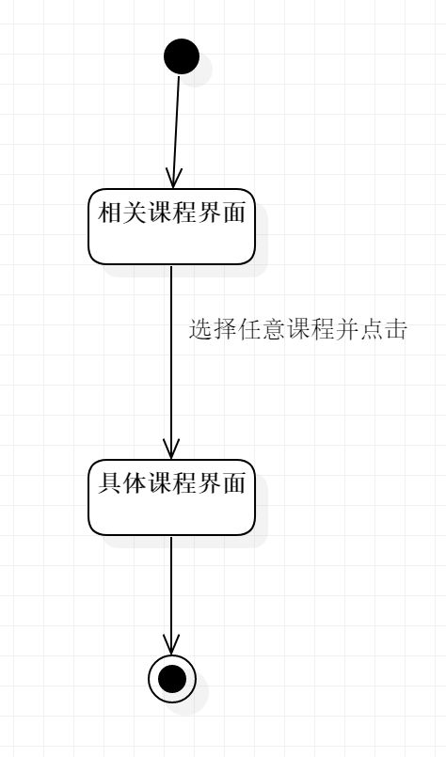

#### 3.3.1.5 所有课程界面

|  |  |
| --- | --- |
| ID | UC-R-26 |
| 名称 | 查看课程列表 |
| 需求来源 | 教师用户代表-杨枨 |
| 描述 | 查看课程列表 |
| 参与者 | 注册用户 |
| 前置条件 | PRE-1：已登录  PRE-2：进入相关课程界面 |
| 后置条件 | POST-1：显示所有课程列表 |
| 一般性流程 | 1.点击所有课程按钮 |
| 可选性流程 | 无 |
| 异常 | 无 |
| 优先级 | 0.4524 |
| 业务规则 | 无 |
| 其他信息 | 无 |
| 输入 | 无 |
| 输出 | 所有课程列表 |

#### 3.3.1.6 具体课程界面

|  |  |
| --- | --- |
| ID | UC-R-27 |
| 名称 | 查看课程简介 |
| 需求来源 | 教师用户代表-杨枨 |
| 描述 | 查看课程简介 |
| 参与者 | 注册用户 |
| 前置条件 | PRE-1：已登录  PRE-2：进入相关课程界面 |
| 后置条件 | POST-1：显示课程简介 |
| 一般性流程 | 1. 选择任意课程点击  2.显示课程简介 |
| 可选性流程 | 无 |
| 异常 | 无 |
| 优先级 | 0.8394 |
| 业务规则 | 无 |
| 其他信息 | 无 |
| 输入 | 无 |
| 输出 | 课程简介 |

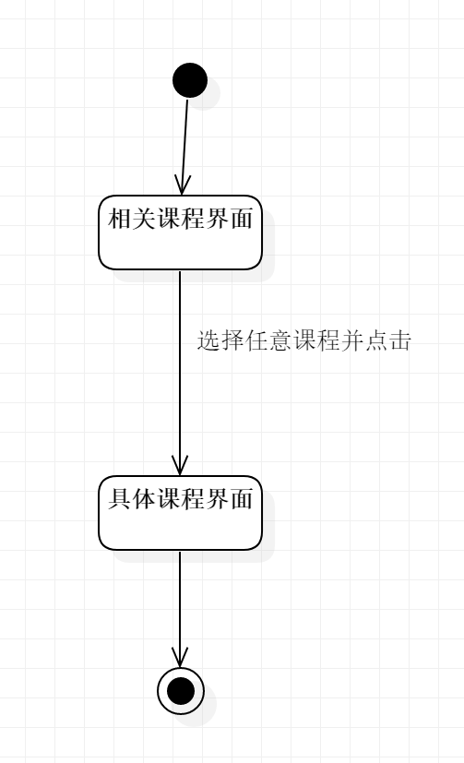

|  |  |
| --- | --- |
| ID | UC-R-28 |
| 名称 | 查看教师简介 |
| 需求来源 | 教师用户代表-杨枨 |
| 描述 | 查看教师简介 |
| 参与者 | 注册用户 |
| 前置条件 | PRE-1：已登录  PRE-2：进入具体课程界面 |
| 后置条件 | POST-1：显示教师简介 |
| 一般性流程 | 1. 点击教师介绍按钮  2.显示教师介绍 |
| 可选性流程 | 无 |
| 异常 | 无 |
| 优先级 | 0.8394 |
| 业务规则 | 无 |
| 其他信息 | 无 |
| 输入 | 无 |
| 输出 | 教师信息 |

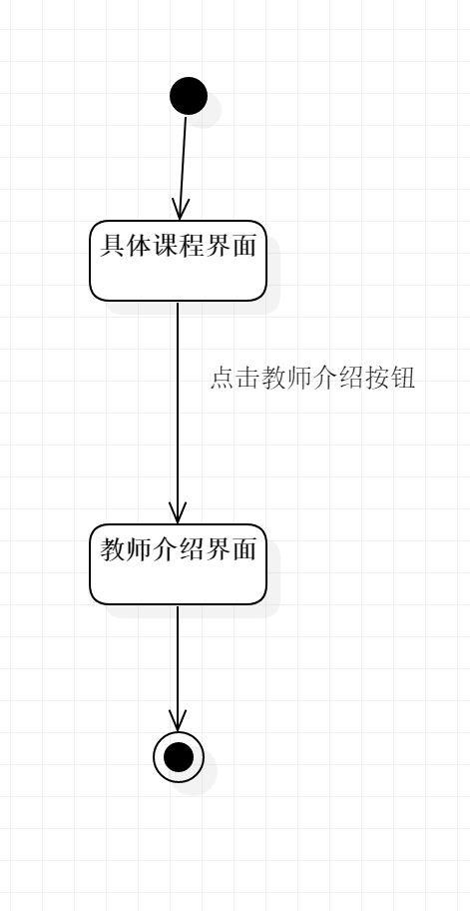

|  |  |
| --- | --- |
| ID | UC-R-29 |
| 名称 | 查看具体课程内容 |
| 需求来源 | 教师用户代表-杨枨 |
| 描述 | 查看具体课程内容 |
| 参与者 | 注册用户 |
| 前置条件 | PRE-1：已登录  PRE-2：进入相关课程界面 |
| 后置条件 | POST-1： 显示具体课程内容 |
| 一般性流程 | 1. 选择任意课程点击  2.显示具体课程内容 |
| 可选性流程 | 无 |
| 异常 | 无 |
| 优先级 | 0.7360 |
| 业务规则 | 无 |
| 其他信息 | 无 |
| 输入 | 无 |
| 输出 | 无 |

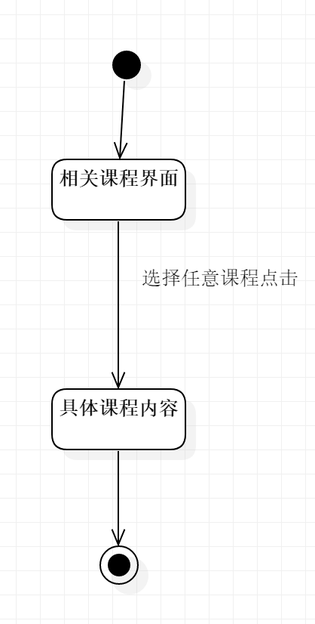

|  |  |
| --- | --- |
| ID | UC-R-30 |
| 名称 | 查看课程信息 |
| 需求来源 | 教师用户代表-杨枨 |
| 描述 | 查看课程信息 |
| 参与者 | 注册用户 |
| 前置条件 | PRE-1：已登录  PRE-2：进入具体课程界面 |
| 后置条件 | POST-1： 显示课程信息 |
| 一般性流程 | 1. 点击课程信息按钮  2.显示课程信息 |
| 可选性流程 | 无 |
| 异常 | 无 |
| 优先级 | 0.8394 |
| 业务规则 | 无 |
| 其他信息 | 无 |
| 输入 | 无 |
| 输出 | 无 |

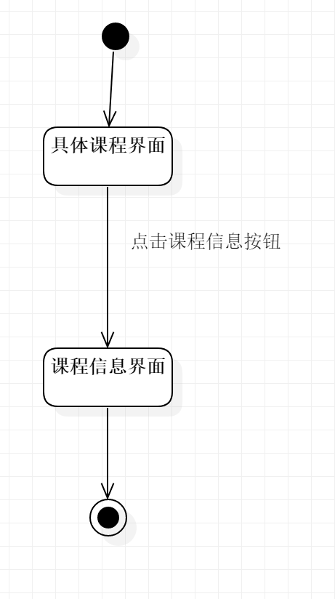

|  |  |
| --- | --- |
| ID | UC-R-31 |
| 名称 | 关注课程 |
| 需求来源 | 教师用户代表-杨枨 |
| 描述 | 关注课程 |
| 参与者 | 注册用户 |
| 前置条件 | PRE-1：已登录  PRE-2：进入相关课程界面 |
| 后置条件 | POST-1： 关注课程 |
| 一般性流程 | 1. 长按任意课程  2.关注成功 |
| 可选性流程 | 无 |
| 异常 | 无 |
| 优先级 | 0.8394 |
| 业务规则 | 无 |
| 其他信息 | 无 |
| 输入 | 无 |
| 输出 | 无 |

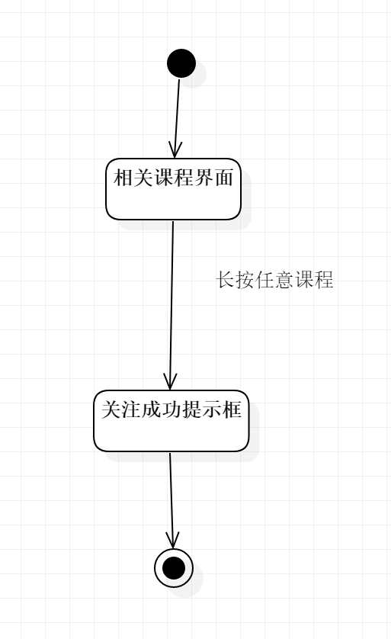

|  |  |
| --- | --- |
| ID | UC-R-32 |
| 名称 | 查看课程公告 |
| 需求来源 | 教师用户代表-杨枨 |
| 描述 | 查看课程公告 |
| 参与者 | 注册用户 |
| 前置条件 | PRE-1：已登录  PRE-2：进入具体课程界面 |
| 后置条件 | POST-1： 显示课程公告 |
| 一般性流程 | 1. 点击课程公告按钮  2.显示课程公告 |
| 可选性流程 | 无 |
| 异常 | 无 |
| 优先级 | 0.8394 |
| 业务规则 | 无 |
| 其他信息 | 无 |
| 输入 | 无 |
| 输出 | 课程公告 |

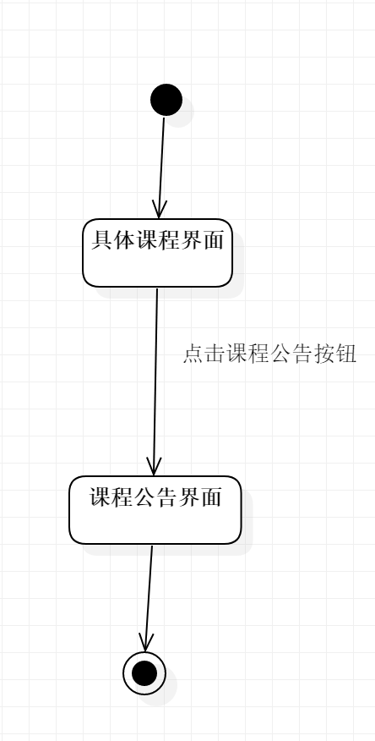

|  |  |
| --- | --- |
| ID | UC-R-33 |
| 名称 | 查看教学资源 |
| 需求来源 | 教师用户代表-杨枨 |
| 描述 | 查看教学资源 |
| 参与者 | 注册用户 |
| 前置条件 | PRE-1：已登录  PRE-2：进入具体课程界面 |
| 后置条件 | POST-1： 显示教学资源 |
| 一般性流程 | 1. 点击教学资源按钮  2.显示教学资源 |
| 可选性流程 | 无 |
| 异常 | 无 |
| 优先级 | 0.8394 |
| 业务规则 | 无 |
| 其他信息 | 无 |
| 输入 | 无 |
| 输出 | 无 |

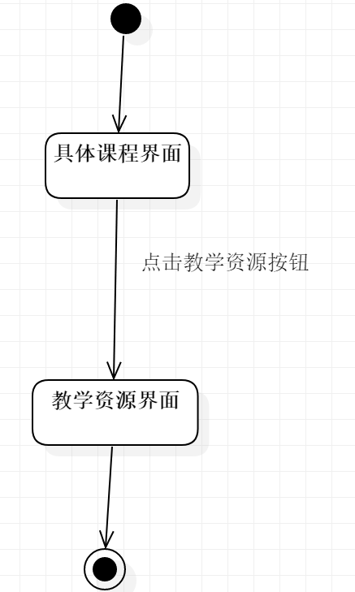

|  |  |
| --- | --- |
| ID | UC-R-35 |
| 名称 | 查看相关链接 |
| 需求来源 | 教师用户代表-杨枨 |
| 描述 | 查看课程相关链接 |
| 参与者 | 注册用户 |
| 前置条件 | PRE-1：已登录  PRE-2：进入具体课程界面 |
| 后置条件 | POST-1： 显示课程相关链接 |
| 一般性流程 | 1. 点击课程链接按钮  2.显示课程链接 |
| 可选性流程 | 无 |
| 异常 | 无 |
| 优先级 | 0.6820 |
| 业务规则 | 无 |
| 其他信息 | 无 |
| 输入 | 无 |
| 输出 | 无 |

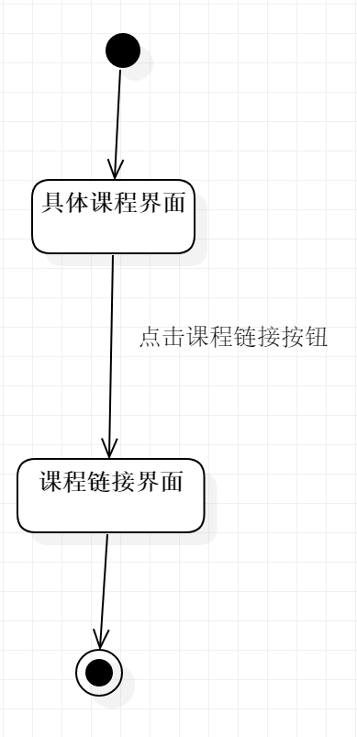

|  |  |
| --- | --- |
| ID | UC-R-36 |
| 名称 | 查看课程留言 |
| 需求来源 | 教师用户代表-杨枨 |
| 描述 | 查看课程留言 |
| 参与者 | 注册用户 |
| 前置条件 | PRE-1：已登录  PRE-2：进入具体课程界面 |
| 后置条件 | POST-1： 显示课程留言 |
| 一般性流程 | 1. 点击课程留言按钮  2.显示课程留言 |
| 可选性流程 | 无 |
| 异常 | 无 |
| 优先级 | 0.6820 |
| 业务规则 | 无 |
| 其他信息 | 无 |
| 输入 | 无 |
| 输出 | 无 |

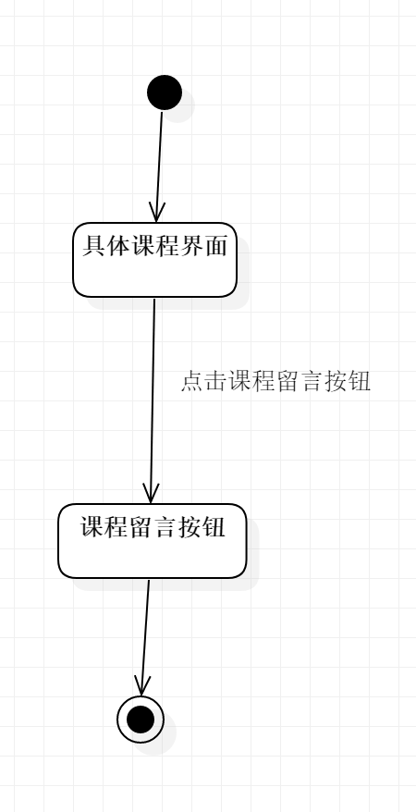

#### 3.3.1.7 课程公告界面

|  |  |
| --- | --- |
| ID | UC-R-37 |
| 名称 | 查看课程公告列表 |
| 需求来源 | 教师用户代表-杨枨 |
| 描述 | 查看课程公告列表 |
| 参与者 | 注册用户 |
| 前置条件 | PRE-1：已登录  PRE-2：进入具体课程界面 |
| 后置条件 | POST-1： 显示课程公告 |
| 一般性流程 | 1. 点击课程公告按钮  2.显示课程公告 |
| 可选性流程 | 无 |
| 异常 | 无 |
| 优先级 | 0.5346 |
| 业务规则 | 无 |
| 其他信息 | 无 |
| 输入 | 无 |
| 输出 | 课程公告列表 |

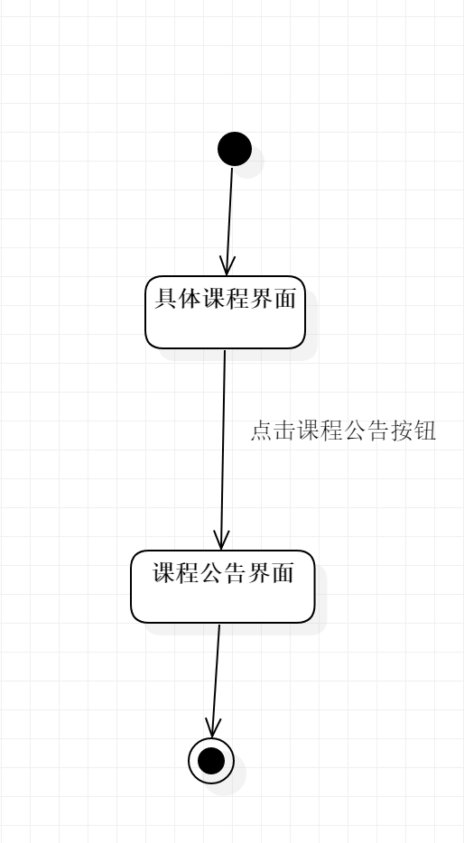

#### 3.3.1.8 课程信息界面

|  |  |
| --- | --- |
| ID | UC-R-39 |
| 名称 | 查看课程信息内容列表 |
| 需求来源 | 教师用户代表-杨枨 |
| 描述 | 查看课程信息内容列表 |
| 参与者 | 注册用户 |
| 前置条件 | PRE-1：已登录  PRE-2：进入具体课程界面 |
| 后置条件 | POST-1：显示课程信息 |
| 一般性流程 | 1. 点击课程信息按钮  2.显示课程信息 |
| 可选性流程 | 无 |
| 异常 | 无 |
| 优先级 | 0.6820 |
| 业务规则 | 无 |
| 其他信息 | 无 |
| 输入 | 无 |
| 输出 | 课程信息 |

#### 3.3.1.9 教学资源界面

|  |  |
| --- | --- |
| ID | UC-R-53 |
| 名称 | 查看教学资源内容 |
| 需求来源 | 教师用户代表-杨枨 |
| 描述 | 查看教学资源内容 |
| 参与者 | 注册用户 |
| 前置条件 | PRE-1：已登录  PRE-2：进入具体课程界面 |
| 后置条件 | POST-1： 显示课程教学资源 |
| 一般性流程 | 1. 点击课程教学资源按钮  2.显示课程教学资源 |
| 可选性流程 | 无 |
| 异常 | 无 |
| 优先级 | 0.5680 |
| 业务规则 | 无 |
| 其他信息 | 无 |
| 输入 | 无 |
| 输出 | 无 |

|  |  |
| --- | --- |
| ID | UC-R-54 |
| 名称 | 预览多媒体资源 |
| 需求来源 | 教师用户代表-杨枨 |
| 描述 | 预览多媒体资源 |
| 参与者 | 注册用户 |
| 前置条件 | PRE-1：已登录  PRE-2：进入具体课程界面 |
| 后置条件 | POST-1： 预览多媒体资源 |
| 一般性流程 | 1. 点击教学资源  2. 选择任意资源点击预览  3. 显示预览资源 |
| 可选性流程 | 无 |
| 异常 | 无 |
| 优先级 | 0.8587 |
| 业务规则 | 无 |
| 其他信息 | 无 |
| 输入 | 无 |
| 输出 | 无 |

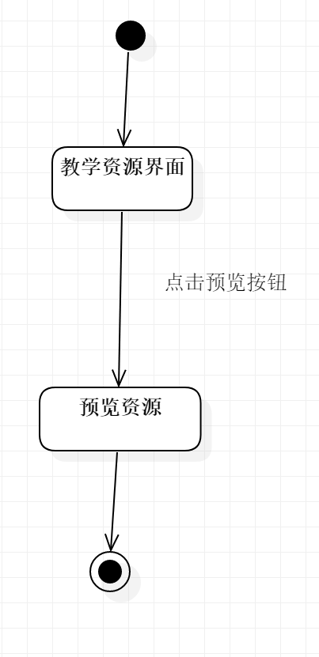

#### 3.3.1.10 课程链接界面

|  |  |
| --- | --- |
| ID | UC-R-56 |
| 名称 | 查看课程链接列表 |
| 需求来源 | 教师用户代表-杨枨 |
| 描述 | 查看课程链接列表 |
| 参与者 | 注册用户 |
| 前置条件 | PRE-1：已登录  PRE-2：进入具体课程界面 |
| 后置条件 | POST-1： 显示课程链接列表 |
| 一般性流程 | 1. 点击课程链接按钮  2.显示课程链接 |
| 可选性流程 | 无 |
| 异常 | 无 |
| 优先级 | 0.3417 |
| 业务规则 | 无 |
| 其他信息 | 无 |
| 输入 | 无 |
| 输出 | 无 |

#### 3.3.1.11 课程留言界面

|  |  |
| --- | --- |
| ID | UC-R-57 |
| 名称 | 查看课程留言列表 |
| 需求来源 | 教师用户代表-杨枨 |
| 描述 |  |
| 参与者 | 注册用户 |
| 前置条件 | PRE-1：已登录  PRE-2：进入具体课程界面 |
| 后置条件 | POST-1：显示课程留言 |
| 一般性流程 | 1. 点击课程留言按钮  2. 显示课程留言 |
| 可选性流程 | 无 |
| 异常 | 无 |
| 优先级 | 0.6553 |
| 业务规则 | 无 |
| 其他信息 | 无 |
| 输入 | 无 |
| 输出 | 无 |

#### 3.3.1.12 课程讨论界面

|  |  |
| --- | --- |
| ID | UC-R-58 |
| 名称 | 查看课程讨论内容列表 |
| 需求来源 | 教师用户代表-杨枨 |
| 描述 |  |
| 参与者 | 注册用户 |
| 前置条件 | PRE-1：已登录  PRE-2：进入具体课程界面 |
| 后置条件 | POST-1： 显示课程讨论 |
| 一般性流程 | 1. 点击课程讨论按钮  2.显示课程讨论 |
| 可选性流程 | 无 |
| 异常 | 无 |
| 优先级 | 0.6553 |
| 业务规则 | 无 |
| 其他信息 | 无 |
| 输入 | 无 |
| 输出 | 课程讨论 |

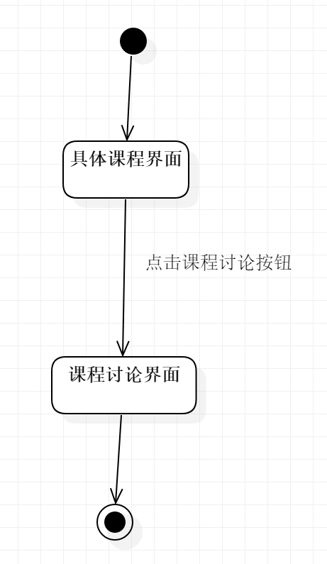

|  |  |
| --- | --- |
| ID | UC-R-61 |
| 名称 | 加入讨论 |
| 需求来源 | 教师用户代表-杨枨 |
| 描述 |  |
| 参与者 | 注册用户 |
| 前置条件 | PRE-1：已登录  PRE-2：进入课程讨论界面 |
| 后置条件 | POST-1： 加入讨论 |
| 一般性流程 | 1. 选择任意讨论  2.点击加入按钮  3.弹出讨论聊天框 |
| 可选性流程 | 无 |
| 异常 | 无 |
| 优先级 | 0.5346 |
| 业务规则 | 无 |
| 其他信息 | 无 |
| 输入 | 无 |
| 输出 | 进行中的讨论 |

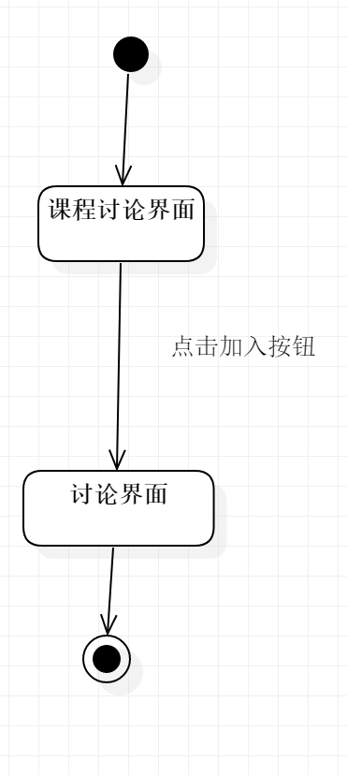

|  |  |
| --- | --- |
| ID | UC-R-62 |
| 名称 | 查看讨论 |
| 需求来源 | 教师用户代表-杨枨 |
| 描述 |  |
| 参与者 | 注册用户 |
| 前置条件 | PRE-1：已登录  PRE-2：进入具体课程界面 |
| 后置条件 | POST-1： 显示讨论内容 |
| 一般性流程 | 1. 选择任意讨论  2.点击查看按钮  3.显示讨论内容 |
| 可选性流程 | 无 |
| 异常 | 无 |
| 优先级 | 0.7360 |
| 业务规则 | 无 |
| 其他信息 | 无 |
| 输入 | 无 |
| 输出 | 进行中的讨论 |

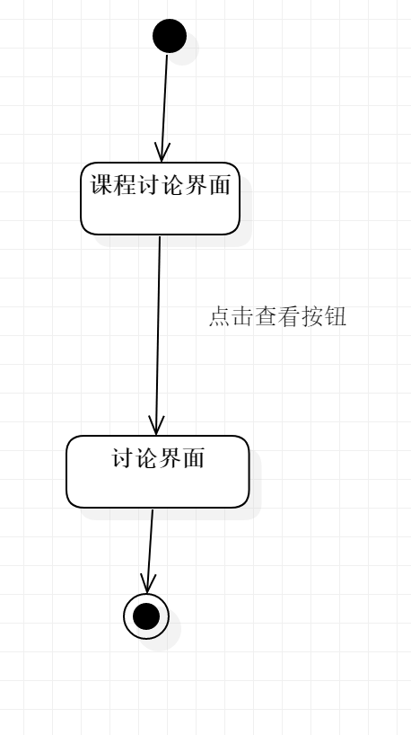

#### 3.3.1.13 具体某条讨论界面

|  |  |
| --- | --- |
| ID | UC-R-66 |
| 名称 | 新建讨论回复 |
| 需求来源 | 教师用户代表-杨枨 |
| 描述 |  |
| 参与者 | 注册用户 |
| 前置条件 | PRE-1：已登录  PRE-2：进入具体某条讨论界面 |
| 后置条件 | POST-1： 发送讨论回复 |
| 一般性流程 | 1. 输入发送内容  2. 点击发送按钮 |
| 可选性流程 | 1.拍摄照片发送  2.选择本地照片发送  3.选择本地文件发送 |
| 异常 | 无 |
| 优先级 | 0.4818 |
| 业务规则 | 无 |
| 其他信息 | 无 |
| 输入 | 无 |
| 输出 | 无 |

#### 3.3.1.14 新建讨论回复界面

|  |  |
| --- | --- |
| ID | UC-R-73 |
| 名称 | 拍照作为附件 |
| 需求来源 | 教师用户代表-杨枨 |
| 描述 |  |
| 参与者 | 注册用户 |
| 前置条件 | PRE-1：已登录  PRE-2：进入具体某条讨论界面 |
| 后置条件 | POST-1： 发送附件 |
| 一般性流程 | 1. 点击拍照按钮  2. 拍摄照片  3. 点击发送按钮 |
| 可选性流程 | 无 |
| 异常 | 无 |
| 优先级 | 0.5012 |
| 业务规则 | 无 |
| 其他信息 | 无 |
| 输入 | 无 |
| 输出 | 无 |

|  |  |
| --- | --- |
| ID | UC-R-74 |
| 名称 | 使用手机图片作为附件 |
| 需求来源 | 教师用户代表-杨枨 |
| 描述 |  |
| 参与者 | 注册用户 |
| 前置条件 | PRE-1：已登录  PRE-2：进入具体某条讨论界面 |
| 后置条件 | POST-1：发送附件 |
| 一般性流程 | 1. 点击图片按钮  2. 选择图片  3. 点击发送按钮 |
| 可选性流程 | 无 |
| 异常 | 无 |
| 优先级 | 0.5012 |
| 业务规则 | 无 |
| 其他信息 | 无 |
| 输入 | 无 |
| 输出 | 无 |

#### 3.3.1.15 课程答疑界面

|  |  |
| --- | --- |
| ID | UC-R-75 |
| 名称 | 查看课程答疑内容列表 |
| 需求来源 | 教师用户代表-杨枨 |
| 描述 |  |
| 参与者 | 注册用户 |
| 前置条件 | PRE-1：已登录  PRE-2：进入具体课程界面 |
| 后置条件 | POST-1： 显示答疑列表 |
| 一般性流程 | 1. 点击课程答疑按钮  2.显示答疑列表 |
| 可选性流程 | 无 |
| 异常 | 无 |
| 优先级 | 0.4818 |
| 业务规则 | 无 |
| 其他信息 | 无 |
| 输入 | 无 |
| 输出 | 进行中的答疑 |

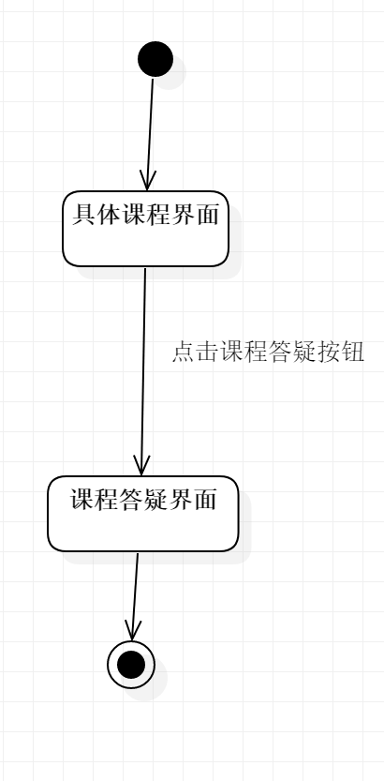

|  |  |
| --- | --- |
| ID | UC-R-78 |
| 名称 | 加入答疑 |
| 需求来源 | 教师用户代表-杨枨 |
| 描述 |  |
| 参与者 | 注册用户 |
| 前置条件 | PRE-1：已登录  PRE-2：进入课程答疑界面 |
| 后置条件 | POST-1： 加入答疑 |
| 一般性流程 | 1. 点击进行中按钮  2. 加入答疑弹出答疑聊天框 |
| 可选性流程 | 无 |
| 异常 | 无 |
| 优先级 | 0.4818 |
| 业务规则 | 无 |
| 其他信息 | 无 |
| 输入 | 无 |
| 输出 | 无 |

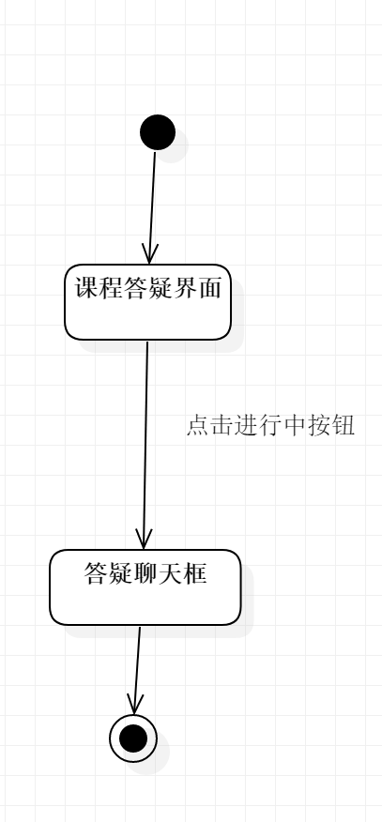

|  |  |
| --- | --- |
| ID | UC-R-81 |
| 名称 | 预约答疑 |
| 需求来源 | 教师用户代表-杨枨 |
| 描述 |  |
| 参与者 | 注册用户 |
| 前置条件 | PRE-1：已登录  PRE-2：进入课程答疑界面 |
| 后置条件 | POST-1： 预约答疑 |
| 一般性流程 | 1. 点击预约按钮  2. 弹出提示框预约成功 |
| 可选性流程 | 无 |
| 异常 | E1:预约人数过多，预约失败  1：弹出提示框 |
| 优先级 | 0.6962 |
| 业务规则 | 无 |
| 其他信息 | 无 |
| 输入 | 无 |
| 输出 | 无 |

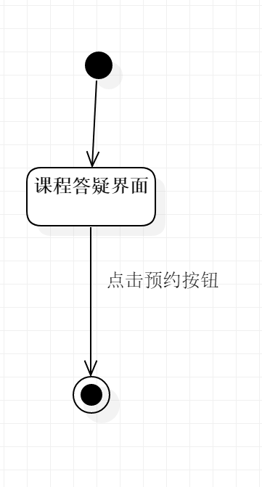

#### 3.3.1.16 具体某条答疑界面

|  |  |
| --- | --- |
| ID | UC-R-84 |
| 名称 | 新建答疑回复 |
| 需求来源 | 教师用户代表-杨枨 |
| 描述 |  |
| 参与者 | 注册用户 |
| 前置条件 | PRE-1：已登录  PRE-2：进入具体某条答疑界面 |
| 后置条件 | POST-1：发送答疑回复 |
| 一般性流程 | 1. 在输入框输入发送内容  2. 点击发送按钮  3. 聊天内容显示发送内容 |
| 可选性流程 | 1. 点击图片按钮  2. 选择图片  3. 点击发送按钮 |
| 异常 | 无 |
| 优先级 | 0.5905 |
| 业务规则 | 无 |
| 其他信息 | 无 |
| 输入 | 无 |
| 输出 | 无 |

#### 3.3.1.17 新建答疑回复界面

|  |  |
| --- | --- |
| ID | UC-R-85 |
| 名称 | 拍照作为附件 |
| 需求来源 | 教师用户代表-杨枨 |
| 描述 |  |
| 参与者 | 注册用户 |
| 前置条件 | PRE-1：已登录  PRE-2：进入具体某条答疑界面 |
| 后置条件 | POST-1： 发送附件 |
| 一般性流程 | 1. 点击拍照按钮  2. 拍摄照片  3. 点击发送按钮 |
| 可选性流程 | 无 |
| 异常 | 无 |
| 优先级 | 0.5012 |
| 业务规则 | 无 |
| 其他信息 | 无 |
| 输入 | 无 |
| 输出 | 无 |

|  |  |
| --- | --- |
| ID | UC-R-86 |
| 名称 | 使用手机图片作为附件 |
| 需求来源 | 教师用户代表-杨枨 |
| 描述 |  |
| 参与者 | 注册用户 |
| 前置条件 | PRE-1：已登录  PRE-2：进入具体某条讨论界面 |
| 后置条件 | POST-1： 发送附件 |
| 一般性流程 | 1. 点击图片按钮  2. 选择图片  3. 点击发送按钮 |
| 可选性流程 | 无 |
| 异常 | 无 |
| 优先级 | 0.5012 |
| 业务规则 | 无 |
| 其他信息 | 无 |
| 输入 | 无 |
| 输出 | 无 |

#### 3.3.1.18 学习交流界面

|  |  |
| --- | --- |
| ID | UC-R-87 |
| 名称 | 搜索问题/话题 |
| 需求来源 | 教师用户代表-杨枨 |
| 描述 |  |
| 参与者 | 注册用户 |
| 前置条件 | PRE-1：已登录  PRE-2：进入学习交流界面 |
| 后置条件 | POST-1： 显示搜索结果 |
| 一般性流程 | 1. 在输入框中输入搜索内容  2. 点击搜索按钮  3.显示搜索结果 |
| 可选性流程 | 无 |
| 异常 | 无 |
| 优先级 | 0.4600 |
| 业务规则 | 无 |
| 其他信息 | 无 |
| 输入 | 无 |
| 输出 | 无 |

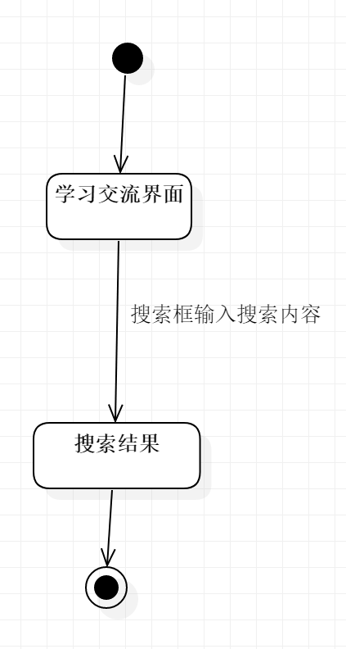

|  |  |
| --- | --- |
| ID | UC-R-88 |
| 名称 | 查看关注的问题 |
| 需求来源 | 教师用户代表-杨枨 |
| 描述 |  |
| 参与者 | 注册用户 |
| 前置条件 | PRE-1：已登录  PRE-2：进入学习交流界面 |
| 后置条件 | POST-1： 显示关注的问题 |
| 一般性流程 | 1. 点击关注按钮  2.显示关注的问题 |
| 可选性流程 | 无 |
| 异常 | 无 |
| 优先级 | 0.4589 |
| 业务规则 | 无 |
| 其他信息 | 无 |
| 输入 | 无 |
| 输出 | 无 |

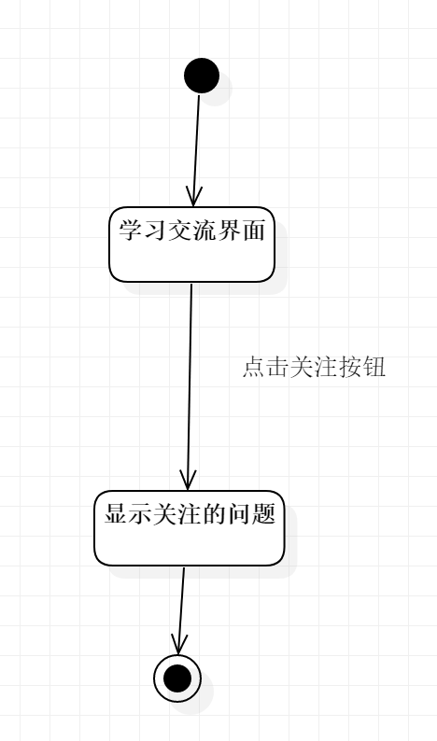

|  |  |
| --- | --- |
| ID | UC-R-89 |
| 名称 | 查看推荐的问题 |
| 需求来源 | 教师用户代表-杨枨 |
| 描述 |  |
| 参与者 | 注册用户 |
| 前置条件 | PRE-1：已登录  PRE-2：进入学习交流界面 |
| 后置条件 | POST-1：显示推荐的问题 |
| 一般性流程 | 1. 点击推荐按钮  2. 显示推荐的问题 |
| 可选性流程 | 无 |
| 异常 | 无 |
| 优先级 | 0.5038 |
| 业务规则 | 无 |
| 其他信息 | 无 |
| 输入 | 无 |
| 输出 | 无 |

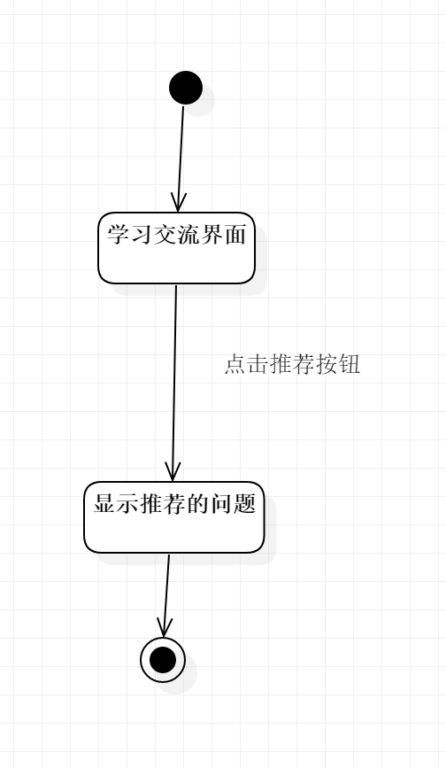

|  |  |
| --- | --- |
| ID | UC-R-90 |
| 名称 | 提问 |
| 需求来源 | 教师用户代表-杨枨 |
| 描述 |  |
| 参与者 | 注册用户 |
| 前置条件 | PRE-1：已登录  PRE-2：进入学习交流界面 |
| 后置条件 | POST-1： 新建问题 |
| 一般性流程 | 1. 点击提问按钮弹出新建问题框  2. 输入问题标题  3. 输入问题内容  3. 输入话题  4. 点击提问按钮  5. 新建问题成功 |
| 可选性流程 | 1. 点击取消按钮，返回学习交流界面  2. 点击图片按钮，添加照片作为附件  3. 点击照相机按钮，拍摄照片作为附件  4. 点击视频按钮，添加视频作为附件  5. 点击链接按钮，添加链接作为附件 |
| 异常 | 无 |
| 优先级 | 0.4600 |
| 业务规则 | 无 |
| 其他信息 | 无 |
| 输入 | 无 |
| 输出 | 无 |

|  |  |
| --- | --- |
| ID | UC-R-91 |
| 名称 | 查看问题详情 |
| 需求来源 | 教师用户代表-杨枨 |
| 描述 |  |
| 参与者 | 注册用户 |
| 前置条件 | PRE-1：已登录  PRE-2：进入学习交流界面 |
| 后置条件 | POST-1： 显示问题详情 |
| 一般性流程 | 1. 选择任意问题点击  2.进入问题详情界面 |
| 可选性流程 | 无 |
| 异常 | 无 |
| 优先级 | 0.3959 |
| 业务规则 | 无 |
| 其他信息 | 无 |
| 输入 | 无 |
| 输出 | 无 |

|  |  |
| --- | --- |
| ID | UC-R-92 |
| 名称 | 举报问题 |
| 需求来源 | 教师用户代表-杨枨 |
| 描述 |  |
| 参与者 | 注册用户 |
| 前置条件 | PRE-1：已登录  PRE-2：进入学习交流界面 |
| 后置条件 | POST-1： 问题被举报 |
| 一般性流程 | 1. 点击举报按钮  2. 弹出提示框显示问题举报成功 |
| 可选性流程 | 无 |
| 异常 | 无 |
| 优先级 | 0.4589 |
| 业务规则 | 无 |
| 其他信息 | 无 |
| 输入 | 无 |
| 输出 | 被举报问题 |

#### 3.3.1.19 具体某条问题界面

|  |  |
| --- | --- |
| ID | UC-R-93 |
| 名称 | 新建问题回答 |
| 需求来源 | 教师用户代表-杨枨 |
| 描述 |  |
| 参与者 | 注册用户 |
| 前置条件 | PRE-1：已登录  PRE-2：进入具体某条问题界面 |
| 后置条件 | POST-1： 新增问题回答 |
| 一般性流程 | 1. 点击添加回答按钮，弹出回答框  2. 输入回答内容  3.点击回答按钮 |
| 可选性流程 | 1. 点击取消按钮，取消回答  2. 点击图片按钮，添加照片作为附件  3. 点击照相机按钮，拍摄照片作为附件  4. 点击视频按钮，添加视频作为附件  5. 点击链接按钮，添加链接作为附件 |
| 异常 | 无 |
| 优先级 | 0.5905 |
| 业务规则 | 无 |
| 其他信息 | 无 |
| 输入 | 无 |
| 输出 | 无 |

|  |  |
| --- | --- |
| ID | UC-R-94 |
| 名称 | 关注问题 |
| 需求来源 | 教师用户代表-杨枨 |
| 描述 |  |
| 参与者 | 注册用户 |
| 前置条件 | PRE-1：已登录  PRE-2：进入具体某条问题界面 |
| 后置条件 | POST-1： 关注问题 |
| 一般性流程 | 1. 点击关注按钮  2. 关注按钮显示为已关注 |
| 可选性流程 | 1. 点击已关注按钮，取消关注问题 |
| 异常 | 无 |
| 优先级 | 0.4895 |
| 业务规则 | 无 |
| 其他信息 | 无 |
| 输入 | 无 |
| 输出 | 无 |

|  |  |
| --- | --- |
| ID | UC-R-95 |
| 名称 | 查看问题的相关话题 |
| 需求来源 | 教师用户代表-杨枨 |
| 描述 |  |
| 参与者 | 注册用户 |
| 前置条件 | PRE-1：已登录  PRE-2：进入具体某条问题界面 |
| 后置条件 | POST-1：进入话题界面 |
| 一般性流程 | 1. 选择任意话题并点击  2. 进入对应话题界面 |
| 可选性流程 | 无 |
| 异常 | 无 |
| 优先级 | 0.4534 |
| 业务规则 | 无 |
| 其他信息 | 无 |
| 输入 | 无 |
| 输出 | 无 |

|  |  |
| --- | --- |
| ID | UC-R-96 |
| 名称 | 删除自己的回答 |
| 需求来源 | 教师用户代表-杨枨 |
| 描述 |  |
| 参与者 | 注册用户 |
| 前置条件 | PRE-1：已登录  PRE-2：进入具体某条问题界面 |
| 后置条件 | POST-1： 删除自己的回答 |
| 一般性流程 | 1. 点击删除按钮  2. 删除自己的回答 |
| 可选性流程 | 无 |
| 异常 | 无 |
| 优先级 | 0.4524 |
| 业务规则 | 无 |
| 其他信息 | 无 |
| 输入 | 无 |
| 输出 | 无 |

|  |  |
| --- | --- |
| ID | UC-R-97 |
| 名称 | 邀请回答问题 |
| 需求来源 | 教师用户代表-杨枨 |
| 描述 |  |
| 参与者 | 注册用户 |
| 前置条件 | PRE-1：已登录  PRE-2：进入具体某条问题界面 |
| 后置条件 | POST-1： 发送邀请信息 |
| 一般性流程 | 1. 点击邀请回答按钮  2. 选择邀请人  3. 点击发送按钮  4. 发送邀请回答信息 |
| 可选性流程 | 无 |
| 异常 | 无 |
| 优先级 | 0.6553 |
| 业务规则 | 无 |
| 其他信息 | 无 |
| 输入 | 无 |
| 输出 | 无 |

|  |  |
| --- | --- |
| ID | UC-R-98 |
| 名称 | 点赞回答 |
| 需求来源 | 教师用户代表-杨枨 |
| 描述 |  |
| 参与者 | 注册用户 |
| 前置条件 | PRE-1：已登录  PRE-2：进入具体某条问题界面 |
| 后置条件 | POST-1： 回答点赞数增加 |
| 一般性流程 | 1. 点击赞同按钮  2. 回答点赞数增加 |
| 可选性流程 | 无 |
| 异常 | 无 |
| 优先级 | 0.4534 |
| 业务规则 | 无 |
| 其他信息 | 无 |
| 输入 | 无 |
| 输出 | 无 |

|  |  |
| --- | --- |
| ID | UC-R-99 |
| 名称 | 举报回答 |
| 需求来源 | 教师用户代表-杨枨 |
| 描述 |  |
| 参与者 | 注册用户 |
| 前置条件 | PRE-1：已登录  PRE-2：进入具体某条问题界面 |
| 后置条件 | POST-1： 回答被举报 |
| 一般性流程 | 1. 点击举报按钮  2. 回答被举报 |
| 可选性流程 | 无 |
| 异常 | 无 |
| 优先级 | 0.4524 |
| 业务规则 | 无 |
| 其他信息 | 无 |
| 输入 | 无 |
| 输出 | 无 |

|  |  |
| --- | --- |
| ID | UC-R-100 |
| 名称 | 对回答进行回答 |
| 需求来源 | 教师用户代表-杨枨 |
| 描述 |  |
| 参与者 | 注册用户 |
| 前置条件 | PRE-1：已登录  PRE-2：进入具体某条问题界面 |
| 后置条件 | POST-1： 新增评论 |
| 一般性流程 | 1. 点击评论按钮，弹出评论框  2. 输入评论内容  3. 点击发送 |
| 可选性流程 | 无 |
| 异常 | 无 |
| 优先级 | 0.5346 |
| 业务规则 | 无 |
| 其他信息 | 无 |
| 输入 | 无 |
| 输出 | 无 |

|  |  |
| --- | --- |
| ID | UC-R-101 |
| 名称 | 回答按默认排序 |
| 需求来源 | 教师用户代表-杨枨 |
| 描述 |  |
| 参与者 | 注册用户 |
| 前置条件 | PRE-1：已登录  PRE-2：进入具体某条问题界面 |
| 后置条件 | POST-1： 回答进行排序 |
| 一般性流程 | 1. 点击默认排序按钮  2. 回答进行排序 |
| 可选性流程 | 无 |
| 异常 | 无 |
| 优先级 | 0.4241 |
| 业务规则 | 无 |
| 其他信息 | 无 |
| 输入 | 无 |
| 输出 | 无 |

|  |  |
| --- | --- |
| ID | UC-R-102 |
| 名称 | 回答按时间排序 |
| 需求来源 | 教师用户代表-杨枨 |
| 描述 |  |
| 参与者 | 注册用户 |
| 前置条件 | PRE-1：已登录  PRE-2：进入具体某条问题界面 |
| 后置条件 | POST-1： 回答进行排序 |
| 一般性流程 | 1. 点击时间排序按钮  2. 回答进行排序 |
| 可选性流程 | 无 |
| 异常 | 无 |
| 优先级 | 0.6143 |
| 业务规则 | 无 |
| 其他信息 | 无 |
| 输入 | 无 |
| 输出 | 无 |

#### 3.3.1.20 提问界面

|  |  |
| --- | --- |
| ID | UC-R-103 |
| 名称 | 问题添加附件 |
| 需求来源 | 教师用户代表-杨枨 |
| 描述 |  |
| 参与者 | 注册用户 |
| 前置条件 | PRE-1：已登录  PRE-2：进入提问界面 |
| 后置条件 | POST-1： 问题添加附件 |
| 一般性流程 | 1. 点击图片按钮，添加照片作为附件 |
| 可选性流程 | 1. 点击照相机按钮，拍摄照片作为附件  2. 点击视频按钮，添加视频作为附件  3 点击链接按钮，添加链接作为附件 |
| 异常 | 无 |
| 优先级 | 0.4293 |
| 业务规则 | 无 |
| 其他信息 | 无 |
| 输入 | 无 |
| 输出 | 无 |

|  |  |
| --- | --- |
| ID | UC-R-104 |
| 名称 | 回答添加附件 |
| 需求来源 | 教师用户代表-杨枨 |
| 描述 |  |
| 参与者 | 注册用户 |
| 前置条件 | PRE-1：已登录  PRE-2：进入回答界面 |
| 后置条件 | POST-1： 回答添加附件 |
| 一般性流程 | 1. 点击图片按钮，添加照片作为附件 |
| 可选性流程 | 1. 点击照相机按钮，拍摄照片作为附件  2. 点击视频按钮，添加视频作为附件  3 点击链接按钮，添加链接作为附件 |
| 异常 | 无 |
| 优先级 | 0.4283 |
| 业务规则 | 无 |
| 其他信息 | 无 |
| 输入 | 无 |
| 输出 | 无 |

#### 3.3.1.21 回答界面

|  |  |
| --- | --- |
| ID | UC-R-105 |
| 名称 | 回答添加图片 |
| 需求来源 | 教师用户代表-杨枨 |
| 描述 |  |
| 参与者 | 注册用户 |
| 前置条件 | PRE-1：已登录  PRE-2：进入回答界面 |
| 后置条件 | POST-1： 回答添加照片 |
| 一般性流程 | 1. 点击图片按钮，添加照片作为附件 |
| 可选性流程 | 无 |
| 异常 | 无 |
| 优先级 | 0.4283 |
| 业务规则 | 无 |
| 其他信息 | 无 |
| 输入 | 无 |
| 输出 | 无 |

|  |  |
| --- | --- |
| ID | UC-R-106 |
| 名称 | 回答添加附件 |
| 需求来源 | 教师用户代表-杨枨 |
| 描述 |  |
| 参与者 | 注册用户 |
| 前置条件 | PRE-1：已登录  PRE-2：进入回答界面 |
| 后置条件 | POST-1： 回答添加附件 |
| 一般性流程 | 1. 点击图片按钮，添加照片作为附件 |
| 可选性流程 | 1. 点击照相机按钮，拍摄照片作为附件  2. 点击视频按钮，添加视频作为附件  3 点击链接按钮，添加链接作为附件 |
| 异常 | 无 |
| 优先级 | 0.4283 |
| 业务规则 | 无 |
| 其他信息 | 无 |
| 输入 | 无 |
| 输出 | 无 |

#### 3.3.1.22 话题界面

|  |  |
| --- | --- |
| ID | UC-R-107 |
| 名称 | 查看话题简介 |
| 需求来源 | 教师用户代表-杨枨 |
| 描述 |  |
| 参与者 | 注册用户 |
| 前置条件 | PRE-1：已登录  PRE-2：进入话题界面 |
| 后置条件 | POST-1：显示话题简介 |
| 一般性流程 | 1. 点击简介按钮  2. 显示话题简介 |
| 可选性流程 | 无 |
| 异常 | 无 |
| 优先级 | 0.4293 |
| 业务规则 | 无 |
| 其他信息 | 无 |
| 输入 | 无 |
| 输出 | 无 |

|  |  |
| --- | --- |
| ID | UC-R-108 |
| 名称 | 查看话题下的问题 |
| 需求来源 | 教师用户代表-杨枨 |
| 描述 |  |
| 参与者 | 注册用户 |
| 前置条件 | PRE-1：已登录  PRE-2：进入话题界面 |
| 后置条件 | POST-1： 显示话题下的问题 |
| 一般性流程 | 1. 点击问题按钮  2. 显示话题下的问题 |
| 可选性流程 | 无 |
| 异常 | 无 |
| 优先级 | 0.4283 |
| 业务规则 | 无 |
| 其他信息 | 无 |
| 输入 | 无 |
| 输出 | 无 |

|  |  |
| --- | --- |
| ID | UC-R-109 |
| 名称 | 查看话题下的精华问题 |
| 需求来源 | 教师用户代表-杨枨 |
| 描述 |  |
| 参与者 | 注册用户 |
| 前置条件 | PRE-1：已登录  PRE-2：进入话题界面 |
| 后置条件 | POST-1： 显示话题下的精华问题 |
| 一般性流程 | 1. 点击精华按钮  2. 显示话题下的精华问题 |
| 可选性流程 | 无 |
| 异常 | 无 |
| 优先级 | 0.4702 |
| 业务规则 | 无 |
| 其他信息 | 无 |
| 输入 | 无 |
| 输出 | 无 |

|  |  |
| --- | --- |
| ID | UC-R-111 |
| 名称 | 举报话题 |
| 需求来源 | 教师用户代表-杨枨 |
| 描述 |  |
| 参与者 | 注册用户 |
| 前置条件 | PRE-1：已登录  PRE-2：进入话题界面 |
| 后置条件 | POST-1：话题被举报 |
| 一般性流程 | 1. 点击举报按钮，弹出输入框  2. 输入举报理由  3. 点击确认按钮  4. 话题被举报 |
| 可选性流程 | 1. 点击取消按钮，取消举报 |
| 异常 | 无 |
| 优先级 | 0.4589 |
| 业务规则 | 无 |
| 其他信息 | 无 |
| 输入 | 无 |
| 输出 | 无 |

|  |  |
| --- | --- |
| ID | UC-R-112 |
| 名称 | 关注话题 |
| 需求来源 | 教师用户代表-杨枨 |
| 描述 |  |
| 参与者 | 注册用户 |
| 前置条件 | PRE-1：已登录  PRE-2：进入话题界面 |
| 后置条件 | POST-1： 关注话题 |
| 一般性流程 | 1. 点击关注按钮  2. 关注话题成功 |
| 可选性流程 | 1. 再次点击关注按钮，话题取消关注 |
| 异常 | 无 |
| 优先级 | 0.4600 |
| 业务规则 | 无 |
| 其他信息 | 无 |
| 输入 | 无 |
| 输出 | 无 |

#### 3.3.1.23 个人中心

|  |  |
| --- | --- |
| ID | UC-R-113 |
| 名称 | 查看我的关注 |
| 需求来源 | 教师用户代表-杨枨 |
| 描述 |  |
| 参与者 | 注册用户 |
| 前置条件 | PRE-1：已登录  PRE-2：进入个人中心 |
| 后置条件 | POST-1： 显示我的关注 |
| 一般性流程 | 1. 点击我的关注按钮  2. 显示我的关注 |
| 可选性流程 | 无 |
| 异常 | 无 |
| 优先级 | 0.5038 |
| 业务规则 | 无 |
| 其他信息 | 无 |
| 输入 | 无 |
| 输出 | 无 |

|  |  |
| --- | --- |
| ID | UC-R-114 |
| 名称 | 查看我的消息 |
| 需求来源 | 教师用户代表-杨枨 |
| 描述 |  |
| 参与者 | 注册用户 |
| 前置条件 | PRE-1：已登录  PRE-2：进入个人中心 |
| 后置条件 | POST-1： 显示我的消息 |
| 一般性流程 | 1. 点击我的消息按钮  2. 显示我的消息 |
| 可选性流程 | 无 |
| 异常 | 无 |
| 优先级 | 0.4600 |
| 业务规则 | 无 |
| 其他信息 | 无 |
| 输入 | 无 |
| 输出 | 无 |

|  |  |
| --- | --- |
| ID | UC-R-115 |
| 名称 | 查看系统通知 |
| 需求来源 | 教师用户代表-杨枨 |
| 描述 |  |
| 参与者 | 注册用户 |
| 前置条件 | PRE-1：已登录  PRE-2：进入个人中心 |
| 后置条件 | POST-1： 显示系统通知 |
| 一般性流程 | 1. 点击系统通知按钮  2. 显示系统通知 |
| 可选性流程 | 无 |
| 异常 | 无 |
| 优先级 | 0.4241 |
| 业务规则 | 无 |
| 其他信息 | 无 |
| 输入 | 无 |
| 输出 | 无 |

|  |  |
| --- | --- |
| ID | UC-R-116 |
| 名称 | 开启/关闭内容推送 |
| 需求来源 | 教师用户代表-杨枨 |
| 描述 |  |
| 参与者 | 注册用户 |
| 前置条件 | PRE-1：已登录  PRE-2：进入个人中心 |
| 后置条件 | POST-1： 开启/关闭内容推送 |
| 一般性流程 | 1. 内容推送按钮向右滑动  2. 内容推送开启 |
| 可选性流程 | 1. 内容推送按钮向左滑动，内容推送关闭 |
| 异常 | 无 |
| 优先级 | 0.6143 |
| 业务规则 | 无 |
| 其他信息 | 无 |
| 输入 | 无 |
| 输出 | 无 |

|  |  |
| --- | --- |
| ID | UC-R-117 |
| 名称 | 查看向导指南 |
| 需求来源 | 教师用户代表-杨枨 |
| 描述 |  |
| 参与者 | 注册用户 |
| 前置条件 | PRE-1：已登录  PRE-2：进入个人中心 |
| 后置条件 | POST-1： 显示向导指南 |
| 一般性流程 | 1. 点击向导指南按钮  2. 显示向导指南 |
| 可选性流程 | 无 |
| 异常 | 无 |
| 优先级 | 0.3660 |
| 业务规则 | 无 |
| 其他信息 | 无 |
| 输入 | 无 |
| 输出 | 无 |

|  |  |
| --- | --- |
| ID | UC-R-118 |
| 名称 | 查看意见反馈 |
| 需求来源 | 教师用户代表-杨枨 |
| 描述 |  |
| 参与者 | 注册用户 |
| 前置条件 | PRE-1：已登录  PRE-2：进入个人中心 |
| 后置条件 | POST-1：提交意见反馈 |
| 一般性流程 | 1. 点击意见反馈按钮  2. 弹出意见反馈输入框  3. 输入反馈意见  4. 点击确认，提交意见反馈 |
| 可选性流程 | 1. 点击取消按钮，取消意见反馈 |
| 异常 | 无 |
| 优先级 | 0.3652 |
| 业务规则 | 无 |
| 其他信息 | 无 |
| 输入 | 无 |
| 输出 | 无 |

|  |  |
| --- | --- |
| ID | UC-R-119 |
| 名称 | 查看更多设置 |
| 需求来源 | 教师用户代表-杨枨 |
| 描述 |  |
| 参与者 | 注册用户 |
| 前置条件 | PRE-1：已登录  PRE-2：进入个人中心 |
| 后置条件 | POST-1： 进入更多设置界面 |
| 一般性流程 | 1. 点击更多设置  2. 进入更多设置界面 |
| 可选性流程 | 无 |
| 异常 | 无 |
| 优先级 | 0.3641 |
| 业务规则 | 无 |
| 其他信息 | 无 |
| 输入 | 无 |
| 输出 | 无 |

|  |  |
| --- | --- |
| ID | UC-R-120 |
| 名称 | 查看账户信息 |
| 需求来源 | 教师用户代表-杨枨 |
| 描述 |  |
| 参与者 | 注册用户 |
| 前置条件 | PRE-1：已登录  PRE-2：进入更多设置界面 |
| 后置条件 | POST-1： 显示账户信息 |
| 一般性流程 | 1. 点击账户安全  2. 显示账户信息 |
| 可选性流程 | 无 |
| 异常 | 无 |
| 优先级 | 0.3652 |
| 业务规则 | 无 |
| 其他信息 | 无 |
| 输入 | 无 |
| 输出 | 无 |

|  |  |
| --- | --- |
| ID | UC-R-121 |
| 名称 | 修改账户信息 |
| 需求来源 | 教师用户代表-杨枨 |
| 描述 |  |
| 参与者 | 注册用户 |
| 前置条件 | PRE-1：已登录  PRE-2：进入更多设置界面 |
| 后置条件 | POST-1： 修改账户信息 |
| 一般性流程 | 1. 点击账户安全按钮  2. 点击修改密码按钮  3. 弹出重置密码框  4. 输入所需信息  5.点击确认，提交修改申请 |
| 可选性流程 | 1. 点击取消按钮，取消修改 |
| 异常 | 无 |
| 优先级 | 0.3650 |
| 业务规则 | 无 |
| 其他信息 | 无 |
| 输入 | 无 |
| 输出 | 无 |

|  |  |
| --- | --- |
| ID | UC-R-122 |
| 名称 | 退出登录 |
| 需求来源 | 教师用户代表-杨枨 |
| 描述 |  |
| 参与者 | 注册用户 |
| 前置条件 | PRE-1：已登录  PRE-2：进入个人中心 |
| 后置条件 | POST-1： 退出登录 |
| 一般性流程 | 1. 点击退出登录按钮  2. 账户退出登录 |
| 可选性流程 | 无 |
| 异常 | 无 |
| 优先级 | 0.3652 |
| 业务规则 | 无 |
| 其他信息 | 无 |
| 输入 | 无 |
| 输出 | 无 |

#### 3.3.1.24 我的消息界面

|  |  |
| --- | --- |
| ID | UC-R-123 |
| 名称 | 查看所有收到的消息 |
| 需求来源 | 教师用户代表-杨枨 |
| 描述 |  |
| 参与者 | 注册用户 |
| 前置条件 | PRE-1：已登录  PRE-2：进入我的消息界面 |
| 后置条件 | POST-1：显示我收到的消息 |
| 一般性流程 | 1.显示我收到的消息 |
| 可选性流程 | 无 |
| 异常 | 无 |
| 优先级 | 0.3641 |
| 业务规则 | 无 |
| 其他信息 | 无 |
| 输入 | 无 |
| 输出 | 无 |

|  |  |
| --- | --- |
| ID | UC-R-124 |
| 名称 | 查看某条消息 |
| 需求来源 | 教师用户代表-杨枨 |
| 描述 |  |
| 参与者 | 注册用户 |
| 前置条件 | PRE-1：已登录  PRE-2：进入我的消息 |
| 后置条件 | POST-1： 进入消息详情页 |
| 一般性流程 | 1. 选择任意聊天对象并点击  2. 进入消息详情页 |
| 可选性流程 | 无 |
| 异常 | 无 |
| 优先级 | 0.3655 |
| 业务规则 | 无 |
| 其他信息 | 无 |
| 输入 | 无 |
| 输出 | 无 |

|  |  |
| --- | --- |
| ID | UC-R-125 |
| 名称 | 回复消息 |
| 需求来源 | 教师用户代表-杨枨 |
| 描述 |  |
| 参与者 | 注册用户 |
| 前置条件 | PRE-1：已登录  PRE-2：进入消息详情页 |
| 后置条件 | POST-1： 回复消息 |
| 一般性流程 | 1. 输入发送消息内容  2. 点击发送按钮 |
| 可选性流程 | 1.拍摄照片发送  2.选择本地照片发送  3.选择本地文件发送 |
| 异常 | 无 |
| 优先级 | 0.3628 |
| 业务规则 | 无 |
| 其他信息 | 无 |
| 输入 | 无 |
| 输出 | 无 |

#### 3.3.1.25 友情链接界面

|  |  |
| --- | --- |
| ID | UC-R-126 |
| 名称 | 查看所有友情链接 |
| 需求来源 | 教师用户代表-杨枨 |
| 描述 |  |
| 参与者 | 注册用户 |
| 前置条件 | PRE-1：已登录  PRE-2：进入友情链接 |
| 后置条件 | POST-1： 显示所有友情链接 |
| 一般性流程 | 1. 显示所有友情链接 |
| 可选性流程 | 无 |
| 异常 | 无 |
| 优先级 | 0.3655 |
| 业务规则 | 无 |
| 其他信息 | 无 |
| 输入 | 无 |
| 输出 | 无 |

|  |  |
| --- | --- |
| ID | UC-R-127 |
| 名称 | 进入某条友情链接 |
| 需求来源 | 教师用户代表-杨枨 |
| 描述 |  |
| 参与者 | 注册用户 |
| 前置条件 | PRE-1：已登录  PRE-2：进入友情链接 |
| 后置条件 | POST-1： 进入某条友情链接 |
| 一般性流程 | 1. 选择任意友情链接并点击  2. 进入某条友情链接 |
| 可选性流程 | 无 |
| 异常 | 无 |
| 优先级 | 0..3641 |
| 业务规则 | 无 |
| 其他信息 | 无 |
| 输入 | 无 |
| 输出 | 无 |

#### 3.3.1.26 向导指南界面

|  |  |
| --- | --- |
| ID | UC-R-128 |
| 名称 | 查看所有帮助信息 |
| 需求来源 | 教师用户代表-杨枨 |
| 描述 |  |
| 参与者 | 注册用户 |
| 前置条件 | PRE-1：已登录  PRE-2：进入向导指南界面 |
| 后置条件 | POST-1：显示帮助信息 |
| 一般性流程 | 1. 显示帮助信息 |
| 可选性流程 | 无 |
| 异常 | 无 |
| 优先级 | 0.3655 |
| 业务规则 | 无 |
| 其他信息 | 无 |
| 输入 | 无 |
| 输出 | 无 |

|  |  |
| --- | --- |
| ID | UC-R-129 |
| 名称 | 查看具体某条帮助信息 |
| 需求来源 | 教师用户代表-杨枨 |
| 描述 |  |
| 参与者 | 注册用户 |
| 前置条件 | PRE-1：已登录  PRE-2：进入向导指南界面 |
| 后置条件 | POST-1： 显示帮助信息 |
| 一般性流程 | 1. 显示帮助信息 |
| 可选性流程 | 无 |
| 异常 | 无 |
| 优先级 | 0.3641 |
| 业务规则 | 无 |
| 其他信息 | 无 |
| 输入 | 无 |
| 输出 | 无 |

#### 3.3.1.27 意见反馈界面

|  |  |
| --- | --- |
| ID | UC-R-130 |
| 名称 | 网站留言板留言 |
| 需求来源 | 教师用户代表-杨枨 |
| 描述 |  |
| 参与者 | 注册用户 |
| 前置条件 | PRE-1：已登录  PRE-2：进入意见反馈界面 |
| 后置条件 | POST-1： 留言成功 |
| 一般性流程 | 1. 输入反馈内容  2. 点击发布按钮  3. 发布成功返回个人中心 |
| 可选性流程 | 1. 点击取消按钮，返回个人中心 |
| 异常 | 无 |
| 优先级 | 0.3652 |
| 业务规则 | 无 |
| 其他信息 | 无 |
| 输入 | 无 |
| 输出 | 无 |

#### 3.3.1.28 我的关注界面

|  |  |
| --- | --- |
| ID | UC-R-131 |
| 名称 | 查看所有关注的用户 |
| 需求来源 | 教师用户代表-杨枨 |
| 描述 |  |
| 参与者 | 注册用户 |
| 前置条件 | PRE-1：已登录  PRE-2：进入我的关注界面 |
| 后置条件 | POST-1：显示所有关注的用户 |
| 一般性流程 | 1. 点击用户按钮  2. 显示所有关注的用户 |
| 可选性流程 | 无 |
| 异常 | 无 |
| 优先级 | 0.3652 |
| 业务规则 | 无 |
| 其他信息 | 无 |
| 输入 | 无 |
| 输出 | 无 |

|  |  |
| --- | --- |
| ID | UC-R-132 |
| 名称 | 进入具体用户个人中心 |
| 需求来源 | 教师用户代表-杨枨 |
| 描述 |  |
| 参与者 | 注册用户 |
| 前置条件 | PRE-1：已登录  PRE-2：进入我的关注界面 |
| 后置条件 | POST-1：进入具体用户个人中心 |
| 一般性流程 | 1. 选择任意关注用户并点击  2. 进入该用户个人中心 |
| 可选性流程 | 无 |
| 异常 | 无 |
| 优先级 | 0.3652 |
| 业务规则 | 无 |
| 其他信息 | 无 |
| 输入 | 无 |
| 输出 | 无 |

|  |  |
| --- | --- |
| ID | UC-R-133 |
| 名称 | 查看所有关注的话题 |
| 需求来源 | 教师用户代表-杨枨 |
| 描述 |  |
| 参与者 | 注册用户 |
| 前置条件 | PRE-1：已登录  PRE-2：进入我的关注界面 |
| 后置条件 | POST-1： 显示所有关注的话题 |
| 一般性流程 | 1. 点击话题按钮  2. 显示所有关注的话题 |
| 可选性流程 | 无 |
| 异常 | 无 |
| 优先级 | 0.3655 |
| 业务规则 | 无 |
| 其他信息 | 无 |
| 输入 | 无 |
| 输出 | 无 |

|  |  |
| --- | --- |
| ID | UC-R-134 |
| 名称 | 进入具体话题 |
| 需求来源 | 教师用户代表-杨枨 |
| 描述 |  |
| 参与者 | 注册用户 |
| 前置条件 | PRE-1：已登录  PRE-2：进入我的关注界面 |
| 后置条件 | POST-1： 进入具体话题界面 |
| 一般性流程 | 1. 选择并点击任意话题  2. 进入该话题具体界面 |
| 可选性流程 | 无 |
| 异常 | 无 |
| 优先级 | 0.3655 |
| 业务规则 | 无 |
| 其他信息 | 无 |
| 输入 | 无 |
| 输出 | 无 |

|  |  |
| --- | --- |
| ID | UC-R-135 |
| 名称 | 查看所有关注的问题 |
| 需求来源 | 教师用户代表-杨枨 |
| 描述 |  |
| 参与者 | 注册用户 |
| 前置条件 | PRE-1：已登录  PRE-2：进入我的关注界面 |
| 后置条件 | POST-1： 显示所有关注的问题 |
| 一般性流程 | 1. 点击问题按钮  2. 显示所有关注的问题 |
| 可选性流程 | 无 |
| 异常 | 无 |
| 优先级 | 0.3655 |
| 业务规则 | 无 |
| 其他信息 | 无 |
| 输入 | 无 |
| 输出 | 无 |

|  |  |
| --- | --- |
| ID | UC-R-136 |
| 名称 | 进入具体问题 |
| 需求来源 | 教师用户代表-杨枨 |
| 描述 |  |
| 参与者 | 注册用户 |
| 前置条件 | PRE-1：已登录  PRE-2：进入我的关注界面 |
| 后置条件 | POST-1： 进入具体问题界面 |
| 一般性流程 | 1. 选择任意关注问题并点击  2. 进入对应具体问题界面 |
| 可选性流程 | 无 |
| 异常 | 无 |
| 优先级 | 0.3655 |
| 业务规则 | 无 |
| 其他信息 | 无 |
| 输入 | 无 |
| 输出 | 无 |

#### 3.3.1.29 系统通知界面

|  |  |
| --- | --- |
| ID | UC-R-137 |
| 名称 | 查看所有系统通知 |
| 需求来源 | 教师用户代表-杨枨 |
| 描述 |  |
| 参与者 | 注册用户 |
| 前置条件 | PRE-1：已登录  PRE-2：进入系统通知界面 |
| 后置条件 | POST-1： 显示所有系统通知 |
| 一般性流程 | 1. 显示所有系统通知 |
| 可选性流程 | 无 |
| 异常 | 无 |
| 优先级 | 0.3655 |
| 业务规则 | 无 |
| 其他信息 | 无 |
| 输入 | 无 |
| 输出 | 无 |

|  |  |
| --- | --- |
| ID | UC-R-138 |
| 名称 | 查看具体某条系统通知 |
| 需求来源 | 教师用户代表-杨枨 |
| 描述 |  |
| 参与者 | 注册用户 |
| 前置条件 | PRE-1：已登录  PRE-2：进入系统通知界面 |
| 后置条件 | POST-1： 显示某条系统通知 |
| 一般性流程 | 1. 选择任意系统通知并点击  2. 弹出对话框显示系统通知详细信息 |
| 可选性流程 | 无 |
| 异常 | 无 |
| 优先级 | 0.3655 |
| 业务规则 | 无 |
| 其他信息 | 无 |
| 输入 | 无 |
| 输出 | 无 |

#### 3.3.1.30 更多设置界面

|  |  |
| --- | --- |
| ID | UC-R-139 |
| 名称 | 查看所有界面主题 |
| 需求来源 | 教师用户代表-杨枨 |
| 描述 |  |
| 参与者 | 注册用户 |
| 前置条件 | PRE-1：已登录  PRE-2：进入更多设置界面 |
| 后置条件 | POST-1： 显示所有界面主题 |
| 一般性流程 | 1. 点击更换主题按钮  2. 显示所有界面主题 |
| 可选性流程 | 无 |
| 异常 | 无 |
| 优先级 | 0.3655 |
| 业务规则 | 无 |
| 其他信息 | 无 |
| 输入 | 无 |
| 输出 | 无 |

|  |  |
| --- | --- |
| ID | UC-R-140 |
| 名称 | 更改界面主题 |
| 需求来源 | 教师用户代表-杨枨 |
| 描述 |  |
| 参与者 | 注册用户 |
| 前置条件 | PRE-1：已登录  PRE-2：进入更多设置界面 |
| 后置条件 | POST-1： 更改界面主题 |
| 一般性流程 | 1. 点击更换主题  2. 选择任意主题并点击  3. 点击确认按钮  4. 更换主题成功 |
| 可选性流程 | 1. 点击取消按钮，取消更换主题 |
| 异常 | 无 |
| 优先级 | 0.3655 |
| 业务规则 | 无 |
| 其他信息 | 无 |
| 输入 | 无 |
| 输出 | 无 |

#### 3.3.1.31 个人主页界面

|  |  |
| --- | --- |
| ID | UC-R-141 |
| 名称 | 查看用户信息 |
| 需求来源 | 教师用户代表-杨枨 |
| 描述 |  |
| 参与者 | 注册用户 |
| 前置条件 | PRE-1：已登录  PRE-2：进入个人主页界面 |
| 后置条件 | POST-1：显示用户信息 |
| 一般性流程 | 1. 显示用户信息 |
| 可选性流程 | 无 |
| 异常 | 无 |
| 优先级 | 0.3655 |
| 业务规则 | 无 |
| 其他信息 | 无 |
| 输入 | 无 |
| 输出 | 无 |

|  |  |
| --- | --- |
| ID | UC-R-142 |
| 名称 | 私信用户 |
| 需求来源 | 教师用户代表-杨枨 |
| 描述 |  |
| 参与者 | 注册用户 |
| 前置条件 | PRE-1：已登录  PRE-2：进入个人主页界面 |
| 后置条件 | POST-1： 进入聊天界面 |
| 一般性流程 | 1. 点击私信按钮  2. 进入聊天界面  3. 发送信息 |
| 可选性流程 | 无 |
| 异常 | 无 |
| 优先级 | 0.3655 |
| 业务规则 | 无 |
| 其他信息 | 无 |
| 输入 | 无 |
| 输出 | 无 |

|  |  |
| --- | --- |
| ID | UC-R-143 |
| 名称 | 关注用户 |
| 需求来源 | 教师用户代表-杨枨 |
| 描述 |  |
| 参与者 | 注册用户 |
| 前置条件 | PRE-1：已登录  PRE-2：进入个人主页界面 |
| 后置条件 | POST-1： 关注用户 |
| 一般性流程 | 1. 点击关注按钮  2. 按钮显示为已关注  3. 关注成功 |
| 可选性流程 | 1. 点击已关注按钮，按钮显示为关注，取消关注成功 |
| 异常 | 无 |
| 优先级 | 0.3655 |
| 业务规则 | 无 |
| 其他信息 | 无 |
| 输入 | 无 |
| 输出 | 无 |

|  |  |
| --- | --- |
| ID | UC-R-144 |
| 名称 | 查看用户动态 |
| 需求来源 | 教师用户代表-杨枨 |
| 描述 |  |
| 参与者 | 注册用户 |
| 前置条件 | PRE-1：已登录  PRE-2：进入个人主页界面 |
| 后置条件 | POST-1： 显示用户动态 |
| 一般性流程 | 1. 显示用户动态 |
| 可选性流程 | 无 |
| 异常 | 无 |
| 优先级 | 0.3655 |
| 业务规则 | 无 |
| 其他信息 | 无 |
| 输入 | 无 |
| 输出 | 无 |

|  |  |
| --- | --- |
| ID | UC-R-145 |
| 名称 | 查看用户回答 |
| 需求来源 | 教师用户代表-杨枨 |
| 描述 |  |
| 参与者 | 注册用户 |
| 前置条件 | PRE-1：已登录  PRE-2：进入个人主页界面 |
| 后置条件 | POST-1： 进入回答详情页 |
| 一般性流程 | 1. 选择任意回答并点击  2. 进入回答详情页 |
| 可选性流程 | 无 |
| 异常 | 无 |
| 优先级 | 0.3655 |
| 业务规则 | 无 |
| 其他信息 | 无 |
| 输入 | 无 |
| 输出 | 无 |

|  |  |
| --- | --- |
| ID | UC-R-146 |
| 名称 | 查看用户的提问 |
| 需求来源 | 教师用户代表-杨枨 |
| 描述 |  |
| 参与者 | 注册用户 |
| 前置条件 | PRE-1：已登录  PRE-2：进入个人主页界面 |
| 后置条件 | POST-1： 进入问题详情页 |
| 一般性流程 | 1. 选择任意问题并点击  2. 进入问题详情页 |
| 可选性流程 | 无 |
| 异常 | 无 |
| 优先级 | 0.3655 |
| 业务规则 | 无 |
| 其他信息 | 无 |
| 输入 | 无 |
| 输出 | 无 |

|  |  |
| --- | --- |
| ID | UC-R-147 |
| 名称 | 查看用户的文章 |
| 需求来源 | 教师用户代表-杨枨 |
| 描述 |  |
| 参与者 | 注册用户 |
| 前置条件 | PRE-1：已登录  PRE-2：进入个人主页界面 |
| 后置条件 | POST-1： 显示用户文章 |
| 一般性流程 | 1. 选择并点击任意文章  2. 显示文章 |
| 可选性流程 | 无 |
| 异常 | 无 |
| 优先级 | 0.3655 |
| 业务规则 | 无 |
| 其他信息 | 无 |
| 输入 | 无 |
| 输出 | 无 |

#### 3.3.1.32 教师介绍界面

|  |  |
| --- | --- |
| ID | UC-R-16 |
| 名称 | 查看所有教师介绍 |
| 需求来源 | 教师用户代表-杨枨 |
| 描述 |  |
| 参与者 | 注册用户 |
| 前置条件 | PRE-1：已登录  PRE-2：进入教师介绍界面 |
| 后置条件 | POST-1： 显示所有教师介绍 |
| 一般性流程 | 1. 显示所有教师介绍 |
| 可选性流程 | 无 |
| 异常 | 无 |
| 优先级 | 0.9710 |
| 业务规则 | 无 |
| 其他信息 | 无 |
| 输入 | 无 |
| 输出 | 无 |

|  |  |
| --- | --- |
| ID | UC-R-18 |
| 名称 | 搜索教师 |
| 需求来源 | 教师用户代表-杨枨 |
| 描述 |  |
| 参与者 | 注册用户 |
| 前置条件 | PRE-1：已登录  PRE-2：进入教师介绍界面 |
| 后置条件 | POST-1： 显示搜索结果 |
| 一般性流程 | 1. 在搜索框中输入搜索内容  2. 点击搜索按钮  3. 显示搜索结果 |
| 可选性流程 | 无 |
| 异常 | 无 |
| 优先级 | 0.3655 |
| 业务规则 | 无 |
| 其他信息 | 无 |
| 输入 | 无 |
| 输出 | 无 |

|  |  |
| --- | --- |
| ID | UC-R-19 |
| 名称 | 查看具体教师详情 |
| 需求来源 | 教师用户代表-杨枨 |
| 描述 |  |
| 参与者 | 注册用户 |
| 前置条件 | PRE-1：已登录  PRE-2：进入教师介绍界面 |
| 后置条件 | POST-1： 显示具体教师详情 |
| 一般性流程 | 1. 选择任意教师并点击  2. 显示教师详细介绍 |
| 可选性流程 | 无 |
| 异常 | 无 |
| 优先级 | 0.3655 |
| 业务规则 | 无 |
| 其他信息 | 无 |
| 输入 | 无 |
| 输出 | 无 |

### 3.3.2 已注册用户功能网页端

#### 3.3.2.1 登录页

|  |  |
| --- | --- |
| ID | UC-R-151 |
| 名称 | 账号密码登陆 |
| 需求来源 | 教师用户代表-杨枨 |
| 描述 | 登录系统 |
| 参与者 | 注册用户 |
| 前置条件 | PRE-1：已经登陆已注册 |
| 后置条件 | POST-1：可以完全查看首页 |
| 一般性流程 | 1.打开网页  2.点击首页任意部分  3.在弹出的登录页中输入手机号码  4.在弹出的登录页中输入密码  5.点击登录按钮 |
| 可选性流程 | 无 |
| 异常 | E1：手机号码输入错误  1.登录页弹窗提示手机号码不存在  E2：密码输入错误  1.登录页弹窗提示密码输入错误  E3：手机号码输入为空  1.在手机号码未输入的情况下点击了登录按钮  2.登录页弹窗提示手机号码输入为空  E4：密码输入为空  1.在密码未输入的情况下点击了登录按钮  2.登录页弹窗提示密码输入为空 |
| 优先级 | 0.4523 |
| 业务规则 | 无 |
| 其他信息 | 用户可选择微信快速登录，或QQ快速登录 |
| 输入 | 手机号码，密码 |
| 输出 | 异常提醒 |

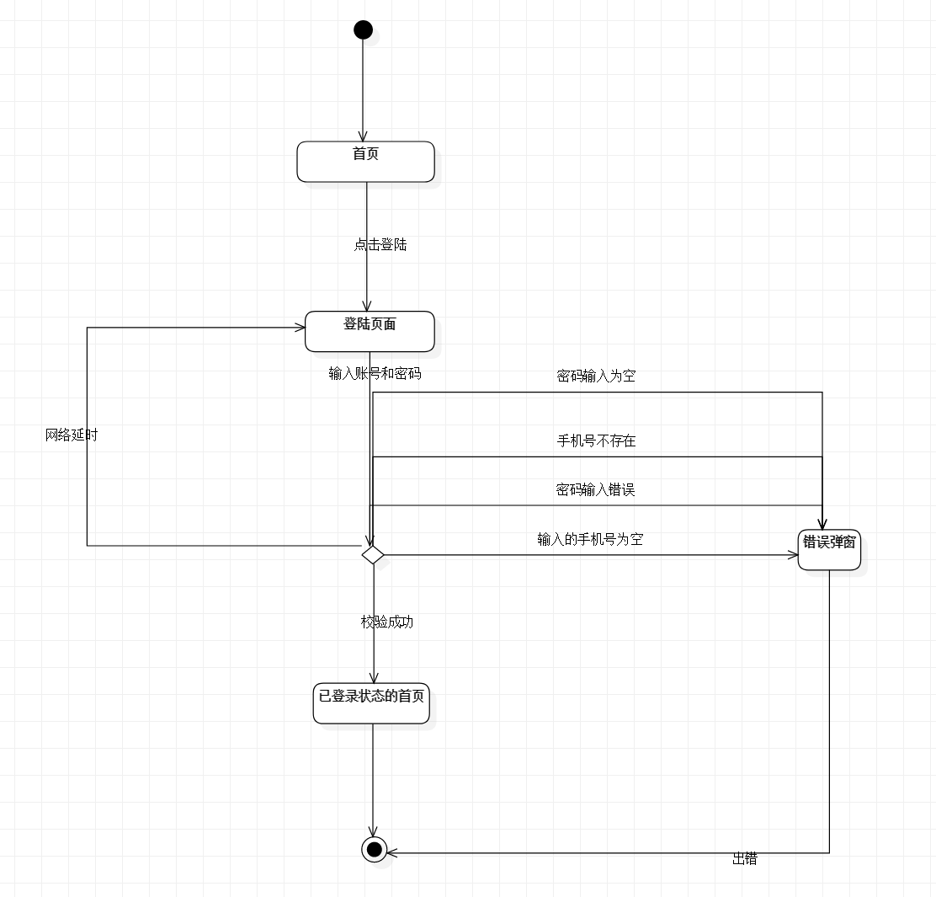

|  |  |
| --- | --- |
| ID | UC-R-154 |
| 名称 | 注册 |
| 需求来源 | 教师用户代表-杨枨 |
| 描述 | 注册成为系统注册用户 |
| 参与者 | 注册用户 |
| 前置条件 | PRE-1：已经登陆登陆网页 |
| 后置条件 | POST-1：用户账号信息登入系统 |
| 一般性流程 | 1.打开网页  2.点击首页任意部分  3.在弹出的登录页中点击用户注册按钮  4.在弹出的注册页中输入手机号码  5.点击发送验证码按钮  6.将收到的验证码短信中的验证码输入到验证码框  7.输入密码  8.勾选已阅读《用户注册协议》  9.点击确认按钮 |
| 可选性流程 | 无 |
| 异常 | E1：网络延时  1.登录页弹窗提示注册失败 |
| 优先级 | 0.4162 |
| 业务规则 | 无 |
| 其他信息 | 用户可选择微信快速登录，或QQ快速登录 |
| 输入 | 账号，密码 |
| 输出 | 数据库记录账号密码 |

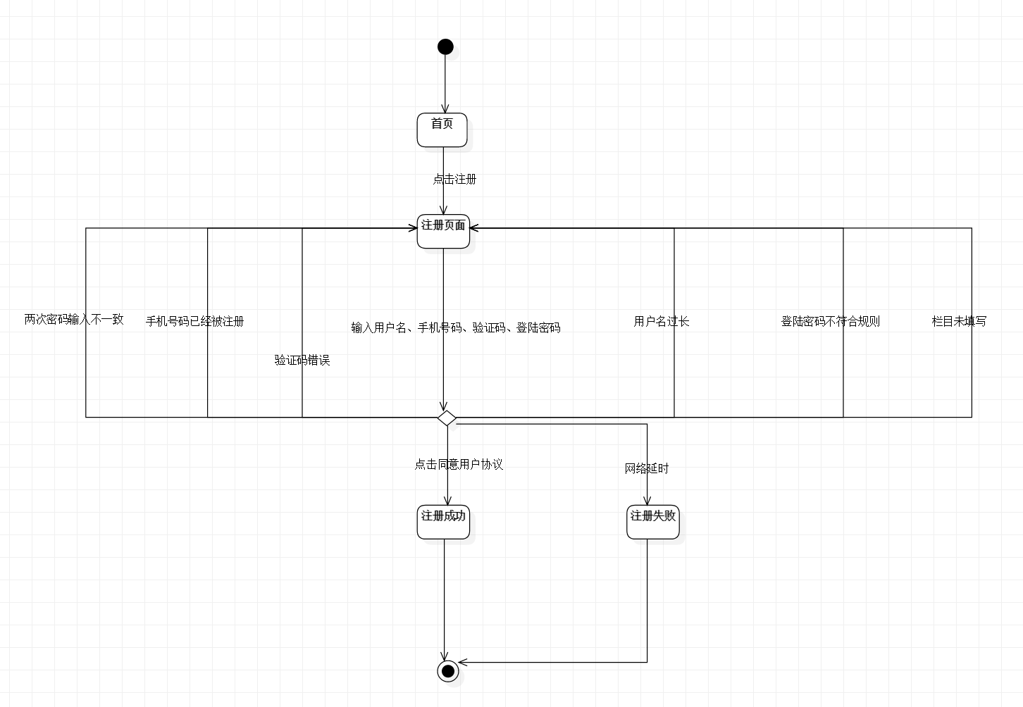

|  |  |
| --- | --- |
| ID | UC-R-155 |
| 名称 | 重置密码 |
| 需求来源 | 教师用户代表-杨枨 |
| 描述 | 重新设置密码 |
| 参与者 | 注册用户 |
| 前置条件 | PRE-1：已经登陆已注册 |
| 后置条件 | POST-1：可以正常查看首页 |
| 一般性流程 | 1.打开网页  2.点击首页任意部分  3.点击忘记密码  4.输入手机号或邮箱地址  5.发送验证码  6.将收到的验证码短信中的验证码输入到验证码框  7.输入6-20位的登陆密码.  8.再次输入登陆密码  9.点击确认按钮 |
| 可选性流程 | 无 |
| 异常 | E1：手机号码输入错误  1.修改密码页面弹窗提示手机号码不存在  E1：邮箱输入错误  1.修改密码页面弹窗提示邮箱不存在  E2：密码输入不符合规则  1.登录页弹窗提示密码输入错误  E3：手机号码输入为空  1.在手机号码未输入的情况下点击了发送验证码按钮  2.修改密码页弹窗提示手机号码输入为空  E4：密码输入为空  1.在密码未输入的情况下点击了修改按钮  2.修改密码页弹窗提示密码输入为空 |
| 优先级 | 0.4162 |
| 业务规则 | 无 |
| 其他信息 | 无 |
| 输入 | 手机号或邮箱地址、密码 |
| 输出 | 无 |

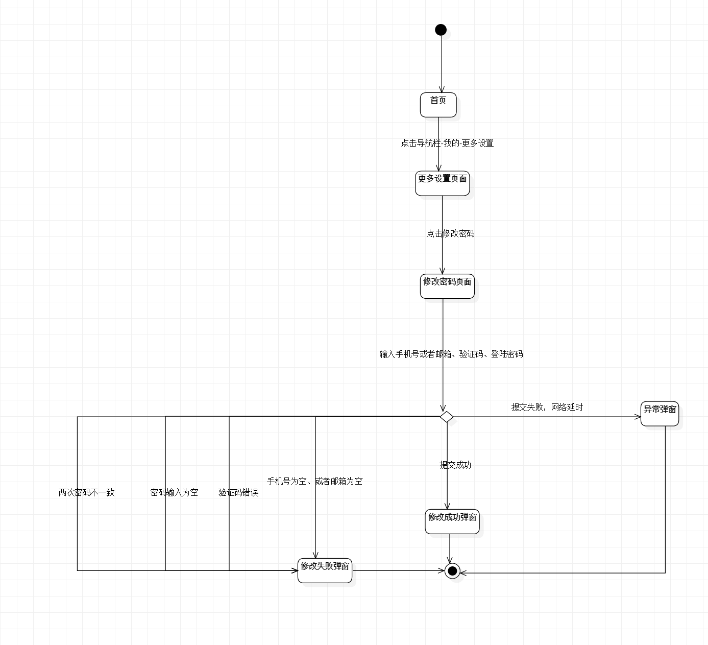

#### 3.3.2.2 主界面

|  |  |
| --- | --- |
| ID | UC-R-156 |
| 名称 | 按关键词搜索 |
| 需求来源 | 教师用户代表-杨枨 |
| 描述 | 在导航栏中进行搜索 |
| 参与者 | 任意用户 |
| 前置条件 | PRE-1：已经打开网页 |
| 后置条件 | POST-1：跳转至搜索页面 |
| 一般性流程 | 1. 打开网页  2 点击导航栏-搜索  3. 点击搜索 |
| 可选性流程 | 无 |
| 异常 | 无 |
| 优先级 |  |
| 业务规则 | 无 |
| 其他信息 | 无 |
| 输入 | 想要搜索的内容 |
| 输出 | 相应的搜索界面 |

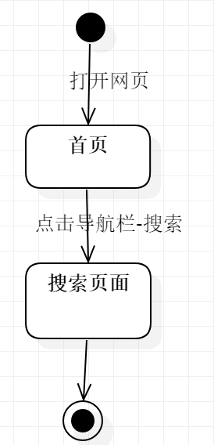

|  |  |
| --- | --- |
| ID | UC-R-157 |
| 名称 | 打开相关课程 |
| 需求来源 | 教师用户代表-杨枨 |
| 描述 | 打开相关课程 |
| 参与者 | 注册用户 |
| 前置条件 | PRE-1：已经登陆 |
| 后置条件 | POST-1：跳转到相关课程页面 |
| 一般性流程 | 1. 打开首页  2. 登陆  3. 点击导航栏-相关课程 |
| 可选性流程 | 无 |
| 异常 | 无 |
| 优先级 |  |
| 业务规则 | 无 |
| 其他信息 | 无 |
| 输入 | 无 |
| 输出 | 无 |

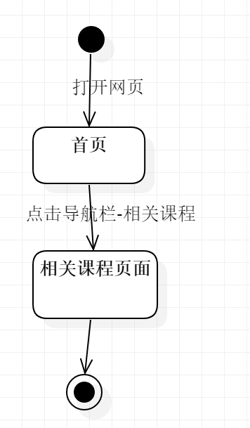

|  |  |
| --- | --- |
| ID | UC-R-158 |
| 名称 | 打开个人中心 |
| 需求来源 | 教师用户代表-杨枨 |
| 描述 | 个人中心 |
| 参与者 | 注册用户 |
| 前置条件 | PRE-1：已经登陆 |
| 后置条件 | POST-1：跳转到个人中心 |
| 一般性流程 | 1. 打开网页  2. 登陆  3. 鼠标挪至我的  4. 点击个人中心 |
| 可选性流程 | 无 |
| 异常 | 无 |
| 优先级 | 0.8587 |
| 业务规则 | 无 |
| 其他信息 | 无 |
| 输入 | 无 |
| 输出 | 无 |

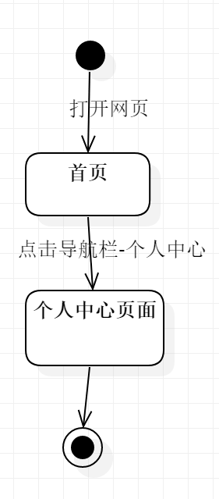

|  |  |
| --- | --- |
| ID | UC-R-159 |
| 名称 | 查看最新资讯 |
| 需求来源 | 教师用户代表-杨枨 |
| 描述 | 查看最新资讯 |
| 参与者 | 注册用户 |
| 前置条件 | PRE-1：已经成功登陆 |
| 后置条件 | POST-1：可以正常查看最新资讯 |
| 一般性流程 | 1. 打开网页  2. 登陆  3. 点击导航栏-最新资讯 |
| 可选性流程 | 无 |
| 异常 | 无 |
| 优先级 | 0.8587 |
| 业务规则 | 无 |
| 其他信息 | 无 |
| 输入 | 无 |
| 输出 | 无 |

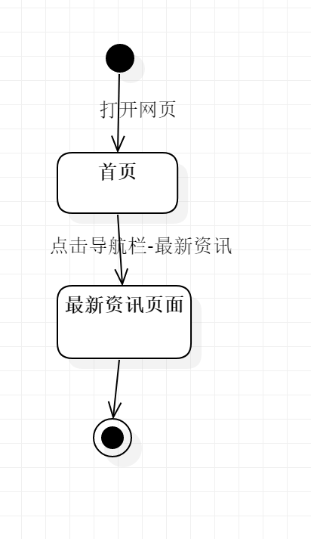

|  |  |
| --- | --- |
| ID | UC-R-160 |
| 名称 | 打开学习交流 |
| 需求来源 | 教师用户代表-杨枨 |
| 描述 |  |
| 参与者 | 注册用户 |
| 前置条件 | PRE-1：已经登陆登陆 |
| 后置条件 | POST-1：可以正常查看学习交流页面 |
| 一般性流程 | 1. 打开网页  2. 登陆  3. 点击导航栏-学习交流 |
| 可选性流程 | 无 |
| 异常 | 无 |
| 优先级 | 0.8587 |
| 业务规则 | 无 |
| 其他信息 | 无 |
| 输入 | 无 |
| 输出 | 无 |

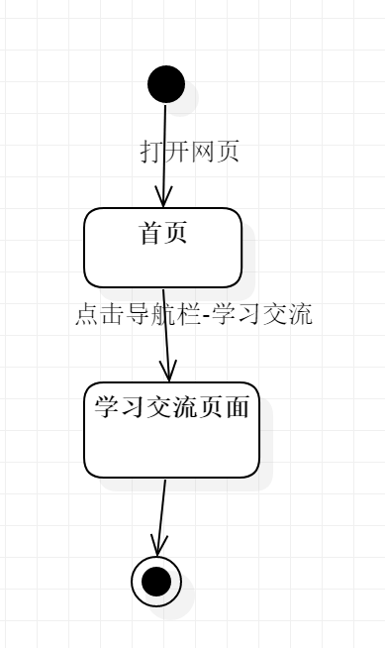

|  |  |
| --- | --- |
| ID | UC-R-162 |
| 名称 | 打开教师介绍 |
| 需求来源 | 教师用户代表-杨枨 |
| 描述 |  |
| 参与者 | 注册用户 |
| 前置条件 | PRE-1：已经登陆登陆  PRE-1：跳转到教师简介页面 |
| 后置条件 | POST-1：可以正常查看教师介绍 |
| 一般性流程 | 1. 打开网页  2. 登陆  3. 点击导航栏-教师介绍 |
| 可选性流程 | 无 |
| 异常 | 无 |
| 优先级 | 0.8587 |
| 业务规则 | 无 |
| 其他信息 | 无 |
| 输入 | 无 |
| 输出 | 无 |

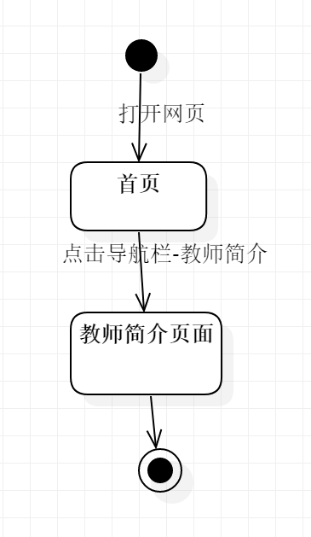

#### 3.3.2.3 最新资讯界面

|  |  |
| --- | --- |
| ID | UC-R-163 |
| 名称 | 查看所有最新资讯 |
| 需求来源 | 教师用户代表-杨枨 |
| 描述 | 查看所有最新资讯 |
| 参与者 | 注册用户 |
| 前置条件 | PRE-1：已经登陆 |
| 后置条件 | POST-1：可以正常查看最新资讯页面 |
| 一般性流程 | 1. 打开网页‘  2. 登陆  3. 点击导航栏-最新资讯 |
| 可选性流程 | 无 |
| 异常 | 无 |
| 优先级 | 0.3675 |
| 业务规则 | 无 |
| 其他信息 | 无 |
| 输入 | 无 |
| 输出 | 无 |

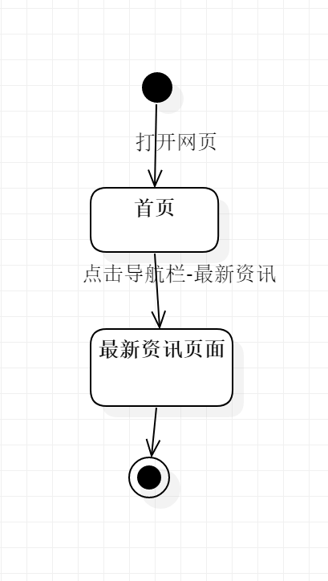

|  |  |
| --- | --- |
| ID | UC-R-164 |
| 名称 | 查看资讯详情 |
| 需求来源 | 教师用户代表-杨枨 |
| 描述 | 查看资讯详情 |
| 参与者 | 注册用户 |
| 前置条件 | PRE-1：已经登陆  PRE-1：跳转到最新资讯界面 |
| 后置条件 | POST-1：跳转到该资讯的界面 |
| 一般性流程 | 1. 登陆网页‘  2. 登陆  3. 点击导航栏-最新资讯  4. 点击具体某一条资讯 |
| 可选性流程 | 无 |
| 异常 | 无 |
| 优先级 | 0.2314 |
| 业务规则 | 无 |
| 其他信息 | 无 |
| 输入 | 无 |
| 输出 | 无 |

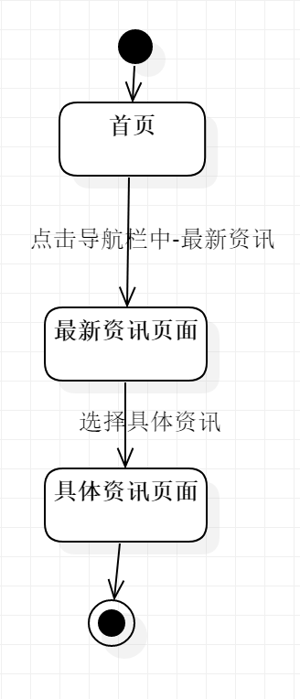

|  |  |
| --- | --- |
| ID | UC-R-165 |
| 名称 | 搜索资讯 |
| 需求来源 | 教师用户代表-杨枨 |
| 描述 | 搜索资讯 |
| 参与者 | 注册用户 |
| 前置条件 | PRE-1：已经登陆 |
| 后置条件 | POST-1：可以正常找到相关资讯 |
| 一般性流程 | 1. 打开网页  2. 登陆  3. 点击导航栏-搜索 |
| 可选性流程 | 无 |
| 异常 | 无 |
| 优先级 | 0.5771 |
| 业务规则 | 无 |
| 其他信息 | 无 |
| 输入 | 想要搜索的资讯 |
| 输出 | 跳转到资讯的相关页面 |

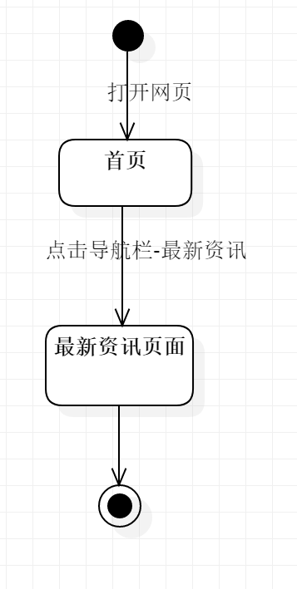

#### 3.3.2.4 相关课程界面

|  |  |
| --- | --- |
| ID | UC-R-170 |
| 名称 | 搜索课程 |
| 需求来源 | 教师用户代表-杨枨 |
| 描述 | 搜索课程 |
| 参与者 | 注册用户 |
| 前置条件 | PRE-1：已经登陆 |
| 后置条件 | POST-1：可以正常查看首页 |
| 一般性流程 | 1. 打开网页  2. 登陆  3. 点击导航栏-搜索课程 |
| 可选性流程 | 无 |
| 异常 | 无 |
| 优先级 | 0.6747 |
| 业务规则 | 无 |
| 其他信息 | 无 |
| 输入 | 想要搜索的课程 |
| 输出 | 课程的相关页面 |

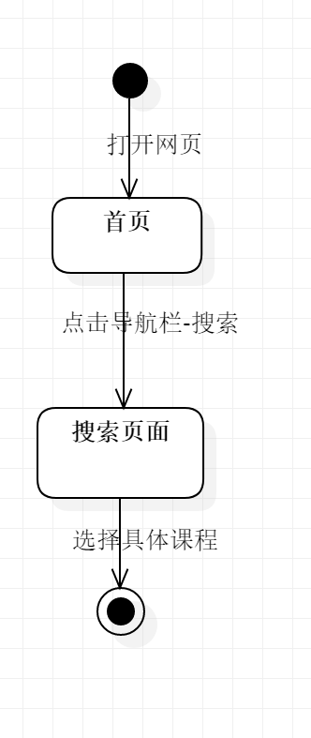

|  |  |
| --- | --- |
| ID | UC-R-171 |
| 名称 | 查看热门课程 |
| 需求来源 | 教师用户代表-杨枨 |
| 描述 | 查看热门课程 |
| 参与者 | 注册用户 |
| 前置条件 | PRE-1：已经登陆登陆  PRE-2：跳转到相关课程界面 |
| 后置条件 | POST-1：可以正常查看首页 |
| 一般性流程 | 1. 打开网页  2. 登陆  3. 点击导航栏-相关课程  4. 点击热门排序 |
| 可选性流程 | 无 |
| 异常 | 无 |
| 优先级 | 1.0427 |
| 业务规则 | 无 |
| 其他信息 | 无 |
| 输入 | 无 |
| 输出 | 无 |

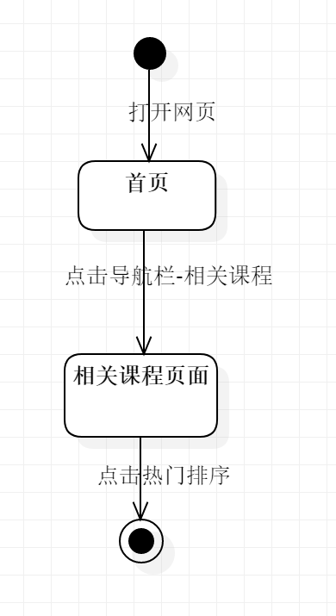

|  |  |
| --- | --- |
| ID | UC-R-172 |
| 名称 | 查看所有课程 |
| 需求来源 | 教师用户代表-杨枨 |
| 描述 | 查看所有课程 |
| 参与者 | 注册用户 |
| 前置条件 | PRE-1：已经登陆登陆  PRE-2：跳转到相关课程界面 |
| 后置条件 | POST-1：可以正常查看首页 |
| 一般性流程 | 1. 打开网页  2. 登陆  3. 点击导航栏-相关课程  4. 点击所有课程 |
| 可选性流程 | 无 |
| 异常 | 无 |
| 优先级 | 1.042 |
| 业务规则 | 无 |
| 其他信息 | 无 |
| 输入 | 无 |
| 输出 | 无 |

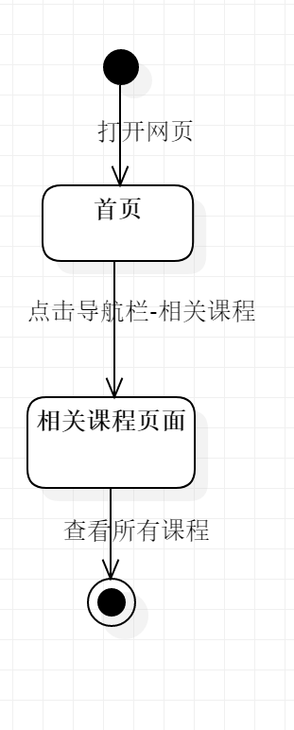

|  |  |
| --- | --- |
| ID | UC-R-173 |
| 名称 | 查看我的课程 |
| 需求来源 | 教师用户代表-杨枨 |
| 描述 | 查看我的课程 |
| 参与者 | 注册用户 |
| 前置条件 | PRE-1：已经登陆登陆 |
| 后置条件 | POST-1：可以正常查看首页 |
| 一般性流程 | 1. 打开网页  2. 登陆  3. 点击导航栏-相关课程  4. 点击我的课程 |
| 可选性流程 | 无 |
| 异常 | 无 |
| 优先级 | 0.7820 |
| 业务规则 | 无 |
| 其他信息 | 无 |
| 输入 | 无 |
| 输出 | 无 |

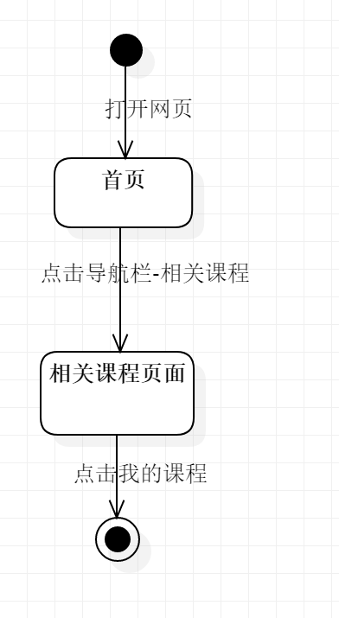

|  |  |
| --- | --- |
| ID | UC-R-174 |
| 名称 | 查看关注课程 |
| 需求来源 | 教师用户代表-杨枨 |
| 描述 | 查看关注的课程 |
| 参与者 | 注册用户 |
| 前置条件 | PRE-1：已经登陆  PRE-2： 跳转到个人中心界面 |
| 后置条件 | POST-1：可以正常查看首页 |
| 一般性流程 | 1. 打开网页  2. 登陆  3. 点击我的-账户设置  4. 点击关注课程 |
| 可选性流程 | 无 |
| 异常 | 无 |
| 优先级 | 0.7820 |
| 业务规则 | 无 |
| 其他信息 | 无 |
| 输入 | 无 |
| 输出 | 无 |

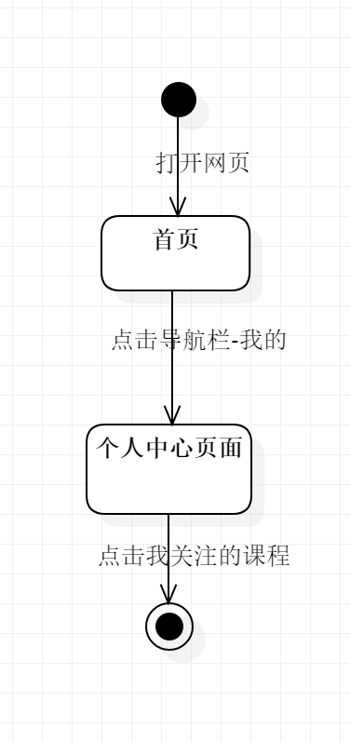

|  |  |
| --- | --- |
| ID | UC-R-175 |
| 名称 | 查看具体课程 |
| 需求来源 | 教师用户代表-杨枨 |
| 描述 |  |
| 参与者 | 注册用户 |
| 前置条件 | PRE-1：已经登陆  PRE-2：跳转到相关课程界面 |
| 后置条件 | POST-1：服务器端接受前端发送的查看具体课程的请求  POST-2: 服务器端返回具体课程的数据给前端  POST-3: 前端主界面上具体课程 |
| 一般性流程 | 1. 打开网页  2. 登陆  3. 导航栏-相关课程  4. 点击具体某门课程 |
| 可选性流程 | 无 |
| 异常 | 无 |
| 优先级 | 0.7820 |
| 业务规则 | 无 |
| 其他信息 | 1. PC端需要在接入Internet的情况下才能使用该功能 |
| 输入 | 无 |
| 输出 | 无 |

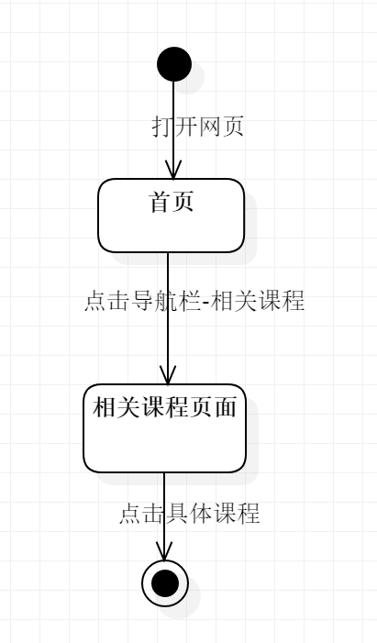

|  |  |
| --- | --- |
| ID | UC-R-278 |
| 名称 | 分类查看课程 |
| 需求来源 | 教师用户代表-杨枨 |
| 描述 |  |
| 参与者 | 注册用户 |
| 前置条件 | PRE-1：已经登陆 |
| 后置条件 | POST-1：服务器端接受前端发送的分类查看课程的请求  POST-2: 服务器端返回分类课程的数据给前端  POST-3: 前端主界面上分类查看课程 |
| 一般性流程 | 1. 打开网页  2. 登陆  3. 点击导航栏-相关课程  4. 点击各个方向课程（如移动物联网方向…） |
| 可选性流程 | 无 |
| 异常 | 无 |
| 优先级 | 0.7820 |
| 业务规则 | 无 |
| 其他信息 | 无 |
| 输入 | 无 |
| 输出 | 无 |

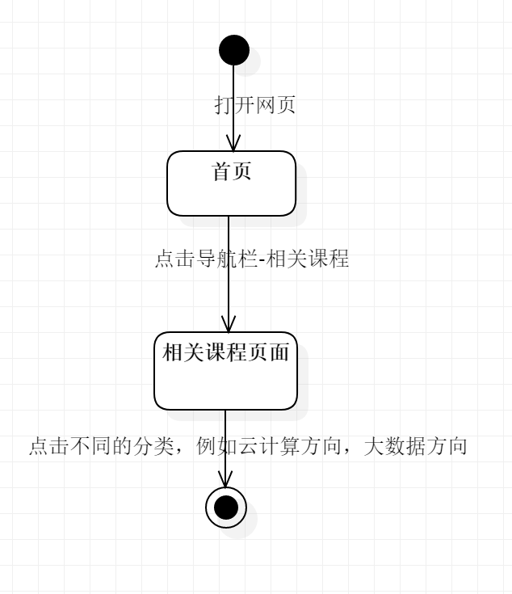

#### 3.3.2.5 所有课程界面

|  |  |
| --- | --- |
| ID | UC-R-176 |
| 名称 | 查看课程列表 |
| 需求来源 | 教师用户代表-杨枨 |
| 描述 |  |
| 参与者 | 注册用户 |
| 前置条件 | PRE-1：已经登陆 |
| 后置条件 | POST-1：服务器端接受前端发送的查看所有课程的请求  POST-2: 服务器端返回所有课程的数据给前端  POST-3: 前端主界面上显示所有课程 |
| 一般性流程 | 1. 打开网页  2. 登陆  3. 单击导航栏-相关课程  4. 点击所有课程 |
| 可选性流程 | 无 |
| 异常 | 无 |
| 优先级 | 0.4524 |
| 业务规则 | 无 |
| 其他信息 | 无 |
| 输入 | 无 |
| 输出 | 无 |

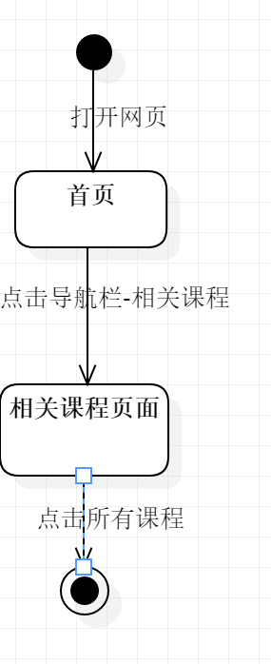

#### 3.3.2.6 具体课程界面

|  |  |
| --- | --- |
| ID | UC-R-177 |
| 名称 | 查看具体课程 |
| 需求来源 | 教师用户代表-杨枨 |
| 描述 |  |
| 参与者 | 注册用户 |
| 前置条件 | PRE-1：已经登陆  PRE-2：跳转到相关课程界面 |
| 后置条件 | POST-1：服务器端接受前端发送的查看具体课程的请求  POST-2: 服务器端返回具体课程的数据给前端  POST-3: 前端主界面上具体课程 |
| 一般性流程 | 1. 打开网页  2. 登陆  3. 导航栏-相关课程  4. 点击具体某门课程 |
| 可选性流程 | 无 |
| 异常 | 无 |
| 优先级 | 0.7820 |
| 业务规则 | 无 |
| 其他信息 | PC端需要在接入Internet的情况下才能使用该功能 |
| 输入 | 无 |
| 输出 | 无 |

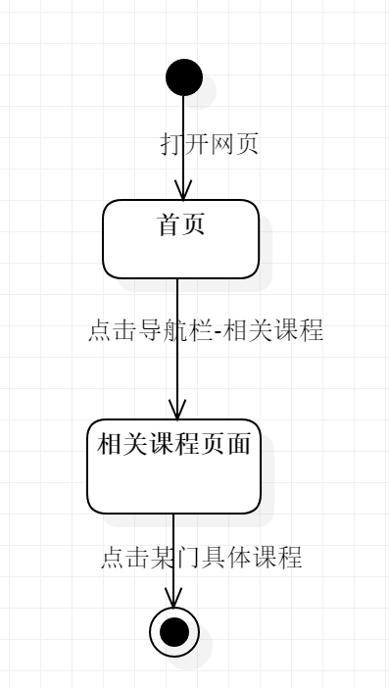

|  |  |
| --- | --- |
| ID | UC-R-178 |
| 名称 | 关注课程 |
| 需求来源 | 教师用户代表-杨枨 |
| 描述 |  |
| 参与者 | 注册用户 |
| 前置条件 | PRE-1：已经登陆  PRE-2：进入了个人中心 |
| 后置条件 | POST-1：服务器端接受前端发送的查看关注课程的请求  POST-2: 服务器端返回关注课程的数据给前端  POST-3: 前端主界面上关注的课程 |
| 一般性流程 | 1. 打开网页  2. 登陆  3. 点击导航栏-我的-账户设置  4. 点击侧分页-关注课程 |
| 可选性流程 | 无 |
| 异常 | 无 |
| 优先级 | 0.8394 |
| 业务规则 | 无 |
| 其他信息 | 无 |
| 输入 | 无 |
| 输出 | 无 |



|  |  |
| --- | --- |
| ID | UC-R-179 |
| 名称 | 查看课程信息 |
| 需求来源 | 教师用户代表-杨枨 |
| 描述 |  |
| 参与者 | 注册用户 |
| 前置条件 | PRE-1：已经登陆 |
| 后置条件 | POST-1：服务器端接受前端发送的查看具体课程的请求  POST-2: 服务器端返回具体课程的数据给前端  POST-3: 前端主界面上具体课程 |
| 一般性流程 | 1. 打开网页  2. 登陆  3. 点击导航栏-相关课程 |
| 可选性流程 | 无 |
| 异常 | 无 |
| 优先级 | 0.8394 |
| 业务规则 | 无 |
| 其他信息 | 无 |
| 输入 | 无 |
| 输出 | 无 |

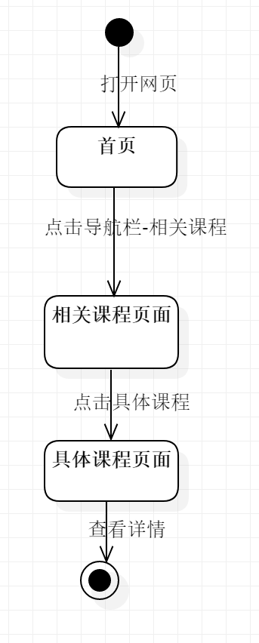

|  |  |
| --- | --- |
| ID | UC-R-180 |
| 名称 | 查看具体课程内容列表 |
| 需求来源 | 教师用户代表-杨枨 |
| 描述 |  |
| 参与者 | 注册用户 |
| 前置条件 | PRE-1：已经登陆  PRE-2：跳转至相关课程界面 |
| 后置条件 | POST-1：服务器端接受前端发送的查看具体课程的请求  POST-2: 服务器端返回具体课程的数据给前端  POST-3: 前端主界面上具体课程 |
| 一般性流程 | 1. 打开网页  2. 登陆  3. 点击导航栏-相关课程 |
| 可选性流程 | 无 |
| 异常 | 无 |
| 优先级 | 0.8394 |
| 业务规则 | 无 |
| 其他信息 | 无 |
| 输入 | 无 |
| 输出 | 无 |

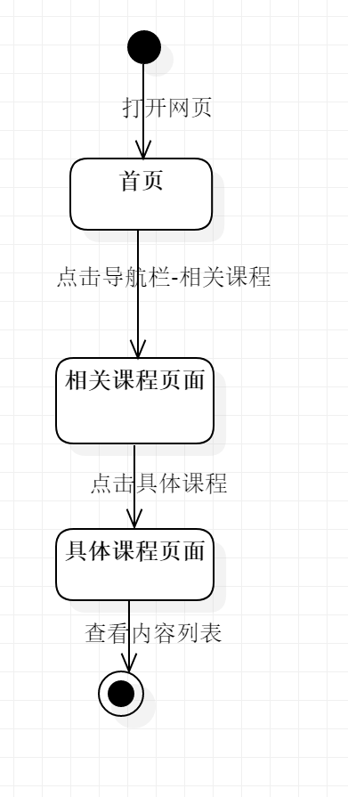

|  |  |
| --- | --- |
| ID | UC-R-182 |
| 名称 | 查看教师简介 |
| 需求来源 | 教师用户代表-杨枨 |
| 描述 |  |
| 参与者 | 注册用户 |
| 前置条件 | PRE-1：已经登陆  PRE-2：跳转至教师介绍 |
| 后置条件 | POST-1：服务器端接受前端发送的查看教师简介的请求  POST-2: 服务器端返回具体教师资料的数据给前端  POST-3: 前端主界面上教师资料 |
| 一般性流程 | 1. 打开网页  2. 登陆  3. 点击导航栏-相关课程  4. 点击具体课程  5. 查看教师简介 |
| 可选性流程 | 无 |
| 异常 | 无 |
| 优先级 | 0.8394 |
| 业务规则 | 无 |
| 其他信息 | 无 |
| 输入 | 无 |
| 输出 | 无 |

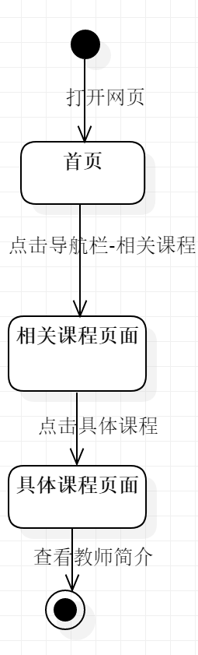

|  |  |
| --- | --- |
| ID | UC-R-183 |
| 名称 | 查看教学资源 |
| 需求来源 | 教师用户代表-杨枨 |
| 描述 |  |
| 参与者 | 注册用户 |
| 前置条件 | PRE-1：已经登陆  PRE-2：跳转至具体的课程页面 |
| 后置条件 | POST-1：服务器端接受前端发送的查看教学资源的请求  POST-2: 服务器端返回教学资源的数据给前端  POST-3: 前端主界面上显示教学资源 |
| 一般性流程 | 1. 打开网页  2. 登陆  3. 点击导航栏-相关课程  4. 点击具体课程  5. 查看教学资源 |
| 可选性流程 | 无 |
| 异常 | 无 |
| 优先级 | 0.8394 |
| 业务规则 | 无 |
| 其他信息 | 无 |
| 输入 | 无 |
| 输出 | 无 |

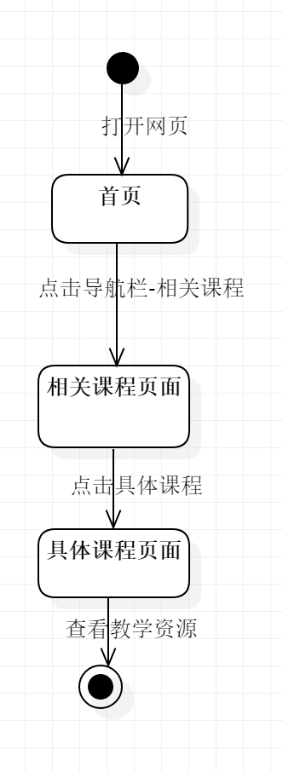

|  |  |
| --- | --- |
| ID | UC-R-184 |
| 名称 | 查看课程公告 |
| 需求来源 | 教师用户代表-杨枨 |
| 描述 |  |
| 参与者 | 注册用户 |
| 前置条件 | PRE-1：已经登陆  PRE-2：进入了具体课程界面 |
| 后置条件 | POST-1：服务器端接受前端发送的查看具体课程公告的请求  POST-2: 服务器端返回课程公告的数据给前端  POST-3: 前端主界面上显示课程公告 |
| 一般性流程 | 1. 打开网页  2. 登陆  3. 点击导航栏-相关课程  4. 点击具体课程  5. 查看课程公告 |
| 可选性流程 | 无 |
| 异常 | 无 |
| 优先级 | 0.8394 |
| 业务规则 | 无 |
| 其他信息 | 无 |
| 输入 | 无 |
| 输出 | 无 |

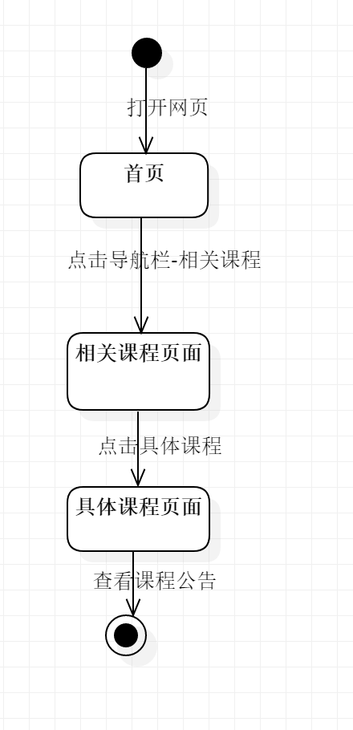

|  |  |
| --- | --- |
| ID | UC-R-185 |
| 名称 | 查看课程留言 |
| 需求来源 | 教师用户代表-杨枨 |
| 描述 |  |
| 参与者 | 注册用户 |
| 前置条件 | PRE-1：已经登陆  PRE-2：跳转至详细课程界面 |
| 后置条件 | POST-1：服务器端接受前端发送的查看课程留言的请求  POST-2: 服务器端返回课程留言的数据给前端  POST-3: 前端主界面上课程留言 |
| 一般性流程 | 1. 打开网页  2. 登陆  3. 点击导航栏-相关课程  4. 点击具体课程  5. 查看课程留言 |
| 可选性流程 | 无 |
| 异常 | 无 |
| 优先级 | 0.6820 |
| 业务规则 | 无 |
| 其他信息 | 无 |
| 输入 | 无 |
| 输出 | 无 |

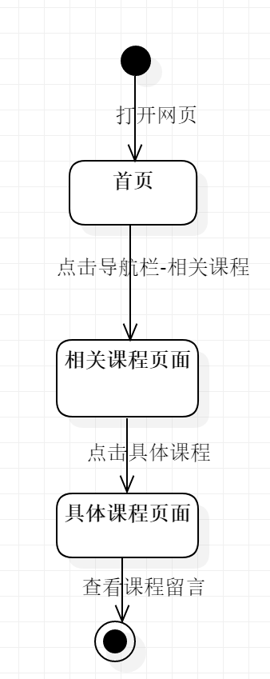

|  |  |
| --- | --- |
| ID | UC-R-186 |
| 名称 | 查看课程简介 |
| 需求来源 | 教师用户代表-杨枨 |
| 描述 |  |
| 参与者 | 注册用户 |
| 前置条件 | PRE-1：已经登陆 |
| 后置条件 | POST-1：服务器端接受前端发送的查看课程简介的请求  POST-2: 服务器端返回课程简介的数据给前端  POST-3: 前端主界面上显示课程简介 |
| 一般性流程 | 1. 打开网页  2. 登陆  3. 点击导航栏-相关课程  4. 点击具体课程  5. 查看课程简介 |
| 可选性流程 | 无 |
| 异常 | 无 |
| 优先级 | 0.6820 |
| 业务规则 | 无 |
| 其他信息 | 无 |
| 输入 | 无 |
| 输出 | 无 |

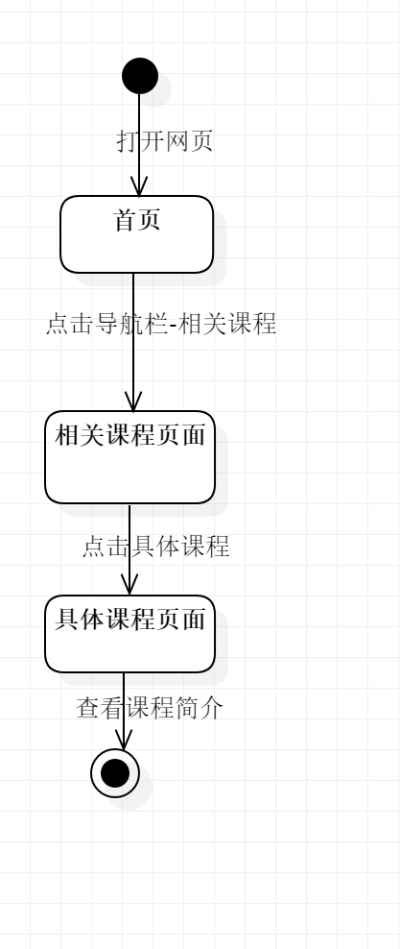

#### 3.3.2.7 课程公告界面

|  |  |
| --- | --- |
| ID | UC-R-286 |
| 名称 | 查看课程公告列表 |
| 需求来源 | 教师用户代表-杨枨 |
| 描述 |  |
| 参与者 | 注册用户 |
| 前置条件 | PRE-1：已经登陆  PRE-2：进入了具体课程界面 |
| 后置条件 | POST-1：服务器端接受前端发送的读取课程公告的请求  POST-2: 服务器端返回具体课程的公告数据给前端  POST-3: 前端主界面上显示课程公告 |
| 一般性流程 | 1. 打开网页  2. 登陆  3. 点击导航栏-相关课程  4. 点击具体课程  5. 显示课程公告 |
| 可选性流程 | 无 |
| 异常 | 无 |
| 优先级 | 0.5346 |
| 业务规则 | 无 |
| 其他信息 | 无 |
| 输入 | 无 |
| 输出 | 无 |

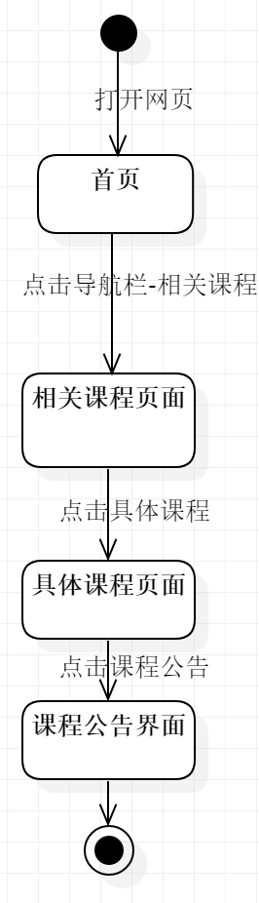

#### 3.3.2.8 课程信息界面

|  |  |
| --- | --- |
| ID | UC-R-279 |
| 名称 | 查看课程信息内容列表 |
| 需求来源 | 教师用户代表-杨枨 |
| 描述 |  |
| 参与者 | 注册用户 |
| 前置条件 | PRE-1：已经登陆 |
| 后置条件 | POST-1：服务器端接受前端发送的查看具体课程的请求  POST-2: 服务器端返回具体课程的数据给前端  POST-3: 前端主界面上具体课程 |
| 一般性流程 | 1. 打开网页  2. 登陆  3. 点击导航栏-相关课程  4. 点击具体课程  5. 查看课程信息 |
| 可选性流程 | 无 |
| 异常 | 无 |
| 优先级 | 0.6820 |
| 业务规则 | 无 |
| 其他信息 | 无 |
| 输入 | 无 |
| 输出 | 无 |

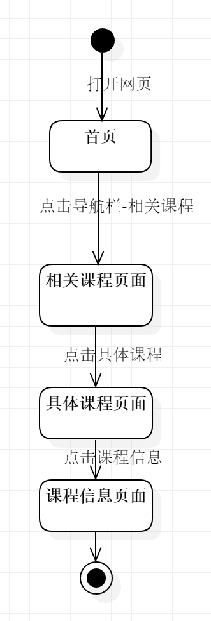

#### 3.3.2.9 教学资源界面

|  |  |
| --- | --- |
| ID | UC-R-195 |
| 名称 | 查看教学资源内容 |
| 需求来源 | 教师用户代表-杨枨 |
| 描述 |  |
| 参与者 | 注册用户 |
| 前置条件 | PRE-1：已经登陆  PRE-2：进入了该门课程的 |
| 后置条件 | POST-1：服务器端接受前端发送的查看教学资源的请求  POST-2: 服务器端返回教学资源的数据给前端  POST-3: 前端主界面上教学资源 |
| 一般性流程 | 1. 打开网页  2. 登陆  3. 点击导航栏-相关课程  4. 点击具体课程  5. 查看教学资源 |
| 可选性流程 | 无 |
| 异常 | 无 |
| 优先级 | 0.5680 |
| 业务规则 | 无 |
| 其他信息 | 无 |
| 输入 | 无 |
| 输出 | 无 |

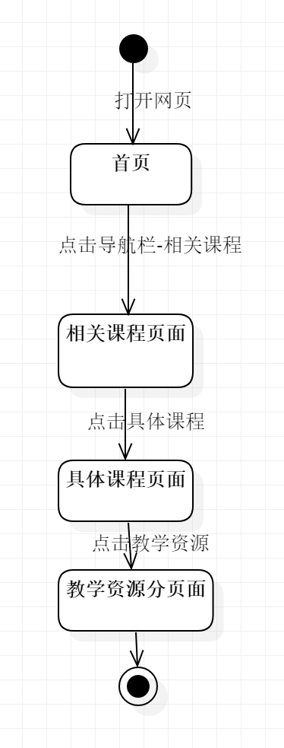

|  |  |
| --- | --- |
| ID | UC-R-196 |
| 名称 | 预览多媒体资源 |
| 需求来源 | 教师用户代表-杨枨 |
| 描述 |  |
| 参与者 | 注册用户 |
| 前置条件 | PRE-1：已经登陆  PRE-2: 选了该门课程 |
| 后置条件 | POST-1：服务器端接受前端发送的预览多媒体资源的请求  POST-2: 服务器端返回多媒体资源的数据给前端  POST-3: 前端主界面上显示 |
| 一般性流程 | 1. 打开网页  2. 登陆  3. 点击导航栏-相关课程  4. 点击具体课程  5. 查看课程资源  6. 点击预览 |
| 可选性流程 | 无 |
| 异常 | 无 |
| 优先级 | 0.8587 |
| 业务规则 | 无 |
| 其他信息 | 无 |
| 输入 | 无 |
| 输出 | 无 |

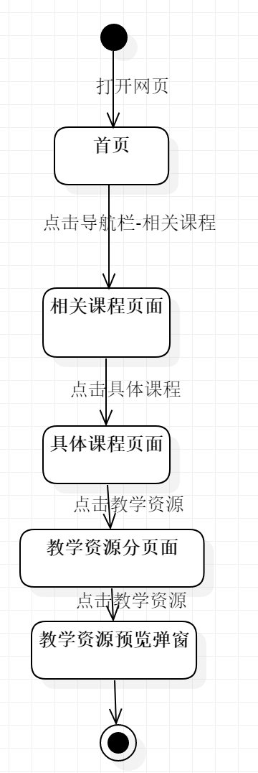

|  |  |
| --- | --- |
| ID | UC-R-287 |
| 名称 | 下载教学资源 |
| 需求来源 | 教师用户代表-杨枨 |
| 描述 |  |
| 参与者 | 注册用户 |
| 前置条件 | PRE-1：已经登陆  PRE-2：选了该门课程 |
| 后置条件 | POST-1：服务器端接受前端发送的下载教学资源的请求  POST-2: 服务器端返回具体课程的数据给前端  POST-3: 前端主界面上具体课程 |
| 一般性流程 | 1. 打开网页  2. 登陆  3. 点击导航栏-相关课程  4. 点击具体课程  5. 查看课程资源  6. 点击下载 |
| 可选性流程 | 无 |
| 异常 | 无 |
| 优先级 | 0.3417 |
| 业务规则 | 无 |
| 其他信息 | 无 |
| 输入 | 无 |
| 输出 | 无 |

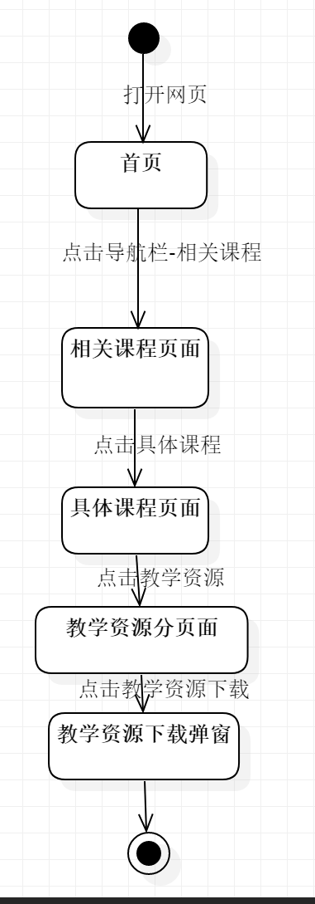

#### 3.3.2.10 课程链接界面

|  |  |
| --- | --- |
| ID | UC-R-198 |
| 名称 | 查看课程链接列表 |
| 需求来源 | 教师用户代表-杨枨 |
| 描述 |  |
| 参与者 | 注册用户 |
| 前置条件 | PRE-1：已经登陆 |
| 后置条件 | POST-1：服务器端接受前端发送的查看课程链接的请求  POST-2: 服务器端返回具体课程链接的数据给前端  POST-3: 前端主界面上具体链接 |
| 一般性流程 | 1. 打开网页  2. 登陆  3. 点击导航栏-相关课程  4. 点击具体课程  5. 点击课程链接 |
| 可选性流程 | 无 |
| 异常 | 无 |
| 优先级 | 0.6553 |
| 业务规则 | 无 |
| 其他信息 | 无 |
| 输入 | 无 |
| 输出 | 无 |

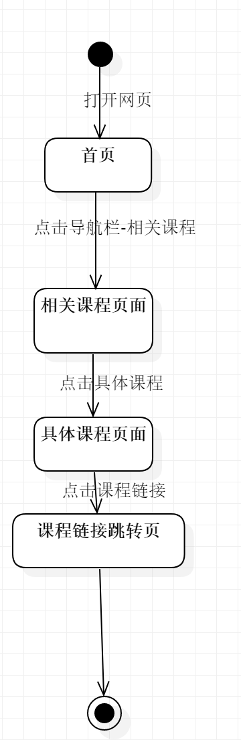

#### 3.3.2.11 课程留言界面

|  |  |
| --- | --- |
| ID | UC-R-199 |
| 名称 | 查看课程留言列表 |
| 需求来源 | 教师用户代表-杨枨 |
| 描述 |  |
| 参与者 | 注册用户 |
| 前置条件 | PRE-1：已经登陆 |
| 后置条件 | POST-1：服务器端接受前端发送的查看课程留言的请求  POST-2: 服务器端返回具体课程的留言数据给前端  POST-3: 前端主界面上呈现留言 |
| 一般性流程 | 1. 打开网页  2. 登陆  3. 点击导航栏-相关课程  4. 点击具体课程  5. 点击课程留言 |
| 可选性流程 | 无 |
| 异常 | 无 |
| 优先级 | 0.5346 |
| 业务规则 | 无 |
| 其他信息 | 无 |
| 输入 | 无 |
| 输出 | 无 |

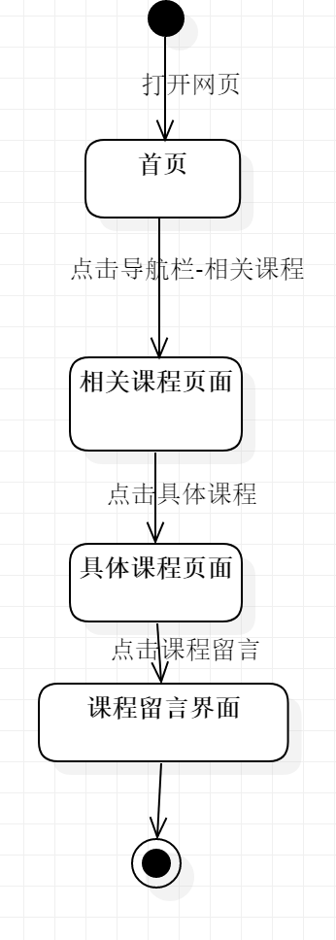

#### 3.3.2.12 课程讨论界面

|  |  |
| --- | --- |
| ID | UC-R-200 |
| 名称 | 加入讨论 |
| 需求来源 | 教师用户代表-杨枨 |
| 描述 |  |
| 参与者 | 注册用户 |
| 前置条件 | PRE-1：已经登陆  PRE-2：进入课程界面 |
| 后置条件 | POST-1：服务器端接受前端发送的加入讨论的请求  POST-2: 服务器端返回加入讨论的数据给前端  POST-3: 前端主界面上加入讨论成功 |
| 一般性流程 | 1. 打开网页  2. 登陆  3. 点击导航栏-相关课程  4. 点击具体课程  5. 点击课程讨论 |
| 可选性流程 | 无 |
| 异常 | 无 |
| 优先级 | 0.5346 |
| 业务规则 | 无 |
| 其他信息 | 无 |
| 输入 | 无 |
| 输出 | 无 |

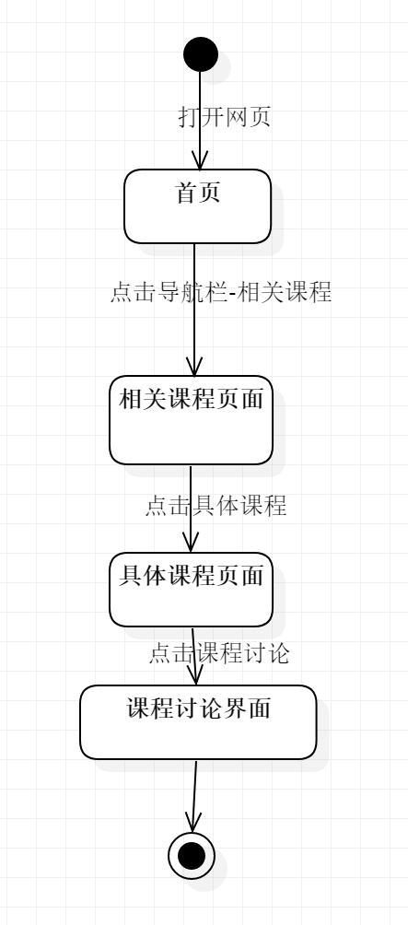

|  |  |
| --- | --- |
| ID | UC-R-201 |
| 名称 | 查看讨论 |
| 需求来源 | 教师用户代表-杨枨 |
| 描述 |  |
| 参与者 | 注册用户 |
| 前置条件 | PRE-1：已经登陆  PRE-2：查看讨论 |
| 后置条件 | POST-1：服务器端接受前端发送的查看讨论的请求  POST-2: 服务器端返回查看讨论数据给前端  POST-3: 前端主界面上查看讨论 |
| 一般性流程 | 1. 打开网页  2. 登陆  3. 点击导航栏-相关课程  4. 点击具体课程  5. 点击课程讨论  6 点击主题名 |
| 可选性流程 | 无 |
| 异常 | 无 |
| 优先级 | 0.5346 |
| 业务规则 | 无 |
| 其他信息 | 无 |
| 输入 | 无 |
| 输出 | 无 |

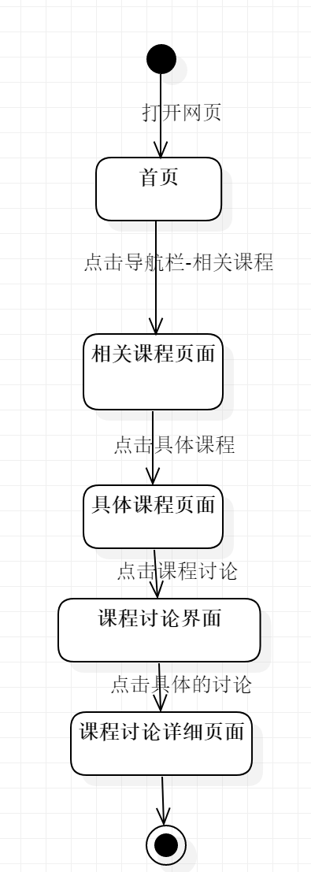

|  |  |
| --- | --- |
| ID | UC-R-202 |
| 名称 | 查看课程讨论内容列表 |
| 需求来源 | 教师用户代表-杨枨 |
| 描述 |  |
| 参与者 | 注册用户 |
| 前置条件 | PRE-1：已经登陆 |
| 后置条件 | POST-1：服务器端接受前端发送的查看课程讨论内容列表的请求  POST-2: 服务器端返回具体课程讨论内容的数据给前端  POST-3: 前端主界面上呈现课程讨论内容列表 |
| 一般性流程 | 1. 打开网页  2. 登陆  3. 点击导航栏-相关课程  4. 点击具体课程  5. 点击课程讨论 |
| 可选性流程 | 无 |
| 异常 | 无 |
| 优先级 | 0.5346 |
| 业务规则 | 无 |
| 其他信息 | 无 |
| 输入 | 无 |
| 输出 | 无 |

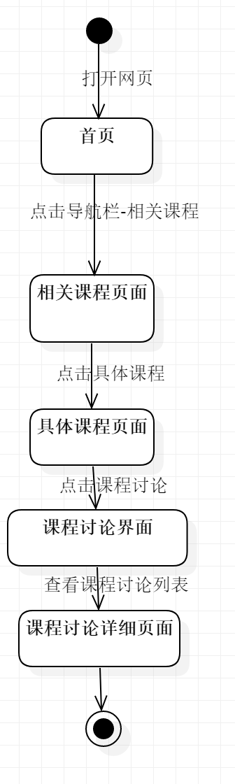

#### 3.3.2.13 新建讨论界面

|  |  |
| --- | --- |
| ID | UC-R-203 |
| 名称 | 使用图片作为附件 |
| 需求来源 | 教师用户代表-杨枨 |
| 描述 |  |
| 参与者 | 注册用户 |
| 前置条件 | PRE-1：已经登陆  PRE-2：进入了详细课程界面 |
| 后置条件 | POST-1：服务器端接受前端发送的新建讨论界面的请求  POST-2: 服务器端返回新建讨论界面的数据给前端  POST-3: 前端主界面上呈现新建讨论成功 |
| 一般性流程 | 1. 打开网页  2. 登陆  3. 点击导航栏-相关课程  4. 点击具体课程  5. 点击课程讨论  6 点击新建讨论 |
| 可选性流程 | 无 |
| 异常 | 无 |
| 优先级 | 0.5346 |
| 业务规则 | 无 |
| 其他信息 | 无 |
| 输入 | 无 |
| 输出 | 无 |

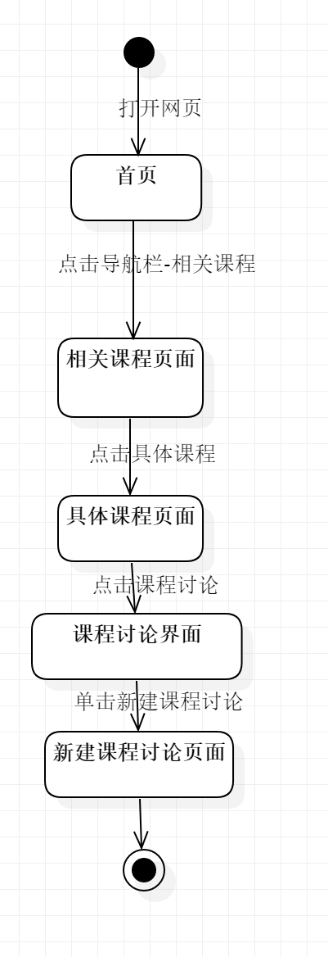

#### 3.3.2.14 具体某条讨论界面

|  |  |
| --- | --- |
| ID | UC-R-205 |
| 名称 | 新建讨论回复 |
| 需求来源 | 教师用户代表-杨枨 |
| 描述 |  |
| 参与者 | 注册用户 |
| 前置条件 | PRE-1：已经登陆  PRE-2：点击了某条讨论 |
| 后置条件 | POST-1：服务器端接受前端发送的讨论的请求  POST-2: 服务器端返回具体讨论界面的数据给前端  POST-3: 前端主界面上讨论界面 |
| 一般性流程 | 1. 打开网页  2. 登陆  3. 点击导航栏-相关课程  4. 点击具体课程  5. 点击课程讨论  6 点击新建讨论 |
| 可选性流程 | 无 |
| 异常 | 无 |
| 优先级 | 0.5346 |
| 业务规则 | 无 |
| 其他信息 | 无 |
| 输入 | 无 |
| 输出 | 无 |

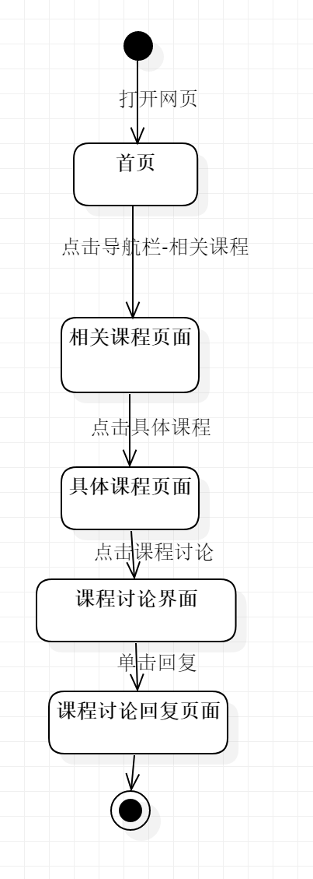

|  |  |
| --- | --- |
| ID | UC-R-288 |
| 名称 | 查看所有讨论信息 |
| 需求来源 | 教师用户代表-杨枨 |
| 描述 |  |
| 参与者 | 注册用户 |
| 前置条件 | PRE-1：已经登陆  PRE-2：进入了某门课程 |
| 后置条件 | POST-1：服务器端接受前端发送的查看所有讨论信息的请求  POST-2: 服务器端返回讨论的数据给前端  POST-3: 前端主界面上呈现具体讨论信息 |
| 一般性流程 | 1. 打开网页  2. 登陆  3. 点击导航栏-相关课程  4. 点击具体课程  5. 点击课程讨论 |
| 可选性流程 | 无 |
| 异常 | 无 |
| 优先级 | 0.5012 |
| 业务规则 | 无 |
| 其他信息 | 无 |
| 输入 | 无 |
| 输出 | 无 |

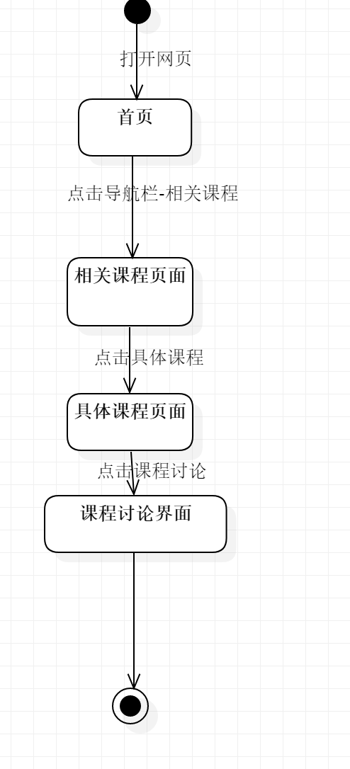

|  |  |
| --- | --- |
| ID | UC-R-289 |
| 名称 | 下载附件 |
| 需求来源 | 教师用户代表-杨枨 |
| 描述 |  |
| 参与者 | 注册用户 |
| 前置条件 | PRE-1：已经登陆  PRE-2：选了该门课程 |
| 后置条件 | POST-1：服务器端接受前端发送的下载附件的请求  POST-2: 服务器端返回附件的数据给前端  POST-3: 前端主界面上开始下载操作 |
| 一般性流程 | 1. 打开网页  2. 登陆  3. 点击导航栏-相关课程  4. 进入了课程  5. 点击教学资源，下载附件 |
| 可选性流程 | 无 |
| 异常 | 无 |
| 优先级 | 0.5012 |
| 业务规则 | 无 |
| 其他信息 | 无 |
| 输入 | 无 |
| 输出 | 无 |

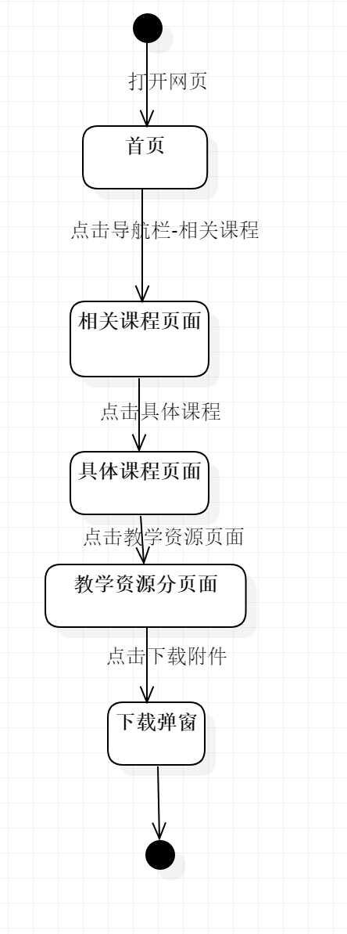

#### 3.3.2.15 新建讨论回复界面

|  |  |
| --- | --- |
| ID | UC-R-206 |
| 名称 | 使用图片作为附件 |
| 需求来源 | 教师用户代表-杨枨 |
| 描述 |  |
| 参与者 | 注册用户 |
| 前置条件 | PRE-1：已经登陆 |
| 后置条件 | POST-1：服务器端接受前端发送的发送附件的请求  POST-2: 服务器端对前端发送的附件进行保存 |
| 一般性流程 | 1. 打开网页  2. 登陆  3. 点击导航栏-相关课程  4. 点击具体课程  5. 点击课程讨论,点击加入  6 点击图片按钮 |
| 可选性流程 | 无 |
| 异常 | 无 |
| 优先级 | 0.5012 |
| 业务规则 | 无 |
| 其他信息 | 无 |
| 输入 | 无 |
| 输出 | 无 |

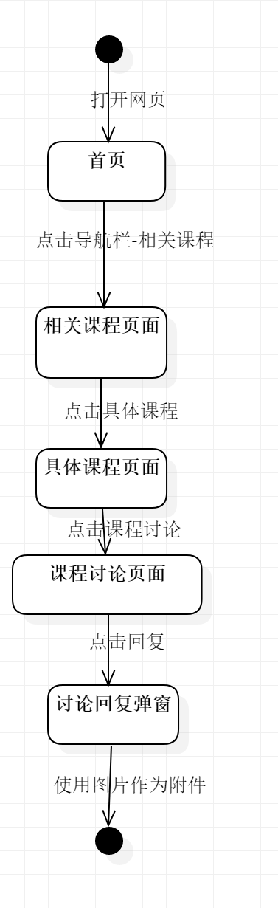

#### 3.3.2.16 课程答疑界面

|  |  |
| --- | --- |
| ID | UC-R-208 |
| 名称 | 查看课程答疑内容列表 |
| 需求来源 | 教师用户代表-杨枨 |
| 描述 |  |
| 参与者 | 注册用户 |
| 前置条件 | PRE-1：已经登陆  PRE-2：选了该门课程 |
| 后置条件 | POST-1：服务器端接受前端发送的查看课程答疑内容的请求  POST-2: 服务器端返回课程答疑内容的数据给前端  POST-3: 前端主界面上具体课程答疑内容 |
| 一般性流程 | 1. 打开网页  2. 登陆  3. 单击导航栏-相关课程  4. 点击具体课程  5. 点击课程答疑 |
| 可选性流程 | 无 |
| 异常 | 无 |
| 优先级 | 0.4818 |
| 业务规则 | 无 |
| 其他信息 | 无 |
| 输入 | 无 |
| 输出 | 无 |

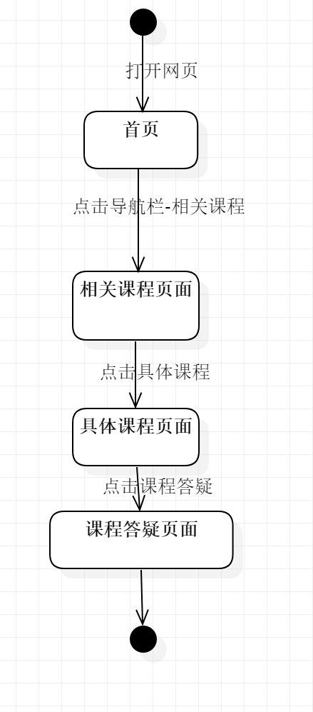

|  |  |
| --- | --- |
| ID | UC-R-210 |
| 名称 | 加入答疑 |
| 需求来源 | 教师用户代表-杨枨 |
| 描述 |  |
| 参与者 | 注册用户 |
| 前置条件 | PRE-1：已经登陆  PRE-2：选择了该门课程 |
| 后置条件 | POST-1：服务器端接受前端发送的加入答疑的请求  POST-2: 服务器端将该学生拉入答疑群组 |
| 一般性流程 | 1. 打开网页  2. 登陆  3. 单击导航栏-相关课程  4. 点击具体课程  5. 点击课程答疑  6. 进入答疑室 |
| 可选性流程 | 无 |
| 异常 | 无 |
| 优先级 | 0.6962 |
| 业务规则 | 无 |
| 其他信息 | 无 |
| 输入 | 无 |
| 输出 | 无 |

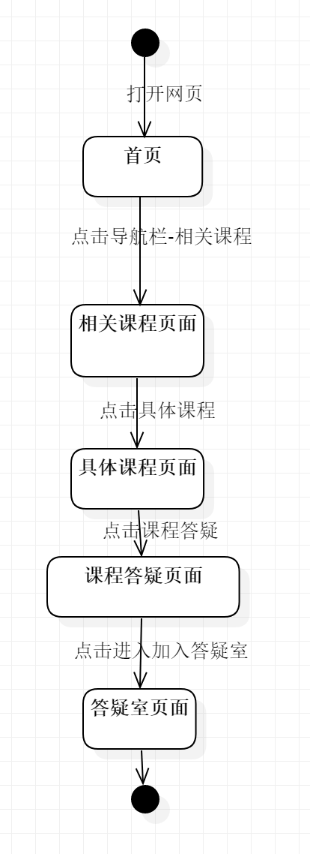

#### 3.3.2.17 具体某条答疑界面

|  |  |
| --- | --- |
| ID | UC-R-211 |
| 名称 | 新建答疑回复 |
| 需求来源 | 教师用户代表-杨枨 |
| 描述 |  |
| 参与者 | 注册用户 |
| 前置条件 | PRE-1：已经登陆 |
| 后置条件 | POST-1：服务器端接受前端发送的新建答疑回复的请求  POST-2: 服务器对收到的内容进行保存。 |
| 一般性流程 | 1. 打开网页  2. 登陆  3. 单击导航栏-相关课程  4. 点击具体课程  5. 点击课程答疑  6. 进入答疑室  7. 回复 |
| 可选性流程 | 无 |
| 异常 | 无 |
| 优先级 | 0.6962 |
| 业务规则 | 无 |
| 其他信息 | 无 |
| 输入 | 答疑回复的内容 |
| 输出 | 数据库的增加记录 |

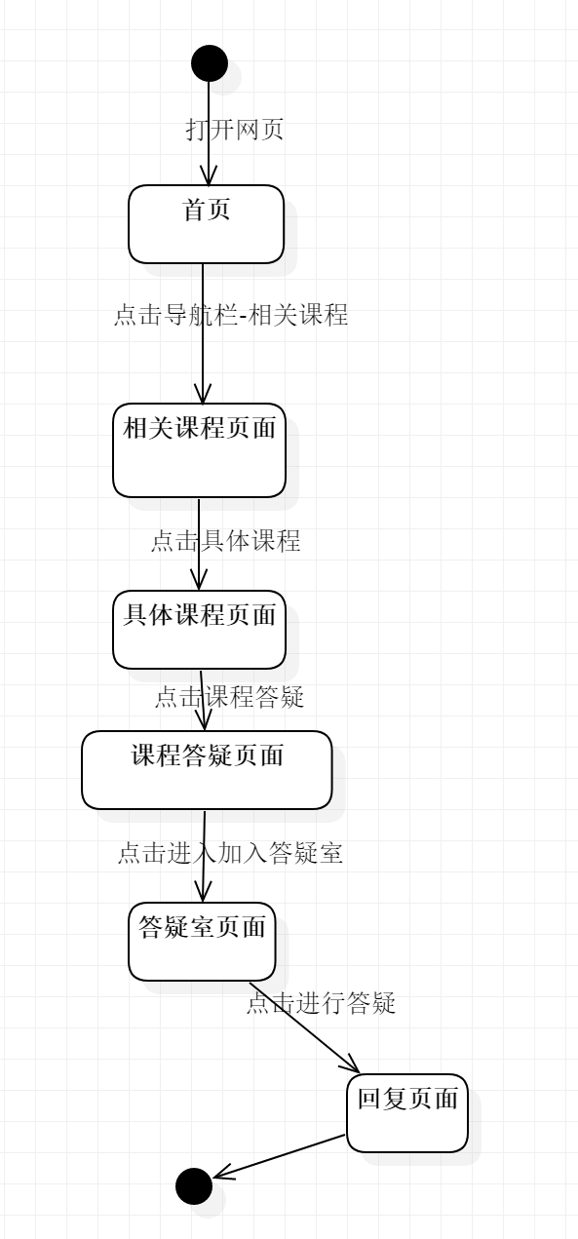

|  |  |
| --- | --- |
| ID | UC-R-290 |
| 名称 | 下载某条回复的附件 |
| 需求来源 | 教师用户代表-杨枨 |
| 描述 |  |
| 参与者 | 注册用户 |
| 前置条件 | PRE-1：已经登陆  PRE-2：选择了该门课程 |
| 后置条件 | POST-1：服务器端接受前端发送的下载某条回复附件的请求  POST-2: 服务器端开始将资源给前台，用户端进行下载 |
| 一般性流程 | 1. 打开网页  2. 登陆  3. 单击导航栏-相关课程  4. 点击具体课程  5. 单击下载按钮 |
| 可选性流程 | 无 |
| 异常 | 无 |
| 优先级 |  |
| 业务规则 | 无 |
| 其他信息 | 无 |
| 输入 | 无 |
| 输出 | 无 |

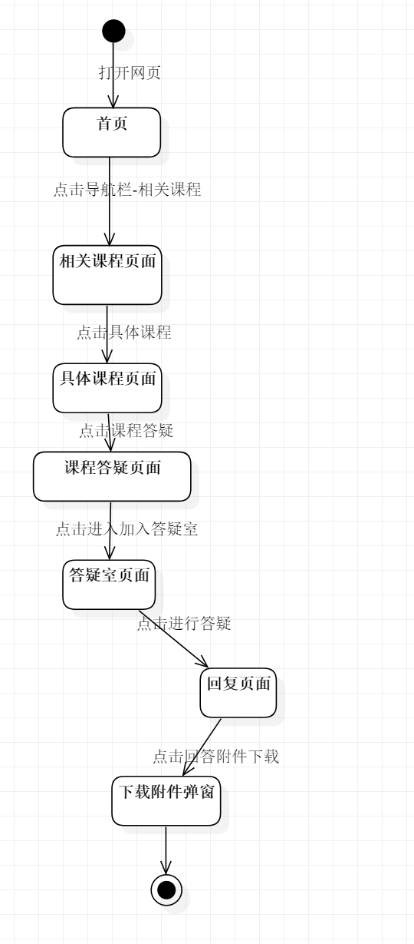

#### 3.3.2.18 新建答疑回复界面

|  |  |
| --- | --- |
| ID | UC-R-213 |
| 名称 | 使用图片作为附件 |
| 需求来源 | 教师用户代表-杨枨 |
| 描述 |  |
| 参与者 | 教师用户 |
| 前置条件 | PRE-1：已经登陆  PRE-2：选择了该门课程 |
| 后置条件 | POST-1：服务器端接受前端发送的使用图片作为附件的请求  POST-2: 服务器端对图片进行保存入数据库。 |
| 一般性流程 | 1. 打开网页  2. 登陆  3. 单击导航栏-相关课程  4. 点击具体课程  5. 点击课程答疑  6. 单击新建答疑 |
| 可选性流程 | 无 |
| 异常 | 无 |
| 优先级 | 0.5012 |
| 业务规则 | 无 |
| 其他信息 | 无 |
| 输入 | 无 |
| 输出 | 无 |



#### *3.3.2.19 学习交流界面*

|  |  |
| --- | --- |
| ID | UC-R-214 |
| 名称 | 查看关注的问题 |
| 需求来源 | 教师用户代表-杨枨 |
| 描述 |  |
| 参与者 | 注册用户 |
| 前置条件 | PRE-1：已经登陆 |
| 后置条件 | POST-1：服务器端接受前端发送的查看关注问题的请求  POST-2: 服务器端返回数据给前端  POST-3: 前端主界面上关注的问题 |
| 一般性流程 | 1. 打开网页  2. 登陆  3. 单击导航栏-学习交流  4. 点击关注 |
| 可选性流程 | 无 |
| 异常 | 无 |
| 优先级 | 0.4600 |
| 业务规则 | 无 |
| 其他信息 | 无 |
| 输入 | 无 |
| 输出 | 无 |

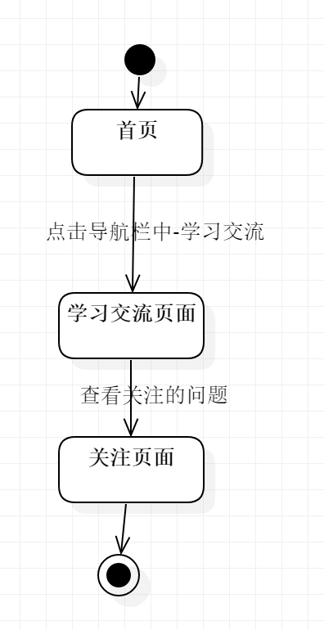

|  |  |
| --- | --- |
| ID | UC-R-215 |
| 名称 | 举报问题 |
| 需求来源 | 教师用户代表-杨枨 |
| 描述 |  |
| 参与者 | 注册用户 |
| 前置条件 | PRE-1：已经登陆 |
| 后置条件 | POST-1：服务器端接受前端发送的举报问题的请求  POST-2: 服务器端对举报问题进行收集反馈、进入数据库 |
| 一般性流程 | 1. 打开网页  2. 登陆  3. 单击导航栏-学习交流  4. 查看具体问题详情  5. 单击举报 |
| 可选性流程 | 无 |
| 异常 | 无 |
| 优先级 | 0.4589 |
| 业务规则 | 无 |
| 其他信息 | 无 |
| 输入 | 想要举报的问题、以及为什么举报 |
| 输出 | 举报成功或失败 |

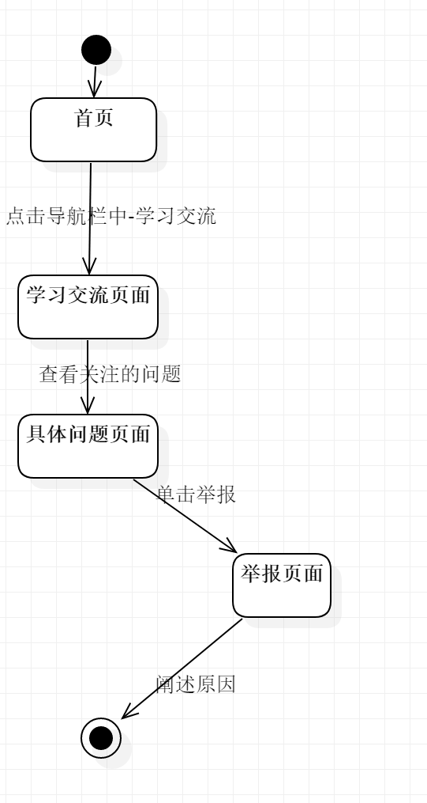

|  |  |
| --- | --- |
| ID | UC-R-216 |
| 名称 | 提问 |
| 需求来源 | 教师用户代表-杨枨 |
| 描述 |  |
| 参与者 | 注册用户 |
| 前置条件 | PRE-1：已经登陆登陆 |
| 后置条件 | POST-1：服务器端接受前端发送的提问的请求  POST-2: 服务器端返回提问的数据给前端  POST-3: 前端主界面上显示提问界面 |
| 一般性流程 | 1. 打开网页  2. 登陆  3. 单击导航栏-学习交流  4. 查看具体问题详情 |
| 可选性流程 | 无 |
| 异常 | 无 |
| 优先级 | 0.5038 |
| 业务规则 | 无 |
| 其他信息 | 无 |
| 输入 | 想要问的问题 |
| 输出 | 无 |

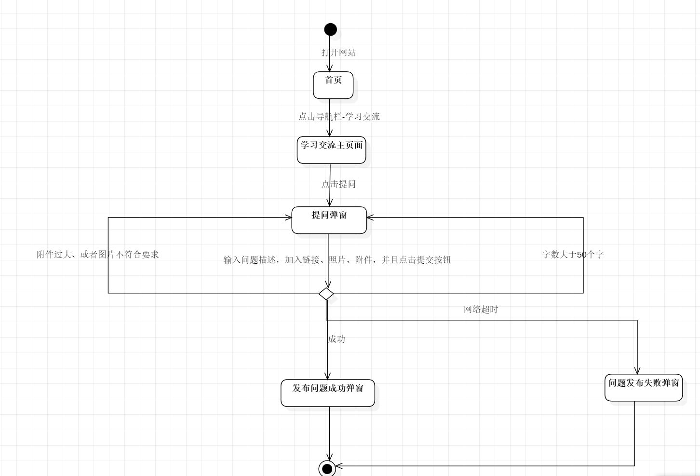

|  |  |
| --- | --- |
| ID | UC-R-217 |
| 名称 | 查看问题详情 |
| 需求来源 | 教师用户代表-杨枨 |
| 描述 |  |
| 参与者 | 注册用户 |
| 前置条件 | PRE-1：已经登陆 |
| 后置条件 | POST-1：服务器端接受前端发送的查看问题详情的请求  POST-2: 服务器端返回问题详情的数据给前端  POST-3: 前端主界面上显示具体的问题 |
| 一般性流程 | 1. 打开网页  2. 登陆  3. 单击导航栏-学习交流  4. 查看具体问题详情 |
| 可选性流程 | 无 |
| 异常 | 无 |
| 优先级 | 0.4600 |
| 业务规则 | 无 |
| 其他信息 | 无 |
| 输入 | 无 |
| 输出 | 无 |

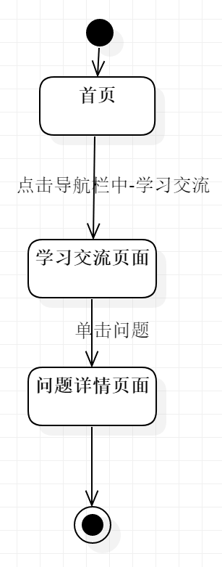

|  |  |
| --- | --- |
| ID | UC-R-218 |
| 名称 | 搜索问题/话题 |
| 需求来源 | 教师用户代表-杨枨 |
| 描述 |  |
| 参与者 | 注册用户 |
| 前置条件 | PRE-1：已经登陆 |
| 后置条件 | POST-1：服务器端接受前端发送的搜索话题/问题的请求  POST-2: 服务器端返回具体问题的的数据给前端  POST-3: 前端主界面上所搜到的具体问题/话题 |
| 一般性流程 | 1. 打开网页  2. 登陆  3. 单击导航栏-学习交流  4. 搜索话题 |
| 可选性流程 | 无 |
| 异常 | 无 |
| 优先级 | 0.4600 |
| 业务规则 | 无 |
| 其他信息 | 无 |
| 输入 | 想要搜索的问题/话题 |
| 输出 | 该话题的相应的界面 |

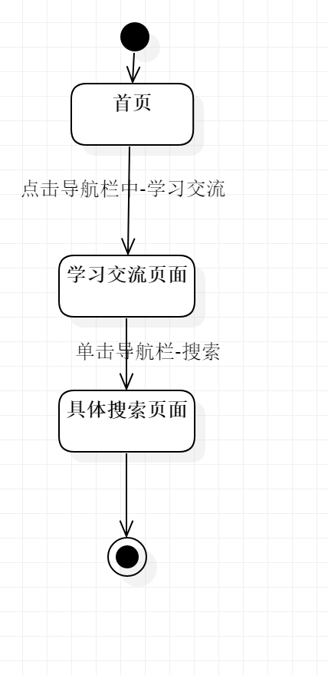

|  |  |
| --- | --- |
| ID | UC-R-219 |
| 名称 | 查看推荐的问题 |
| 需求来源 | 教师用户代表-杨枨 |
| 描述 | 1. 打开网页  2. 登陆  3. 单击导航栏-学习交流  4. 查看推荐 |
| 参与者 | 注册用户 |
| 前置条件 | PRE-1：已经登陆 |
| 后置条件 | POST-1：服务器端接受前端发送的查看推荐问题的请求  POST-2: 服务器端返回具体课程的数据给前端  POST-3: 前端主界面上具体课程 |
| 一般性流程 | 1. |
| 可选性流程 | 无 |
| 异常 | 无 |
| 优先级 | 0.4600 |
| 业务规则 | 无 |
| 其他信息 | 无 |
| 输入 | 无 |
| 输出 | 无 |

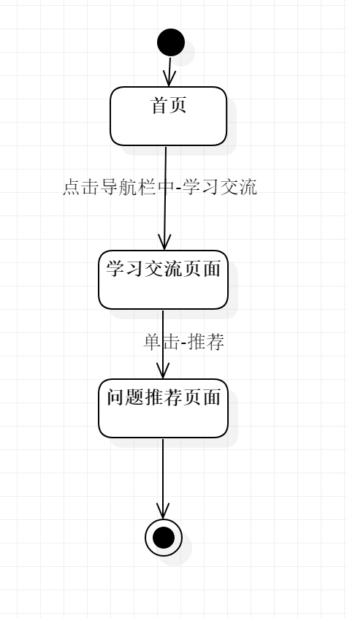

|  |  |
| --- | --- |
| ID | UC-R-291 |
| 名称 | 查看我的邀请记录 |
| 需求来源 | 教师用户代表-杨枨 |
| 描述 | 1. 打开网页  2. 登陆  3. 单击导航栏-学习交流  4. 查看我的邀请 |
| 参与者 | 注册用户 |
| 前置条件 | PRE-1：已经登陆 |
| 后置条件 | POST-1：服务器端接受前端发送的查看我的邀请的请求  POST-2: 服务器端返回我的邀请的数据给前端  POST-3: 前端主界面上我的邀请 |
| 一般性流程 | 1. |
| 可选性流程 | 无 |
| 异常 | 无 |
| 优先级 | 0.3959 |
| 业务规则 | 无 |
| 其他信息 | 无 |
| 输入 | 无 |
| 输出 | 无 |

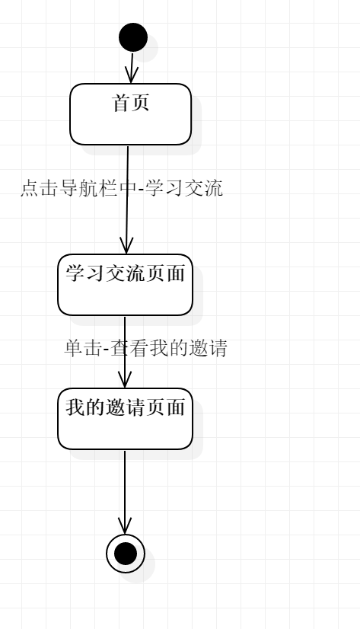

|  |  |
| --- | --- |
| ID | UC-R-292 |
| 名称 | 查看我的举报违规记录 |
| 需求来源 | 教师用户代表-杨枨 |
| 描述 | 1. 打开网页  2. 登陆  3. 单击导航栏-学习交流  4. 查看我的举报违规记录 |
| 参与者 | 注册用户 |
| 前置条件 | PRE-1：已经登陆 |
| 后置条件 | POST-1：服务器端接受前端发送的查看我的举报违规记录的请求  POST-2: 服务器端返回查看我的举报违规记录的数据给前端  POST-3: 前端主界面上具体课程 |
| 一般性流程 | 1. |
| 可选性流程 | 无 |
| 异常 | 无 |
| 优先级 | 0.3959 |
| 业务规则 | 无 |
| 其他信息 | 无 |
| 输入 | 无 |
| 输出 | 无 |

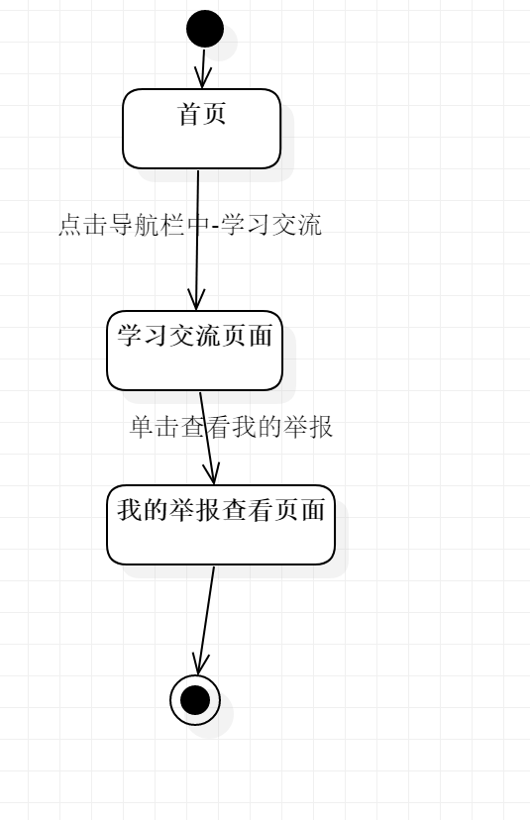

#### 3.3.2.20 具体某条问题界面

|  |  |
| --- | --- |
| ID | UC-R-220 |
| 名称 | 点赞回答 |
| 需求来源 | 教师用户代表-杨枨 |
| 描述 |  |
| 参与者 | 注册用户 |
| 前置条件 | PRE-1：已经登陆 |
| 后置条件 | POST-1：服务器端接受前端发送的点赞回答的请求  POST-2: 服务器端返回具体课程的数据给前端  POST-3: 前端主界面上点赞成功 |
| 一般性流程 | 1. 打开网页  2. 登陆  3. 单击导航栏-学习交流  4. 点击具体问题  5. 点击赞同 |
| 可选性流程 | 无 |
| 异常 | 无 |
| 优先级 | 0.5905 |
| 业务规则 | 无 |
| 其他信息 | 无 |
| 输入 | 无 |
| 输出 | 无 |

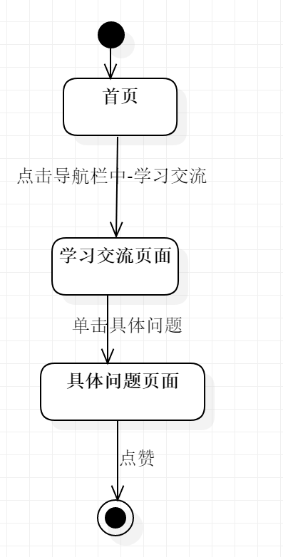

|  |  |
| --- | --- |
| ID | UC-R-221 |
| 名称 | 举报回答 |
| 需求来源 | 教师用户代表-杨枨 |
| 描述 |  |
| 参与者 | 注册用户 |
| 前置条件 | PRE-1：已经登陆 |
| 后置条件 | POST-1：服务器端接受前端发送的举报回答的请求  POST-2: 服务器端返回举报回答的反馈给前端  POST-3: 前端主界面上举报成功/失败 |
| 一般性流程 | 1. 打开网页  2. 登陆  3. 单击导航栏-学习交流  4. 点击具体问题  5. 点击更多（***）- 点击举报 |
| 可选性流程 | 无 |
| 异常 | 无 |
| 优先级 | 0.4895 |
| 业务规则 | 无 |
| 其他信息 | 无 |
| 输入 | 无 |
| 输出 | 无 |

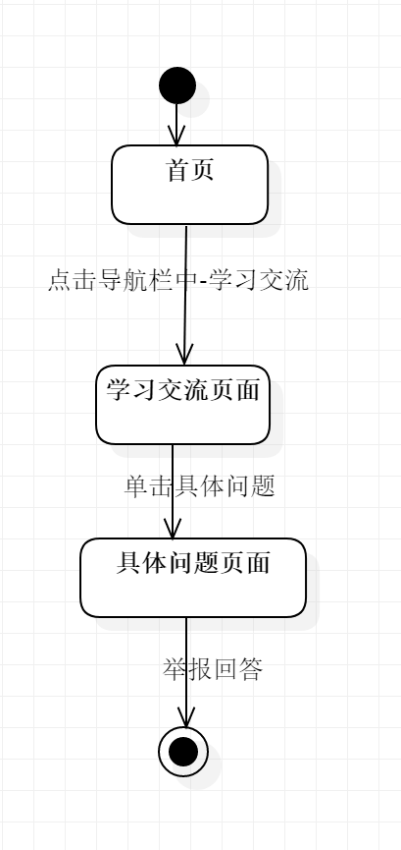

|  |  |
| --- | --- |
| ID | UC-R-222 |
| 名称 | 邀请回答问题 |
| 需求来源 | 教师用户代表-杨枨 |
| 描述 |  |
| 参与者 | 注册用户 |
| 前置条件 | PRE-1：已经登陆 |
| 后置条件 | POST-1：服务器端接受前端发送的邀请回答的请求  POST-2: 服务器端返回邀请回答给前端  POST-3: 前端主界面上呈现邀请回答的界面 |
| 一般性流程 | 1. 打开网页  2. 登陆  3. 单击导航栏-学习交流  4. 点击具体问题  5. 点击邀请回答 |
| 可选性流程 | 无 |
| 异常 | 无 |
| 优先级 | 0.4534 |
| 业务规则 | 无 |
| 其他信息 | 无 |
| 输入 | 无 |
| 输出 | 无 |

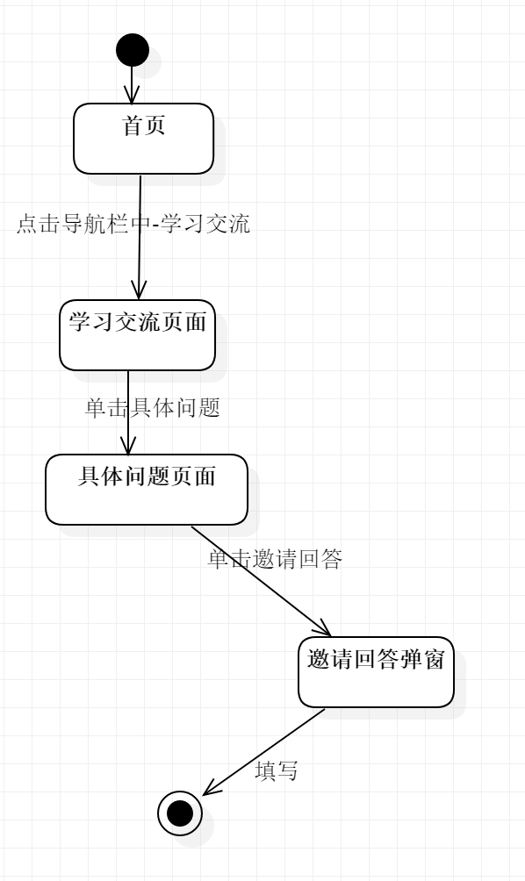

|  |  |
| --- | --- |
| ID | UC-R-223 |
| 名称 | 回答按默认排序 |
| 需求来源 | 教师用户代表-杨枨 |
| 描述 |  |
| 参与者 | 注册用户 |
| 前置条件 | PRE-1：已经登陆 |
| 后置条件 | POST-1：服务器端接受前端发送的对回答默认排序的请求  POST-2: 服务器端返回回答默认排序的界面给前端  POST-3: 前端主界面上呈现回答默认排序 |
| 一般性流程 | 1. 打开网页  2. 登陆  3. 单击导航栏-学习交流  4. 点击具体问题  5. 点击默认排序 |
| 可选性流程 | 无 |
| 异常 | 无 |
| 优先级 | 0.4524 |
| 业务规则 | 无 |
| 其他信息 | 无 |
| 输入 | 无 |
| 输出 | 无 |

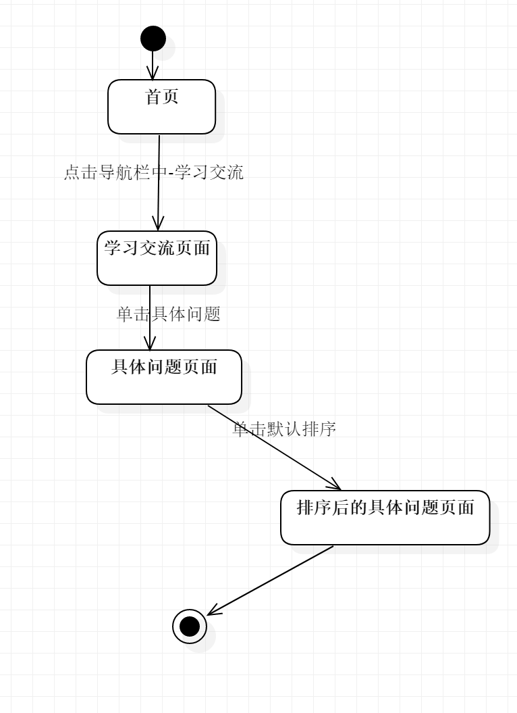

|  |  |
| --- | --- |
| ID | UC-R-224 |
| 名称 | 删除自己的回答 |
| 需求来源 | 教师用户代表-杨枨 |
| 描述 |  |
| 参与者 | 注册用户 |
| 前置条件 | PRE-1：已经登陆 |
| 后置条件 | POST-1：服务器端接受前端发送的删除自己的回答的请求  POST-2: 服务器端返回删除自己的回答数据给前端  POST-3: 前端主界面上具体课程 |
| 一般性流程 | 1. 打开网页  2. 登陆  3. 单击导航栏-学习交流  4. 点击具体问题  5. 点击更多（***）-删除自己回答 |
| 可选性流程 | 无 |
| 异常 | 无 |
| 优先级 | 0.4524 |
| 业务规则 | 无 |
| 其他信息 | 无 |
| 输入 | 无 |
| 输出 | 无 |

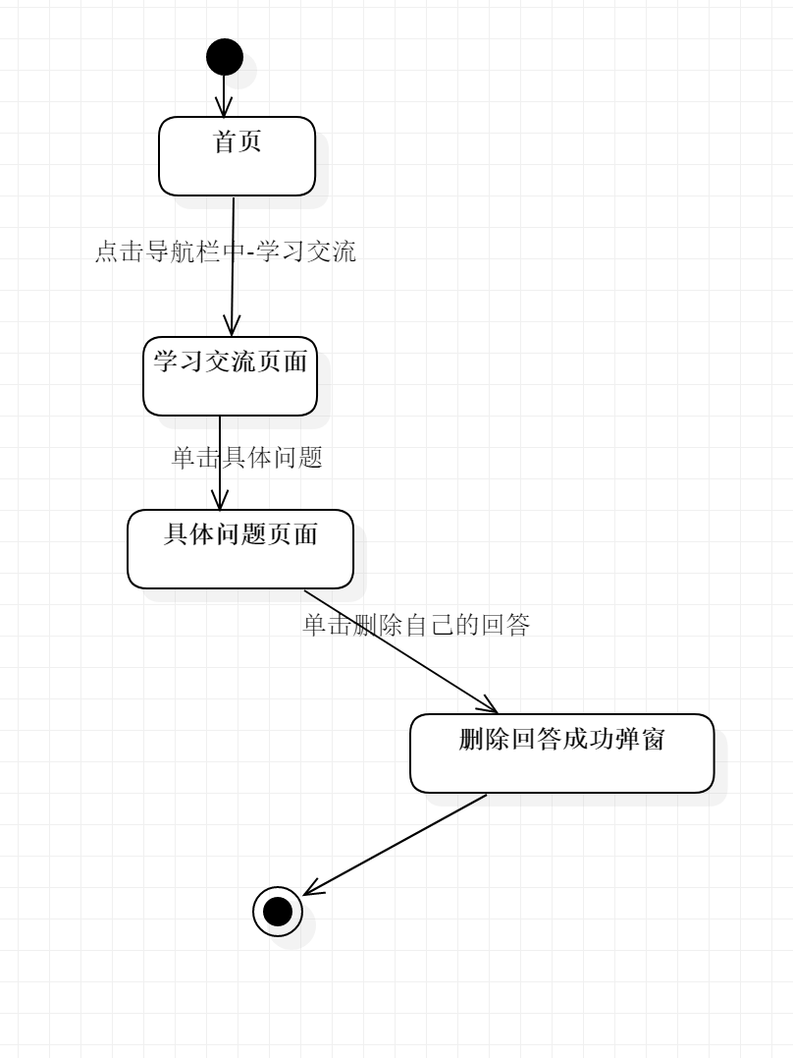

|  |  |
| --- | --- |
| ID | UC-R-225 |
| 名称 | 新建问题回答 |
| 需求来源 | 教师用户代表-杨枨 |
| 描述 |  |
| 参与者 | 注册用户 |
| 前置条件 | PRE-1：已经登陆 |
| 后置条件 | POST-1：服务器端接受前端发送的新建问题回答的请求  POST-2: 服务器端返回新建问题回答的数据给前端  POST-3: 前端主界面上呈现新建问题回答界面 |
| 一般性流程 | 1. 打开网页  2. 登陆  3. 单击导航栏-学习交流  4. 点击具体问题  5. 点击添加回答 |
| 可选性流程 | 无 |
| 异常 | 无 |
| 优先级 |  |
| 业务规则 | 无 |
| 其他信息 | 无 |
| 输入 | 无 |
| 输出 | 无 |

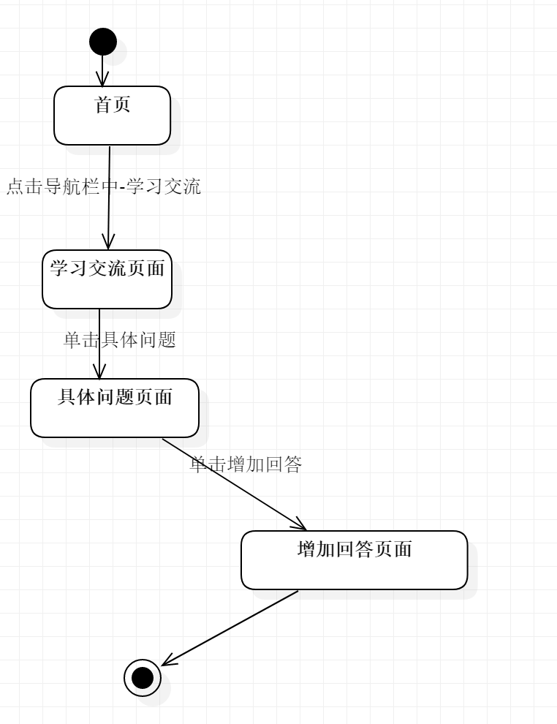

|  |  |
| --- | --- |
| ID | UC-R-226 |
| 名称 | 查看问题的相关话题 |
| 需求来源 | 教师用户代表-杨枨 |
| 描述 |  |
| 参与者 | 注册用户 |
| 前置条件 | PRE-1：已经登陆 |
| 后置条件 | POST-1：服务器端接受前端发送的查看问题相关话题的请求  POST-2: 服务器端返回查看问题的相关话题数据给前端  POST-3: 前端主界面上呈现问题的相关话题界面 |
| 一般性流程 | 1. 打开网页  2. 登陆  3. 单击导航栏-学习交流  4. 点击具体问题 |
| 可选性流程 | 无 |
| 异常 | 无 |
| 优先级 | 0.4524 |
| 业务规则 | 无 |
| 其他信息 | 无 |
| 输入 | 无 |
| 输出 | 无 |

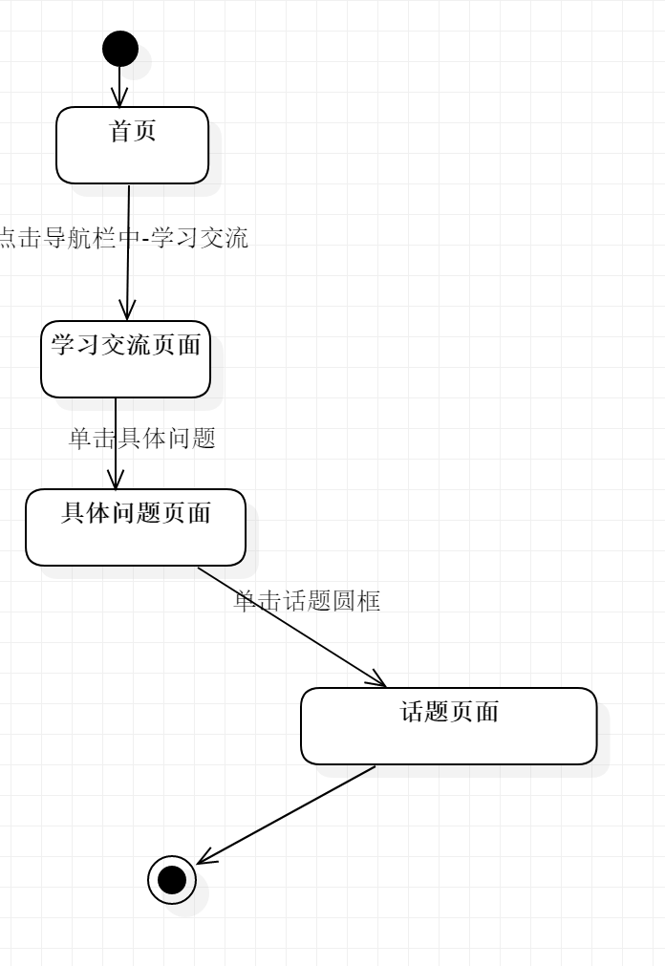

|  |  |
| --- | --- |
| ID | UC-R-227 |
| 名称 | 对回答进行回答 |
| 需求来源 | 教师用户代表-杨枨 |
| 描述 |  |
| 参与者 | 注册用户 |
| 前置条件 | PRE-1：已经登陆 |
| 后置条件 | POST-1：服务器端接受前端发送的对回答进行回答的请求  POST-2: 服务器端返回对回答进行回答的数据给前端  POST-3: 前端主界面上呈现回答界面 |
| 一般性流程 | 1. 打开网页  2. 登陆  3. 点击导航栏-学习交流  4. 查看具体问题  5. 找到回答  6. 点击 追加回答 |
| 可选性流程 | 无 |
| 异常 | 无 |
| 优先级 | 0.5346 |
| 业务规则 | 无 |
| 其他信息 | 无 |
| 输入 | 追加的回答 |
| 输出 | 无 |

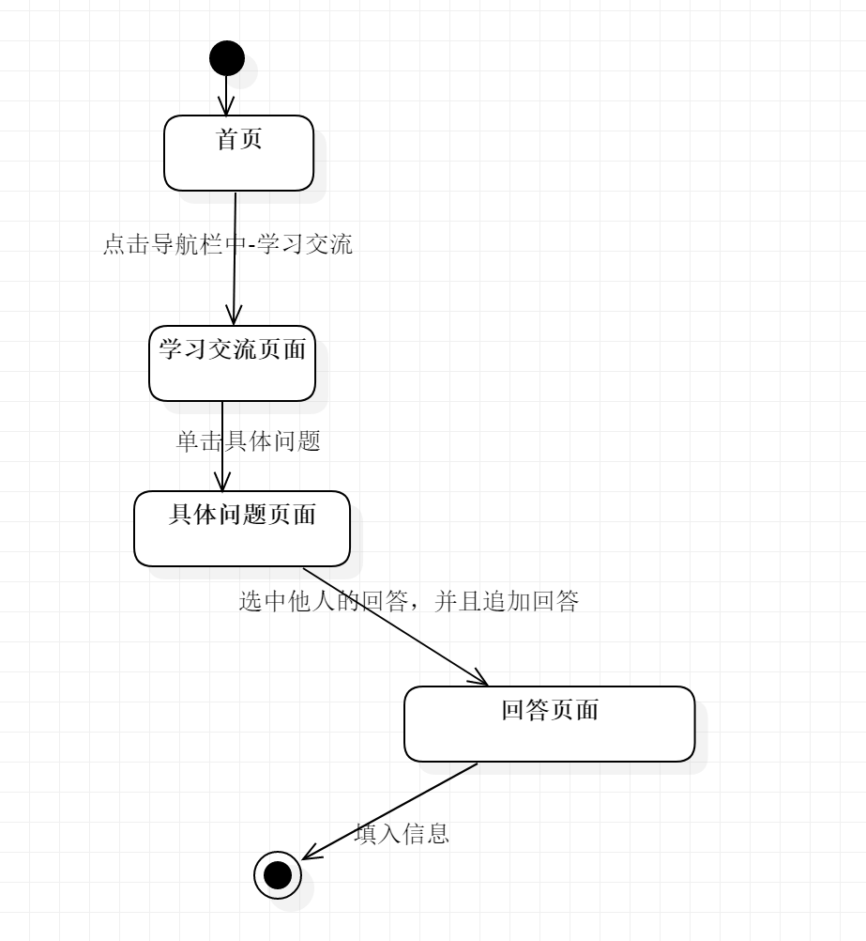

|  |  |
| --- | --- |
| ID | UC-R-228 |
| 名称 | 回答按时间排序 |
| 需求来源 | 教师用户代表-杨枨 |
| 描述 |  |
| 参与者 | 注册用户 |
| 前置条件 | PRE-1：已经登陆 |
| 后置条件 | POST-1：服务器端接受前端发送的回答按时间排序的请求  POST-2: 服务器端返回新建问题回答按时间排序的数据给前端  POST-3: 前端主界面上呈现回答按时间排序界面 |
| 一般性流程 | 1. 打开网页  2. 登陆  3. 点击导航栏-学习交流  4. 点击具体问题  5. 查看时间排序 |
| 可选性流程 | 无 |
| 异常 | 无 |
| 优先级 | 0.4241 |
| 业务规则 | 无 |
| 其他信息 | 无 |
| 输入 | 无 |
| 输出 | 无 |

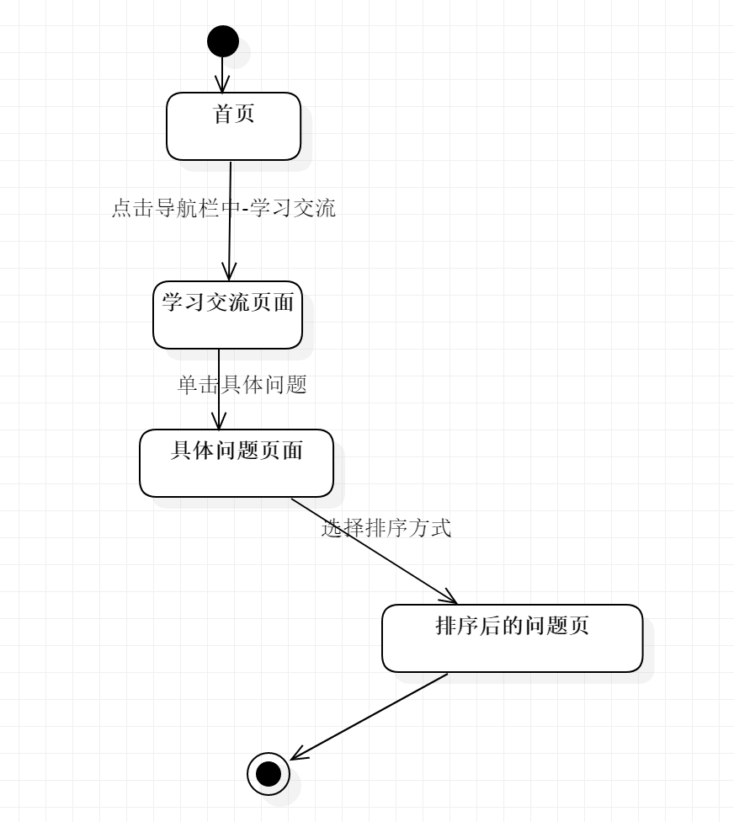

|  |  |
| --- | --- |
| ID | UC-R-229 |
| 名称 | 关注问题 |
| 需求来源 | 教师用户代表-杨枨 |
| 描述 |  |
| 参与者 | 注册用户 |
| 前置条件 | PRE-1：已经登陆 |
| 后置条件 | POST-1：服务器端接受前端发送的关注问题的请求  POST-2: 服务器端返回关注问题的数据给前端  POST-3: 前端主界面上呈现关注问题界面 |
| 一般性流程 | 1. 打开网页  2. 登陆  3. 点击导航栏-学习交流  4. 点击具体问题  5. 点击关注问题 |
| 可选性流程 | 无 |
| 异常 | 无 |
| 优先级 | 0.6143 |
| 业务规则 | 无 |
| 其他信息 | 无 |
| 输入 | 无 |
| 输出 | 无 |

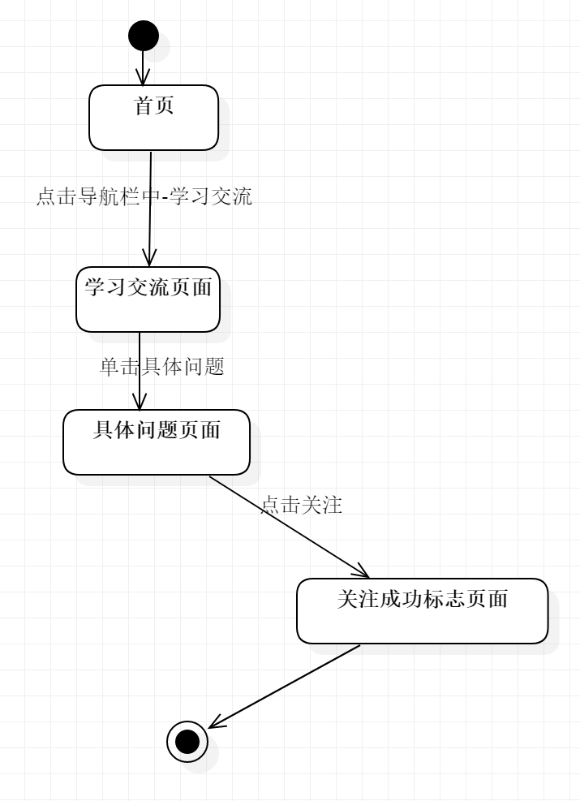

|  |  |
| --- | --- |
| ID | UC-R-293 |
| 名称 | 下载问题附件 |
| 需求来源 | 教师用户代表-杨枨 |
| 描述 |  |
| 参与者 | 注册用户 |
| 前置条件 | PRE-1：已经登陆 |
| 后置条件 | POST-1：服务器端接受前端发送的下载问题的附件的请求  POST-2: 服务器端返回下载问题的附件的数据给前端  POST-3: 前端主界面上呈现下载问题附件成功/失败/进行中界面 |
| 一般性流程 | 1. 打开网页  2. 登陆  3. 点击导航栏-学习交流  4. 点击具体问题  5. 点击下载 |
| 可选性流程 | 无 |
| 异常 | 无 |
| 优先级 | 0.6143 |
| 业务规则 | 无 |
| 其他信息 | 无 |
| 输入 | 无 |
| 输出 | 无 |

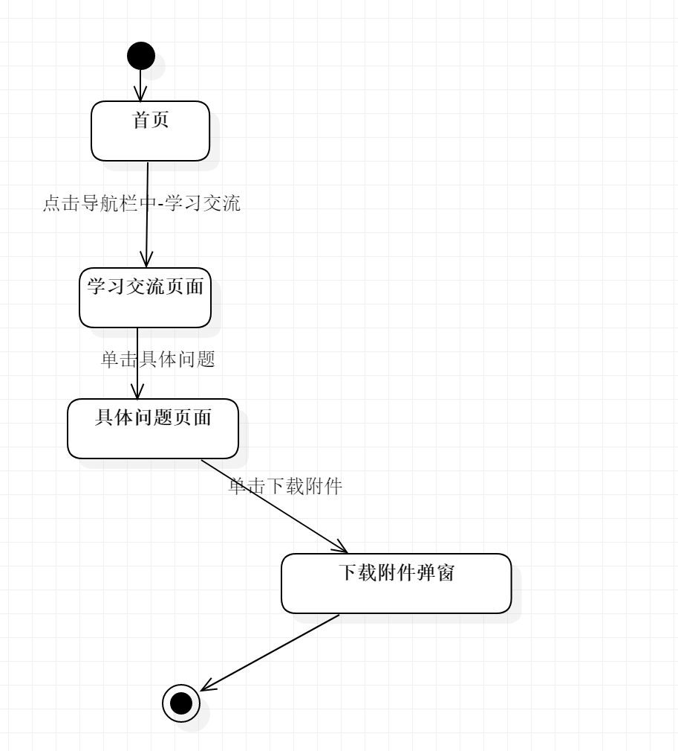

|  |  |
| --- | --- |
| ID | UC-R-294 |
| 名称 | 下载回答附件 |
| 需求来源 | 教师用户代表-杨枨 |
| 描述 |  |
| 参与者 | 注册用户 |
| 前置条件 | PRE-1：已经登陆 |
| 后置条件 | POST-1：服务器端接受前端发送的下载回答附件的请求  POST-2: 服务器端返回下载回答附件的数据给前端  POST-3: 前端主界面上呈现下载回答附件界面 |
| 一般性流程 | 1. 打开网页  2. 登陆  3. 点击导航栏-学习交流  4. 点击具体回答  5. 点击下载 |
| 可选性流程 | 无 |
| 异常 | 无 |
| 优先级 | 0.4283 |
| 业务规则 | 无 |
| 其他信息 | 无 |
| 输入 | 无 |
| 输出 | 无 |

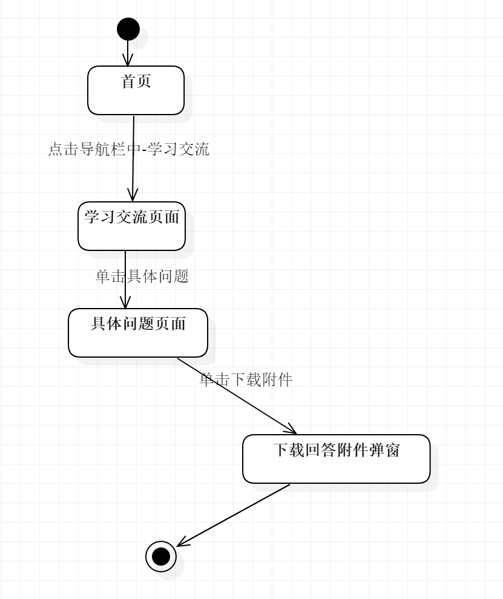

#### 3.3.2.21 提问界面

|  |  |
| --- | --- |
| ID | UC-R-230 |
| 名称 | 问题添加附件 |
| 需求来源 | 教师用户代表-杨枨 |
| 描述 |  |
| 参与者 | 注册用户 |
| 前置条件 | PRE-1：已经登陆 |
| 后置条件 | POST-1：服务器端接受前端发送的问题添加附件的请求  POST-2: 服务器端返回问题添加附件的数据给前端  POST-3: 前端主界面上呈现问题添加附件界面 |
| 一般性流程 | 1.打开网页  2. 登陆  3. 点击导航栏-学习交流  4. 点击具体问题  5. 点击添加附件 |
| 可选性流程 | 无 |
| 异常 | 无 |
| 优先级 | 0.4283 |
| 业务规则 | 无 |
| 其他信息 | 无 |
| 输入 | 无 |
| 输出 | 无 |

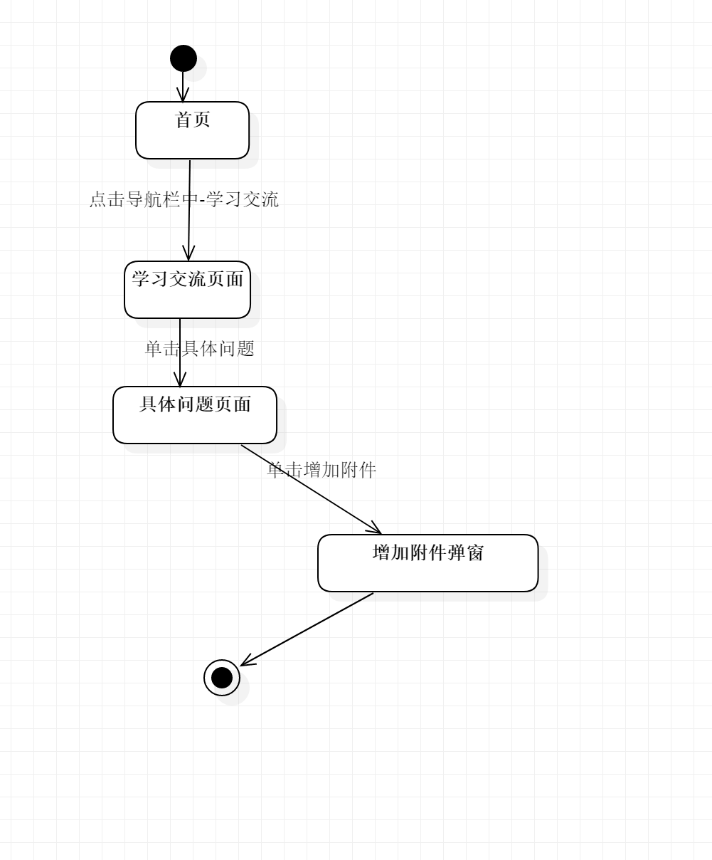

#### 3.3.2.22 回答界面

|  |  |
| --- | --- |
| ID | UC-R-232 |
| 名称 | 回答添加附件 |
| 需求来源 | 教师用户代表-杨枨 |
| 描述 |  |
| 参与者 | 注册用户 |
| 前置条件 | PRE-1：已经登陆 |
| 后置条件 | POST-1：服务器端接受前端发送的回答添加附件的请求  POST-2: 服务器端返回回答添加附件的数据给前端  POST-3: 前端主界面上呈现回答添加附件回答界面 |
| 一般性流程 | 1. 打开网页  2. 登陆  3. 点击导航栏-学习交流  4. 添加回答  5. 点击添加附件按钮 |
| 可选性流程 | 无 |
| 异常 | 无 |
| 优先级 | 0.4283 |
| 业务规则 | 无 |
| 其他信息 | 无 |
| 输入 | 无 |
| 输出 | 无 |

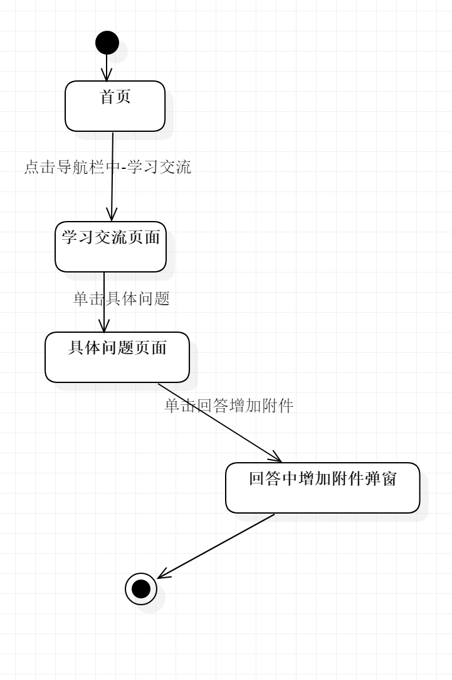

#### 3.3.2.23 话题界面

|  |  |
| --- | --- |
| ID | UC-R-234 |
| 名称 | 查看话题下的精华问题 |
| 需求来源 | 教师用户代表-杨枨 |
| 描述 |  |
| 参与者 | 注册用户 |
| 前置条件 | PRE-1：已经登陆 |
| 后置条件 | POST-1：服务器端接受前端发送的查看话题下的精华问题的请求  POST-2: 服务器端返回查看话题下的精华问题的数据给前端  POST-3: 前端主界面上呈现查看话题下的精华问题界面 |
| 一般性流程 | 1. 打开网页  2. 登陆  3. 点击导航栏-学习交流  4. 点击具体问题  5 具体问题上方的话题按钮 |
| 可选性流程 | 无 |
| 异常 | 无 |
| 优先级 | 0.4283 |
| 业务规则 | 无 |
| 其他信息 | 无 |
| 输入 | 无 |
| 输出 | 无 |

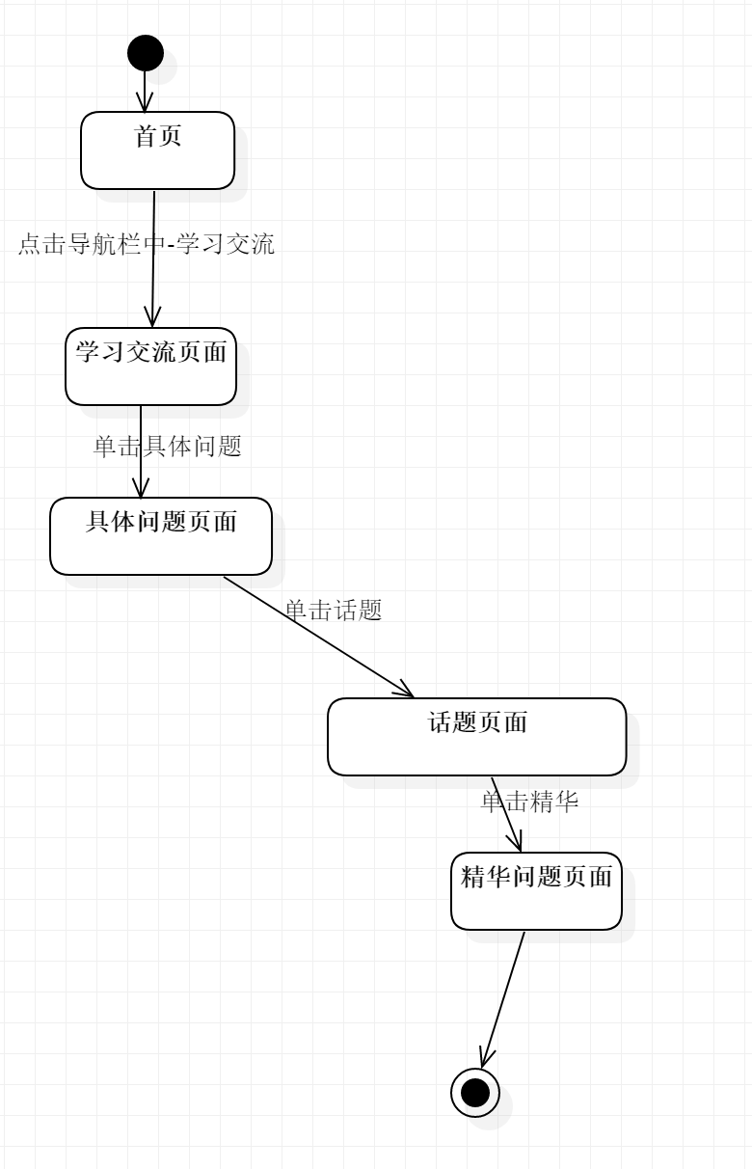

|  |  |
| --- | --- |
| ID | UC-R-235 |
| 名称 | 查看话题下的问题 |
| 需求来源 | 教师用户代表-杨枨 |
| 描述 |  |
| 参与者 | 注册用户 |
| 前置条件 | PRE-1：已经登陆 |
| 后置条件 | POST-1：服务器端接受前端发送的查看话题下的问题的请求  POST-2: 服务器端返回查看话题下的问题的数据给前端  POST-3: 前端主界面上呈现查看话题下的问题界面 |
| 一般性流程 | 1. 打开网页  2. 登陆  3. 点击导航栏-学习交流  4. 点击具体问题  5 具体问题上方的话题按钮  6. 点击问题 |
| 可选性流程 | 无 |
| 异常 | 无 |
| 优先级 |  |
| 业务规则 | 无 |
| 其他信息 | 无 |
| 输入 | 无 |
| 输出 | 无 |

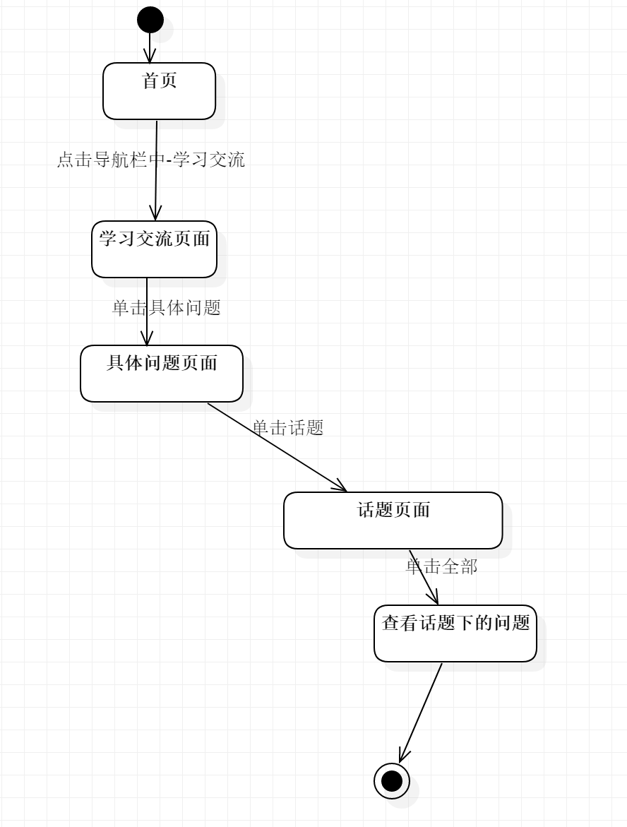

|  |  |
| --- | --- |
| ID | UC-R-236 |
| 名称 | 查看话题简介 |
| 需求来源 | 教师用户代表-杨枨 |
| 描述 |  |
| 参与者 | 注册用户 |
| 前置条件 | PRE-1：已经登陆 |
| 后置条件 | POST-1：服务器端接受前端发送的查看话题简介的请求  POST-2: 服务器端返回查看话题简介的数据给前端  POST-3: 前端主界面上呈现查看话题界面 |
| 一般性流程 | 1. 打开网页  2. 登陆  3. 点击导航栏-学习交流  4. 点击具体问题  5 具体问题上方的话题按钮  6. 点击简介 |
| 可选性流程 | 无 |
| 异常 | 无 |
| 优先级 | 0.4283 |
| 业务规则 | 无 |
| 其他信息 | 无 |
| 输入 | 无 |
| 输出 | 无 |

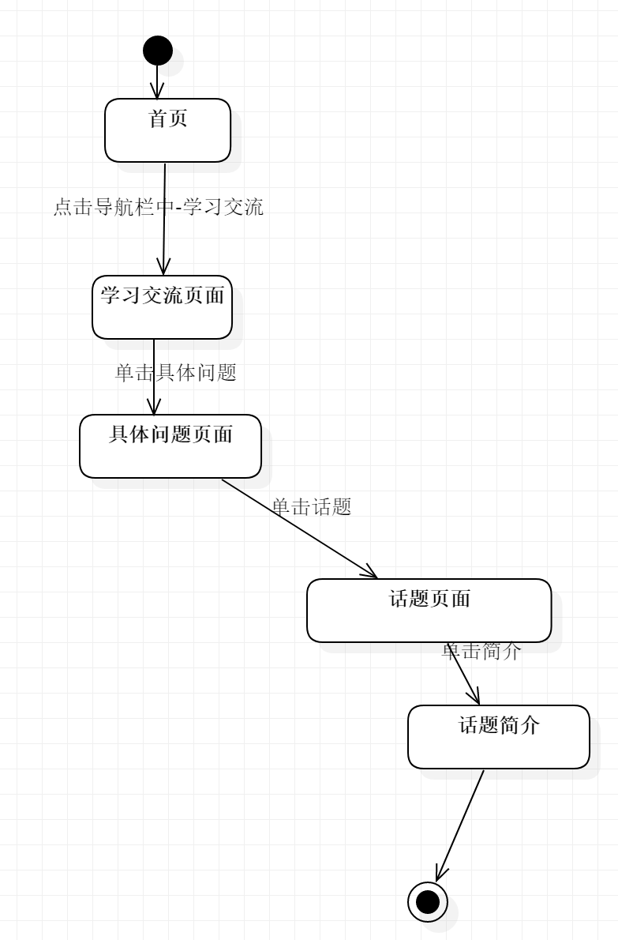

|  |  |
| --- | --- |
| ID | UC-R-237 |
| 名称 | 关注话题 |
| 需求来源 | 教师用户代表-杨枨 |
| 描述 |  |
| 参与者 | 注册用户 |
| 前置条件 | PRE-1：已经登陆 |
| 后置条件 | POST-1：服务器端接受前端发送的关注话题的请求  POST-2: 服务器端返回关注话题的数据给前端  POST-3: 前端主界面上呈现关注话题成功界面 |
| 一般性流程 | 1. 打开网页  2. 登陆  3. 点击导航栏-学习交流  4. 点击具体问题  5 具体问题上方的话题按钮  6. 点击关注 |
| 可选性流程 | 无 |
| 异常 | 无 |
| 优先级 | 0.4283 |
| 业务规则 | 无 |
| 其他信息 | 无 |
| 输入 | 无 |
| 输出 | 无 |

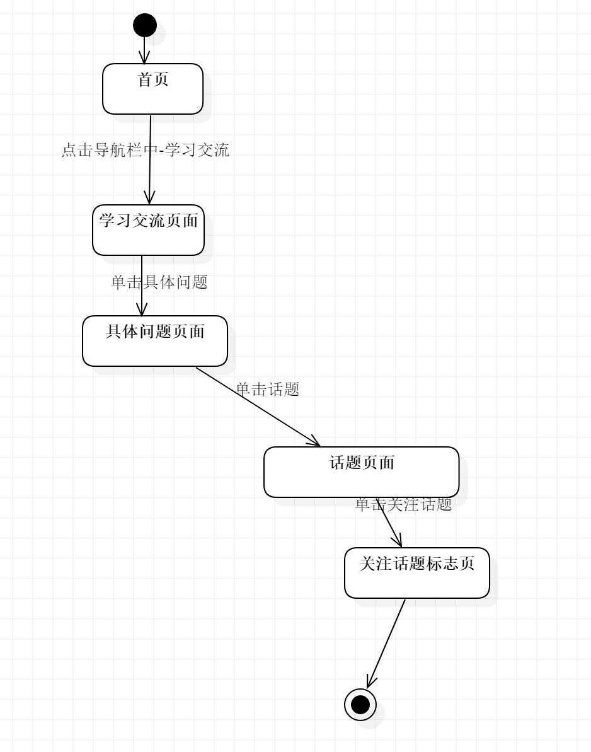

|  |  |
| --- | --- |
| ID | UC-R-238 |
| 名称 | 举报话题 |
| 需求来源 | 教师用户代表-杨枨 |
| 描述 |  |
| 参与者 | 注册用户 |
| 前置条件 | PRE-1：已经登陆 |
| 后置条件 | POST-1：服务器端接受前端发送的举报的请求  POST-2: 服务器端返回举报话题的数据给前端，数据库同时记录  POST-3: 前端主界面上呈现举报话题成功/失败界面 |
| 一般性流程 | 1. 打开网页  2. 登陆  3. 点击导航栏-学习交流  4. 点击具体问题  5 具体问题上方的话题按钮  6. 点击举报话题 |
| 可选性流程 | 无 |
| 异常 | 无 |
| 优先级 | 0.4283 |
| 业务规则 | 无 |
| 其他信息 | 无 |
| 输入 | 举报话题的原因 |
| 输出 | 成功/失败 |

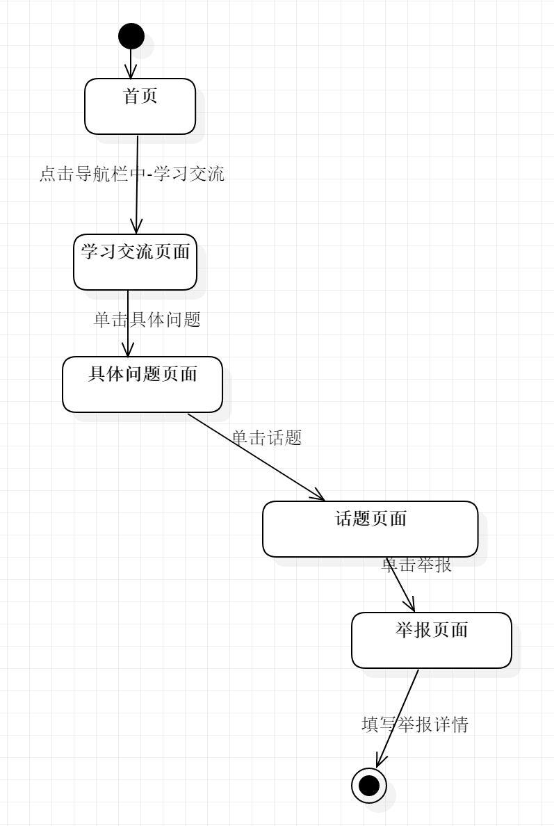

|  |  |
| --- | --- |
| ID | UC-R-295 |
| 名称 | 话题按板块分类 |
| 需求来源 | 教师用户代表-杨枨 |
| 描述 |  |
| 参与者 | 注册用户 |
| 前置条件 | PRE-1：已经登陆 |
| 后置条件 | POST-1：服务器端接受前端发送的将话题按照板块分类的请求  POST-2: 服务器端返回话题按板块分类的数据给前端  POST-3: 前端主界面上呈现话题按板块分类界面 |
| 一般性流程 | 1. 打开网页  2. 登陆  3. 点击导航栏-学习交流  4. 点击具体问题  5 具体问题上方的话题按钮 |
| 可选性流程 | 无 |
| 异常 | 无 |
| 优先级 | 0.4283 |
| 业务规则 | 无 |
| 其他信息 | 无 |
| 输入 | 无 |
| 输出 | 无 |

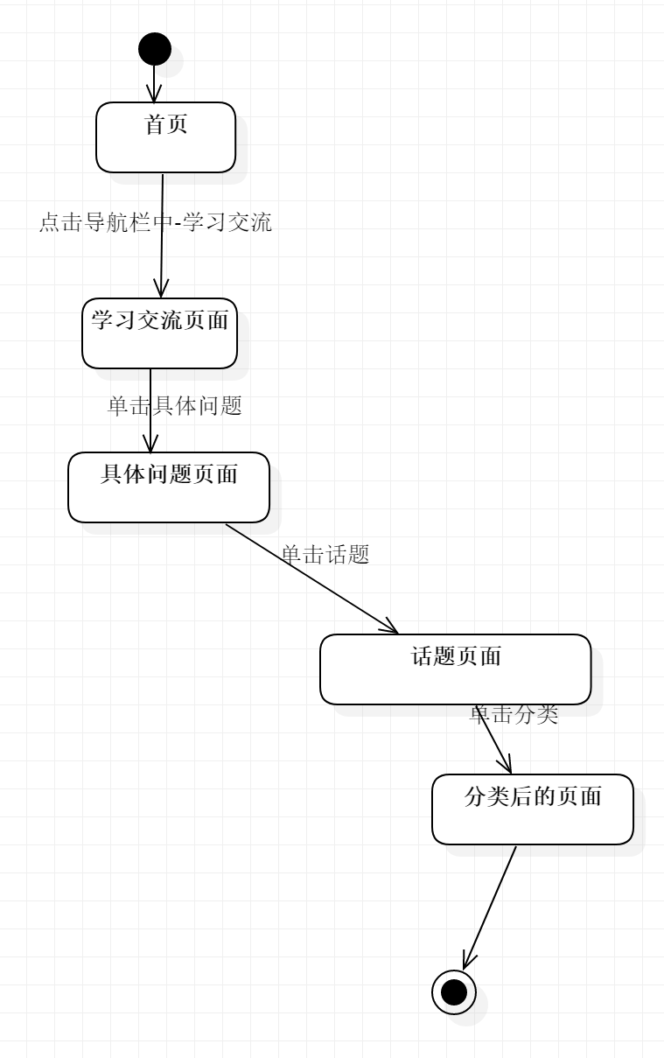

#### 3.3.2.24 个人中心

|  |  |
| --- | --- |
| ID | UC-R-239 |
| 名称 | 查看我的消息 |
| 需求来源 | 教师用户代表-杨枨 |
| 描述 |  |
| 参与者 | 注册用户 |
| 前置条件 | PRE-1：已经登陆登陆 |
| 后置条件 | POST-1：服务器端接受前端发送的查看我的消息的请求  POST-2: 服务器端返回查看我的消息数据给前端  POST-3: 前端主界面上呈现查看我的消息界面 |
| 一般性流程 | 1. 打开网页  2. 登陆  3. 点击导航栏-我的  4 . 点击我的消息 |
| 可选性流程 | 无 |
| 异常 | 无 |
| 优先级 | 0.5038 |
| 业务规则 | 无 |
| 其他信息 | 无 |
| 输入 | 无 |
| 输出 | 无 |

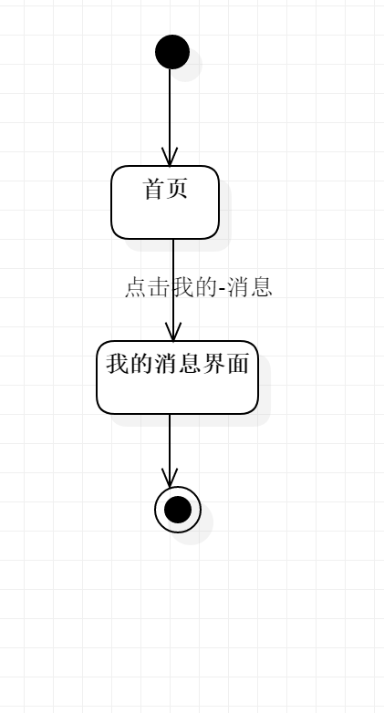

|  |  |
| --- | --- |
| ID | UC-R-242 |
| 名称 | 查看意见反馈 |
| 需求来源 | 教师用户代表-杨枨 |
| 描述 |  |
| 参与者 | 注册用户 |
| 前置条件 | PRE-1：已经登陆 |
| 后置条件 | POST-1：服务器端接受前端发送的查看意见反馈的请求  POST-2: 服务器端返回查看意见反馈的数据给前端  POST-3: 前端主界面上呈现查看意见反馈界面 |
| 一般性流程 | 1. 打开网页  2. 登陆  3. 点击底部导航栏-意见反馈 |
| 可选性流程 | 无 |
| 异常 | 无 |
| 优先级 | 0.4600 |
| 业务规则 | 无 |
| 其他信息 | 无 |
| 输入 | 无 |
| 输出 | 无 |

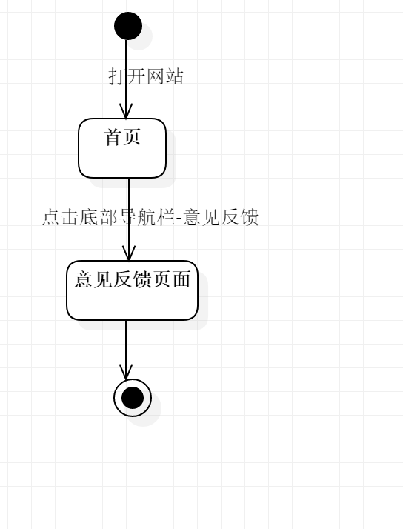

|  |  |
| --- | --- |
| ID | UC-R-243 |
| 名称 | 查看我的关注 |
| 需求来源 | 教师用户代表-杨枨 |
| 描述 |  |
| 参与者 | 注册用户 |
| 前置条件 | PRE-1：已经登陆 |
| 后置条件 | POST-1：服务器端接受前端发送的查看我的关注的请求  POST-2: 服务器端返回查看我的关注的数据给前端  POST-3: 前端主界面上呈现查看我的关注界面 |
| 一般性流程 | 1. 打开网页  2. 登陆  3. 点击导航栏-学习交流  4. 点击头像  5. 查看关注的用户 |
| 可选性流程 | 无 |
| 异常 | 无 |
| 优先级 | 0.4600 |
| 业务规则 | 无 |
| 其他信息 | 无 |
| 输入 | 无 |
| 输出 | 无 |

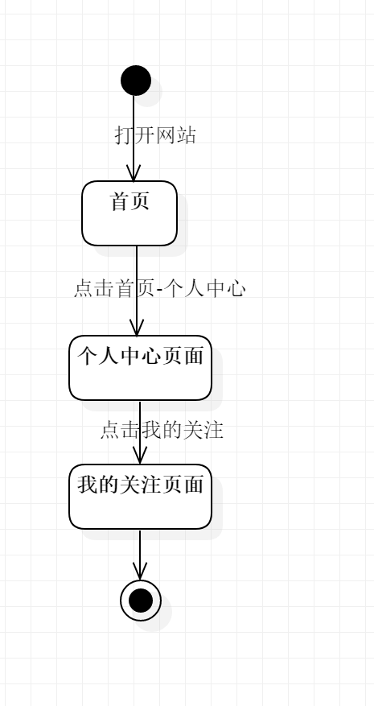



|  |  |
| --- | --- |
| ID | UC-R-245 |
| 名称 | 退出登录 |
| 需求来源 | 教师用户代表-杨枨 |
| 描述 |  |
| 参与者 | 注册用户 |
| 前置条件 | PRE-1：已经登陆已经登陆 |
| 后置条件 | POST-1：服务器端接受前端发送的退出登陆的请求POST-2: 前端主界面上呈现退出界面 |
| 一般性流程 | 1. 打开网页  2. 登陆  3. 点击退出登陆 |
| 可选性流程 | 无 |
| 异常 | 无 |
| 优先级 | 0.6143 |
| 业务规则 | 无 |
| 其他信息 | 无 |
| 输入 | 无 |
| 输出 | 无 |

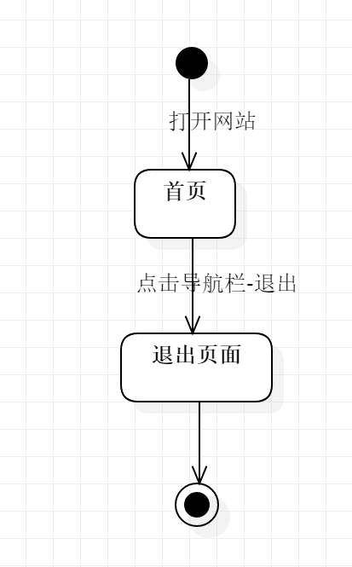

|  |  |
| --- | --- |
| ID | UC-R-246 |
| 名称 | 查看系统通知 |
| 需求来源 | 教师用户代表-杨枨 |
| 描述 |  |
| 参与者 | 注册用户 |
| 前置条件 | PRE-1:已经登陆 |
| 后置条件 | POST-1：服务器端接受前端发送的查看系统通知的请求  POST-2: 服务器端返回查看系统通知的数据给前端  POST-3: 前端主界面上呈现查看系统通知界面 |
| 一般性流程 | 1. 打开网页  2. 登陆  3. 点击导航栏-我的  4. 点击消息  5. 点击系统消息 |
| 可选性流程 | 无 |
| 异常 | 无 |
| 优先级 | 0.6143 |
| 业务规则 | 无 |
| 其他信息 | 无 |
| 输入 | 无 |
| 输出 | 无 |

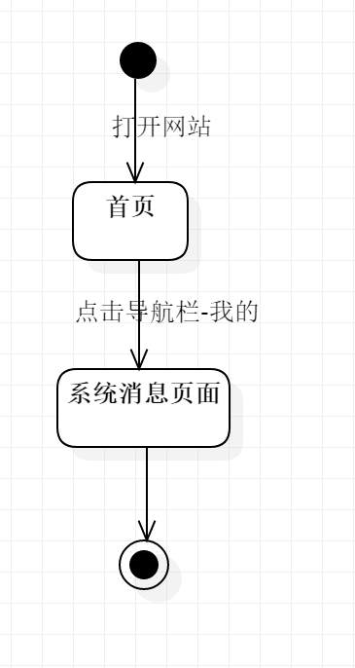

|  |  |
| --- | --- |
| ID | UC-R-247 |
| 名称 | 修改账户信息 |
| 需求来源 | 教师用户代表-杨枨 |
| 描述 |  |
| 参与者 | 注册用户 |
| 前置条件 | PRE-1：已经登陆 |
| 后置条件 | POST-1：服务器端接受前端发送的修改账户信息的请求  POST-2: 服务器端返回修改账户信息的数据给前端、并且在后台的数据库中做出相应的修改  POST-3: 前端主界面上呈现账户信息修改之后的界面 |
| 一般性流程 | 1. 打开网页  2. 登陆  3. 点击导航栏-我的  4. 修改信息 |
| 可选性流程 | 无 |
| 异常 | 无 |
| 优先级 | 0.6143 |
| 业务规则 | 无 |
| 其他信息 | 无 |
| 输入 | 想要修改的内容。。 |
| 输出 | 无 |

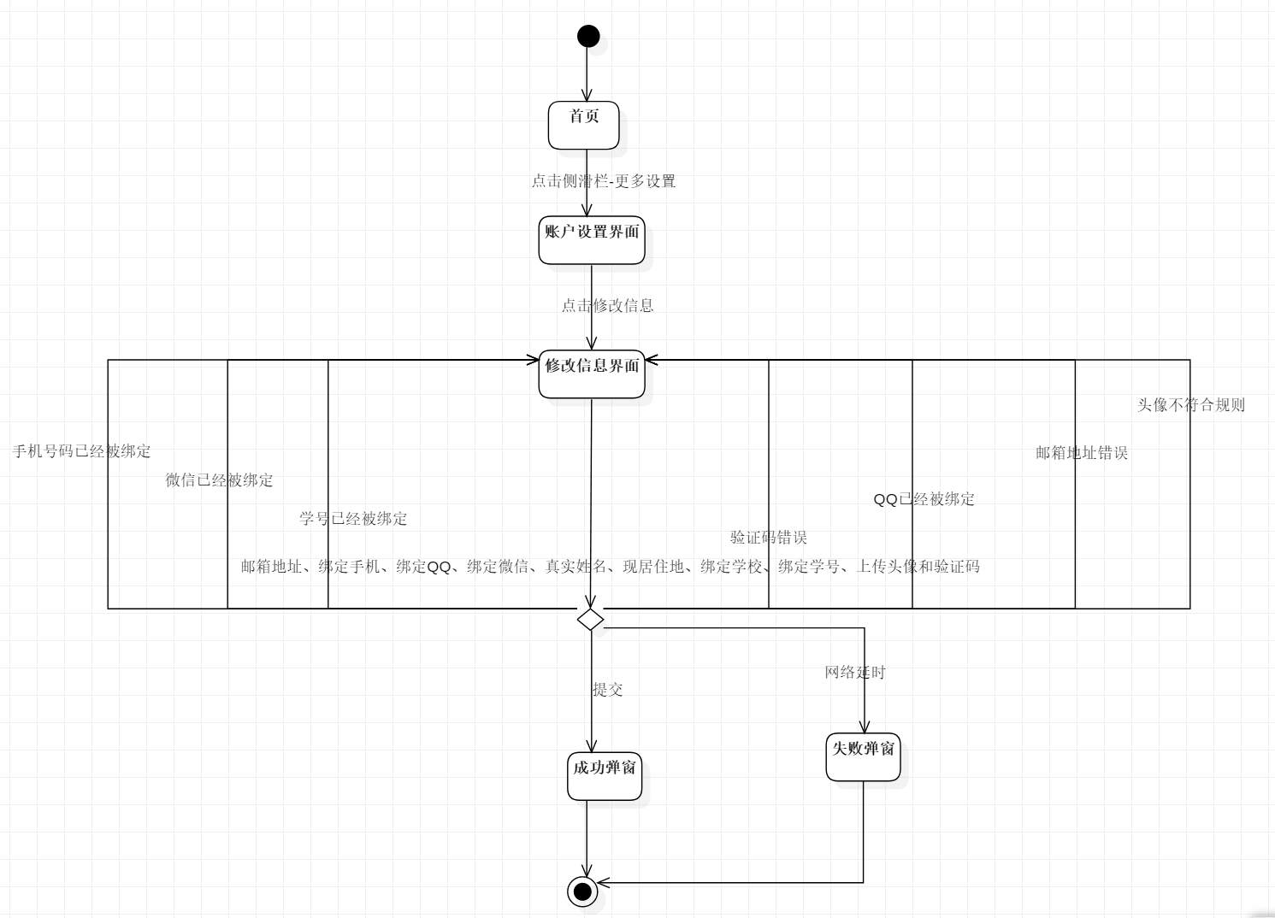

|  |  |
| --- | --- |
| ID | UC-R-296 |
| 名称 | 查看关注的课程 |
| 需求来源 | 教师用户代表-杨枨 |
| 描述 |  |
| 参与者 | 注册用户 |
| 前置条件 | PRE-1：已经登陆 |
| 后置条件 | POST-1：服务器端接受前端发送的查看关注的课程的请求  POST-2: 服务器端返回新查看关注课程的数据给前端  POST-3: 前端主界面上呈现关注的课程界面 |
| 一般性流程 | 1. 打开网页  2. 登陆  3. 点击导航栏-我的  4. 点击关注课程 |
| 可选性流程 | 无 |
| 异常 | 无 |
| 优先级 | 0.6143 |
| 业务规则 | 无 |
| 其他信息 | 无 |
| 输入 | 无 |
| 输出 | 无 |

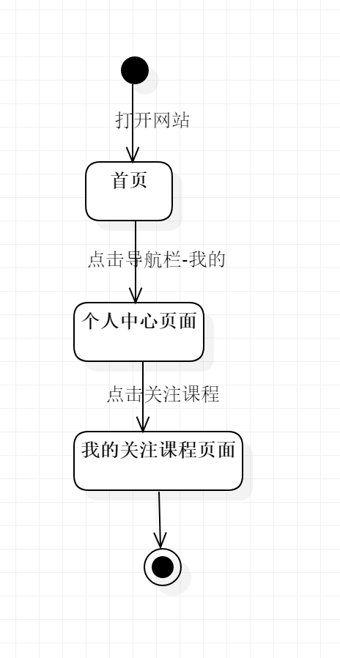

#### 3.3.2.25 我的消息界面

|  |  |
| --- | --- |
| ID | UC-R-249 |
| 名称 | 查看某条消息 |
| 需求来源 | 教师用户代表-杨枨 |
| 描述 |  |
| 参与者 | 注册用户 |
| 前置条件 | PRE-1：已经登陆 |
| 后置条件 | POST-1：服务器端接受前端发送的查看某条消息的请求  POST-2: 服务器端返回查看某条消息数据给前端  POST-3: 前端主界面上呈现查看某条具体消息界面 |
| 一般性流程 | 1. 打开网页  2. 登陆  3. 点击导航栏-我的  4. 点击我的消息 |
| 可选性流程 | 无 |
| 异常 | 无 |
| 优先级 | 0.6143 |
| 业务规则 | 无 |
| 其他信息 | 无 |
| 输入 | 无 |
| 输出 | 无 |

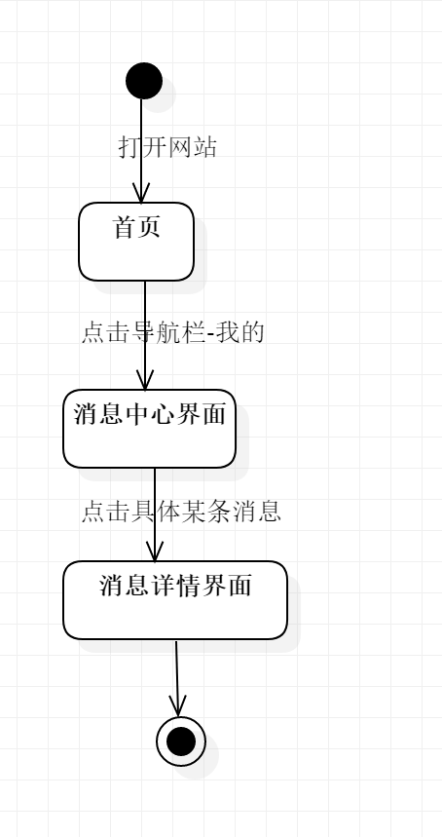

|  |  |
| --- | --- |
| ID | UC-R-250 |
| 名称 | 查看所有收到的消息 |
| 需求来源 | 教师用户代表-杨枨 |
| 描述 |  |
| 参与者 | 注册用户 |
| 前置条件 | PRE-1：已经登陆 |
| 后置条件 | POST-1：服务器端接受前端发送的查看所有接收到的消息的请求  POST-2: 服务器端返回所有接收到的消息的数据给前端  POST-3: 前端主界面上呈现所有接收到的消息回答界面 |
| 一般性流程 | 1. 打开网页  2. 登陆  3. 点击导航栏-我的  4. 点击我的消息 |
| 可选性流程 | 无 |
| 异常 | 无 |
| 优先级 | 0.6143 |
| 业务规则 | 无 |
| 其他信息 | 无 |
| 输入 | 无 |
| 输出 | 无 |

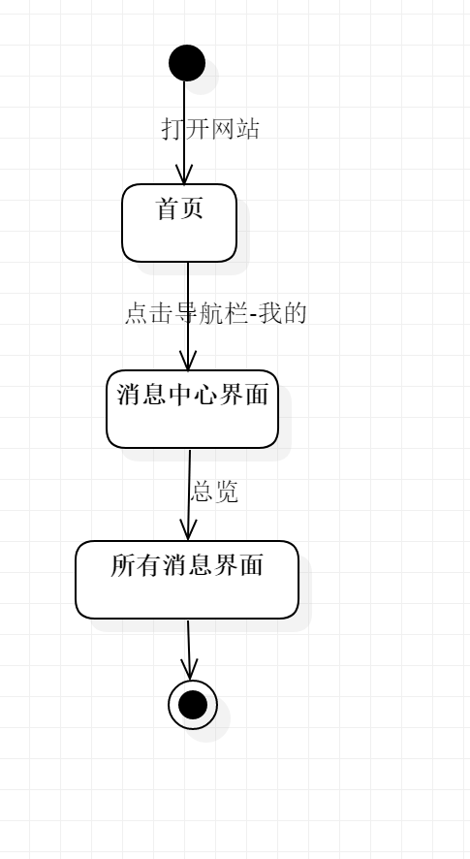

|  |  |
| --- | --- |
| ID | UC-R-251 |
| 名称 | 回复消息 |
| 需求来源 | 教师用户代表-杨枨 |
| 描述 |  |
| 参与者 | 注册用户 |
| 前置条件 | PRE-1：已经登陆 |
| 后置条件 | POST-1：服务器端接受前端发送的回复的请求  POST-2: 服务器端将回复的消息，记录在数据库中 |
| 一般性流程 | 1. 打开网页  2. 登陆  3. 点击导航栏-我的  4. 点击我的消息  5 . 回复 |
| 可选性流程 | 无 |
| 异常 | 无 |
| 优先级 | 0.6143 |
| 业务规则 | 无 |
| 其他信息 | 无 |
| 输入 | 想要回复的内容 |
| 输出 | 无 |

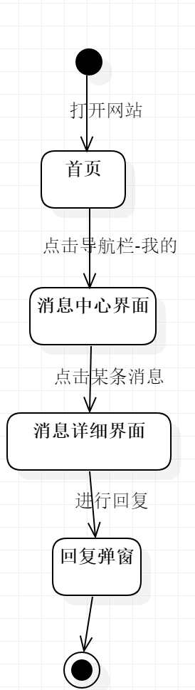

#### 3.3.2.26 友情链接界面

|  |  |
| --- | --- |
| ID | UC-R-252 |
| 名称 | 进入某条友情链接 |
| 需求来源 | 教师用户代表-杨枨 |
| 描述 |  |
| 参与者 | 注册用户 |
| 前置条件 | PRE-1：已经登陆 |
| 后置条件 | POST-1：服务器端接受前端发送的进入某条友情链接的请求  POST-2: 服务器端返回进入某条友情链接数据给前端  POST-3: 前端主界面上呈现友情链接界面 |
| 一般性流程 | 1. 打开网页  2. 登陆  3. 点击底部导航栏-链接 |
| 可选性流程 | 无 |
| 异常 | 无 |
| 优先级 | 0.6143 |
| 业务规则 | 无 |
| 其他信息 | 无 |
| 输入 | 无 |
| 输出 | 无 |

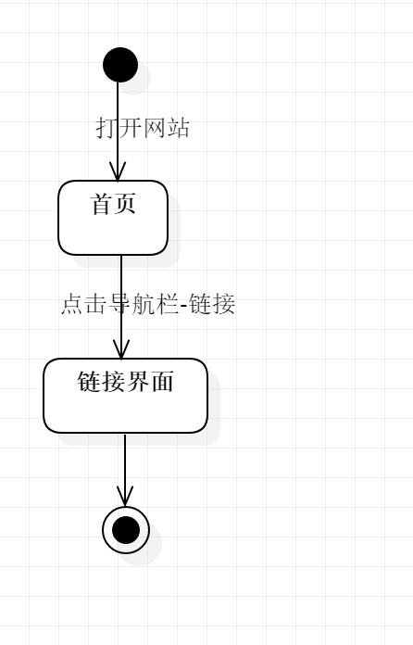

|  |  |
| --- | --- |
| ID | UC-R-253 |
| 名称 | 查看所有友情链接 |
| 需求来源 | 教师用户代表-杨枨 |
| 描述 |  |
| 参与者 | 注册用户 |
| 前置条件 | PRE-1：已经登陆 |
| 后置条件 | POST-1：服务器端接受前端发送的友情链接的请求  POST-2: 服务器端返回进入某条友情链接数据给前端  POST-3: 前端主界面上呈现友情链接界面 |
| 一般性流程 | 1. 打开网页  2. 登陆  3. 底部导航栏-链接 |
| 可选性流程 | 无 |
| 异常 | 无 |
| 优先级 |  |
| 业务规则 | 无 |
| 其他信息 | 无 |
| 输入 | 无 |
| 输出 | 无 |

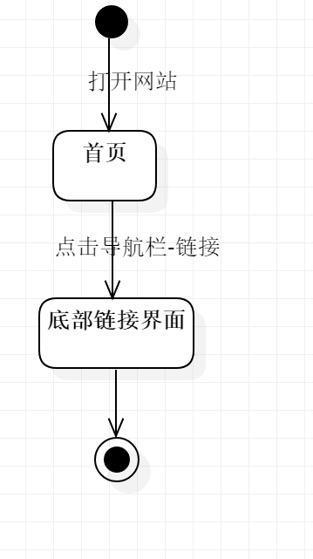

#### 3.3.2.27 意见反馈界面

|  |  |
| --- | --- |
| ID | UC-R-299 |
| 名称 | 网站留言板留言 |
| 需求来源 | 教师用户代表-杨枨 |
| 描述 |  |
| 参与者 | 注册用户 |
| 前置条件 | PRE-1：已经登陆 |
| 后置条件 | POST-1：服务器端接受前端发送的留言板留言请求  POST-2: 服务器端返回留言板留言的数据给前端  POST-3: 前端主界面上呈现留言板接界面 |
| 一般性流程 | 1. 打开网页  2. 登陆  3. 点击底部导航栏-意见反馈 |
| 可选性流程 | 无 |
| 异常 | 无 |
| 优先级 | 0.3652 |
| 业务规则 | 无 |
| 其他信息 | 无 |
| 输入 | 想要留下的意见和反馈 |
| 输出 | 成功/失败操作 |

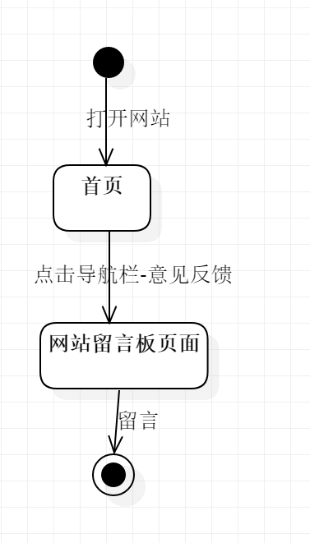

#### 3.3.2.28 我的关注界面

|  |  |
| --- | --- |
| ID | UC-R-300 |
| 名称 | 查看所有关注的用户 |
| 需求来源 | 教师用户代表-杨枨 |
| 描述 |  |
| 参与者 | 注册用户 |
| 前置条件 | PRE-1：已经登陆 |
| 后置条件 | POST-1：服务器端接受前端发送的查看所有关注的用户的请求  POST-2: 服务器端将将所有关注的用户的数据给前端  POST-3: 前端主界面上呈现关注用户界面 |
| 一般性流程 | 1. 打开网页  2 . 登陆  3. 点击导航栏-学习交流  4. 点击我关注的用户 |
| 可选性流程 | 无 |
| 异常 | 无 |
| 优先级 | 0.3652 |
| 业务规则 | 无 |
| 其他信息 | 无 |
| 输入 | 无 |
| 输出 | 无 |

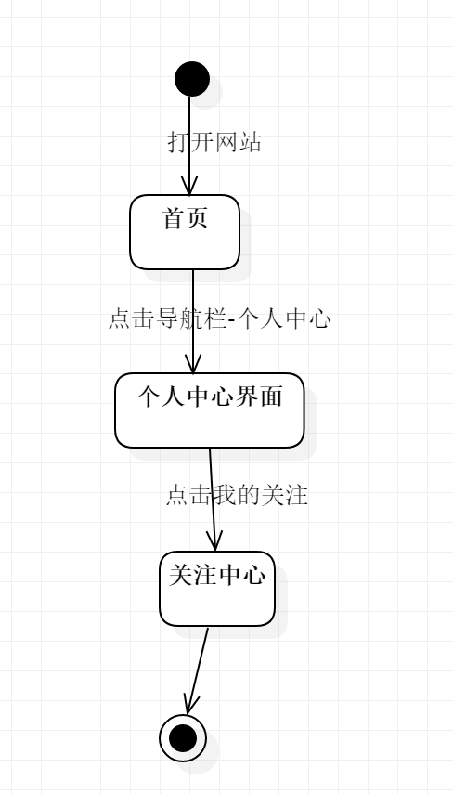

|  |  |
| --- | --- |
| ID | UC-R-301 |
| 名称 | 进入具体问题 |
| 需求来源 | 教师用户代表-杨枨 |
| 描述 |  |
| 参与者 | 注册用户 |
| 前置条件 | PRE-1：已经登陆 |
| 后置条件 | POST-1：服务器端接受前端发送的进入具体问题的请求  POST-2: 服务器端返回进入具体问题的=数据给前端  POST-3: 前端主界面上呈现具体问题界面 |
| 一般性流程 | 1. 打开网页  2 . 登陆  3. 点击导航栏-学习交流  4. 点击具体问题 |
| 可选性流程 | 无 |
| 异常 | 无 |
| 优先级 | 0.3652 |
| 业务规则 | 无 |
| 其他信息 | 无 |
| 输入 | 无 |
| 输出 | 无 |

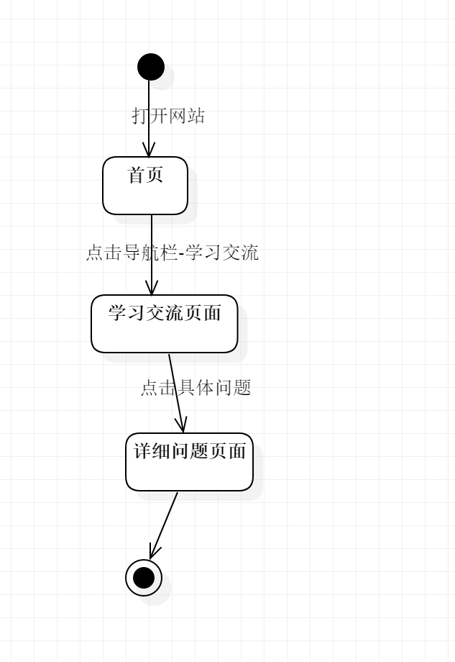

|  |  |
| --- | --- |
| ID | UC-R-302 |
| 名称 | 进入具体话题 |
| 需求来源 | 教师用户代表-杨枨 |
| 描述 |  |
| 参与者 | 注册用户 |
| 前置条件 | PRE-1：已经登陆 |
| 后置条件 | POST-1：服务器端接受前端发送的进入具体话题的请求  POST-2: 服务器端返回进入具体话题数据给前端  POST-3: 前端主界面上呈现具体话题界面 |
| 一般性流程 | 1. 打开网页  2 . 登陆  3. 点击导航栏-学习交流  4. 点击具体问题 |
| 可选性流程 | 无 |
| 异常 | 无 |
| 优先级 | 0.3652 |
| 业务规则 | 无 |
| 其他信息 | 无 |
| 输入 | 无 |
| 输出 | 无 |



|  |  |
| --- | --- |
| ID | UC-R-303 |
| 名称 | 查看所有关注的话题 |
| 需求来源 | 教师用户代表-杨枨 |
| 描述 |  |
| 参与者 | 注册用户 |
| 前置条件 | PRE-1：已经登陆 |
| 后置条件 | POST-1：服务器端接受前端发送的进入查看素有关注的话题的请求  POST-2: 服务器端返回进入查看所有关注的话题数据给前端  POST-3: 前端主界面上呈现查看所有关注的话题界面 |
| 一般性流程 | 1. 打开网页  2 . 登陆  3. 点击导航栏-学习交流  4. 点击关注 |
| 可选性流程 | 无 |
| 异常 | 无 |
| 优先级 | 0.3652 |
| 业务规则 | 无 |
| 其他信息 | 无 |
| 输入 | 无 |
| 输出 | 无 |

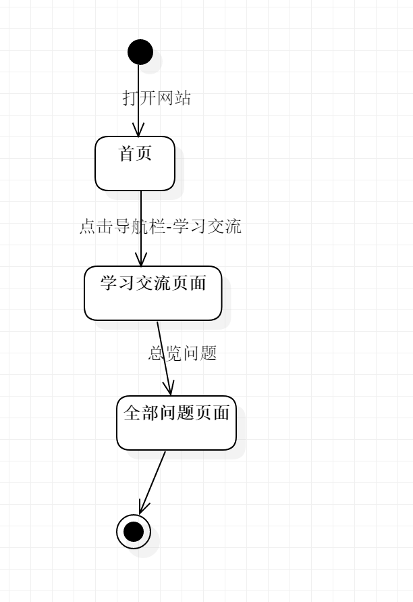

|  |  |
| --- | --- |
| ID | UC-R-304 |
| 名称 | 进入具体用户个人中心 |
| 需求来源 | 教师用户代表-杨枨 |
| 描述 |  |
| 参与者 | 注册用户 |
| 前置条件 | PRE-1：已经登陆 |
| 后置条件 | POST-1：服务器端接受前端发送的进入个人重心的请求  POST-2: 服务器端返回进入个人中心数据给前端  POST-3: 前端主界面上呈现个人中心界面 |
| 一般性流程 | 1. 打开网页  2 . 登陆  3. 点击导航栏-学习交流  4. 点击头像 |
| 可选性流程 | 无 |
| 异常 | 无 |
| 优先级 | 0.3652 |
| 业务规则 | 无 |
| 其他信息 | 无 |
| 输入 | 无 |
| 输出 | 无 |

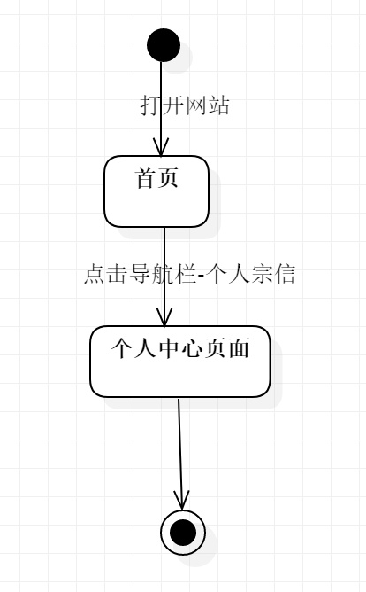

|  |  |
| --- | --- |
| ID | UC-R-305 |
| 名称 | 查看所有关注的问题 |
| 需求来源 | 教师用户代表-杨枨 |
| 描述 |  |
| 参与者 | 注册用户 |
| 前置条件 | PRE-1：已经登陆 |
| 后置条件 | POST-1：服务器端接受前端发送的进入查看所有关注的问题的请求  POST-2: 服务器端返回进入查看所有关注的问题给前端  POST-3: 前端主界面上呈现查看所有关注的问题的界面 |
| 一般性流程 | 1. 打开网页  2 . 登陆  3. 点击导航栏-学习交流  4. 点击头像  5. 点击右侧关注的问题 |
| 可选性流程 | 无 |
| 异常 | 无 |
| 优先级 | 0.3652 |
| 业务规则 | 无 |
| 其他信息 | 无 |
| 输入 | 无 |
| 输出 | 无 |

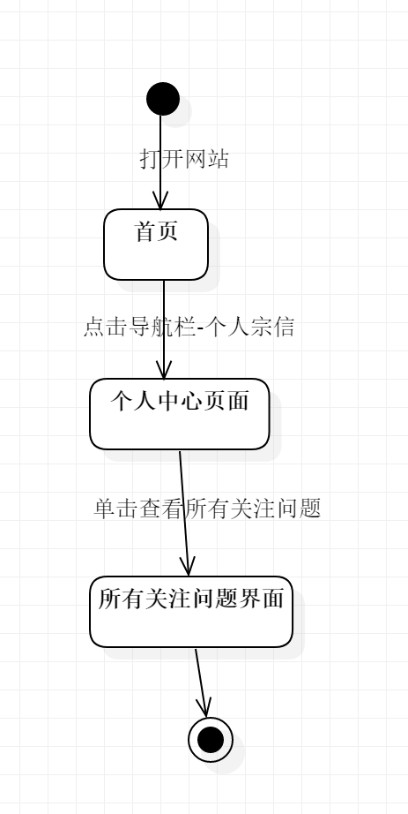

#### 3.3.2.29 系统通知界面

|  |  |
| --- | --- |
| ID | UC-R-263 |
| 名称 | 查看所有系统通知 |
| 需求来源 | 教师用户代表-杨枨 |
| 描述 |  |
| 参与者 | 注册用户 |
| 前置条件 | PRE-1：已经登陆 |
| 后置条件 | POST-1：服务器端接受前端发送的进入查看系统通知界面的请求  POST-2: 服务器端返回进入查看所有系统通知数据给前端  POST-3: 前端主界面上呈现查看系统通知界面 |
| 一般性流程 | 1. 打开网页  2. 登陆  3. 点击导航栏-我的  4. 点击消息  5. 查看系统通知 |
| 可选性流程 | 无 |
| 异常 | 无 |
| 优先级 | 0.3652 |
| 业务规则 | 无 |
| 其他信息 | 无 |
| 输入 | 无 |
| 输出 | 无 |

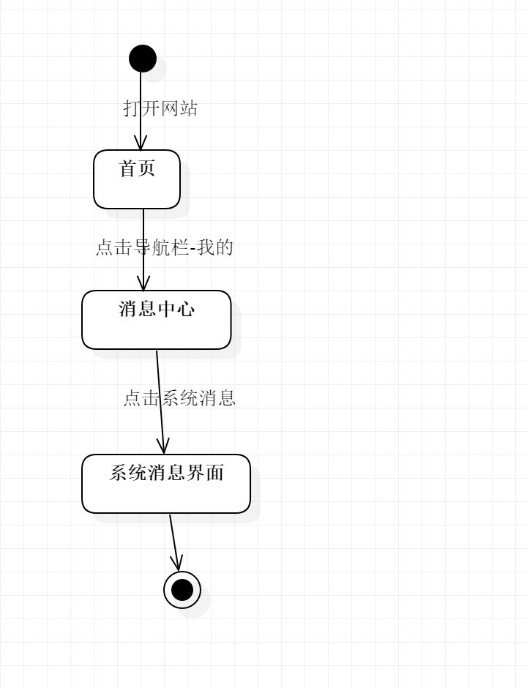

|  |  |
| --- | --- |
| ID | UC-R-264 |
| 名称 | 查看某条具体系统通知 |
| 需求来源 | 教师用户代表-杨枨 |
| 描述 |  |
| 参与者 | 注册用户 |
| 前置条件 | PRE-1：已经登陆 |
| 后置条件 | POST-1：服务器端接受前端发送的进入某条系统通知的请求  POST-2: 服务器端返回进入某条系统通知数据给前端  POST-3: 前端主界面上呈现系统通知界面 |
| 一般性流程 | 1. 打开网页  2. 登陆  3. 点击导航栏-我的  4. 点击消息  5. 查看系统通知，点击某一条 |
| 可选性流程 | 无 |
| 异常 | 无 |
| 优先级 | 0.3652 |
| 业务规则 | 无 |
| 其他信息 | 无 |
| 输入 | 无 |
| 输出 | 无 |

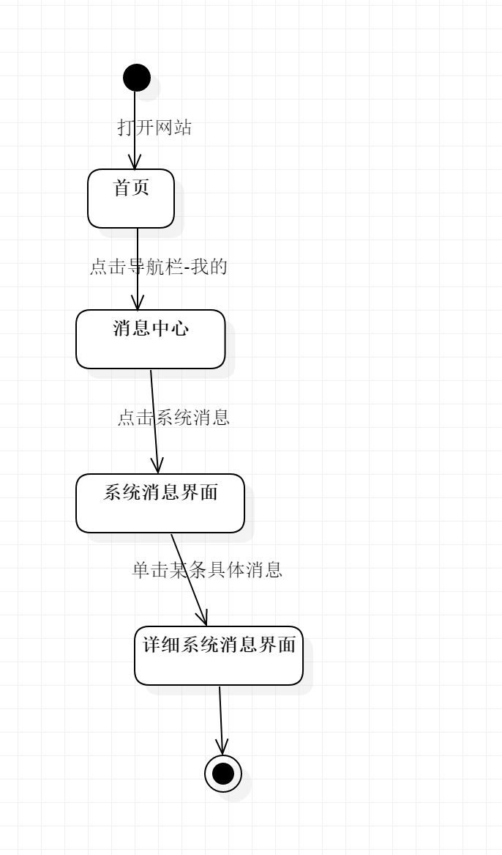

#### 3.3.2.30 个人主页界面

|  |  |
| --- | --- |
| ID | UC-R-267 |
| 名称 | 举报用户 |
| 需求来源 | 教师用户代表-杨枨 |
| 描述 |  |
| 参与者 | 注册用户 |
| 前置条件 | PRE-1：已经登陆 |
| 后置条件 | POST-1：服务器端接受前端发送的进入举报用户的请求  POST-2: 服务器端返回进入举报用户数据给前端  POST-3: 前端主界面上呈现举报用户界面 |
| 一般性流程 | 1. 打开网页  2 .登陆  3. 点击导航栏-学习交流  4. 点击头像，进入个人主页界面  5. 点击举报用户 |
| 可选性流程 | 无 |
| 异常 | 无 |
| 优先级 | 0.3652 |
| 业务规则 | 无 |
| 其他信息 | 无 |
| 输入 | 无 |
| 输出 | 无 |

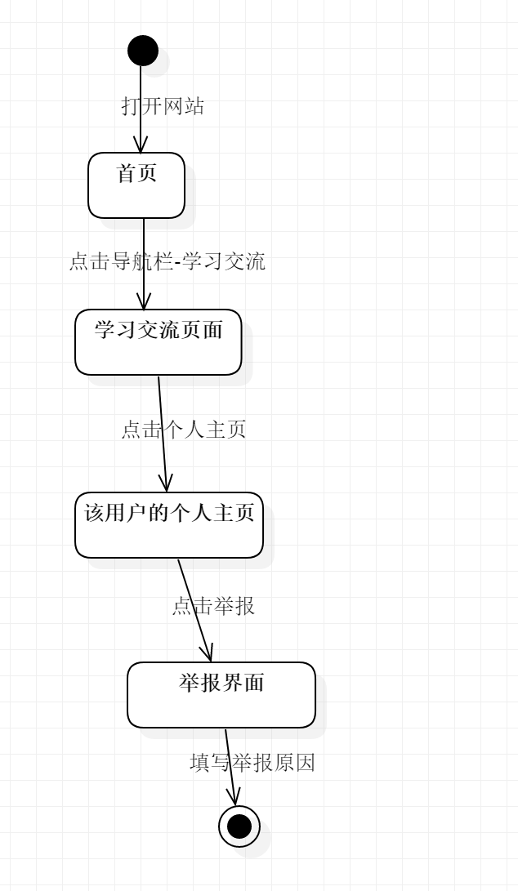

|  |  |
| --- | --- |
| ID | UC-R-268 |
| 名称 | 查看用户的提问 |
| 需求来源 | 教师用户代表-杨枨 |
| 描述 |  |
| 参与者 | 注册用户 |
| 前置条件 | PRE-1：已经登陆登陆 |
| 后置条件 | POST-1：服务器端接受前端发送的进入查看用户的提问的请求  POST-2: 服务器端返回进入某条问题提问数据给前端  POST-3: 前端主界面上呈现用户提问界面 |
| 一般性流程 | 1. 打开网页  2 . 登陆  3. 点击导航栏-学习交流  4. 点击头像，进入个人中心  5. 点击提问分页 |
| 可选性流程 | 无 |
| 异常 | 无 |
| 优先级 | 0.3652 |
| 业务规则 | 无 |
| 其他信息 | 无 |
| 输入 | 无 |
| 输出 | 无 |

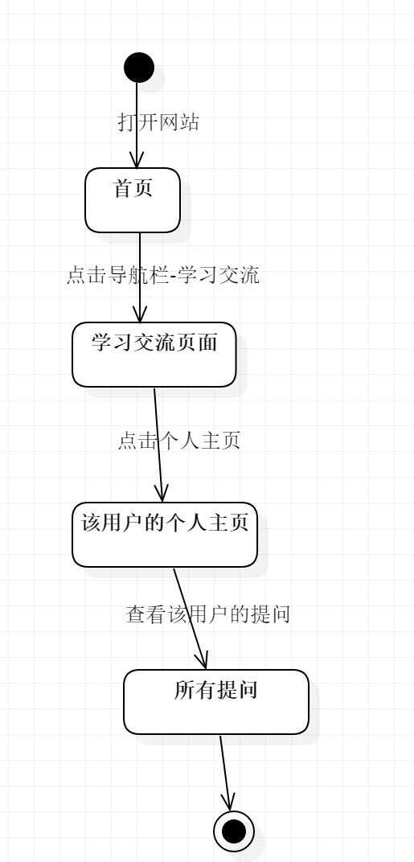

|  |  |
| --- | --- |
| ID | UC-R-269 |
| 名称 | 屏蔽用户 |
| 需求来源 | 教师用户代表-杨枨 |
| 描述 |  |
| 参与者 | 注册用户 |
| 前置条件 | PRE-1：已经登陆 |
| 后置条件 | POST-1：服务器端接受前端发送的屏蔽用户的请求  POST-2: 服务器端返回屏蔽用户数据给前端  POST-3: 前端主界面上呈现屏蔽用户界面 |
| 一般性流程 | 1. 打开网页  2 . 登陆  3. 点击导航栏-学习交流  4. 点击头像，进入个人中心  5. 点击屏蔽用户按钮 |
| 可选性流程 | 无 |
| 异常 | 无 |
| 优先级 | 0.3652 |
| 业务规则 | 无 |
| 其他信息 | 无 |
| 输入 | 无 |
| 输出 | 无 |

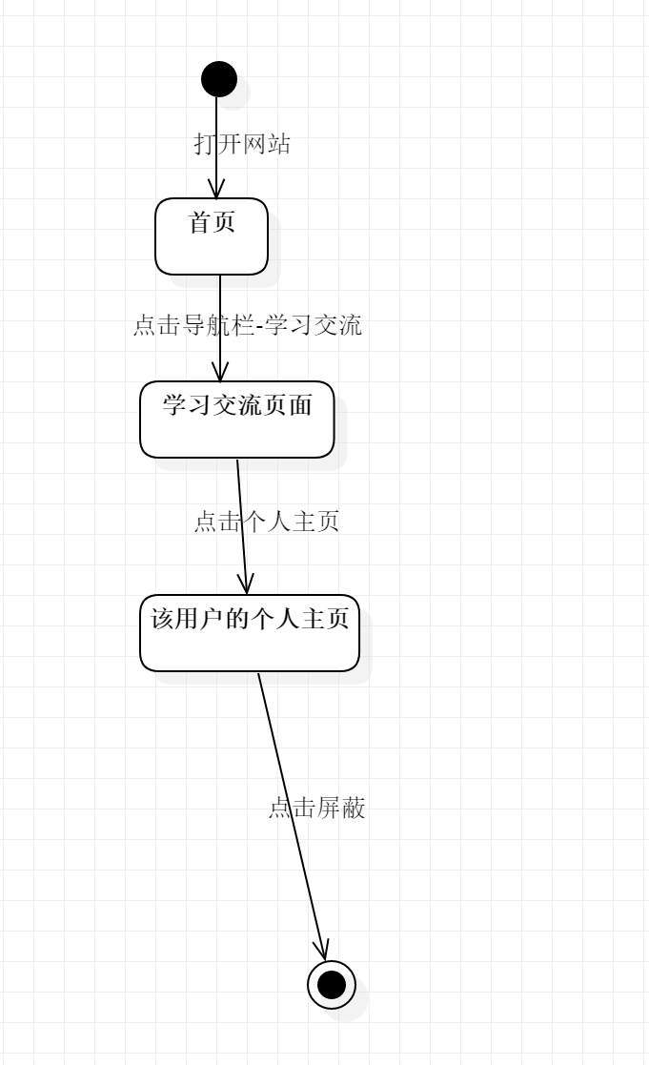

|  |  |
| --- | --- |
| ID | UC-R-270 |
| 名称 | 查看用户信息 |
| 需求来源 | 教师用户代表-杨枨 |
| 描述 |  |
| 参与者 | 注册用户 |
| 前置条件 | PRE-1：已经登陆 |
| 后置条件 | POST-1：服务器端接受前端发送的查看用户信息的请求  POST-2: 服务器端返回查看用户信息给前端  POST-3: 前端主界面上呈现查看用户信息界面 |
| 一般性流程 | 1. 打开网页  2 . 登陆  3. 点击导航栏-学习交流  4. 点击头像，进入个人中心  5. 点击具体用户 |
| 可选性流程 | 无 |
| 异常 | 无 |
| 优先级 | 0.3652 |
| 业务规则 | 无 |
| 其他信息 | 无 |
| 输入 | 无 |
| 输出 | 无 |

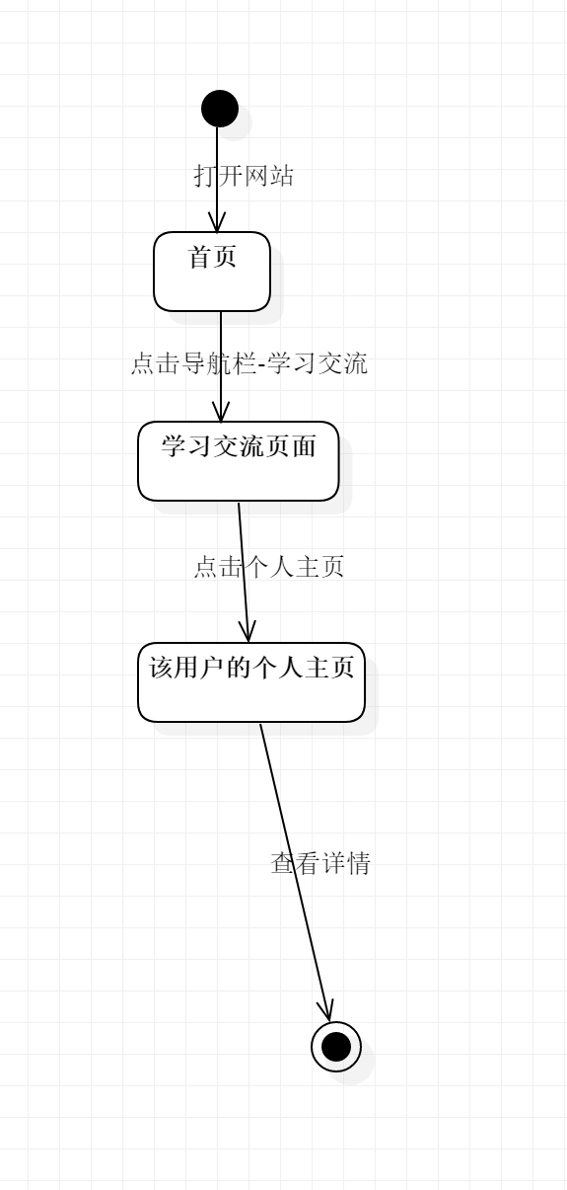

|  |  |
| --- | --- |
| ID | UC-R-271 |
| 名称 | 关注用户 |
| 需求来源 | 教师用户代表-杨枨 |
| 描述 |  |
| 参与者 | 注册用户 |
| 前置条件 | PRE-1：已经登陆 |
| 后置条件 | POST-1：服务器端接受前端发送的关注用户的请求  POST-2: 服务器端返回关注用户数据给前端  POST-3: 前端主界面上呈现关注用户界面 |
| 一般性流程 | 1. 打开网页  2 . 登陆  3. 点击导航栏-学习交流  4. 点击头像，进入个人中心  5. 点击具体用户  6. 点击关注 |
| 可选性流程 | 无 |
| 异常 | 无 |
| 优先级 | 0.3652 |
| 业务规则 | 无 |
| 其他信息 | 无 |
| 输入 | 想要关注的用户 |
| 输出 | 关注成功/失败 |

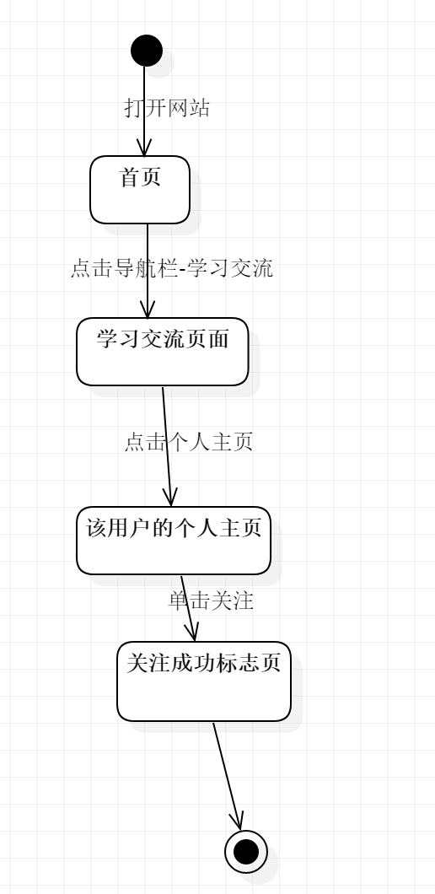

|  |  |
| --- | --- |
| ID | UC-R-272 |
| 名称 | 查看用户回答 |
| 需求来源 | 教师用户代表-杨枨 |
| 描述 |  |
| 参与者 | 注册用户 |
| 前置条件 | PRE-1：已经登陆 |
| 后置条件 | POST-1：服务器端接受前端发送的查看用户回答请求  POST-2: 服务器端返回查看用户回答数据给前端  POST-3: 前端主界面上呈现查看用户回答界面 |
| 一般性流程 | 1. 打开网页  2 . 登陆  3. 点击导航栏-学习交流  4. 点击头像，进入个人中心  5. 点击具体用户  6. 点击回答分页 |
| 可选性流程 | 无 |
| 异常 | 无 |
| 优先级 | 0.3652 |
| 业务规则 | 无 |
| 其他信息 | 无 |
| 输入 | 无 |
| 输出 | 无 |

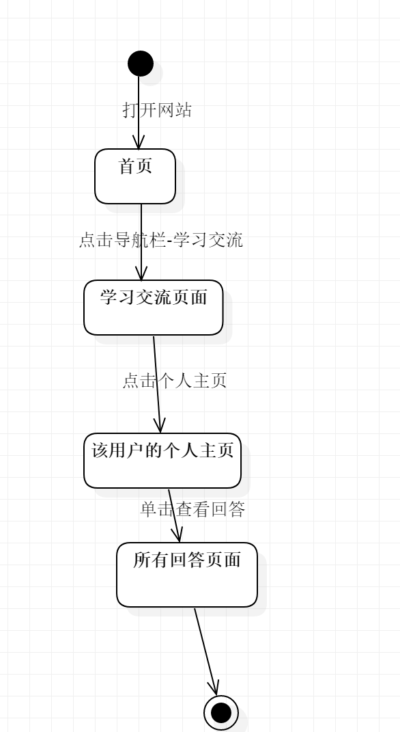

|  |  |
| --- | --- |
| ID | UC-R-273 |
| 名称 | 查看用户的文章 |
| 需求来源 | 教师用户代表-杨枨 |
| 描述 |  |
| 参与者 | 注册用户 |
| 前置条件 | PRE-1：已经登陆 |
| 后置条件 | POST-1：服务器端接受前端发送的查看用户的文章的请求  POST-2: 服务器端返回查看用户的文章数据给前端  POST-3: 前端主界面上呈现查看用户的文章界面 |
| 一般性流程 | 1. 打开网页  2 . 登陆  3. 点击导航栏-学习交流  4. 点击头像，进入个人中心  5. 点击具体用户  6. 点击文章分页 |
| 可选性流程 | 无 |
| 异常 | 无 |
| 优先级 | 0.3652 |
| 业务规则 | 无 |
| 其他信息 | 无 |
| 输入 | 无 |
| 输出 | 无 |

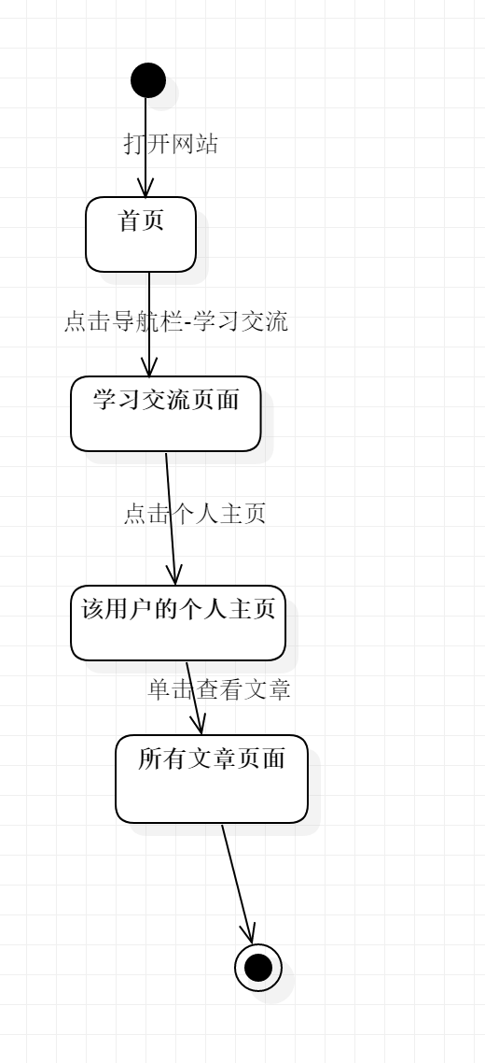

|  |  |
| --- | --- |
| ID | UC-R-274 |
| 名称 | 查看用户动态 |
| 需求来源 | 教师用户代表-杨枨 |
| 描述 |  |
| 参与者 | 注册用户 |
| 前置条件 | PRE-1：已经登陆 |
| 后置条件 | POST-1：服务器端接受前端发送的进入查看用户的动态的请求  POST-2: 服务器端返回查看用户的状态数据给前端  POST-3: 前端主界面上呈现查看用户的状态界面 |
| 一般性流程 | 1. 打开网页  2 . 登陆  3. 点击导航栏-学习交流  4. 点击头像，进入个人中心  5. 点击具体用户  6. 点击动态分页 |
| 可选性流程 | 无 |
| 异常 | 无 |
| 优先级 | 0.3652 |
| 业务规则 | 无 |
| 其他信息 | 无 |
| 输入 | 无 |
| 输出 | 无 |

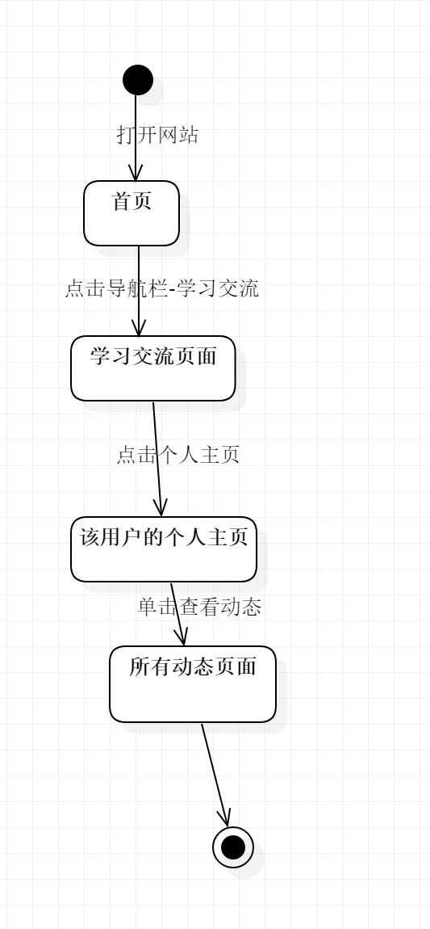

|  |  |
| --- | --- |
| ID | UC-R-275 |
| 名称 | 私信用户 |
| 需求来源 | 教师用户代表-杨枨 |
| 描述 |  |
| 参与者 | 注册用户 |
| 前置条件 | PRE-1：已经登陆 |
| 后置条件 | POST-1：服务器端接受前端发送的私信用户请求  POST-2: 服务器端返回私信用户数据给前端  POST-3: 前端主界面上呈现私信用户界面 |
| 一般性流程 | 1. 打开网页  2 . 登陆  3. 点击导航栏-学习交流  4. 点击头像，进入个人中心  5. 点击具体用户  6. 点击发送私信 |
| 可选性流程 | 无 |
| 异常 | 无 |
| 优先级 | 0.3652 |
| 业务规则 | 无 |
| 其他信息 | 无 |
| 输入 | 想要发送的私信 |
| 输出 | 无 |

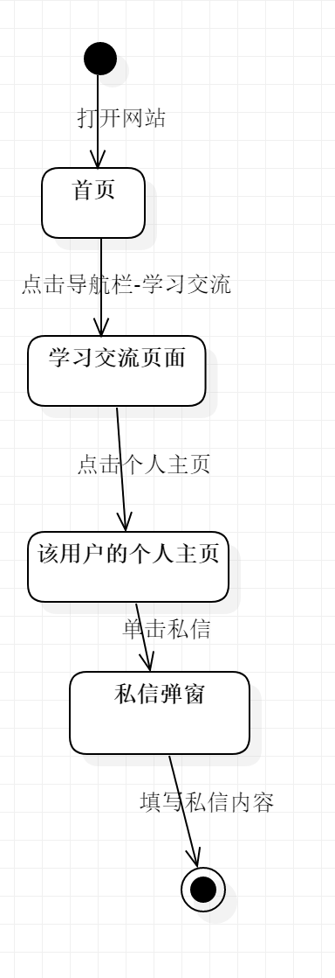

#### 3.3.2.32 教师介绍界面

|  |  |
| --- | --- |
| ID | UC-R-166 |
| 名称 | 查看具体教师详情 |
| 需求来源 | 教师用户代表-杨枨 |
| 描述 |  |
| 参与者 | 注册用户 |
| 前置条件 | PRE-1：已经登陆 |
| 后置条件 | POST-1：服务器端接受前端发送的查看具体教师详情的请求  POST-2: 服务器端返回查看具体教师详情的数据给前端  POST-3: 前端主界面上呈现查看具体教师详情界面 |
| 一般性流程 | 1. 打开网页  2. 登陆  3 点击导航栏-教师介绍  4 点击教师框图 |
| 可选性流程 | 无 |
| 异常 | 无 |
| 优先级 | 0.3652 |
| 业务规则 | 无 |
| 其他信息 | 无 |
| 输入 | 无 |
| 输出 | 无 |

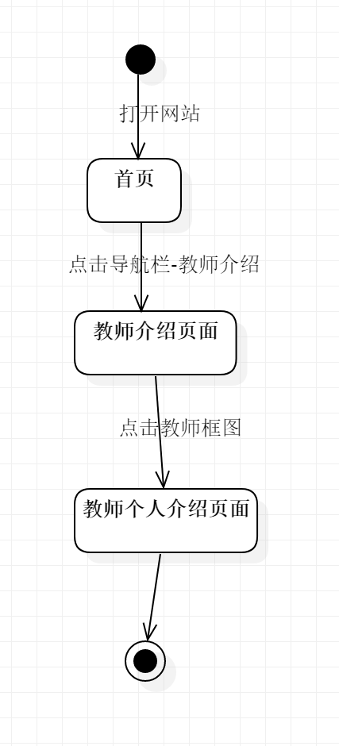

|  |  |
| --- | --- |
| ID | UC-R-167 |
| 名称 | 查看所有教师介绍 |
| 需求来源 | 教师用户代表-杨枨 |
| 描述 |  |
| 参与者 | 注册用户 |
| 前置条件 | PRE-1：已经登陆 |
| 后置条件 | POST-1：服务器端接受前端发送的查看所有教师介绍请求  POST-2: 服务器端返回查看所有教师介绍数据给前端  POST-3: 前端主界面上呈现查看所有教师介绍界面 |
| 一般性流程 | 1. 打开网页  2. 登陆  3 点击导航栏-教师介绍 |
| 可选性流程 | 无 |
| 异常 | 无 |
| 优先级 | 0.3652 |
| 业务规则 | 无 |
| 其他信息 | 无 |
| 输入 | 无 |
| 输出 | 无 |

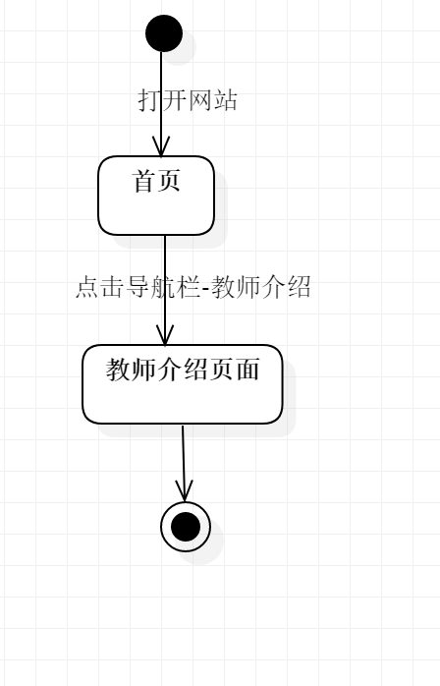

|  |  |
| --- | --- |
| ID | UC-R-168 |
| 名称 | 搜索教师 |
| 需求来源 | 教师用户代表-杨枨 |
| 描述 |  |
| 参与者 | 注册用户 |
| 前置条件 | PRE-1：已经登陆 |
| 后置条件 | POST-1：服务器端接受前端发送的进搜索教师的请求  POST-2: 服务器端返回进入搜索教师数据给前端  POST-3: 前端主界面上呈现搜索界面 |
| 一般性流程 | 1. 打开网页  2. 登陆  3 点击导航栏-搜索 |
| 可选性流程 | 无 |
| 异常 | 无 |
| 优先级 | 0.3652 |
| 业务规则 | 无 |
| 其他信息 | 无 |
| 输入 | 教师的姓名 |
| 输出 | 教师个人介绍 |

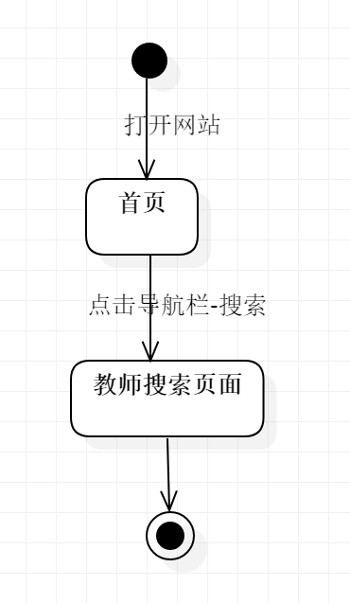

|  |  |
| --- | --- |
| ID | UC-R-169 |
| 名称 | 教师介绍排序 |
| 需求来源 | 教师用户代表-杨枨 |
| 描述 |  |
| 参与者 | 注册用户 |
| 前置条件 | PRE-1：已经登陆 |
| 后置条件 | POST-1：服务器端接受前端发送的教师介绍排序的请求  POST-2: 服务器端返回进入教师介绍排序数据给前端  POST-3: 前端主界面上呈现教师介绍排序界面 |
| 一般性流程 | 1. |
| 可选性流程 | 无 |
| 异常 | 无 |
| 优先级 | 0.3652 |
| 业务规则 | 无 |
| 其他信息 | 无 |
| 输入 | 无 |
| 输出 | 无 |

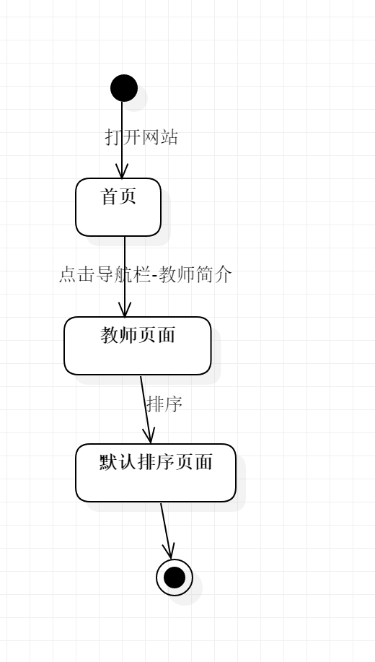

### 3.3.3 教师用户功能手机端

#### 3.3.3.1相关课程界面

|  |  |
| --- | --- |
| ID | UC-T-4 |
| 名称 | 查看我的课程 |
| 需求来源 | 教师用户代表-杨枨 |
| 描述 | 查看当前登录教师开设的课程 |
| 参与者 | 教师 |
| 前置条件 | PRE-1：教师已注册  PRE-2：教师登录本系统  PRE-3：教师进入相关课程界面 |
| 后置条件 | POST-1：查看教师开设的课程的列表 |
| 一般性流程 | 1.点击相关课程中我的课程按钮 |
| 可选性流程 | 无 |
| 异常 | 无 |
| 优先级 | 0.7820 |
| 业务规则 | 无 |
| 其他信息 | 无 |
| 输入 | 无 |
| 输出 | 无 |

#### 3.3.3.2课程公告界面

|  |  |
| --- | --- |
| ID | UC-T-5 |
| 名称 | 新增并发布课程公告 |
| 需求来源 | 教师用户代表-杨枨 |
| 描述 | 教师在自己开设的某个课程中发布新的课程公告 |
| 参与者 | 教师 |
| 前置条件 | PRE-1：教师已注册  PRE-2：教师登录本系统  PRE-3：教师进入自己开设的具体某门课程 |
| 后置条件 | POST-1：新的课程公告发布  POST-2：该课程公告发送至课程相关学生、教师消息栏中 |
| 一般性流程 | 1.点击课程内容列表中的课程公告条目  2.新增课程公告  3.输入课程公告内容  4.点击发布课程公告 |
| 可选性流程 | 无 |
| 异常 | E1：课程公告内容为空  1.未输入课程公告情况下点击发布，提示课程公告为空  E2：课程公告内容超过字数限制  1.超出字数限制后，输入内容将不再记录 |
| 优先级 | 0.8394 |
| 业务规则 | 无 |
| 其他信息 | 无 |
| 输入 | 课程公告 |
| 输出 | 公告发布提示信息，异常信息，课程公告 |

#### 3.3.3.3课程讨论界面

|  |  |
| --- | --- |
| ID | UC-T-14 |
| 名称 | 新建讨论 |
| 需求来源 | 教师用户代表-杨枨 |
| 描述 | 教师在自己开设的某个课程中，发布围绕某个主题开展某次讨论 |
| 参与者 | 教师 |
| 前置条件 | PRE-1：教师已注册  PRE-2：教师登录本系统  PRE-3：教师进入自己开设的具体某门课程 |
| 后置条件 | POST-1：课程讨论内容列表中新增某个讨论条目 |
| 一般性流程 | 1.点击课程讨论内容列表右上角加号按钮  2.选择弹出菜单中的新建讨论选项  3.输入新建讨论的主题和内容  4.点击发布课程讨论 |
| 可选性流程 | 无 |
| 异常 | E1：课程讨论主题为空  1.未输入课程讨论主题情况下点击发布，提示课程讨论主题为空  E2：课程讨论主题超过字数限制  1.超出字数限制后，输入内容将不再记录  E3：课程讨论内容超过字数限制  1.超出字数限制后，输入内容将不再记录 |
| 优先级 | 0.6574 |
| 业务规则 | 无 |
| 其他信息 | 无 |
| 输入 | 课程讨论主题，课程讨论内容 |
| 输出 | 课程讨论发布提示信息，异常信息 |

|  |  |
| --- | --- |
| ID | UC-T-15 |
| 名称 | 删除讨论 |
| 需求来源 | 教师用户代表-杨枨 |
| 描述 | 教师在自己开设的某个课程中，想要删除某个已存在的课程讨论 |
| 参与者 | 教师 |
| 前置条件 | PRE-1：教师已注册  PRE-2：教师登录本系统  PRE-3：教师进入自己开设的具体某门课程 |
| 后置条件 | POST-1：课程讨论内容列表中减少某个讨论条目 |
| 一般性流程 | 1.点击课程讨论内容列表右上角加号按钮  2.选择弹出菜单中的删除讨论选项  3.选择某个讨论条目 |
| 可选性流程 | 无 |
| 异常 | 无 |
| 优先级 | 0.6574 |
| 业务规则 | 无 |
| 其他信息 | 无 |
| 输入 | 无 |
| 输出 | 课程讨论删除提示信息 |

#### 3.3.3.4课程答疑界面

|  |  |
| --- | --- |
| ID | UC-T-16 |
| 名称 | 新建答疑 |
| 需求来源 | 教师用户代表-杨枨 |
| 描述 | 教师在自己开设的某个课程中，发布围绕某个主题开展某次答疑 |
| 参与者 | 教师 |
| 前置条件 | PRE-1：教师已注册  PRE-2：教师登录本系统  PRE-3：教师进入自己开设的具体某门课程 |
| 后置条件 | POST-1：课程讨论内容列表中新增某个答疑条目 |
| 一般性流程 | 1.点击课程答疑内容列表右上角加号按钮  2.选择弹出菜单中的新建答疑选项  3.输入新建答疑的主题和内容  4.点击发布课程答疑 |
| 可选性流程 | 无 |
| 异常 | E1：课程答疑主题为空  1.未输入课程答疑主题情况下点击发布，提示课程答疑主题为空  E2：课程答疑主题超过字数限制  1.超出字数限制后，输入内容将不再记录  E3：课程答疑内容超过字数限制  1.超出字数限制后，输入内容将不再记录 |
| 优先级 | 0.4807 |
| 业务规则 | 无 |
| 其他信息 | 无 |
| 输入 | 课程答疑主题，课程答疑内容 |
| 输出 | 课程答疑发布提示信息，异常信息 |

|  |  |
| --- | --- |
| ID | UC-T-17 |
| 名称 | 删除答疑 |
| 需求来源 | 教师用户代表-杨枨 |
| 描述 | 教师在自己开设的某个课程中，想要删除某个已结束的课程答疑 |
| 参与者 | 教师 |
| 前置条件 | PRE-1：教师已注册  PRE-2：教师登录本系统  PRE-3：教师进入自己开设的具体某门课程 |
| 后置条件 | POST-1：课程讨论内容列表中减少某个答疑条目 |
| 一般性流程 | 1.点击课程答疑内容列表右上角加号按钮  2.选择弹出菜单中的删除答疑选项  3.选择某个答疑条目 |
| 可选性流程 | 无 |
| 异常 | E1：本条答疑尚未结束  1.尝试删除尚未结束的答疑，会弹出提示框提示该答疑尚未结束 |
| 优先级 | 0.6962 |
| 业务规则 | 无 |
| 其他信息 | 无 |
| 输入 | 无 |
| 输出 | 课程答疑删除提示信息 |

|  |  |
| --- | --- |
| ID | UC-T-18 |
| 名称 | 答疑延时 |
| 需求来源 | 教师用户代表-杨枨 |
| 描述 | 教师想要延时结束某个课程答疑 |
| 参与者 | 教师 |
| 前置条件 | PRE-1：教师已注册  PRE-2：教师登录本系统  PRE-3：教师进入自己开设的具体某门课程 |
| 后置条件 | POST-1：选择延时的课程答疑条目的结束时间延迟 |
| 一般性流程 | 1.点击课程答疑内容列表具体某条尚未结束的答疑  2.在答疑窗口中点击延时按钮 |
| 可选性流程 | 无 |
| 异常 | 无 |
| 优先级 | 0.4807 |
| 业务规则 | 无 |
| 其他信息 | 无 |
| 输入 | 无 |
| 输出 | 课程答疑延时提示信息 |

|  |  |
| --- | --- |
| ID | UC-T-19 |
| 名称 | 提前结束答疑 |
| 需求来源 | 教师用户代表-杨枨 |
| 描述 | 教师想要提前结束某个课程答疑 |
| 参与者 | 教师 |
| 前置条件 | PRE-1：教师已注册  PRE-2：教师登录本系统  PRE-3：教师进入自己开设的具体某门课程 |
| 后置条件 | POST-1：选择提前结束的课程答疑条目直接结束 |
| 一般性流程 | 1.点击课程答疑内容列表具体某条尚未结束的答疑  2.在答疑窗口中点击结束按钮 |
| 可选性流程 | 无 |
| 异常 | 无 |
| 优先级 | 0.6274 |
| 业务规则 | 无 |
| 其他信息 | 无 |
| 输入 | 无 |
| 输出 | 课程答疑结束提示信息 |

#### 3.3.3.5具体某条答疑界面

|  |  |
| --- | --- |
| ID | UC-T-20 |
| 名称 | 对用户禁言 |
| 需求来源 | 教师用户代表-杨枨 |
| 描述 | 教师想要对某个课程答疑中的某个用户进行禁言 |
| 参与者 | 教师 |
| 前置条件 | PRE-1：教师已注册  PRE-2：教师登录本系统  PRE-3：教师进入自己开设的具体某门课程 |
| 后置条件 | POST-1：选择正在进行的课程答疑条目 |
| 一般性流程 | 1.点击课程答疑内容列表具体某条尚未结束的答疑  2.在答疑窗口中选择具体某个参与者，选择禁言 |
| 可选性流程 | 无 |
| 异常 | 无 |
| 优先级 | 0.4251 |
| 业务规则 | 无 |
| 其他信息 | 无 |
| 输入 | 无 |
| 输出 | 无 |

|  |  |
| --- | --- |
| ID | UC-T-21 |
| 名称 | 答疑结束提醒及延迟答疑 |
| 需求来源 | 教师用户代表-杨枨 |
| 描述 | 所属于该教师的某个正在进行的答疑将要达到结束时间，答疑窗口跳出答疑结束提醒，并附带延迟答疑选项 |
| 参与者 | 教师 |
| 前置条件 | PRE-1：教师已注册  PRE-2：教师登录本系统  PRE-3：教师进入自己开设的具体某门课程  PRE-4：该项答疑未结束  PRE-5：答疑还有5分钟结束 |
| 后置条件 | POST-1：答疑延迟结束（可选） |
| 一般性流程 | 1.答疑窗口跳出答疑还有5分钟结束提醒，及延迟答疑选项 |
| 可选性流程 | 1.答疑窗口跳出答疑还有5分钟结束提醒，及延迟答疑选项  2.点击延迟答疑选项 |
| 异常 | 无 |
| 优先级 | 0.4241 |
| 业务规则 | 无 |
| 其他信息 | 无 |
| 输入 | 无 |
| 输出 | 无 |

### 3.3.4 教师用户功能网页端

#### 3.3.4.1相关课程界面

|  |  |
| --- | --- |
| ID | UC-T-22 |
| 名称 | 查看我的课程 |
| 需求来源 | 教师用户代表-杨枨 |
| 描述 | 查看当前登录教师开设的课程 |
| 参与者 | 教师 |
| 前置条件 | PRE-1：教师已注册  PRE-2：教师登录本系统  PRE-3：教师进入相关课程界面 |
| 后置条件 | POST-1：查看教师开设的课程的列表 |
| 一般性流程 | 1.点击相关课程中我的课程按钮 |
| 可选性流程 | 无 |
| 异常 | 无 |
| 优先级 | 0.7820 |
| 业务规则 | 无 |
| 其他信息 | 无 |
| 输入 | 无 |
| 输出 | 无 |

#### 3.3.4.2课程公告界面

|  |  |
| --- | --- |
| ID | UC-T-27 |
| 名称 | 新增并发布课程公告 |
| 需求来源 | 教师用户代表-杨枨 |
| 描述 | 教师在自己开设的某个课程中发布新的课程公告 |
| 参与者 | 教师 |
| 前置条件 | PRE-1：教师已注册  PRE-2：教师登录本系统  PRE-3：教师进入自己开设的具体某门课程 |
| 后置条件 | POST-1：新的课程公告发布  POST-2：该课程公告发送至课程相关学生、教师消息栏中 |
| 一般性流程 | 1.点击具体课程页面中的课程公告版块的发布公告按钮  2.在弹出窗口中输入课程公告内容  3.点击确定按钮 |
| 可选性流程 | 1.点击取消按钮取消本次输入 |
| 异常 | E1：课程公告内容为空  1.未输入课程公告情况下点击发布，提示课程公告为空  E2：课程公告内容超过字数限制200字  1.超出字数限制后，输入内容将不再记录 |
| 优先级 | 0.8394 |
| 业务规则 | 无 |
| 其他信息 | 无 |
| 输入 | 课程公告内容 |
| 输出 | 公告发布提示信息，异常信息，课程公告 |

#### 3.3.4.3课程信息界面

|  |  |
| --- | --- |
| ID | UC-T-28 |
| 名称 | 修改栏目 |
| 需求来源 | 教师用户代表-杨枨 |
| 描述 | 教师在自己开设的某个课程中修改课程信息中的某个栏目内容 |
| 参与者 | 教师 |
| 前置条件 | PRE-1：教师已注册  PRE-2：教师登录本系统  PRE-3：教师进入自己开设的具体某门课程 |
| 后置条件 | POST-1：修改已有的课程信息栏目 |
| 一般性流程 | 1.点击具体课程页面中的课程介绍选项  2.在切换出的课程介绍列表中，点击具体某个栏目右侧的笔型按钮  3.弹出上传资料窗口，点击上传文件  4.选择要上传的文件  5.点击确认上传 |
| 可选性流程 | 1.点击新增栏目弹窗右上角的×型按钮，退出修改栏目  2.点击栏目名称输入栏，修改栏目名称 |
| 异常 | E1：栏目名称为空  1.未输入栏目名称情况下点击确认上传，提示栏目名称为空  E2：栏目名称超过字数限制  1.超出字数限制后，输入内容将不再记录  E3：上传资料超过文件大小限制  1.提示文件大小超过限制 |
| 优先级 | 0.7973 |
| 业务规则 | 无 |
| 其他信息 | 无 |
| 输入 | 栏目名称，上传文件 |
| 输出 | 栏目新增提示信息，异常信息 |

|  |  |
| --- | --- |
| ID | UC-T-33 |
| 名称 | 新增栏目 |
| 需求来源 | 教师用户代表-杨枨 |
| 描述 | 教师在自己开设的某个课程中新增课程信息中的某个栏目内容 |
| 参与者 | 教师 |
| 前置条件 | PRE-1：教师已注册  PRE-2：教师登录本系统  PRE-3：教师进入自己开设的具体某门课程 |
| 后置条件 | POST-1：增加新的课程信息栏目 |
| 一般性流程 | 1.点击具体课程页面中的课程介绍选项  2.在切换出的课程介绍列表中，点击右上角的新增按钮  3.在弹出的新增栏目弹窗中输入栏目名称  4.点击确定新增按钮 |
| 可选性流程 | 1.点击新增栏目弹窗右上角的×型按钮，退出新增栏目 |
| 异常 | E1：栏目名称为空  1.未输入栏目名称情况下点击确定新增，提示栏目名称为空  E2：栏目名称超过字数限制  1.超出字数限制后，输入内容将不再记录 |
| 优先级 | 0.5324 |
| 业务规则 | 无 |
| 其他信息 | 无 |
| 输入 | 栏目名称 |
| 输出 | 栏目新增提示信息，异常信息 |

|  |  |
| --- | --- |
| ID | UC-T-34 |
| 名称 | 删除栏目 |
| 需求来源 | 教师用户代表-杨枨 |
| 描述 | 教师在自己开设的某个课程中删除课程信息中的某个栏目内容 |
| 参与者 | 教师 |
| 前置条件 | PRE-1：教师已注册  PRE-2：教师登录本系统  PRE-3：教师进入自己开设的具体某门课程 |
| 后置条件 | POST-1：删除已有的课程信息栏目 |
| 一般性流程 | 1.点击具体课程页面中的课程介绍选项  2.在切换出的课程介绍列表中，点击右侧的垃圾桶按钮 |
| 可选性流程 | 无 |
| 异常 | 无 |
| 优先级 | 0.7973 |
| 业务规则 | 无 |
| 其他信息 | 无 |
| 输入 | 无 |
| 输出 | 无 |

#### 3.3.4.4课程讨论界面

|  |  |
| --- | --- |
| ID | UC-T-35 |
| 名称 | 新建讨论 |
| 需求来源 | 教师用户代表-杨枨 |
| 描述 | 教师在自己开设的某个课程中，发布围绕某个主题开展某次讨论 |
| 参与者 | 教师 |
| 前置条件 | PRE-1：教师已注册  PRE-2：教师登录本系统  PRE-3：教师进入自己开设的具体某门课程 |
| 后置条件 | POST-1：课程讨论内容列表中新增某个讨论条目 |
| 一般性流程 | 1.选择具体课程页面中部的课程讨论选项  2.点击出现的课程讨论区域中右上角的新建讨论按钮  3.在出现的新建讨论弹窗中输入讨论主题  4.点击确认提交按钮 |
| 可选性流程 | 2.1.在出现的新建讨论弹窗点击取消按钮，退出新建讨论  3.1.在出现的新建讨论弹窗点击右上角×型按钮，退出新建讨论 |
| 异常 | E1：课程讨论主题为空  1.未输入课程讨论主题情况下点击发布，提示课程讨论主题为空  E2：课程讨论主题超过字数限制  1.超出字数限制后，输入内容将不再记录 |
| 优先级 | 0.6574 |
| 业务规则 | 无 |
| 其他信息 | 无 |
| 输入 | 课程讨论主题，课程讨论内容 |
| 输出 | 课程讨论发布提示信息，异常信息 |

|  |  |
| --- | --- |
| ID | UC-T-36 |
| 名称 | 删除讨论 |
| 需求来源 | 教师用户代表-杨枨 |
| 描述 | 教师在自己开设的某个课程中，想要删除某个已存在的课程讨论 |
| 参与者 | 教师 |
| 前置条件 | PRE-1：教师已注册  PRE-2：教师登录本系统  PRE-3：教师进入自己开设的具体某门课程 |
| 后置条件 | POST-1：课程讨论内容列表中减少某个讨论条目 |
| 一般性流程 | 1.选择具体课程页面中部的课程讨论选项  2.出现课程讨论区域  3.点击想要删除的课程讨论条目右侧垃圾桶图标 |
| 可选性流程 | 无 |
| 异常 | 无 |
| 优先级 | 0.6574 |
| 业务规则 | 无 |
| 其他信息 | 无 |
| 输入 | 无 |
| 输出 | 课程讨论删除提示信息 |

|  |  |
| --- | --- |
| ID | UC-T-36 |
| 名称 | 下载具体某条讨论记录 |
| 需求来源 | 教师用户代表-杨枨 |
| 描述 | 教师在自己开设的某个课程中，想要下载某个课程讨论到目前为止的讨论历史信息 |
| 参与者 | 教师 |
| 前置条件 | PRE-1：教师已注册  PRE-2：教师登录本系统  PRE-3：教师进入自己开设的具体某门课程 |
| 后置条件 | POST-1：下载讨论记录的压缩包 |
| 一般性流程 | 1.选择具体课程页面中部的课程讨论选项  2.出现课程讨论区域  3.点击想要下载历史记录的具体课程讨论条目右侧的下载按钮 |
| 可选性流程 | 无 |
| 异常 | 无 |
| 优先级 | 0.5346 |
| 业务规则 | 无 |
| 其他信息 | 无 |
| 输入 | 无 |
| 输出 | 某条课程讨论的历史记录 |

#### 3.3.4.5课程答疑界面

|  |  |
| --- | --- |
| ID | UC-T-37 |
| 名称 | 新建答疑 |
| 需求来源 | 教师用户代表-杨枨 |
| 描述 | 教师在自己开设的某个课程中，发布围绕某个主题开展某次答疑 |
| 参与者 | 教师 |
| 前置条件 | PRE-1：教师已注册  PRE-2：教师登录本系统  PRE-3：教师进入自己开设的具体某门课程 |
| 后置条件 | POST-1：课程讨论内容列表中新增某个答疑条目 |
| 一般性流程 | 1.选择具体课程页面中部的课程答疑选项  2.点击出现的课程讨论区域中右上角的新建答疑按钮  3.在出现的新建答疑弹窗中输入答疑主题  4.选择答疑开始日期和时间  5.选择答疑结束日期和时间  6.点击确认提交按钮 |
| 可选性流程 | 无 |
| 异常 | E1：课程答疑主题为空  1.未输入课程答疑主题情况下点击发布，提示课程答疑主题为空  E2：课程答疑主题超过字数限制  1.超出字数限制后，输入内容将不再记录  E3：课程答疑内容超过字数限制  1.超出字数限制后，输入内容将不再记录 |
| 优先级 | 0.4807 |
| 业务规则 | 无 |
| 其他信息 | 无 |
| 输入 | 课程答疑主题，课程答疑内容 |
| 输出 | 课程答疑发布提示信息，异常信息 |

|  |  |
| --- | --- |
| ID | UC-T-38 |
| 名称 | 删除答疑 |
| 需求来源 | 教师用户代表-杨枨 |
| 描述 | 教师在自己开设的某个课程中，想要删除某个已结束的课程答疑 |
| 参与者 | 教师 |
| 前置条件 | PRE-1：教师已注册  PRE-2：教师登录本系统  PRE-3：教师进入自己开设的具体某门课程 |
| 后置条件 | POST-1：课程讨论内容列表中减少某个答疑条目 |
| 一般性流程 | 1.选择具体课程页面中部的课程答疑选项  2.出现课程答疑区域  3.点击想要删除的课程答疑条目右侧垃圾桶图标 |
| 可选性流程 | 无 |
| 异常 | E1：本条答疑尚未结束  1.尝试删除尚未结束的答疑，会弹出提示框提示该答疑尚未结束 |
| 优先级 | 0.6962 |
| 业务规则 | 无 |
| 其他信息 | 无 |
| 输入 | 无 |
| 输出 | 课程答疑删除提示信息 |

|  |  |
| --- | --- |
| ID | UC-T-39 |
| 名称 | 答疑延时 |
| 需求来源 | 教师用户代表-杨枨 |
| 描述 | 教师想要延时结束某个课程答疑 |
| 参与者 | 教师 |
| 前置条件 | PRE-1：教师已注册  PRE-2：教师登录本系统  PRE-3：教师进入自己开设的具体某门课程 |
| 后置条件 | POST-1：选择延时的课程答疑条目的结束时间延迟 |
| 一般性流程 | 1.选择具体课程页面中部的课程答疑选项  2.出现课程答疑区域  3.在出现的课程答疑区域内，选择正在进行的答疑的列表中的具体答疑  4.点击具体答疑右侧的延迟时间按钮，该答疑延迟默认时间 |
| 可选性流程 | 无 |
| 异常 | 无 |
| 优先级 | 0.4807 |
| 业务规则 | 无 |
| 其他信息 | 无 |
| 输入 | 无 |
| 输出 | 课程答疑延时提示信息 |

|  |  |
| --- | --- |
| ID | UC-T-40 |
| 名称 | 提前结束答疑 |
| 需求来源 | 教师用户代表-杨枨 |
| 描述 | 教师想要提前结束某个课程答疑 |
| 参与者 | 教师 |
| 前置条件 | PRE-1：教师已注册  PRE-2：教师登录本系统  PRE-3：教师进入自己开设的具体某门课程 |
| 后置条件 | POST-1：选择提前结束的课程答疑条目直接结束 |
| 一般性流程 | 1.选择具体课程页面中部的课程答疑选项  2.出现课程答疑区域  3.在出现的课程答疑区域内，选择正在进行的答疑的列表中的具体答疑  4.点击具体答疑右侧的提前结束选项，该答疑直接结束 |
| 可选性流程 | 无 |
| 异常 | 无 |
| 优先级 | 0.6274 |
| 业务规则 | 无 |
| 其他信息 | 无 |
| 输入 | 无 |
| 输出 | 课程答疑结束提示信息 |

|  |  |
| --- | --- |
| ID | UC-T-40 |
| 名称 | 下载某条答疑记录 |
| 需求来源 | 教师用户代表-杨枨 |
| 描述 | 教师想要下载某个已结束的答疑的历史记录 |
| 参与者 | 教师 |
| 前置条件 | PRE-1：教师已注册  PRE-2：教师登录本系统  PRE-3：教师进入自己开设的具体某门课程  PRE-4：想要下载历史记录的答疑已结束 |
| 后置条件 | POST-1：下载该项答疑的历史记录的压缩包 |
| 一般性流程 | 1.选择具体课程页面中部的课程答疑选项  2.出现课程答疑区域  3.在出现的课程答疑区域内，选择往期答疑列表中的具体答疑  4.点击具体答疑右侧的下载选项 |
| 可选性流程 | 无 |
| 异常 | 无 |
| 优先级 | 0.5680 |
| 业务规则 | 无 |
| 其他信息 | 无 |
| 输入 | 无 |
| 输出 | 答疑历史记录压缩包 |

#### 3.3.4.6具体某条答疑界面

|  |  |
| --- | --- |
| ID | UC-T-20 |
| 名称 | 对用户禁言 |
| 需求来源 | 教师用户代表-杨枨 |
| 描述 | 教师想要对某个课程答疑中的某个用户进行禁言 |
| 参与者 | 教师 |
| 前置条件 | PRE-1：教师已注册  PRE-2：教师登录本系统  PRE-3：教师进入自己开设的具体某门课程 |
| 后置条件 | POST-1：该条正在进行的课程答疑条目中被选中的用户在本答疑条目中禁言 |
| 一般性流程 | 1.点击课程答疑内容列表具体某条尚未结束的答疑提条目右侧的进入答疑室选项  2.进入答疑室  3.在答疑室窗口中选择具体某个参与者，选择禁言 |
| 可选性流程 | 无 |
| 异常 | 无 |
| 优先级 | 0.4251 |
| 业务规则 | 无 |
| 其他信息 | 无 |
| 输入 | 无 |
| 输出 | 无 |

|  |  |
| --- | --- |
| ID | UC-T-42 |
| 名称 | 答疑结束提醒及延迟答疑 |
| 需求来源 | 教师用户代表-杨枨 |
| 描述 | 所属于该教师的某个正在进行的答疑将要达到结束时间，答疑窗口跳出答疑结束提醒，并附带延迟答疑选项 |
| 参与者 | 教师 |
| 前置条件 | PRE-1：教师已注册  PRE-2：教师登录本系统  PRE-3：教师进入自己开设的具体某门课程  PRE-4：该项答疑未结束  PRE-5：答疑还有30秒结束 |
| 后置条件 | POST-1：答疑延迟结束（可选） |
| 一般性流程 | 1.答疑窗口跳出答疑还有30秒结束提醒，及延迟答疑选项 |
| 可选性流程 | 1.答疑窗口跳出答疑还有30秒结束提醒，及延迟答疑选项  2.点击延迟答疑选项 |
| 异常 | 无 |
| 优先级 | 0.4241 |
| 业务规则 | 无 |
| 其他信息 | 无 |
| 输入 | 无 |
| 输出 | 无 |

|  |  |
| --- | --- |
| ID | UC-T-45 |
| 名称 | 下载某条回复的附件 |
| 需求来源 | 教师用户代表-杨枨 |
| 描述 | 教师想要下载某条回复中带的附件 |
| 参与者 | 教师 |
| 前置条件 | PRE-1：教师已注册  PRE-2：教师登录本系统  PRE-3：教师进入自己开设的具体某门课程 |
| 后置条件 | POST-1：下载该项回复附件 |
| 一般性流程 | 1.选择具体课程页面中部的课程答疑选项  2.出现课程答疑区域  3.在出现的课程答疑区域内，选择往期答疑列表中的具体答疑，  4.点击具体答疑右侧的预览选项，进入预览答疑窗口  5.点击某条回复中附件的超链接 |
| 可选性流程 | 无 |
| 异常 | 无 |
| 优先级 | 0.5520 |
| 业务规则 | 无 |
| 其他信息 | 无 |
| 输入 | 无 |
| 输出 | 附件 |

### 3.3.5 游客用户功能手机端

#### 3.3.5.1 登录页

|  |  |
| --- | --- |
| ID | UC-V-2 |
| 名称 | 游客入口 |
| 需求来源 | 游客用户代表-冯炫霖 |
| 描述 | 游客通过游客入口免登录进入首页 |
| 参与者 | 游客 |
| 前置条件 | PRE-1：游客打开APP |
| 后置条件 | POST-1：游客进入未登录首页 |
| 一般性流程 | 1.打开APP  2.点击游客入口  3.进入未登录首页 |
| 可选性流程 | 无 |
| 异常 | 无 |
| 优先级 | 0.4251 |
| 业务规则 | 无 |
| 其他信息 | 无 |
| 输入 | 无 |
| 输出 | 无 |

#### 3.3.5.2 主界面

|  |  |
| --- | --- |
| ID | UC-V-3 |
| 名称 | 查看首页 |
| 需求来源 | 游客用户代表-冯炫霖 |
| 描述 | 游客浏览首页内容 |
| 参与者 | 游客 |
| 前置条件 | PRE-1：游客登入系统 |
| 后置条件 | 无 |
| 一般性流程 | 1.游客浏览首页 |
| 可选性流程 | 无 |
| 异常 | 无 |
| 优先级 | 0.4251 |
| 业务规则 | 无 |
| 其他信息 | 无 |
| 输入 | 无 |
| 输出 | 无 |

### 3.3.6 游客用户功能网页端

#### 3.3.6.1 主界面

|  |  |
| --- | --- |
| ID | UC-V-4 |
| 名称 | 查看用户审核列表 |
| 需求来源 | 游客用户代表-冯炫霖 |
| 描述 | 游客浏览首页内容 |
| 参与者 | 游客 |
| 前置条件 | PRE-1：游客登入系统 |
| 后置条件 | 无 |
| 一般性流程 | 1.游客浏览首页 |
| 可选性流程 | 无 |
| 异常 | 无 |
| 优先级 | 0.4251 |
| 业务规则 | 无 |
| 其他信息 | 无 |
| 输入 | 无 |
| 输出 | 无 |

### 3.3.7 管理员用户功能网页端

#### 3.3.7.1管理中心界面

##### 3.3.7.1.1用户管理子界面

|  |  |
| --- | --- |
| ID | UC-A-6 |
| 名称 | 查看用户审核列表 |
| 需求来源 | 管理员用户代表-陈尚辉 |
| 描述 | 管理员查看用户注册申请信息 |
| 参与者 | 管理员 |
| 前置条件 | PRE-1：管理员登入系统  PRE-2：管理员进入后台管理中心页面 |
| 后置条件 | POST-1：显示用户注册申请信息列表 |
| 一般性流程 | 1.点击后台管理中心页面用户管理选项  2.显示用户审核信息列表 |
| 可选性流程 | 无 |
| 异常 | 无 |
| 优先级 | 0.4251 |
| 业务规则 | 无 |
| 其他信息 | 无 |
| 输入 | 无 |
| 输出 | 无 |

|  |  |
| --- | --- |
| ID | UC-A-7 |
| 名称 | 通过用户审核 |
| 需求来源 | 管理员用户代表-陈尚辉 |
| 描述 | 管理员通过选中的用户注册申请 |
| 参与者 | 管理员 |
| 前置条件 | PRE-1：管理员登入系统  PRE-2：管理员进入后台管理中心页面 |
| 后置条件 | POST-1：选中的用户通过注册 |
| 一般性流程 | 1.点击后台管理中心页面用户管理选项  2.显示用户审核信息列表  3.点击具体某条申请信息右侧的确认选项 |
| 可选性流程 | 2.1点击具体某条申请信息左侧的选中项  2.2点击用户审核信息列表右上方的确认按钮 |
| 异常 | 无 |
| 优先级 | 0.4524 |
| 业务规则 | 无 |
| 其他信息 | 无 |
| 输入 | 无 |
| 输出 | 无 |

|  |  |
| --- | --- |
| ID | UC-A-8 |
| 名称 | 拒绝用户审核 |
| 需求来源 | 管理员用户代表-陈尚辉 |
| 描述 | 管理员拒绝选中的用户注册申请 |
| 参与者 | 管理员 |
| 前置条件 | PRE-1：管理员登入系统  PRE-2：管理员进入后台管理中心页面 |
| 后置条件 | POST-1：选中的用户拒绝通过注册 |
| 一般性流程 | 1.点击后台管理中心页面用户管理选项  2.显示用户审核信息列表  3.点击具体某条申请信息右侧的拒绝选项 |
| 可选性流程 | 2.1点击具体某条申请信息左侧的选中项  2.2点击用户审核信息列表右上方的拒绝按钮 |
| 异常 | 无 |
| 优先级 | 0.5734 |
| 业务规则 | 无 |
| 其他信息 | 无 |
| 输入 | 无 |
| 输出 | 无 |

|  |  |
| --- | --- |
| ID | UC-A-9 |
| 名称 | 全选用户审核 |
| 需求来源 | 管理员用户代表-陈尚辉 |
| 描述 | 管理员全选用户注册申请 |
| 参与者 | 管理员 |
| 前置条件 | PRE-1：管理员登入系统  PRE-2：管理员进入后台管理中心页面 |
| 后置条件 | POST-1：选中用户注册审核列名中所有审核信息条目 |
| 一般性流程 | 1.点击后台管理中心页面用户管理选项  2.显示用户审核信息列表  3.点击用户审核信息列表左上方的全选选项 |
| 可选性流程 | 无 |
| 异常 | E1：用户注册审核信息列表为空  1.弹出异常信息提示框，提示没有注册审核申请 |
| 优先级 | 0.4534 |
| 业务规则 | 无 |
| 其他信息 | 无 |
| 输入 | 无 |
| 输出 | 无 |

|  |  |
| --- | --- |
| ID | UC-A-10 |
| 名称 | 反选用户审核 |
| 需求来源 | 管理员用户代表-陈尚辉 |
| 描述 | 管理员反选用户注册申请 |
| 参与者 | 管理员 |
| 前置条件 | PRE-1：管理员登入系统  PRE-2：管理员进入后台管理中心页面 |
| 后置条件 | POST-1：反选用户注册审核列名中所有审核信息条目 |
| 一般性流程 | 1.点击后台管理中心页面用户管理选项  2.显示用户审核信息列表  3.选中用户审核信息列表任意条目  3.点击用户审核信息列表左上方的反选选项 |
| 可选性流程 | 无 |
| 异常 | E1：没有已选中用户审核信息  1.弹出异常信息提示框，提示没有已选中的用户审核信息 |
| 优先级 | 0.4241 |
| 业务规则 | 无 |
| 其他信息 | 无 |
| 输入 | 无 |
| 输出 | 无 |

|  |  |
| --- | --- |
| ID | UC-A-11 |
| 名称 | 搜索用户审核 |
| 需求来源 | 管理员用户代表-陈尚辉 |
| 描述 | 管理员搜索用户注册申请 |
| 参与者 | 管理员 |
| 前置条件 | PRE-1：管理员登入系统  PRE-2：管理员进入后台管理中心页面 |
| 后置条件 | POST-1：用户审核信息列表显示搜索结果 |
| 一般性流程 | 1.点击后台管理中心页面用户管理选项  2.显示用户审核信息列表  3.在用户审核信息列表上搜索栏输入要搜索的关键字  4.点击搜索栏右侧的搜索按钮 |
| 可选性流程 | 5.点击搜索栏右侧的取消按钮 |
| 异常 | 无 |
| 优先级 | 0.5734 |
| 业务规则 | 无 |
| 其他信息 | 无 |
| 输入 | 查找信息关键字 |
| 输出 | 包含关键字的用户审核信息列表 |

##### 3.3.7.1.2禁言管理子界面

|  |  |
| --- | --- |
| ID | UC-A-12 |
| 名称 | 查看用户禁言列表 |
| 需求来源 | 管理员用户代表-陈尚辉 |
| 描述 | 管理员查看用户禁言信息 |
| 参与者 | 管理员 |
| 前置条件 | PRE-1：管理员登入系统  PRE-2：管理员进入后台管理中心页面 |
| 后置条件 | POST-1：显示用户禁言信息列表 |
| 一般性流程 | 1.点击后台管理中心页面禁言管理选项  2.显示用户禁言信息列表 |
| 可选性流程 | 无 |
| 异常 | 无 |
| 优先级 | 0.3967 |
| 业务规则 | 无 |
| 其他信息 | 无 |
| 输入 | 无 |
| 输出 | 无 |

|  |  |
| --- | --- |
| ID | UC-A-13 |
| 名称 | 解除用户禁言 |
| 需求来源 | 管理员用户代表-陈尚辉 |
| 描述 | 管理员解除选中用户的禁言 |
| 参与者 | 管理员 |
| 前置条件 | PRE-1：管理员登入系统  PRE-2：管理员进入后台管理中心页面 |
| 后置条件 | POST-1：选中的用户解除禁言 |
| 一般性流程 | 1.点击后台管理中心页面禁言管理选项  2.显示用户禁言信息列表  3.点击具体某条禁言信息右侧的解除禁言选项 |
| 可选性流程 | 2.1点击具体某条禁言信息左侧的选中项  2.2点击用户禁言信息列表右上方的解除禁言按钮 |
| 异常 | 无 |
| 优先级 | 0.4807 |
| 业务规则 | 无 |
| 其他信息 | 无 |
| 输入 | 无 |
| 输出 | 无 |

|  |  |
| --- | --- |
| ID | UC-A-14 |
| 名称 | 永久封禁用户 |
| 需求来源 | 管理员用户代表-陈尚辉 |
| 描述 | 管理员永久封禁选中的用户 |
| 参与者 | 管理员 |
| 前置条件 | PRE-1：管理员登入系统  PRE-2：管理员进入后台管理中心页面 |
| 后置条件 | POST-1：选中的用户被永久封禁 |
| 一般性流程 | 1.点击后台管理中心页面禁言管理选项  2.显示用户禁言信息列表  3.点击具体某条禁言信息右侧的永久封禁选项 |
| 可选性流程 | 2.1点击具体某条申请信息左侧的选中项  2.2点击用户审核信息列表右上方的永久封禁按钮  3.1点击后台管理中心页面举报管理选项  3.2点击出现的举报管理区域上方的用户选项  3.3点击出现的用户信息列表中具体某个用户信息右侧的永久封禁选项 |
| 异常 | 无 |
| 优先级 | 0.5734 |
| 业务规则 | 无 |
| 其他信息 | 无 |
| 输入 | 无 |
| 输出 | 无 |

|  |  |
| --- | --- |
| ID | UC-A-15 |
| 名称 | 全选用户禁言 |
| 需求来源 | 管理员用户代表-陈尚辉 |
| 描述 | 管理员全选用户禁言信息 |
| 参与者 | 管理员 |
| 前置条件 | PRE-1：管理员登入系统  PRE-2：管理员进入后台管理中心页面 |
| 后置条件 | POST-1：选中用户禁言列名中所有禁言信息条目 |
| 一般性流程 | 1.点击后台管理中心页面禁言管理选项  2.显示用户禁言信息列表  3.点击用户禁言信息列表左上方的全选选项 |
| 可选性流程 | 无 |
| 异常 | E1：用户注册审核信息列表为空  1.弹出异常信息提示框，提示没有注册审核申请 |
| 优先级 | 0.4534 |
| 业务规则 | 无 |
| 其他信息 | 无 |
| 输入 | 无 |
| 输出 | 无 |

|  |  |
| --- | --- |
| ID | UC-A-16 |
| 名称 | 反选用户禁言 |
| 需求来源 | 管理员用户代表-陈尚辉 |
| 描述 | 管理员反选用户禁言 |
| 参与者 | 管理员 |
| 前置条件 | PRE-1：管理员登入系统  PRE-2：管理员进入后台管理中心页面 |
| 后置条件 | POST-1：反选用户禁言列名中所有禁言信息条目 |
| 一般性流程 | 1.点击后台管理中心页面禁言管理选项  2.显示用户禁言信息列表  3.选中用户禁言信息列表任意条目  3.点击用户禁言信息列表左上方的反选选项 |
| 可选性流程 | 无 |
| 异常 | E1：没有已选中用户禁言信息  1.弹出异常信息提示框，提示没有已选中的用户禁言信息 |
| 优先级 | 0.4241 |
| 业务规则 | 无 |
| 其他信息 | 无 |
| 输入 | 无 |
| 输出 | 无 |

|  |  |
| --- | --- |
| ID | UC-A-17 |
| 名称 | 搜索用户禁言 |
| 需求来源 | 管理员用户代表-陈尚辉 |
| 描述 | 管理员搜索用户禁言 |
| 参与者 | 管理员 |
| 前置条件 | PRE-1：管理员登入系统  PRE-2：管理员进入后台管理中心页面 |
| 后置条件 | POST-1：用户禁言信息列表显示搜索结果 |
| 一般性流程 | 1.点击后台管理中心页面禁言管理选项  2.显示用户禁言信息列表  3.在用户禁言信息列表上搜索栏输入要搜索的关键字  4.点击搜索栏右侧的搜索按钮 |
| 可选性流程 | 5.点击搜索栏右侧的取消按钮 |
| 异常 | 无 |
| 优先级 | 0.6440 |
| 业务规则 | 无 |
| 其他信息 | 无 |
| 输入 | 查找信息关键字 |
| 输出 | 包含关键字的用户禁言信息列表 |

##### 3.3.7.1.3问题管理子界面

|  |  |
| --- | --- |
| ID | UC-A-18 |
| 名称 | 查看问题列表 |
| 需求来源 | 管理员用户代表-陈尚辉 |
| 描述 | 管理员查看学习交流区的问题信息 |
| 参与者 | 管理员 |
| 前置条件 | PRE-1：管理员登入系统  PRE-2：管理员进入后台管理中心页面 |
| 后置条件 | POST-1：显示学习交流区的问题信息列表 |
| 一般性流程 | 1.点击后台管理中心页面问题管理选项  2.显示被禁的学习交流区的问题信息列表 |
| 可选性流程 | 无 |
| 异常 | 无 |
| 优先级 | 0.5012 |
| 业务规则 | 无 |
| 其他信息 | 无 |
| 输入 | 无 |
| 输出 | 无 |

|  |  |
| --- | --- |
| ID | UC-A-19 |
| 名称 | 恢复问题 |
| 需求来源 | 管理员用户代表-陈尚辉 |
| 描述 | 管理员恢复选中的被禁的问题 |
| 参与者 | 管理员 |
| 前置条件 | PRE-1：管理员登入系统  PRE-2：管理员进入后台管理中心页面 |
| 后置条件 | POST-1：恢复被禁的选中的问题 |
| 一般性流程 | 1.点击后台管理中心页面问题管理选项  2.显示被禁的学习交流区的问题列表  3.点击具体某条问题信息右侧的恢复问题选项 |
| 可选性流程 | 2.1点击具体某条问题左侧的选中项  2.2点击被禁的学习交流区的问题信息列表右上方的恢复问题按钮 |
| 异常 | 无 |
| 优先级 | 0.4206 |
| 业务规则 | 无 |
| 其他信息 | 无 |
| 输入 | 无 |
| 输出 | 无 |

|  |  |
| --- | --- |
| ID | UC-A-20 |
| 名称 | 永久删除问题 |
| 需求来源 | 管理员用户代表-陈尚辉 |
| 描述 | 管理员永久删除选中的问题 |
| 参与者 | 管理员 |
| 前置条件 | PRE-1：管理员登入系统  PRE-2：管理员进入后台管理中心页面 |
| 后置条件 | POST-1：选中的问题被永久删除 |
| 一般性流程 | 1.点击后台管理中心页面问题管理选项  2.显示被禁的问题信息列表  3.点击具体某条问题信息右侧的永久删除选项 |
| 可选性流程 | 2.1点击具体某条问题信息左侧的选中项  2.2点击问题信息列表右上方的永久删除按钮  3.1点击后台管理中心页面举报管理选项  3.2点击出现的举报管理区域上方的问题选项  3.3点击出现的问题信息列表中具体某个问题信息右侧的删除问题选项 |
| 异常 | 无 |
| 优先级 | 0.5536 |
| 业务规则 | 无 |
| 其他信息 | 无 |
| 输入 | 无 |
| 输出 | 无 |

|  |  |
| --- | --- |
| ID | UC-A-21 |
| 名称 | 全选问题 |
| 需求来源 | 管理员用户代表-陈尚辉 |
| 描述 | 管理员全选学习交流区被禁的问题 |
| 参与者 | 管理员 |
| 前置条件 | PRE-1：管理员登入系统  PRE-2：管理员进入后台管理中心页面 |
| 后置条件 | POST-1：选中问题列名中所有问题信息条目 |
| 一般性流程 | 1.点击后台管理中心页面问题管理选项  2.显示问题信息列表  3.点击问题信息列表左上方的全选选项 |
| 可选性流程 | 无 |
| 异常 | E1：问题信息列表为空  1.弹出异常信息提示框，提示没有被禁的问题 |
| 优先级 | 0.4343 |
| 业务规则 | 无 |
| 其他信息 | 无 |
| 输入 | 无 |
| 输出 | 无 |

|  |  |
| --- | --- |
| ID | UC-A-22 |
| 名称 | 反选问题 |
| 需求来源 | 管理员用户代表-陈尚辉 |
| 描述 | 管理员反选问题 |
| 参与者 | 管理员 |
| 前置条件 | PRE-1：管理员登入系统  PRE-2：管理员进入后台管理中心页面 |
| 后置条件 | POST-1：反选问题列名中所有问题条目 |
| 一般性流程 | 1.点击后台管理中心页面问题管理选项  2.显示问题信息列表  3.选中问题信息列表任意条目  3.点击问题信息列表左上方的反选选项 |
| 可选性流程 | 无 |
| 异常 | E1：没有已选中问题信息  1.弹出异常信息提示框，提示没有已选中的问题信息 |
| 优先级 | 0.3943 |
| 业务规则 | 无 |
| 其他信息 | 无 |
| 输入 | 无 |
| 输出 | 无 |

|  |  |
| --- | --- |
| ID | UC-A-23 |
| 名称 | 搜索问题 |
| 需求来源 | 管理员用户代表-陈尚辉 |
| 描述 | 管理员搜索被禁的问题 |
| 参与者 | 管理员 |
| 前置条件 | PRE-1：管理员登入系统  PRE-2：管理员进入后台管理中心页面 |
| 后置条件 | POST-1：问题信息列表显示搜索结果 |
| 一般性流程 | 1.点击后台管理中心页面问题管理选项  2.显示问题信息列表  3.在问题信息列表上搜索栏输入要搜索的关键字  4.点击搜索栏右侧的搜索按钮 |
| 可选性流程 | 5.点击搜索栏右侧的取消按钮 |
| 异常 | 无 |
| 优先级 | 0.5536 |
| 业务规则 | 无 |
| 其他信息 | 无 |
| 输入 | 查找信息关键字 |
| 输出 | 包含关键字的问题信息列表 |

##### 3.3.7.1.4回答管理子界面

|  |  |
| --- | --- |
| ID | UC-A-24 |
| 名称 | 查看回答列表 |
| 需求来源 | 管理员用户代表-陈尚辉 |
| 描述 | 管理员查看被禁的学习交流区的回答信息 |
| 参与者 | 管理员 |
| 前置条件 | PRE-1：管理员登入系统  PRE-2：管理员进入后台管理中心页面 |
| 后置条件 | POST-1：显示被禁的学习交流区的回答信息列表 |
| 一般性流程 | 1.点击后台管理中心页面回答管理选项  2.显示被禁的学习交流区的回答信息列表 |
| 可选性流程 | 无 |
| 异常 | 无 |
| 优先级 | 0.4343 |
| 业务规则 | 无 |
| 其他信息 | 无 |
| 输入 | 无 |
| 输出 | 无 |

|  |  |
| --- | --- |
| ID | UC-A-25 |
| 名称 | 恢复回答 |
| 需求来源 | 管理员用户代表-陈尚辉 |
| 描述 | 管理员恢复选中的被禁的回答 |
| 参与者 | 管理员 |
| 前置条件 | PRE-1：管理员登入系统  PRE-2：管理员进入后台管理中心页面 |
| 后置条件 | POST-1：恢复被禁的选中的回答 |
| 一般性流程 | 1.点击后台管理中心页面回答管理选项  2.显示被禁的学习交流区的回答列表  3.点击具体某条回答信息右侧的恢复回答选项 |
| 可选性流程 | 2.1点击具体某条回答左侧的选中项  2.2点击被禁的学习交流区的回答信息列表右上方的恢复回答按钮 |
| 异常 | 无 |
| 优先级 | 0.3417 |
| 业务规则 | 无 |
| 其他信息 | 无 |
| 输入 | 无 |
| 输出 | 无 |

|  |  |
| --- | --- |
| ID | UC-A-26 |
| 名称 | 永久删除回答 |
| 需求来源 | 管理员用户代表-陈尚辉 |
| 描述 | 管理员永久删除选中的回答 |
| 参与者 | 管理员 |
| 前置条件 | PRE-1：管理员登入系统  PRE-2：管理员进入后台管理中心页面 |
| 后置条件 | POST-1：选中的回答被永久删除 |
| 一般性流程 | 1.点击后台管理中心页面回答管理选项  2.显示被禁的回答信息列表  3.点击具体某条回答信息右侧的永久删除选项 |
| 可选性流程 | 2.1点击具体某条回答信息左侧的选中项  2.2点击回答信息列表右上方的永久删除按钮  3.1点击后台管理中心页面举报管理选项  3.2点击出现的举报管理区域上方的回答选项  3.3点击出现的回答信息列表中具体某个回答信息右侧的删除回答选项 |
| 异常 | 无 |
| 优先级 | 0.4798 |
| 业务规则 | 无 |
| 其他信息 | 无 |
| 输入 | 无 |
| 输出 | 无 |

|  |  |
| --- | --- |
| ID | UC-A-27 |
| 名称 | 全选回答 |
| 需求来源 | 管理员用户代表-陈尚辉 |
| 描述 | 管理员全选学习交流区被禁的回答 |
| 参与者 | 管理员 |
| 前置条件 | PRE-1：管理员登入系统  PRE-2：管理员进入后台管理中心页面 |
| 后置条件 | POST-1：选中回答列名中所有回答信息条目 |
| 一般性流程 | 1.点击后台管理中心页面回答管理选项  2.显示回答信息列表  3.点击回答信息列表左上方的全选选项 |
| 可选性流程 | 无 |
| 异常 | E1：回答信息列表为空  1.弹出异常信息提示框，提示没有被禁的回答 |
| 优先级 | 0.4678 |
| 业务规则 | 无 |
| 其他信息 | 无 |
| 输入 | 无 |
| 输出 | 无 |

|  |  |
| --- | --- |
| ID | UC-A-28 |
| 名称 | 反选回答 |
| 需求来源 | 管理员用户代表-陈尚辉 |
| 描述 | 管理员反选回答 |
| 参与者 | 管理员 |
| 前置条件 | PRE-1：管理员登入系统  PRE-2：管理员进入后台管理中心页面 |
| 后置条件 | POST-1：反选回答列名中所有回答条目 |
| 一般性流程 | 1.点击后台管理中心页面回答管理选项  2.显示回答信息列表  3.选中回答信息列表任意条目  3.点击回答信息列表左上方的反选选项 |
| 可选性流程 | 无 |
| 异常 | E1：没有已选中回答信息  1.弹出异常信息提示框，提示没有已选中的回答信息 |
| 优先级 | 0.3417 |
| 业务规则 | 无 |
| 其他信息 | 无 |
| 输入 | 无 |
| 输出 | 无 |

|  |  |
| --- | --- |
| ID | UC-A-29 |
| 名称 | 搜索回答 |
| 需求来源 | 管理员用户代表-陈尚辉 |
| 描述 | 管理员搜索被禁的回答 |
| 参与者 | 管理员 |
| 前置条件 | PRE-1：管理员登入系统  PRE-2：管理员进入后台管理中心页面 |
| 后置条件 | POST-1：回答信息列表显示搜索结果 |
| 一般性流程 | 1.点击后台管理中心页面回答管理选项  2.显示回答信息列表  3.在回答信息列表上搜索栏输入要搜索的关键字  4.点击搜索栏右侧的搜索按钮 |
| 可选性流程 | 5.点击搜索栏右侧的取消按钮 |
| 异常 | 无 |
| 优先级 | 0.5536 |
| 业务规则 | 无 |
| 其他信息 | 无 |
| 输入 | 查找信息关键字 |
| 输出 | 包含关键字的回答信息列表 |

3.3.7.1.5举报管理子界面

|  |  |
| --- | --- |
| ID | UC-A-30 |
| 名称 | 查看全部举报列表 |
| 需求来源 | 管理员用户代表-陈尚辉 |
| 描述 | 管理员查看被举报的用户、回答、问题信息列表 |
| 参与者 | 管理员 |
| 前置条件 | PRE-1：管理员登入系统  PRE-2：管理员进入后台管理中心页面 |
| 后置条件 | POST-1：显示被举报的用户、回答、问题信息列表 |
| 一般性流程 | 1.点击后台管理中心页面举报管理选项  2.显示被举报的用户、回答、问题信息列表 |
| 可选性流程 | 无 |
| 异常 | 无 |
| 优先级 | 0.4678 |
| 业务规则 | 无 |
| 其他信息 | 无 |
| 输入 | 无 |
| 输出 | 无 |

|  |  |
| --- | --- |
| ID | UC-A-32 |
| 名称 | 删除举报信息 |
| 需求来源 | 管理员用户代表-陈尚辉 |
| 描述 | 管理员删除选中的举报信息 |
| 参与者 | 管理员 |
| 前置条件 | PRE-1：管理员登入系统  PRE-2：管理员进入后台管理中心页面 |
| 后置条件 | POST-1：删除选中的举报信息 |
| 一般性流程 | 1.点击后台管理中心页面举报管理选项  2.显示举报信息列表  3.点击具体某条举报信息右侧的删除举报信息选项 |
| 可选性流程 | 2.1点击具体某条举报信息左侧的选中项  2.2点击举报信息列表右上方的删除举报信息按钮 |
| 异常 | 无 |
| 优先级 | 0.3117 |
| 业务规则 | 无 |
| 其他信息 | 无 |
| 输入 | 无 |
| 输出 | 无 |

|  |  |
| --- | --- |
| ID | UC-A-33 |
| 名称 | 全选举报信息 |
| 需求来源 | 管理员用户代表-陈尚辉 |
| 描述 | 管理员全选举报信息 |
| 参与者 | 管理员 |
| 前置条件 | PRE-1：管理员登入系统  PRE-2：管理员进入后台管理中心页面 |
| 后置条件 | POST-1：选中举报信息列名中所有举报信息条目 |
| 一般性流程 | 1.点击后台管理中心页面举报管理选项  2.显示举报信息列表  3.点击举报信息列表左上方的全选选项 |
| 可选性流程 | 无 |
| 异常 | E1：举报信息列表为空  1.弹出异常信息提示框，提示没有举报信息 |
| 优先级 | 0.3943 |
| 业务规则 | 无 |
| 其他信息 | 无 |
| 输入 | 无 |
| 输出 | 无 |

|  |  |
| --- | --- |
| ID | UC-A-34 |
| 名称 | 反选举报信息 |
| 需求来源 | 管理员用户代表-陈尚辉 |
| 描述 | 管理员反选举报信息 |
| 参与者 | 管理员 |
| 前置条件 | PRE-1：管理员登入系统  PRE-2：管理员进入后台管理中心页面 |
| 后置条件 | POST-1：反选举报信息列表中所有举报信息条目 |
| 一般性流程 | 1.点击后台管理中心页面举报信息管理选项  2.显示举报信息列表  3.选中举报信息列表任意条目  3.点击举报信息列表左上方的反选选项 |
| 可选性流程 | 无 |
| 异常 | E1：没有已选中举报信息  1.弹出异常信息提示框，提示没有已选中的举报信息 |
| 优先级 | 0.5167 |
| 业务规则 | 无 |
| 其他信息 | 无 |
| 输入 | 无 |
| 输出 | 无 |

|  |  |
| --- | --- |
| ID | UC-A-35 |
| 名称 | 搜索举报信息 |
| 需求来源 | 管理员用户代表-陈尚辉 |
| 描述 | 管理员搜索举报信息 |
| 参与者 | 管理员 |
| 前置条件 | PRE-1：管理员登入系统  PRE-2：管理员进入后台管理中心页面 |
| 后置条件 | POST-1：举报信息列表显示搜索结果 |
| 一般性流程 | 1.点击后台管理中心页面举报管理选项  2.显示举报信息列表  3.在举报信息列表上搜索栏输入要搜索的关键字  4.点击搜索栏右侧的搜索按钮 |
| 可选性流程 | 5.点击搜索栏右侧的取消按钮 |
| 异常 | 无 |
| 优先级 | 0.5324 |
| 业务规则 | 无 |
| 其他信息 | 无 |
| 输入 | 查找信息关键字 |
| 输出 | 包含关键字的举报信息列表 |

|  |  |
| --- | --- |
| ID | UC-A-36 |
| 名称 | 查看举报用户列表 |
| 需求来源 | 管理员用户代表-陈尚辉 |
| 描述 | 管理员查看被举报的用户信息列表 |
| 参与者 | 管理员 |
| 前置条件 | PRE-1：管理员登入系统  PRE-2：管理员进入后台管理中心页面 |
| 后置条件 | POST-1：显示被举报的用户信息列表 |
| 一般性流程 | 1.点击后台管理中心页面举报管理选项  2.点击显示出的举报管理区域上方的用户选项 |
| 可选性流程 | 无 |
| 异常 | 无 |
| 优先级 | 0.3943 |
| 业务规则 | 无 |
| 其他信息 | 无 |
| 输入 | 无 |
| 输出 | 无 |

|  |  |
| --- | --- |
| ID | UC-A-37 |
| 名称 | 查看举报问题列表 |
| 需求来源 | 管理员用户代表-陈尚辉 |
| 描述 | 管理员查看被举报的问题信息列表 |
| 参与者 | 管理员 |
| 前置条件 | PRE-1：管理员登入系统  PRE-2：管理员进入后台管理中心页面 |
| 后置条件 | POST-1：显示被举报的问题信息列表 |
| 一般性流程 | 1.点击后台管理中心页面举报管理选项  2.点击显示出的举报管理区域上方的问题选项 |
| 可选性流程 | 无 |
| 异常 | 无 |
| 优先级 | 0.4798 |
| 业务规则 | 无 |
| 其他信息 | 无 |
| 输入 | 无 |
| 输出 | 无 |

|  |  |
| --- | --- |
| ID | UC-A-38 |
| 名称 | 查看举报回答列表 |
| 需求来源 | 管理员用户代表-陈尚辉 |
| 描述 | 管理员查看被举报的回答信息列表 |
| 参与者 | 管理员 |
| 前置条件 | PRE-1：管理员登入系统  PRE-2：管理员进入后台管理中心页面 |
| 后置条件 | POST-1：显示被举报的回答信息列表 |
| 一般性流程 | 1.点击后台管理中心页面举报管理选项  2.点击显示出的举报管理区域上方的回答选项 |
| 可选性流程 | 无 |
| 异常 | 无 |
| 优先级 | 0.4343 |
| 业务规则 | 无 |
| 其他信息 | 无 |
| 输入 | 无 |
| 输出 | 无 |

##### 3.3.7.1.6举报用户子界面

|  |  |
| --- | --- |
| ID | UC-A-40 |
| 名称 | 禁言用户 |
| 需求来源 | 管理员用户代表-陈尚辉 |
| 描述 | 管理员禁言选中的举报信息中举报的用户 |
| 参与者 | 管理员 |
| 前置条件 | PRE-1：管理员登入系统  PRE-2：管理员进入后台管理中心页面 |
| 后置条件 | POST-1：禁言选择的用户 |
| 一般性流程 | 1.点击后台管理中心页面举报管理选项  2.显示举报信息列表  3.点击出现的举报信息列表上方的用户选项  3.点击具体某条用户举报信息右侧的禁言用户选项 |
| 可选性流程 | 2.1点击具体某条举报信息左侧的选中项  2.2点击举报信息列表右上方的禁言按钮 |
| 异常 | 无 |
| 优先级 | 0.3007 |
| 业务规则 | 无 |
| 其他信息 | 无 |
| 输入 | 无 |
| 输出 | 无 |

##### 3.3.7.1.7举报问题子界面

|  |  |
| --- | --- |
| ID | UC-A-42 |
| 名称 | 禁言问主 |
| 需求来源 | 管理员用户代表-陈尚辉 |
| 描述 | 管理员禁言选中的举报信息中举报的问题的问主 |
| 参与者 | 管理员 |
| 前置条件 | PRE-1：管理员登入系统  PRE-2：管理员进入后台管理中心页面 |
| 后置条件 | POST-1：禁言选择的问题的问主 |
| 一般性流程 | 1.点击后台管理中心页面举报管理选项  2.显示举报信息列表  3.点击出现的举报信息列表上方的问题选项  3.点击具体某条问题举报信息右侧的禁言问主选项 |
| 可选性流程 | 2.1点击具体某条举报信息左侧的选中项  2.2点击举报信息列表右上方的禁言按钮 |
| 异常 | 无 |
| 优先级 | 0.3007 |
| 业务规则 | 无 |
| 其他信息 | 无 |
| 输入 | 无 |
| 输出 | 无 |

##### 3.3.7.1.7举报回答子界面

|  |  |
| --- | --- |
| ID | UC-A-44 |
| 名称 | 禁言答主 |
| 需求来源 | 管理员用户代表-陈尚辉 |
| 描述 | 管理员禁言选中的举报信息中举报的回答的答主 |
| 参与者 | 管理员 |
| 前置条件 | PRE-1：管理员登入系统  PRE-2：管理员进入后台管理中心页面 |
| 后置条件 | POST-1：禁言选择的回答的答主 |
| 一般性流程 | 1.点击后台管理中心页面举报管理选项  2.显示举报信息列表  3.点击出现的举报信息列表上方的回答选项  3.点击具体某条回答举报信息右侧的禁言答主选项 |
| 可选性流程 | 2.1点击具体某条回答信息左侧的选中项  2.2点击举报信息列表右上方的禁言按钮 |
| 异常 | 无 |
| 优先级 | 0.5734 |
| 业务规则 | 无 |
| 其他信息 | 无 |
| 输入 | 无 |
| 输出 | 无 |

##### 3.3.7.1.8申请管理子界面

|  |  |
| --- | --- |
| ID | UC-A-46 |
| 名称 | 查看教师申请列表 |
| 需求来源 | 管理员用户代表-陈尚辉 |
| 描述 | 管理员查看教师申请信息 |
| 参与者 | 管理员 |
| 前置条件 | PRE-1：管理员登入系统  PRE-2：管理员进入后台管理中心页面 |
| 后置条件 | POST-1：显示教师申请信息列表 |
| 一般性流程 | 1.点击后台管理中心页面申请管理选项  2.显示教师申请信息列表 |
| 可选性流程 | 无 |
| 异常 | 无 |
| 优先级 | 0.4907 |
| 业务规则 | 无 |
| 其他信息 | 无 |
| 输入 | 无 |
| 输出 | 无 |

|  |  |
| --- | --- |
| ID | UC-A-47 |
| 名称 | 通过教师申请 |
| 需求来源 | 管理员用户代表-陈尚辉 |
| 描述 | 管理员通过选中的教师申请 |
| 参与者 | 管理员 |
| 前置条件 | PRE-1：管理员登入系统  PRE-2：管理员进入后台管理中心页面 |
| 后置条件 | POST-1：选中的教师通过申请 |
| 一般性流程 | 1.点击后台管理中心页面用户管理选项  2.显示教师审核信息列表  3.点击具体某条教师申请信息右侧的通过选项 |
| 可选性流程 | 2.1点击具体某条教师申请信息左侧的选中项  2.2点击教师审核信息列表右上方的确认按钮 |
| 异常 | 无 |
| 优先级 | 0.4589 |
| 业务规则 | 无 |
| 其他信息 | 无 |
| 输入 | 无 |
| 输出 | 无 |

|  |  |
| --- | --- |
| ID | UC-A-48 |
| 名称 | 拒绝教师申请 |
| 需求来源 | 管理员用户代表-陈尚辉 |
| 描述 | 管理员拒绝选中的教师审核申请 |
| 参与者 | 管理员 |
| 前置条件 | PRE-1：管理员登入系统  PRE-2：管理员进入后台管理中心页面 |
| 后置条件 | POST-1：选中的教师拒绝通过审核 |
| 一般性流程 | 1.点击后台管理中心页面申请管理选项  2.显示教师审核信息列表  3.点击具体某条教师审核信息右侧的拒绝选项 |
| 可选性流程 | 2.1点击具体某条教师审核信息左侧的选中项  2.2点击教师审核信息列表右上方的拒绝按钮 |
| 异常 | 无 |
| 优先级 | 0.5038 |
| 业务规则 | 无 |
| 其他信息 | 无 |
| 输入 | 无 |
| 输出 | 无 |

|  |  |
| --- | --- |
| ID | UC-A-49 |
| 名称 | 全选教师申请 |
| 需求来源 | 管理员用户代表-陈尚辉 |
| 描述 | 管理员全选教师审核申请 |
| 参与者 | 管理员 |
| 前置条件 | PRE-1：管理员登入系统  PRE-2：管理员进入后台管理中心页面 |
| 后置条件 | POST-1：选中教师审核列名中所有审核信息条目 |
| 一般性流程 | 1.点击后台管理中心页面申请管理选项  2.显示教师审核信息列表  3.点击教师审核信息列表左上方的全选选项 |
| 可选性流程 | 无 |
| 异常 | E1：教师申请信息列表为空  1.弹出异常信息提示框，提示没有教师审核申请 |
| 优先级 | 0.4600 |
| 业务规则 | 无 |
| 其他信息 | 无 |
| 输入 | 无 |
| 输出 | 无 |

|  |  |
| --- | --- |
| ID | UC-A-50 |
| 名称 | 反选教师申请 |
| 需求来源 | 管理员用户代表-陈尚辉 |
| 描述 | 管理员反选教师申请 |
| 参与者 | 管理员 |
| 前置条件 | PRE-1：管理员登入系统  PRE-2：管理员进入后台管理中心页面 |
| 后置条件 | POST-1：反选教师申请审核列名中所有审核信息条目 |
| 一般性流程 | 1.点击后台管理中心页面申请管理选项  2.显示教师申请审核信息列表  3.选中教师申请审核信息列表任意条目  3.点击教师申请审核信息列表左上方的反选选项 |
| 可选性流程 | 无 |
| 异常 | E1：没有已选中教师申请审核信息  1.弹出异常信息提示框，提示没有已选中的教师申请审核信息 |
| 优先级 | 0.3680 |
| 业务规则 | 无 |
| 其他信息 | 无 |
| 输入 | 无 |
| 输出 | 无 |

|  |  |
| --- | --- |
| ID | UC-A-51 |
| 名称 | 搜索教师申请 |
| 需求来源 | 管理员用户代表-陈尚辉 |
| 描述 | 管理员搜索教师申请 |
| 参与者 | 管理员 |
| 前置条件 | PRE-1：管理员登入系统  PRE-2：管理员进入后台管理中心页面 |
| 后置条件 | POST-1：教师申请信息列表显示搜索结果 |
| 一般性流程 | 1.点击后台管理中心页面申请管理选项  2.显示教师申请审核信息列表  3.在教师申请审核信息列表上搜索栏输入要搜索的关键字  4.点击搜索栏右侧的搜索按钮 |
| 可选性流程 | 5.点击搜索栏右侧的取消按钮 |
| 异常 | 无 |
| 优先级 | 0.5734 |
| 业务规则 | 无 |
| 其他信息 | 无 |
| 输入 | 查找信息关键字 |
| 输出 | 包含关键字的教师申请审核信息列表 |

#### 3.3.7.2主页

|  |  |
| --- | --- |
| ID | UC-A-52 |
| 名称 | 修改首页轮播图 |
| 需求来源 | 管理员用户代表-陈尚辉 |
| 描述 | 管理员修改首页展示的轮播图 |
| 参与者 | 管理员 |
| 前置条件 | PRE-1：管理员登入系统  PRE-2：管理员进入首页 |
| 后置条件 | POST-1：首页轮播图被修改 |
| 一般性流程 | 1.点击首页轮播图左上角的编辑按钮  2.显示更改首页轮播图页面  3.点击本页面内某张轮播图上的编辑按钮，弹出上传图片弹窗  4.点击选择图片按钮  5.预览区显示上传的图片  6.点击确认上传按钮  7.点击更改首页轮播图页面右下角的提交按钮。 |
| 可选性流程 | 2.1点击更改首页轮播图页面右下角的取消按钮，退出该页面  3.1点击上传图片弹窗右上角的×型按钮，退出编辑 |
| 异常 | E1：上传图片不合适  1.上传的图片格式、大小、尺寸不合适 |
| 优先级 | 0.3373 |
| 业务规则 | 无 |
| 其他信息 | 无 |
| 输入 | 上传图片 |
| 输出 | 修改成功提示信息、异常信息 |

# 4 数据需求

## 4.1 逻辑数据模型

### 4.1.1 E-R图

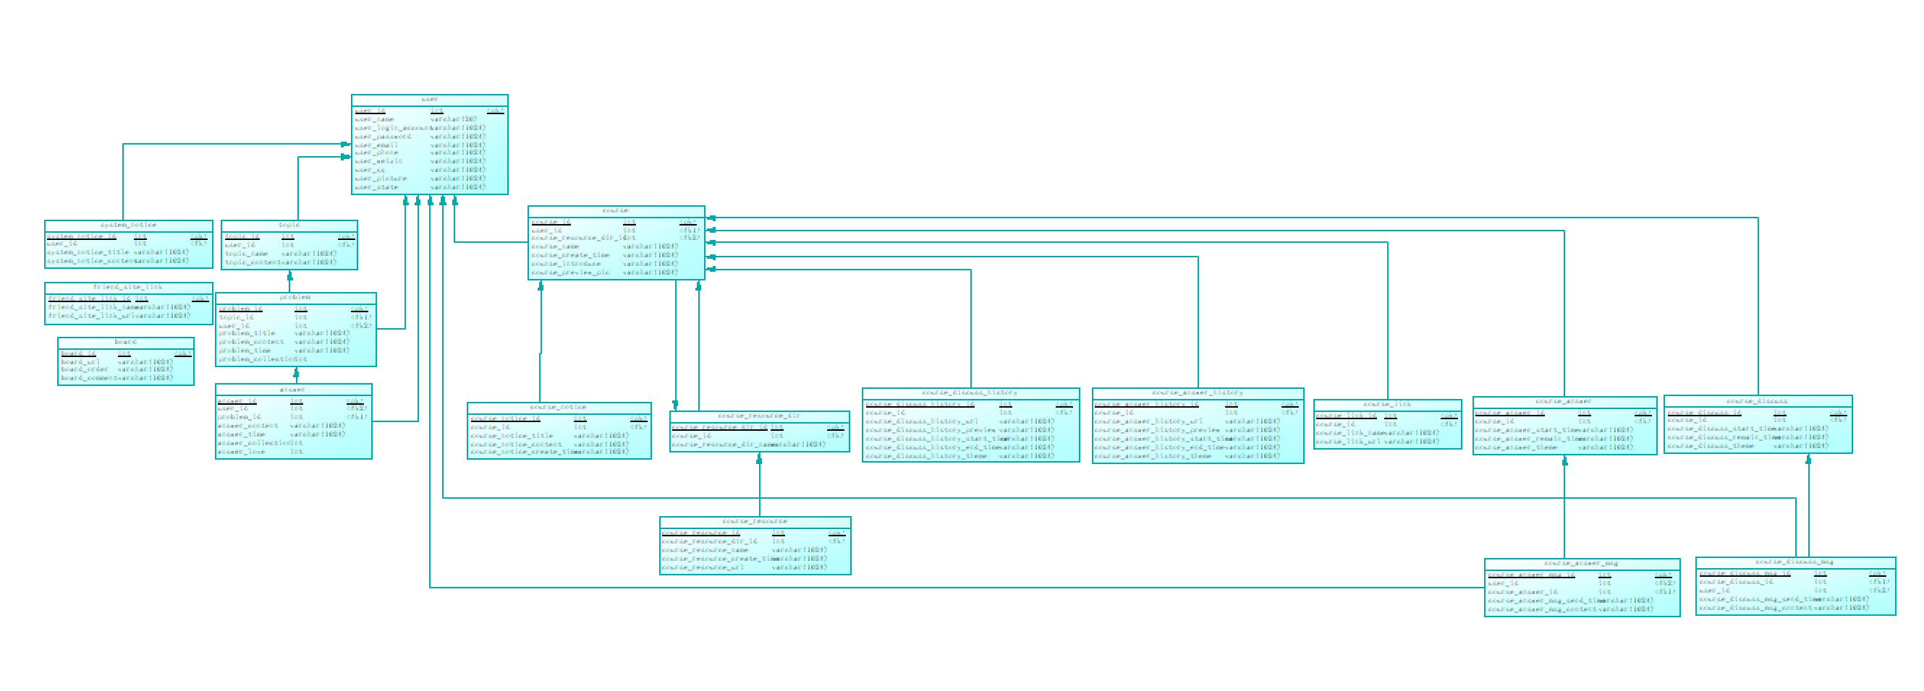

详见PRD2018-G03-ER图

## 4.2 数据字典

### 4.2.1 用户信息

|  |
| --- |
| 名字：用户信息  别名：账号信息  描述：包括注册用户的各类信息  定义：登录账号+密码+头像+关注的课程+关注的用户+关注的话题+用户名称  被引用的位置：UC-R-270 |

#### 4.2.1.1 登陆账号

|  |
| --- |
| 名字：登陆账号  别名：  描述：用户登录系统的账号  定义：手机号  被引用的位置：UC-R-1、UC-R-2 |

#### 4.2.1.2 密码

|  |
| --- |
| 名字：密码  别名：登录密码  描述：用户登录系统的密码  定义：6{[数字 | 大写字母 | 小写字母]}20  被引用的位置：UC-R-1、UC-R-2、UC-R-3 |

#### 4.2.1.3 头像

|  |
| --- |
| 名字：头像  别名：用户头像  描述：用户显示的头像  定义：图片格式的文件且大小小于5MB  被引用的位置：用户信息 |

#### 4.2.1.4 关注的课程

|  |
| --- |
| 名字：关注的课程  别名：  描述：一个用户关注的课程  定义：0{课程名称}  被引用的位置：用户信息 |

#### 4.2.1.5 关注的用户

|  |
| --- |
| 名字：关注的用户  别名：  描述：一个用户关注的用户  定义： 0{用户名称}  被引用的位置：用户信息 |

#### 4.2.1.6 关注的话题

|  |
| --- |
| 名字：关注的话题  别名：  描述：一个用户关注的话题  定义：0{话题名称}  被引用的位置：用户信息 |

#### 4.2.1.7 用户名称

|  |
| --- |
| 名字：用户名称  别名：  描述：每个注册账户的名称  定义：0{[中文 | 英文 | 数字]} 20  被引用的位置：进行中的答疑，已结束的答疑 |

#### 4.2.1.8 手机号

|  |
| --- |
| 名字：手机号  别名：  描述：手机号作为用户登录账号  定义：11{数字}11  被引用的位置：UC-R-3 |

#### 4.2.1.9 验证码

|  |
| --- |
| 名字：验证码  别名：  描述：手机接收到的验证信息  定义：4{数字}4  被引用的位置：UC-R-3 |

### 4.2.2 最新资讯

|  |
| --- |
| 名字：最新资讯  别名：  描述：网站的更新信息或是课程通知  定义：资讯名称+资讯内容+发布时间  被引用的位置：UC-R-14 |

#### 4.2.2.1 最新资讯列表

|  |
| --- |
| 名字：最新资讯列表  别名：  描述：包含多个最新资讯  定义：0{最新资讯}  被引用的位置：UC-R-11、UC-R-13 |

#### 4.2.2.2 资讯名称

|  |
| --- |
| 名字：资讯名称  别名：  描述：资讯的名称  定义：1{[中文|字母|数字]}20  被引用的位置：最新资讯 |

#### 4.2.2.3 资讯内容

|  |
| --- |
| 名字：资讯内容  别名：  描述：资讯的内容  定义：1{[中文|字母|数字]}100  被引用的位置：最新资讯 |

#### 4.2.2.4 发布时间

|  |
| --- |
| 名字：发布时间  别名：  描述：资讯发布的时间  定义：时间  被引用的位置：最新资讯 |

### 4.2.3 教师信息

|  |
| --- |
| 名字：教师信息  别名：  描述： 包括注册教师的各类信息  定义： 教师姓名+性别+所在学院+职称+工作研究领域+研究方向+发表论文  被引用的位置：UC-R-28 |

#### 4.2.3.1 教师姓名

|  |
| --- |
| 名字：教师姓名  别名：  描述：教师的姓名  定义：1{[中文|字母|数字]}20  被引用的位置：教师信息 |

#### 4.2.3.2 性别

|  |
| --- |
| 名字：性别  别名：  描述：性别为男或者为女  定义：{[男 | 女]}  被引用的位置：教师信息 |

#### 4.2.3.3 所在学院

|  |
| --- |
| 名字：所在学院  别名：  描述：教师任职的学院  定义：1{[中文|字母|数字]}20  被引用的位置：教师信息 |

#### 4.2.3.4 职称

|  |
| --- |
| 名字：职称  别名：  描述：评价教师专业技术水平的称号  定义：1{[中文|字母|数字]}20  被引用的位置：教师信息 |

#### 4.2.3.5 工作研究领域

|  |
| --- |
| 名字：工作研究领域  别名：  描述：教师工作研究的领域  定义：1{[中文|字母|数字]}50  被引用的位置：教师信息 |

#### 4.2.3.6 研究方向

|  |
| --- |
| 名字：研究方向  别名：  描述：教师在专业学习时的研究方向  定义：1{[中文|字母|数字]}50  被引用的位置：教师信息 |

#### 4.2.3.7 发表论文

|  |
| --- |
| 名字：发表论文  别名：  描述：教师发表的论文  定义：1{[中文|字母|数字]} 50  被引用的位置：教师信息 |

### 4.2.4 友情链接

|  |
| --- |
| 名字：友情链接  别名：  描述：指向其他网站的链接  定义：链接名称+外部链接URL  被引用的位置： |

#### 4.2.4.1外部链接URL

|  |
| --- |
| 名字：外部链接URL  别名：  描述：指向外部网站的链接  定义：1{字符}100  被引用的位置：友情链接 |

### 4.2.5 话题

|  |
| --- |
| 名字：话题  别名：  描述：一个讨论中心  定义：话题名称+话题简介+0{问题}+0{问题回复}  被引用的位置： |

#### 4.2.5.1 问题

|  |
| --- |
| 名字：问题  别名：  描述：用户提出的问题  定义：问题标题+问题描述+附件+话题名称+关注数  被引用的位置：话题 |

##### 4.2.5.1.1 问题标题

|  |
| --- |
| 名字：问题标题  别名：  描述：用户提出的问题的概括  定义：0{[中文 | 英文 | 数字]} 10  被引用的位置：问题 |

##### 4.2.5.1.2 问题描述

|  |
| --- |
| 名字：问题描述  别名：  描述：用户提出的问题的概括  定义：0{[中文 | 英文 | 数字]} 10  被引用的位置：问题 |

##### 4.2.5.1.3 附件

|  |
| --- |
| 名字：附件  别名：文件  描述：用户上传的资料如图片、视频音频等  定义：文件名称+文件大小+上传时间+文件类型  被引用的位置：问题、问题回复 |

###### 4.2.5.1.3.1 文件名称

|  |
| --- |
| 名字：文件名称  别名：文件名  描述：某文件的名称，如a.jpg，为了不必要的麻烦，只使用英文命名与数字  定义：1{[英文字母 | 数字]}20 + . + 文件后缀  被引用的位置：文件 |

###### 4.2.5.1.3.2 文件大小

|  |
| --- |
| 名字：文件大小  别名：  描述：记录文件的大小  定义：一个int变量，表示文件大小（KB）  被引用的位置：文件 |

###### 4.2.5.1.3.3时间

|  |
| --- |
| 名字：时间  别名：上传时间  描述：记录文件上传、帖子上传等动作发生的时间，精确至秒  定义：年 + 月 + 日 + 时 + 分 + 秒  被引用的位置：文件 |

###### 4.2.5.1.3.4文件类型

|  |
| --- |
| 名字：文件类型  别名：文件后缀  描述：表示文件的类型，比如.zip、.jpg等  定义：各类文件的后缀类型  被引用的位置：文件 |

##### 4.2.5.1.4 关注数

|  |
| --- |
| 名字：关注数  别名：  描述：被用户关注的数量  定义：0{数字}  被引用的位置：问题、问题回复 |

#### 4.2.5.2 话题名称

|  |
| --- |
| 名字：话题名称  别名：  描述：话题的概括  定义：0{[中文 | 英文 | 数字]} 10  被引用的位置：话题 |

#### 4.2.5.3 话题简介

|  |
| --- |
| 名字：话题名称  别名：  描述：话题的详细介绍  定义：0{[中文 | 英文 | 数字]} 100  被引用的位置：话题 |

#### 4.2.5.4 问题回复

|  |
| --- |
| 名字：问题回复  别名：回答  描述：对某个问题的回答  定义：内容+回复时间+用户信息::头像+用户信息::账号名称+附件+点赞数+关注数  被引用的位置：话题 |

##### 4.2.5.4.1 内容

|  |
| --- |
| 名字：内容  别名：  描述：用户对某个问题的回答的具体内容  定义：0{[中文 | 英文 | 数字]} 100  被引用的位置：回答 |

##### 4.2.5.4.2 回复时间

|  |
| --- |
| 名字：回复时间  别名：  描述：用户对某个问题的回答的时间  定义：时间  被引用的位置：回答 |

##### 4.2.5.4.3 点赞数

|  |
| --- |
| 名字：回复时间  别名：  描述：某个问题的回答获得用户点赞的数量  定义：0{数字}  被引用的位置：回答 |

### 4.2.6 课程

|  |
| --- |
| 名字：课程  别名：  描述：老师开的课程  定义：教师信息::教师姓名+课程简介+课程信息+课程公告+教学资源+课程答疑+课程讨论  被引用的位置： |

#### 4.2.6.1 热门课程列表

|  |
| --- |
| 名字：热门课程列表  别名：  描述：访问量前十的课程  定义：0{课程}10  被引用的位置：UC-R-20 |

#### 4.2.6.2 所有课程列表

|  |
| --- |
| 名字：所有课程列表  别名：  描述：所有的课程  定义：0{课程}  被引用的位置：UC-R-21、UC-R-26 |

#### 4.2.6.3 我的课程列表

|  |
| --- |
| 名字：我的课程列表  别名：  描述：我的课程  定义：0{课程}  被引用的位置：UC-R-21 |

#### 4.2.6.4 课程简介

|  |
| --- |
| 名字：课程简介  别名：  描述：课程的简单介绍  定义：课程名称+课程图片  被引用的位置：UC-R-27 |

##### 4.2.6.4.1 课程名称

|  |
| --- |
| 名字：课程名称  别名：  描述：课程的名字  定义：0{[中文 | 英文 | 数字]} 20  被引用的位置：课程简介 |

##### 4.2.6.4.2 课程图片

|  |
| --- |
| 名字：课程图片  别名：  描述：课程的图片  定义：图片  被引用的位置：课程简介 |

#### 4.2.6.5 课程信息

|  |
| --- |
| 名字：课程信息  别名：  描述：课程相关的信息资料  定义：0{附件}  被引用的位置：UC-R-39 |

#### 4.2.6.6 课程公告

|  |
| --- |
| 名字：课程公告  别名：  描述：发布课程的通知  定义：公告标题+公告内容  被引用的位置：课程、UC-R-32、UC-T-5、UC-T-27 |

##### 4.2.6.6.1 课程公告列表

|  |
| --- |
| 名字：课程公告列表  别名：  描述：关于课程公告的概述  定义：0{课程公告}  被引用的位置：UC-R-37 |

##### 4.2.6.6.1 公告标题

|  |
| --- |
| 名字：公告标题  别名：  描述：关于课程公告的概述  定义：0{[中文 | 英文 | 数字]}10  被引用的位置：课程公告 |

##### 4.2.6.6.2 公告内容

|  |
| --- |
| 名字：公告内容  别名：  描述：关于课程公告的详细内容  定义：0{[中文 | 英文 | 数字]}100  被引用的位置：课程公告 |

#### 4.2.6.7 教学资源

|  |
| --- |
| 名字：教学资源  别名：  描述：提供课程相关的资源下载  定义：附件+上传时间+下载量  被引用的位置：课程 |

##### 4.2.6.7.1 上传时间

|  |
| --- |
| 名字：上传时间  别名：  描述：资源上传的时间  定义：时间  被引用的位置：教学资源 |

##### 4.2.6.7.2 下载量

|  |
| --- |
| 名字：下载量  别名：  描述：统计资源下载的次数  定义：0{数字}  被引用的位置：教学资源 |

#### 4.2.6.8 课程答疑

|  |
| --- |
| 名字：课程答疑  别名：  描述：某门课程中的答疑板块  定义：进行中的答疑+已结束的答疑+已结束的答疑预览+已结束的答疑文件  被引用的位置：课程信息 |

##### 4.2.6.8.1 进行中的答疑

|  |
| --- |
| 名字：进行中的答疑  别名：  描述：正在进行的答疑  定义：课程答疑开始时间+课程答疑主题+课程答疑剩余时间+答疑记录+参与人员  被引用的位置：课程答疑、UC-R-75 |

###### 4.2.6.8.1.1 课程答疑开始时间

|  |
| --- |
| 名字：课程答疑开始时间  别名：开始时间  描述：该课程答疑开始的时间  定义：时间  被引用的位置：进行中的答疑，已结束的答疑 |

###### 4.2.6.8.1.2 课程答疑主题

|  |
| --- |
| 名字：课程答疑主题  别名：  描述：本次课程答疑讨论的主题  定义：1{字符}20  被引用的位置：进行中的答疑，已结束的答疑 |

###### 4.2.6.8.1.3 课程答疑剩余时间

|  |
| --- |
| 名字：课程答疑剩余时间  别名：  描述：本次课程答疑剩余的时间  定义：时 + 分 + 秒  被引用的位置：进行中的答疑 |

###### 4.2.6.8.1.4 答疑记录

|  |
| --- |
| 名字：答疑信息  别名：  描述：记录了本次答疑的所有交流信息  定义：0{答疑信息}  被引用的位置：进行中的答疑，已结束的答疑 |

###### 4.2.6.8.1.5 答疑信息

|  |
| --- |
| 名字：答疑信息  别名：  描述：一条答疑内容，可以是老师的回复，也可以是学生的提问  定义：用户名称+1{字符}100  被引用的位置：答疑记录 |

###### 4.2.6.8.1.6 参与人员

|  |
| --- |
| 名字：参与人员  别名：  描述：包括了参加该答疑的参与人员  定义：0{用户信息::用户名称}  被引用的位置：进行中的答疑 |

##### 4.2.6.8.2 已结束的答疑列表

|  |
| --- |
| 名字：已结束的答疑列表  别名：  描述：包含了已结束的答疑的列表  定义：0{已结束的答疑}  被引用的位置：课程答疑 |

##### 4.2.6.8.3 已结束的答疑

|  |
| --- |
| 名字：已结束的答疑  别名：  描述：一次已经结束的答疑  定义：开始时间 + 结束时间 + 课程答疑主题 + 答疑记录 + 下载链接  被引用的位置：已结束的答疑列表 |

###### 4.2.6.8.3.1 结束时间

|  |
| --- |
| 名字：结束时间  别名：历史答疑结束时间  描述：该课程答疑是什么时间结束的  定义：时间  被引用的位置：已结束的答疑 |

###### 4.2.6.8.3.2 已结束的答疑资料下载链接

|  |
| --- |
| 名字：往期答疑下载链接  别名：下载链接  描述：一个下载历史答疑文件的链接  定义：附件::文件URL  被引用的位置：已结束的答疑 |

###### 4.2.6.8.3.3 已结束的答疑文件

|  |
| --- |
| 名字：已结束的答疑文件  别名：  描述：包含了已结束的答疑的文本txt和附件资料  定义：已结束的答疑文件包+已结束的答疑txt文件  被引用的位置：课程答疑 |

###### 4.2.6.8.3.4 已结束的答疑文件包

|  |
| --- |
| 名字：已结束的答疑文件包  别名：  描述：包含了已结束的答疑中各类文件的集合  定义：0{文件}  被引用的位置：已结束的答疑文件 |

#### 4.2.6.9 课程讨论

|  |
| --- |
| 名字：课程讨论  别名：  描述：某门课程中的讨论板块  定义：进行中的讨论+已结束的讨论+已结束的讨论预览+已结束的讨论文件  被引用的位置：课程信息、UC-R-58 |

##### 4.2.6.9.1 进行中的讨论

|  |
| --- |
| 名字：进行中的讨论  别名：  描述：正在进行的讨论  定义：课程讨论开始时间+课程讨论主题+讨论记录+参与人员  被引用的位置：课程讨论、UC-R-61、UC-R-62 |

###### 4.2.6.9.1.1 课程讨论开始时间

|  |
| --- |
| 名字：课程讨论开始时间  别名：开始时间  描述：该课程讨论开始的时间  定义：时间  被引用的位置：进行中的讨论，已结束的讨论 |

###### 4.2.6.9.1.2 课程讨论主题

|  |
| --- |
| 名字：课程讨论主题  别名：  描述：本次课程讨论讨论的主题  定义：1{字符}20  被引用的位置：进行中的讨论，已结束的讨论 |

###### 4.2.6.9.1.3 讨论记录

|  |
| --- |
| 名字：讨论信息  别名：  描述：记录了本次讨论的所有交流信息  定义：0{讨论信息}  被引用的位置：进行中的讨论，已结束的讨论 |

###### 4.2.6.9.1.4 讨论信息

|  |
| --- |
| 名字：讨论信息  别名：  描述：一条讨论内容，可以是老师的回复，也可以是学生的提问  定义：用户名称+1{字符}100  被引用的位置：讨论记录 |

###### 4.2.6.9.1.5 参与人员

|  |
| --- |
| 名字：参与人员  别名：  描述：包括了参加该讨论的参与人员  定义：0{用户信息::用户名称}  被引用的位置：进行中的讨论 |

##### 4.2.6.9.2 已结束的讨论列表

|  |
| --- |
| 名字：已结束的讨论列表  别名：  描述：包含了已结束的讨论的列表  定义：0{已结束的讨论}  被引用的位置：课程讨论 |

##### 4.2.6.9.3 已结束的讨论

|  |
| --- |
| 名字：已结束的讨论  别名：  描述：一次已经结束的讨论  定义：开始时间 + 结束时间 + 课程讨论主题 + 讨论记录 + 下载链接  被引用的位置：已结束的讨论列表 |

###### 4.2.6.9.3.1 结束时间

|  |
| --- |
| 名字：结束时间  别名：历史讨论结束时间  描述：该课程讨论是什么时间结束的  定义：时间  被引用的位置：已结束的讨论 |

###### 4.2.6.9.3.2 已结束的讨论资料下载链接

|  |
| --- |
| 名字：往期讨论下载链接  别名：下载链接  描述：一个下载历史讨论文件的链接  定义：附件::文件URL  被引用的位置：已结束的讨论 |

###### 4.2.6.9.3.3 已结束的讨论文件

|  |
| --- |
| 名字：已结束的讨论文件  别名：  描述：包含了已结束的讨论的文本txt和附件资料  定义：已结束的讨论文件包+已结束的讨论txt文件  被引用的位置：课程讨论 |

###### 4.2.6.9.3.4 已结束的讨论文件包

|  |
| --- |
| 名字：已结束的讨论文件包  别名：  描述：包含了已结束的讨论中各类文件的集合  定义：0{文件}  被引用的位置：已结束的讨论文件 |

### 4.2.7 系统通知

|  |
| --- |
| 名字：系统通知  别名：  描述：记录了系统的通知  定义：通知发送时间+通知标题+通知内容  被引用的位置： |

#### 4.2.7.1 通知发送时间

|  |
| --- |
| 名字：通知发送时间  别名：  描述：系统通知的发送时间  定义：时间  被引用的位置： 系统通知 |

#### 4.2.7.2 通知标题

|  |
| --- |
| 名字：通知标题  别名：  描述：系统通知的标题  定义：0{[中文 | 英文 | 数字]}10  被引用的位置： 系统通知 |

#### 4.2.7.3 通知内容

|  |
| --- |
| 名字：通知内容  别名：  描述：系统通知的内容  定义：0{[中文 | 英文 | 数字]}100  被引用的位置：系统通知 |

### 4.2.8 展示板

|  |
| --- |
| 名字：展示板  别名：主页展示板  描述：在主页轮播的展示板  定义：展示图片+次序+备注  被引用的位置： |

#### 4.2.8.1 展示图片

|  |
| --- |
| 名字：横幅图片  别名：  描述：用于主页轮播的图片  定义：格式为图片的文件  被引用的位置：展示板 |

### 4.2.9 留言板

|  |
| --- |
| 名字：留言板  别名：  描述：用于向网站管理员反馈意见  定义：留言内容+用户名称+留言时间  被引用的位置： |

#### 4.2.9.1 留言内容

|  |
| --- |
| 名字：留言内容  别名：  描述：用于向网站管理员反馈意见  定义：0{[中文 | 英文 | 数字]}100  被引用的位置：留言板 |

#### 4.2.9.2 留言时间

|  |
| --- |
| 名字：留言时间  别名：  描述：留言提交的时间  定义：时间  被引用的位置：留言板 |

### 4.2.10 向导指南

|  |
| --- |
| 名字：向导指南  别名：用户帮助中心  描述：为用户提供帮助  定义：PDF格式的帮助手册  被引用的位置： |

### 4.2.11 版权

|  |
| --- |
| 名字：版权  别名：网页版权信息  描述：网页底部网页的版权说明  定义：1{字符}100  被引用的位置： |

### 4.2.12 举报

|  |
| --- |
| 名字：举报  别名：  描述：包含了所有的举报记录  定义：0{举报记录}  被引用的位置： |

#### 4.2.12.1 举报记录

|  |
| --- |
| 名字：举报记录  别名：  描述：记录一条举报记录  定义：举报类型+举报内容+举报人+举报对象+举报时间+举报处理结果  被引用的位置：举报 |

##### 4.2.12.1.1 举报类型

|  |
| --- |
| 名字：举报类型  别名：  描述：对举报内容的类型进行选择  定义：0{[中文 | 英文 | 数字]}10  被引用的位置：举报记录 |

##### 4.2.12.1.2 举报内容

|  |
| --- |
| 名字：举报内容  别名：  描述：描述举报原因  定义：0{[中文 | 英文 | 数字]}100  被引用的位置：举报记录 |

##### 4.2.12.1.3 举报人

|  |
| --- |
| 名字：举报人  别名：  描述：举报发起人  定义：用户名称  被引用的位置：举报记录 |

##### 4.2.12.1.4 举报对象

|  |
| --- |
| 名字：举报对象  别名：  描述：被举报的用户  定义：用户名称  被引用的位置：举报记录 |

##### 4.2.12.1.5 举报时间

|  |
| --- |
| 名字：举报时间  别名：  描述：举报发起的时间  定义：时间  被引用的位置：举报记录 |

##### 4.2.12.1.6 举报处理结果

|  |
| --- |
| 名字：举报处理结果  别名：  描述：管理员对举报进行处理的反馈  定义：{[举报成功 | 举报失败]} + 0{[中文 | 英文 | 数字]}  被引用的位置：举报记录 |

### 4.2.13 搜索

|  |
| --- |
| 名字：搜索内容  别名：  描述：描述搜索内容  定义：0{[中文 | 英文 | 数字]}20  被引用的位置：UC-R-12、UC-R-15、UC-R-24 |

### 4.2.14 提示信息

#### 4.2.14.1 公告发布提示信息

|  |
| --- |
| 名字：公告发布提示信息  别名：  描述：在界面上弹出一个对话框显示一段关于公告发布的信息  定义：0{[中文 | 英文 | 数字]}20  被引用的位置：UC-T-5、UC-T-27 |

#### 4.2.14.2 异常信息

|  |
| --- |
| 名字：异常信息  别名：  描述：在界面上弹出一个对话框显示一段关于出错的信息  定义：0{[中文 | 英文 | 数字]}20  被引用的位置：UC-T-5、UC-T-14、UC-T-16、UC-T-27、UC-T-28、UC-T-35 |

#### 4.2.14.3 课程讨论发布提示信息

|  |
| --- |
| 名字：课程讨论发布提示信息  别名：  描述：在界面上弹出一个对话框显示一段关于课程讨论发布的信息  定义：0{[中文 | 英文 | 数字]}20  被引用的位置：UC-T-14、UC-T-35 |

#### 4.2.14.4 课程讨论删除提示信息

|  |
| --- |
| 名字：课程讨论删除提示信息  别名：  描述：在界面上弹出一个对话框显示一段关于课程讨论删除的信息  定义：0{[中文 | 英文 | 数字]}20  被引用的位置：UC-T-15、UC-T-35 |

#### 4.2.14.5 课程答疑发布提示信息

|  |
| --- |
| 名字：课程答疑发布提示信息  别名：  描述：在界面上弹出一个对话框显示一段关于课程答疑发布的信息  定义：0{[中文 | 英文 | 数字]}20  被引用的位置：UC-T-16 |

#### 4.2.14.6 课程答疑删除提示信息

|  |
| --- |
| 名字：课程答疑删除提示信息  别名：  描述：在界面上弹出一个对话框显示一段关于课程答疑删除的信息  定义：0{[中文 | 英文 | 数字]}20  被引用的位置：UC-T-17、UC-T-38 |

#### 4.2.14.7 课程答疑延时提示信息

|  |
| --- |
| 名字：课程答疑延时提示信息  别名：  描述：在界面上弹出一个对话框显示一段关于课程答疑延时的信息  定义：0{[中文 | 英文 | 数字]}20  被引用的位置：UC-T-18、UC-T-39 |

#### 4.2.14.8 课程答疑结束提示信息

|  |
| --- |
| 名字：课程答疑结束提示信息  别名：  描述：在界面上弹出一个对话框显示一段关于课程答疑结束的信息  定义：0{[中文 | 英文 | 数字]}20  被引用的位置：UC-T-19、UC-T-40 |

#### 4.2.14.9 栏目新增提示信息

|  |
| --- |
| 名字：栏目新增提示信息  别名：  描述：在界面上弹出一个对话框显示一段关于栏目新增的信息  定义：0{[中文 | 英文 | 数字]}20  被引用的位置：UC-T-28 |

# 5 外部接口需求

## 5.1 用户界面

### 5.1.1 注册用户界面

#### 5.1.1.1 登录

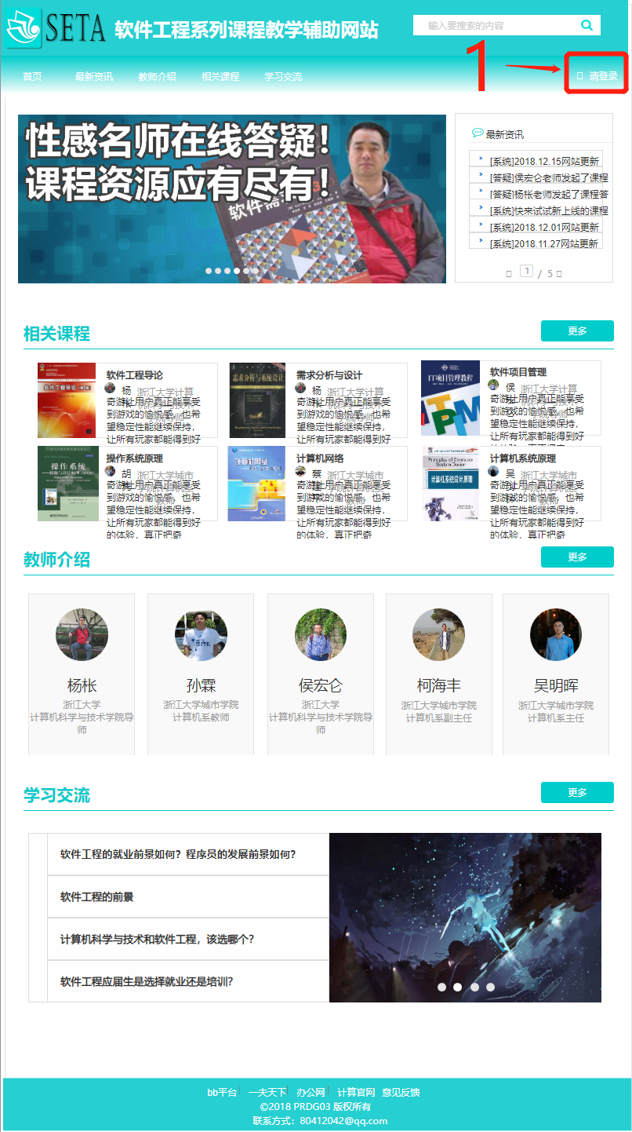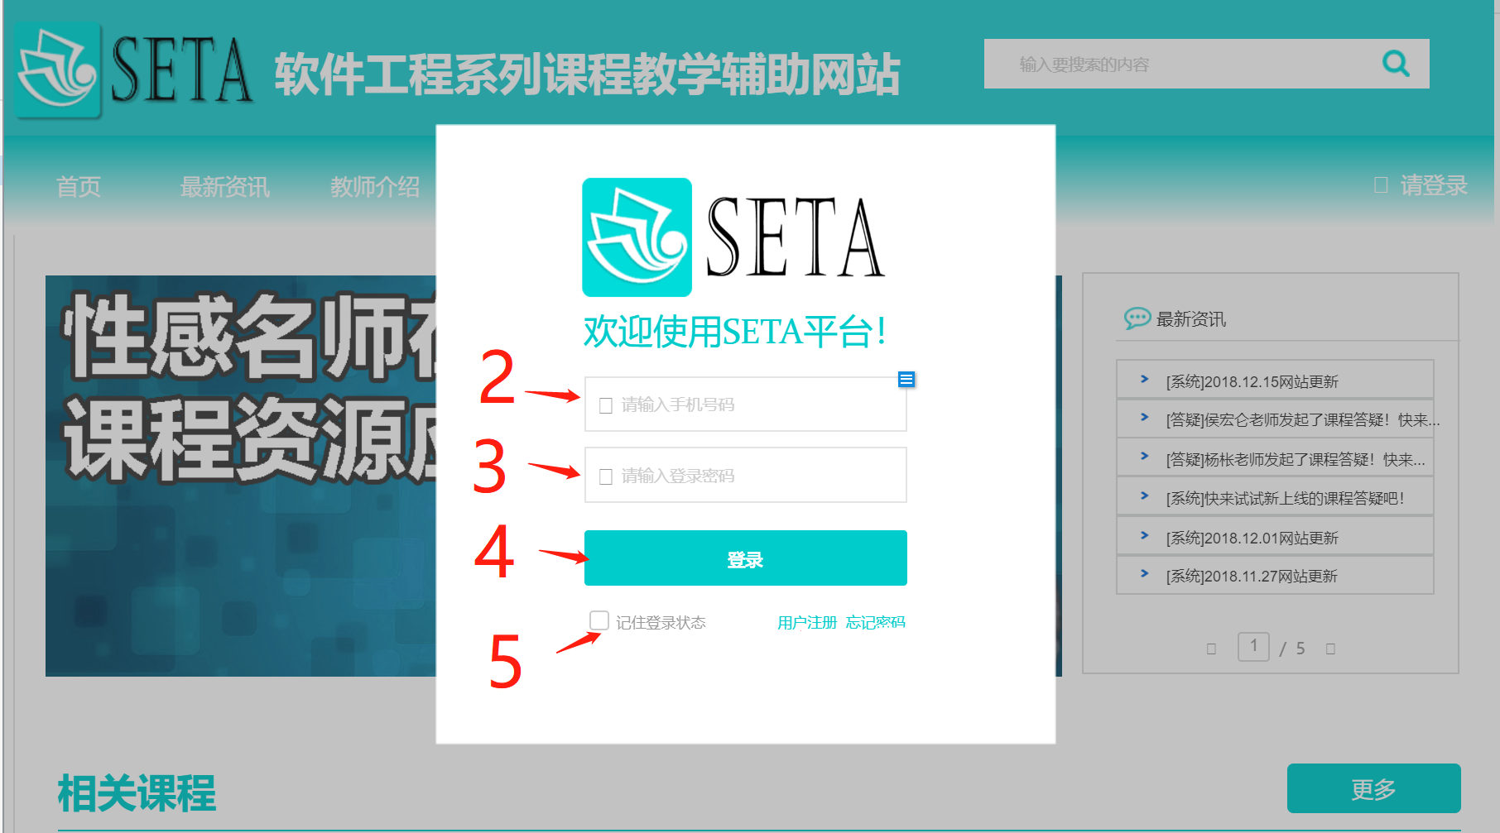

|  |  |
| --- | --- |
| 标号 | 交互 |
| 1 | 未登录主页点击弹出登录框 |
| 2 | 账号输入框 |
| 3 | 密码输入框 |
| 4 | 点击按钮登录 |
| 5 | 勾选按钮保持登录状态 |

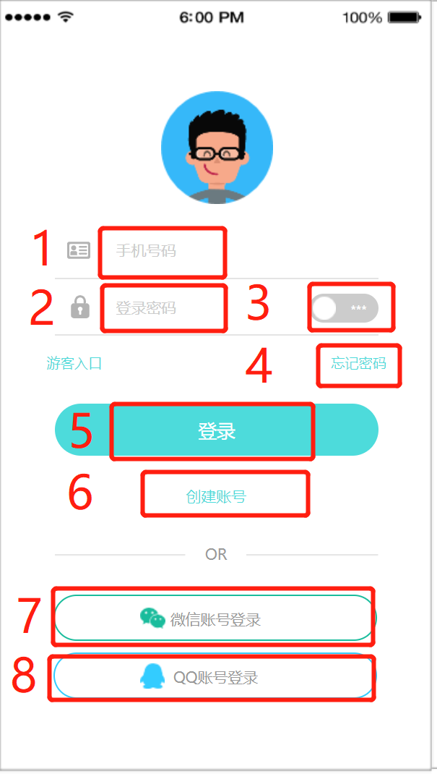

|  |  |
| --- | --- |
| 标号 | 交互 |
| 1 | 账号输入框 |
| 2 | 密码输入框 |
| 3 | 点击按钮密码明文显示 |
| 4 | 点击按钮重置密码 |
| 5 | 点击按钮登录 |
| 6 | 点击按钮弹出注册框 |
| 7 | 点击按钮通过微信账号登录 |
| 8 | 点击按钮通过QQ账号登录 |

#### 5.1.1.2 注册

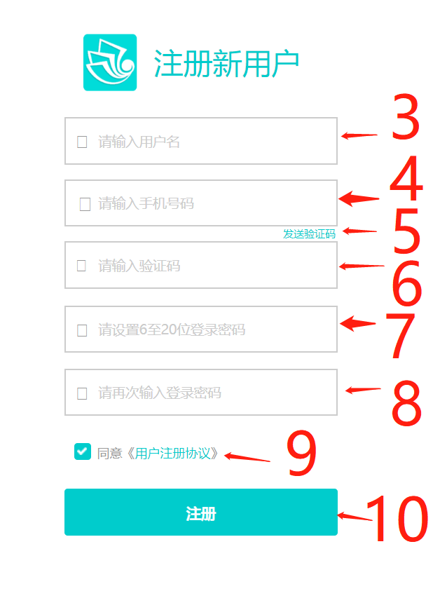

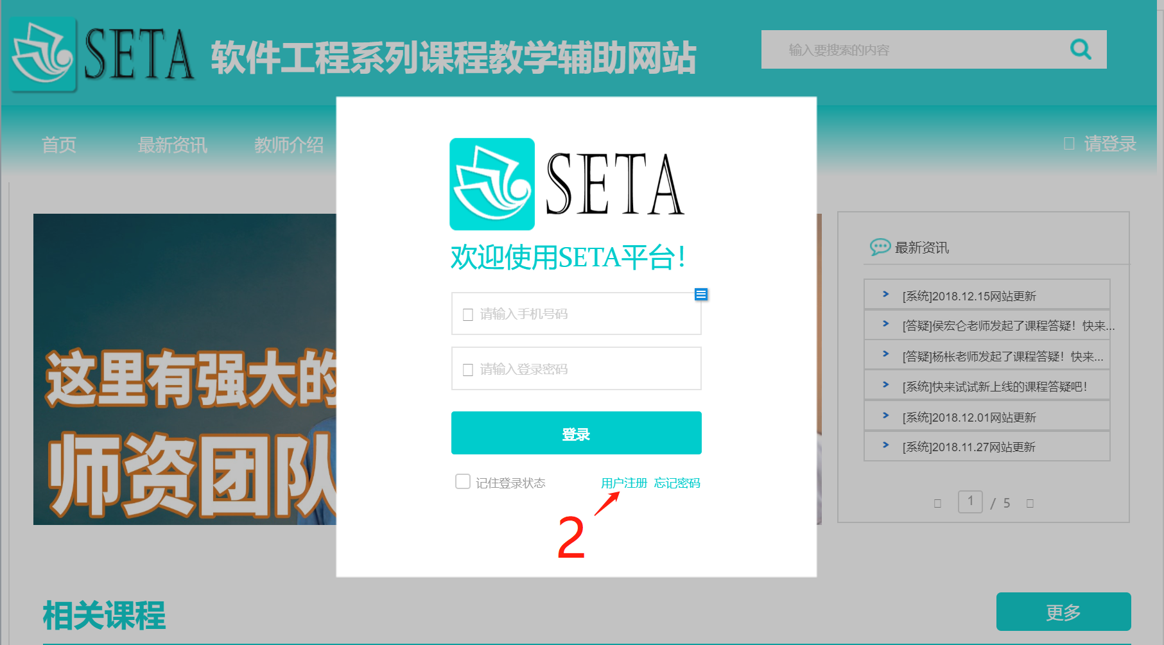

|  |  |
| --- | --- |
| 标号 | 交互 |
| 1 | 未登录主页点击弹出登录框 |
| 2 | 用户注册按钮点击弹出注册页面 |
| 3 | 用户名输入框 |
| 4 | 手机号码输入框 |
| 5 | 验证码发送按钮 |
| 6 | 验证码输入框 |
| 7 | 密码输入框 |
| 8 | 密码确认输入框 |
| 9 | 用户注册协议确认框 |
| 10 | 注册按钮点击注册 |

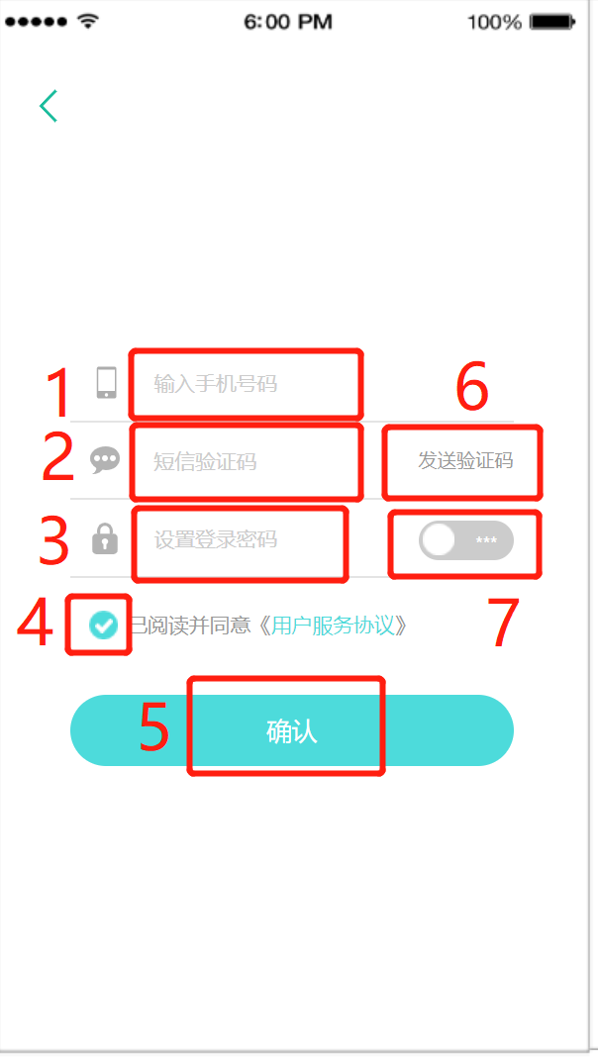

|  |  |
| --- | --- |
| 标号 | 交互 |
| 1 | 手机号码输入框 |
| 2 | 验证码输入框 |
| 3 | 密码输入框 |
| 4 | 用户注册协议确认框 |
| 5 | 注册确认按钮点击注册 |
| 6 | 验证码输入框 |
| 7 | 点击按钮密码明文显示 |

#### 5.1.1.3 重置密码



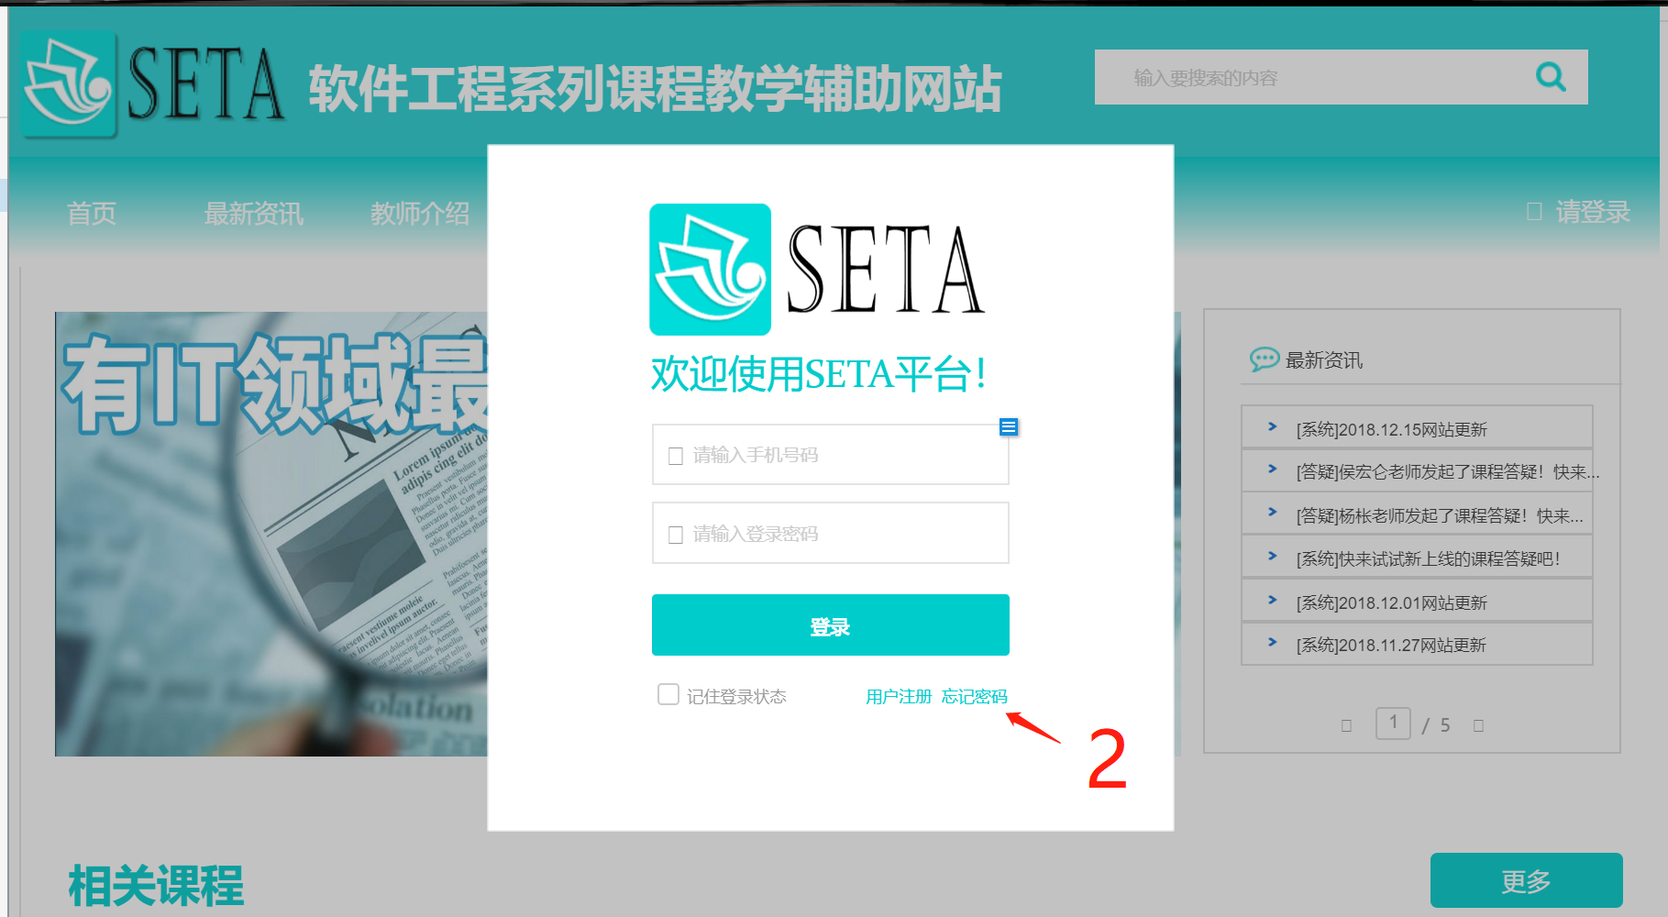

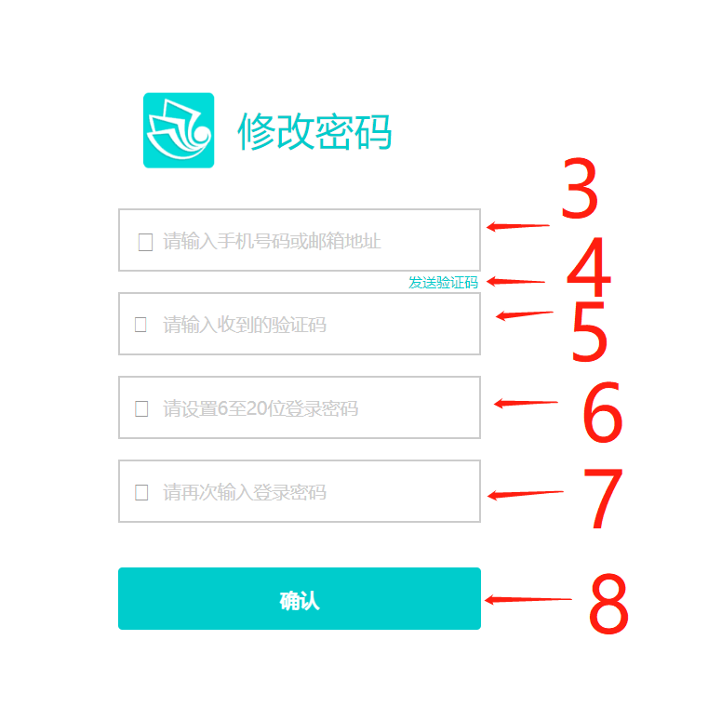

|  |  |
| --- | --- |
| 标号 | 交互 |
| 1 | 未登录主页点击弹出登录框 |
| 2 | 忘记密码按钮点击弹出密码修改页面 |
| 3 | 手机号码输入框 |
| 4 | 验证码发送按钮 |
| 5 | 验证码输入框 |
| 6 | 密码输入框 |
| 7 | 密码确认输入框 |
| 8 | 确认按钮 |

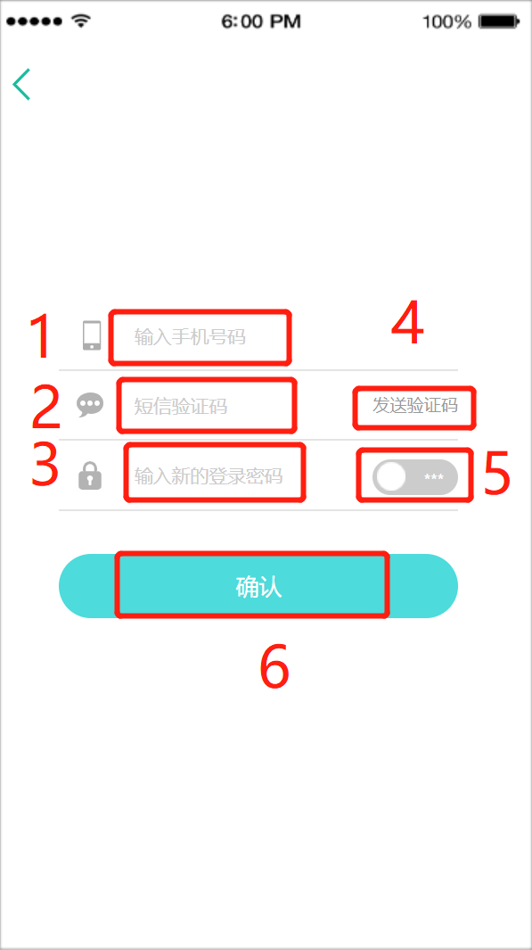

|  |  |
| --- | --- |
| 标号 | 交互 |
| 1 | 手机号码输入框 |
| 2 | 验证码输入框 |
| 3 | 手机号码输入框 |
| 4 | 验证码发送按钮 |
| 5 | 点击按钮密码明文显示 |
| 6 | 确认按钮 |

#### 5.1.1.4 导航条

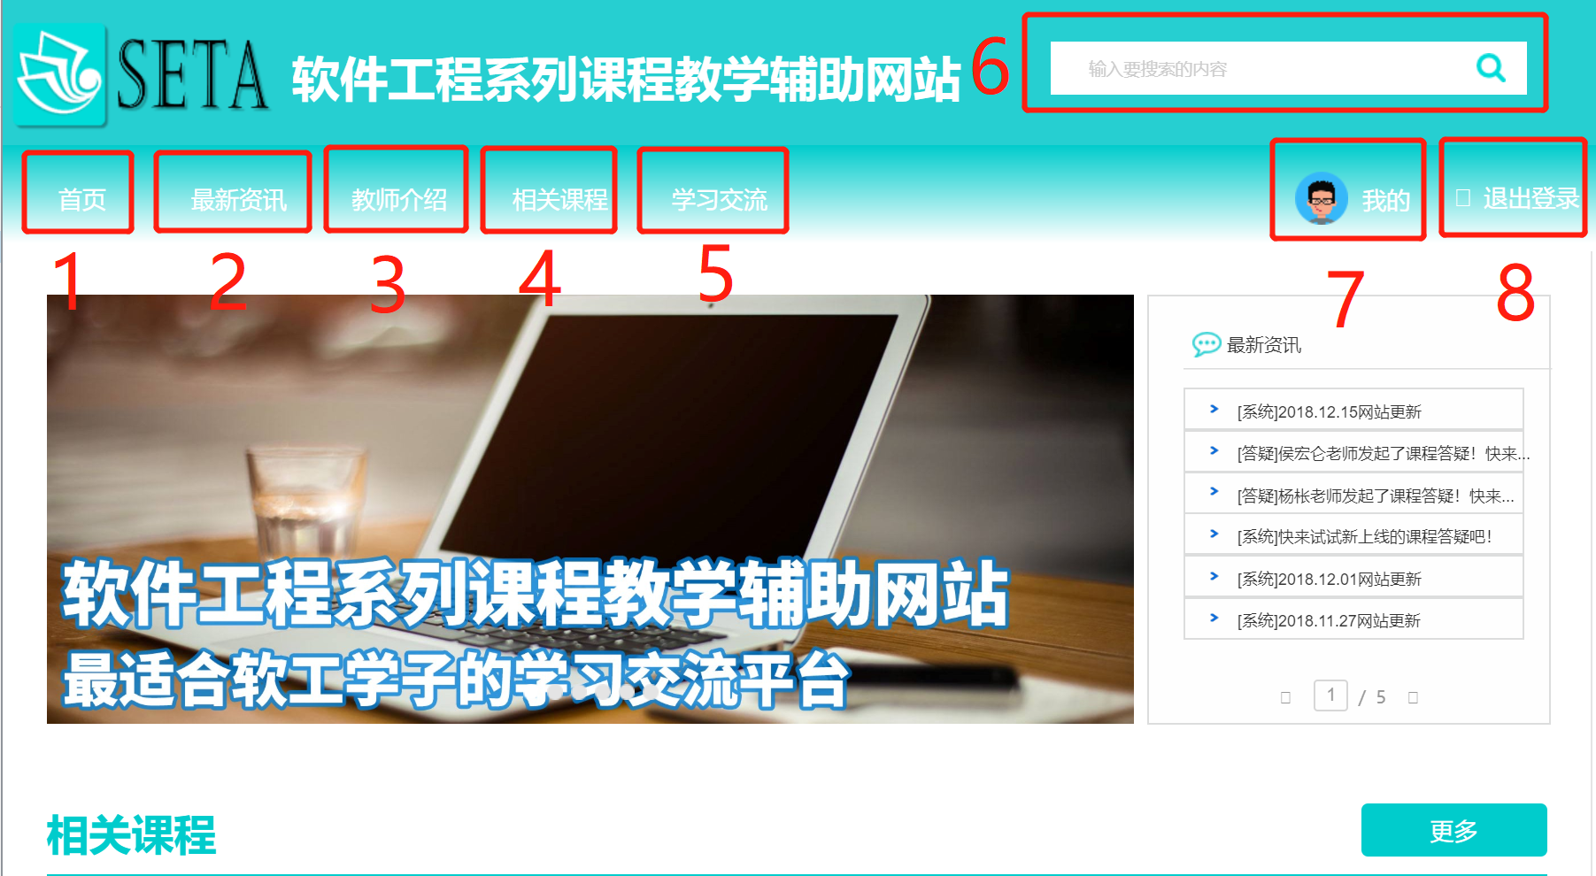

|  |  |
| --- | --- |
| 标号 | 交互 |
| 1 | 点击按钮进入首页 |
| 2 | 点击按钮进入最新资讯界面 |
| 3 | 点击按钮进入教师介绍界面 |
| 4 | 点击按钮进入相关课程界面 |
| 5 | 点击按钮进入学习交流界面 |
| 6 | 站内搜索框 |
| 7 | 点击头像进入个人中心界面 |
| 8 | 点击按钮退出登录 |

#### 5.1.1.5 主界面

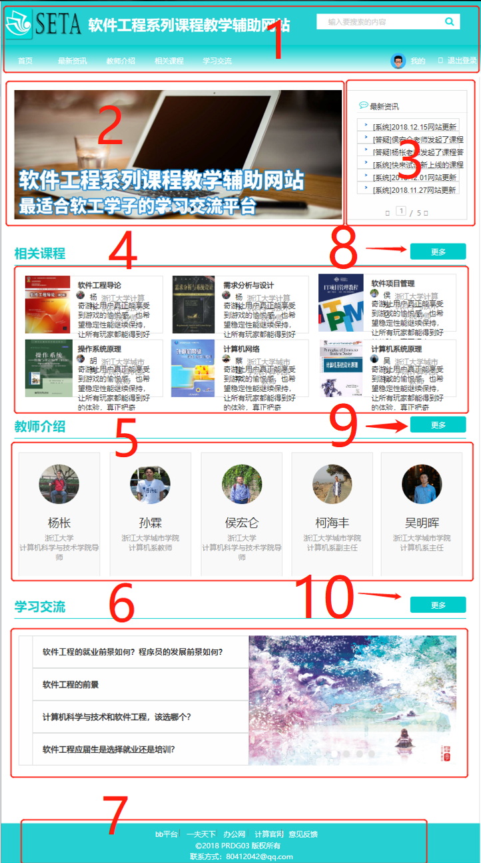

|  |  |
| --- | --- |
| 标号 | 交互 |
| 1 | 导航栏 |
| 2 | 主页轮播图介绍网站 |
| 3 | 最新资讯区域点击跳转至最新资讯界面 |
| 4 | 相关课程区域点击跳转至具体课程界面 |
| 5 | 教师介绍区域点击跳转至具体教师介绍界面 |
| 6 | 学习交流区域点击跳转至相关学习交流界面 |
| 7 | 友情链接区域点击跳转至对应链接网站 |
| 8 | 点击按钮进入相关课程界面 |
| 9 | 点击按钮进入教师介绍界面 |
| 10 | 点击按钮进入学习交流界面 |

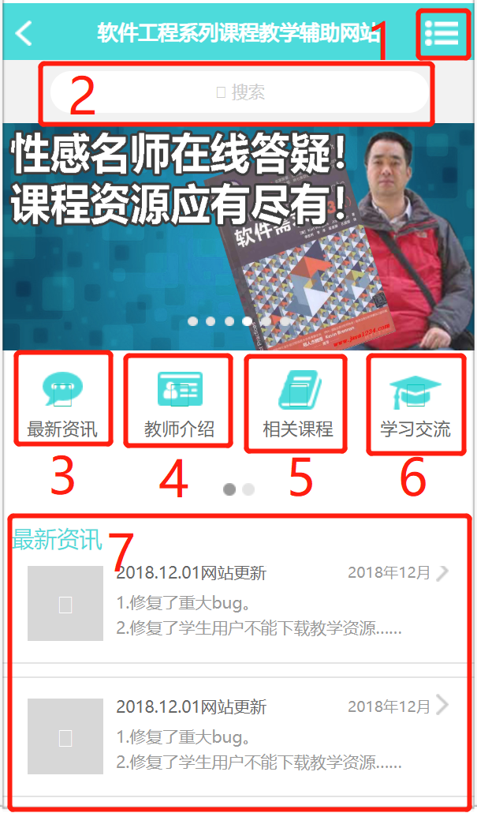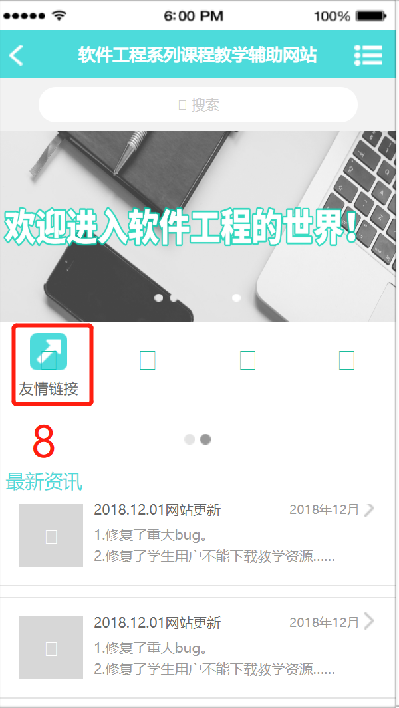

|  |  |
| --- | --- |
| 标号 | 交互 |
| 1 | 点击按钮进入个人中心 |
| 2 | 站内搜索框 |
| 3 | 点击按钮进入最新资讯界面 |
| 4 | 点击按钮进入教师介绍界面 |
| 5 | 点击按钮进入相关课程界面 |
| 6 | 点击按钮进入学习交流界面 |
| 7 | 选择最新资讯进入详情页 |
| 8 | 点击按钮进入友情链接界面 |

#### 5.1.1.6 相关课程界面

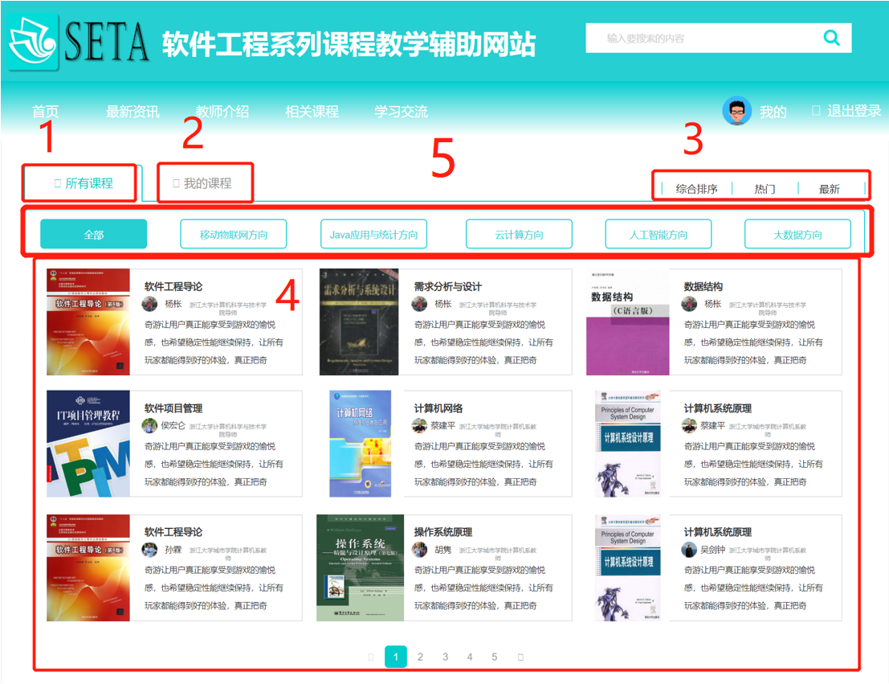

|  |  |
| --- | --- |
| 标号 | 交互 |
| 1 | 点击按钮查看所有课程 |
| 2 | 点击按钮查看我的课程 |
| 3 | 选择课程排序类型 |
| 4 | 课程选择区域点击课程跳转至对应介绍界面 |
| 5 | 选择课程类型区域 |

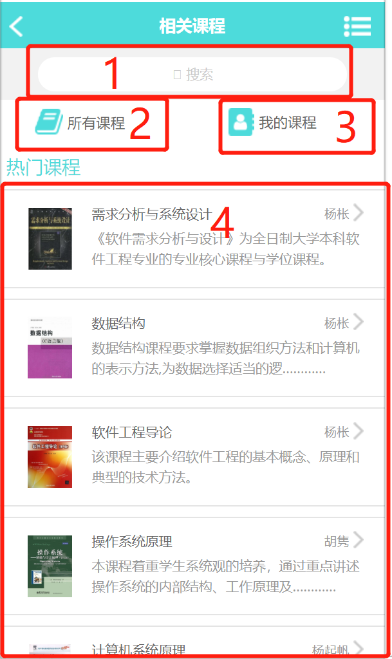

|  |  |
| --- | --- |
| 标号 | 交互 |
| 1 | 课程搜索框 |
| 2 | 点击按钮查看所有课程 |
| 3 | 点击按钮查看我的课程 |
| 4 | 热门课程展示区域 |

#### 5.1.1.7 具体课程界面

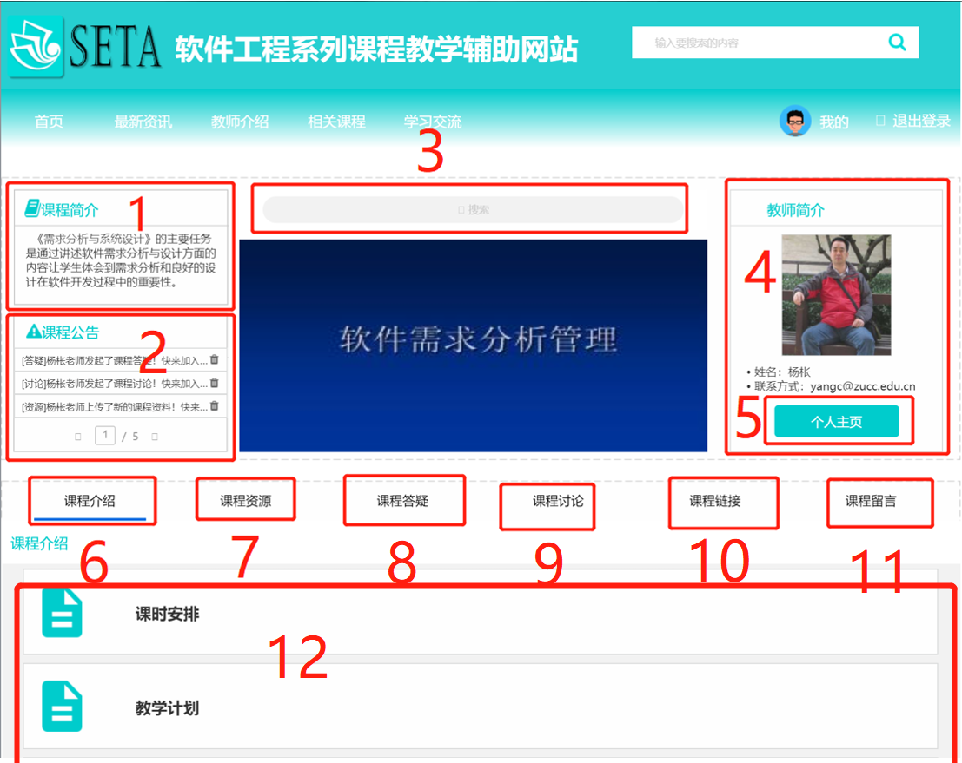

|  |  |
| --- | --- |
| 标号 | 交互 |
| 1 | 课程简介区域 |
| 2 | 课程公告区域点击可进入具体公告界面 |
| 3 | 课程内部资源搜索区域 |
| 4 | 教师简介区域 |
| 5 | 点击按钮进入教师个人主页 |
| 6 | 点击按钮显示课程介绍 |
| 7 | 点击按钮显示课程资源 |
| 8 | 点击按钮显示课程答疑 |
| 9 | 点击按钮显示课程讨论 |
| 10 | 点击按钮显示课程链接 |
| 11 | 点击按钮显示课程留言 |
| 12 | 信息显示区域 |

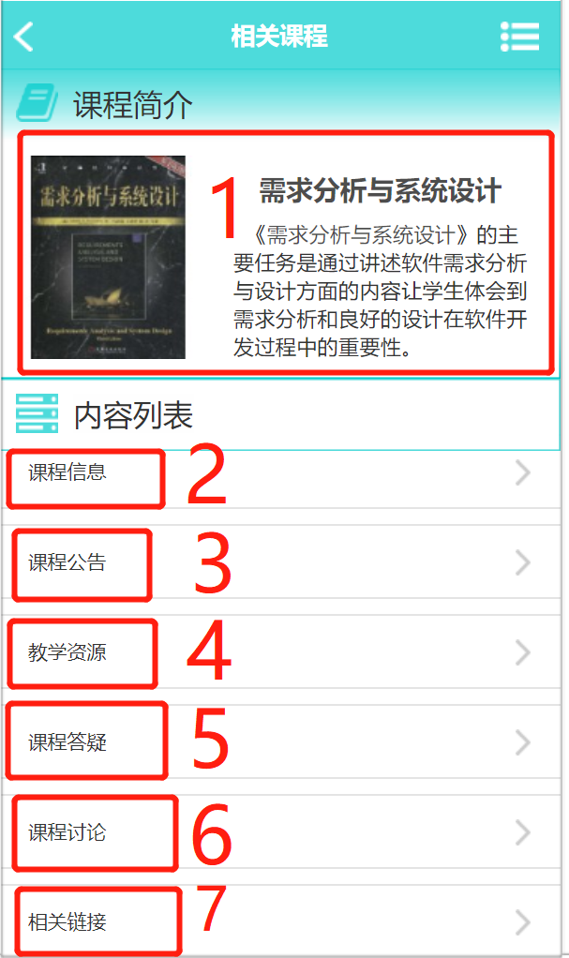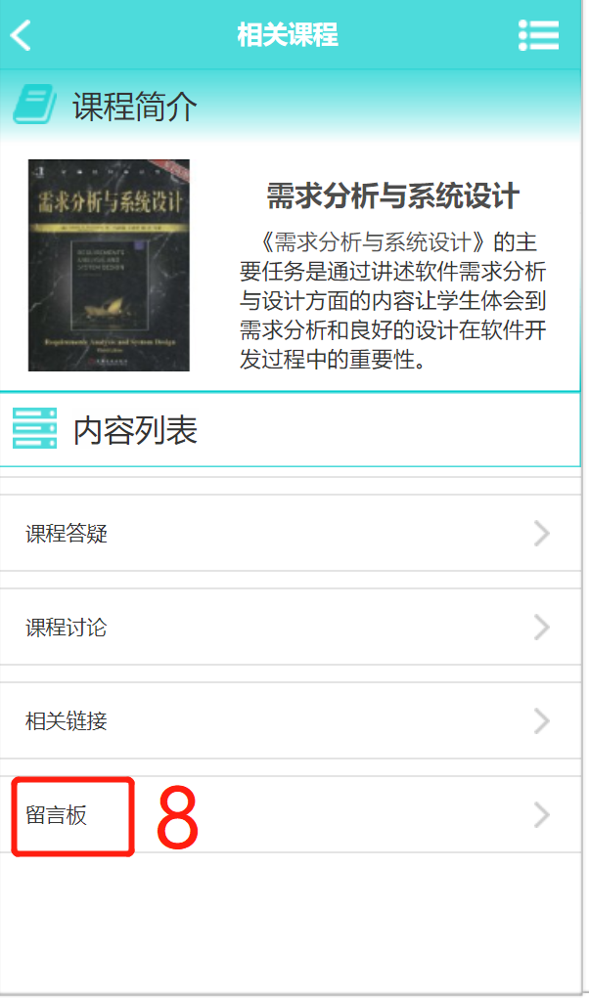

|  |  |
| --- | --- |
| 标号 | 交互 |
| 1 | 课程简介区域 |
| 2 | 点击按钮显示课程信息 |
| 3 | 点击按钮显示课程公告 |
| 4 | 点击按钮显示教学资源 |
| 5 | 点击按钮显示课程答疑 |
| 6 | 点击按钮显示课程讨论 |
| 7 | 点击按钮显示课程相关链接 |
| 8 | 点击按钮显示课程介绍 |
| 9 | 点击按钮显示留言板 |

#### 5.1.1.8 教学资源界面

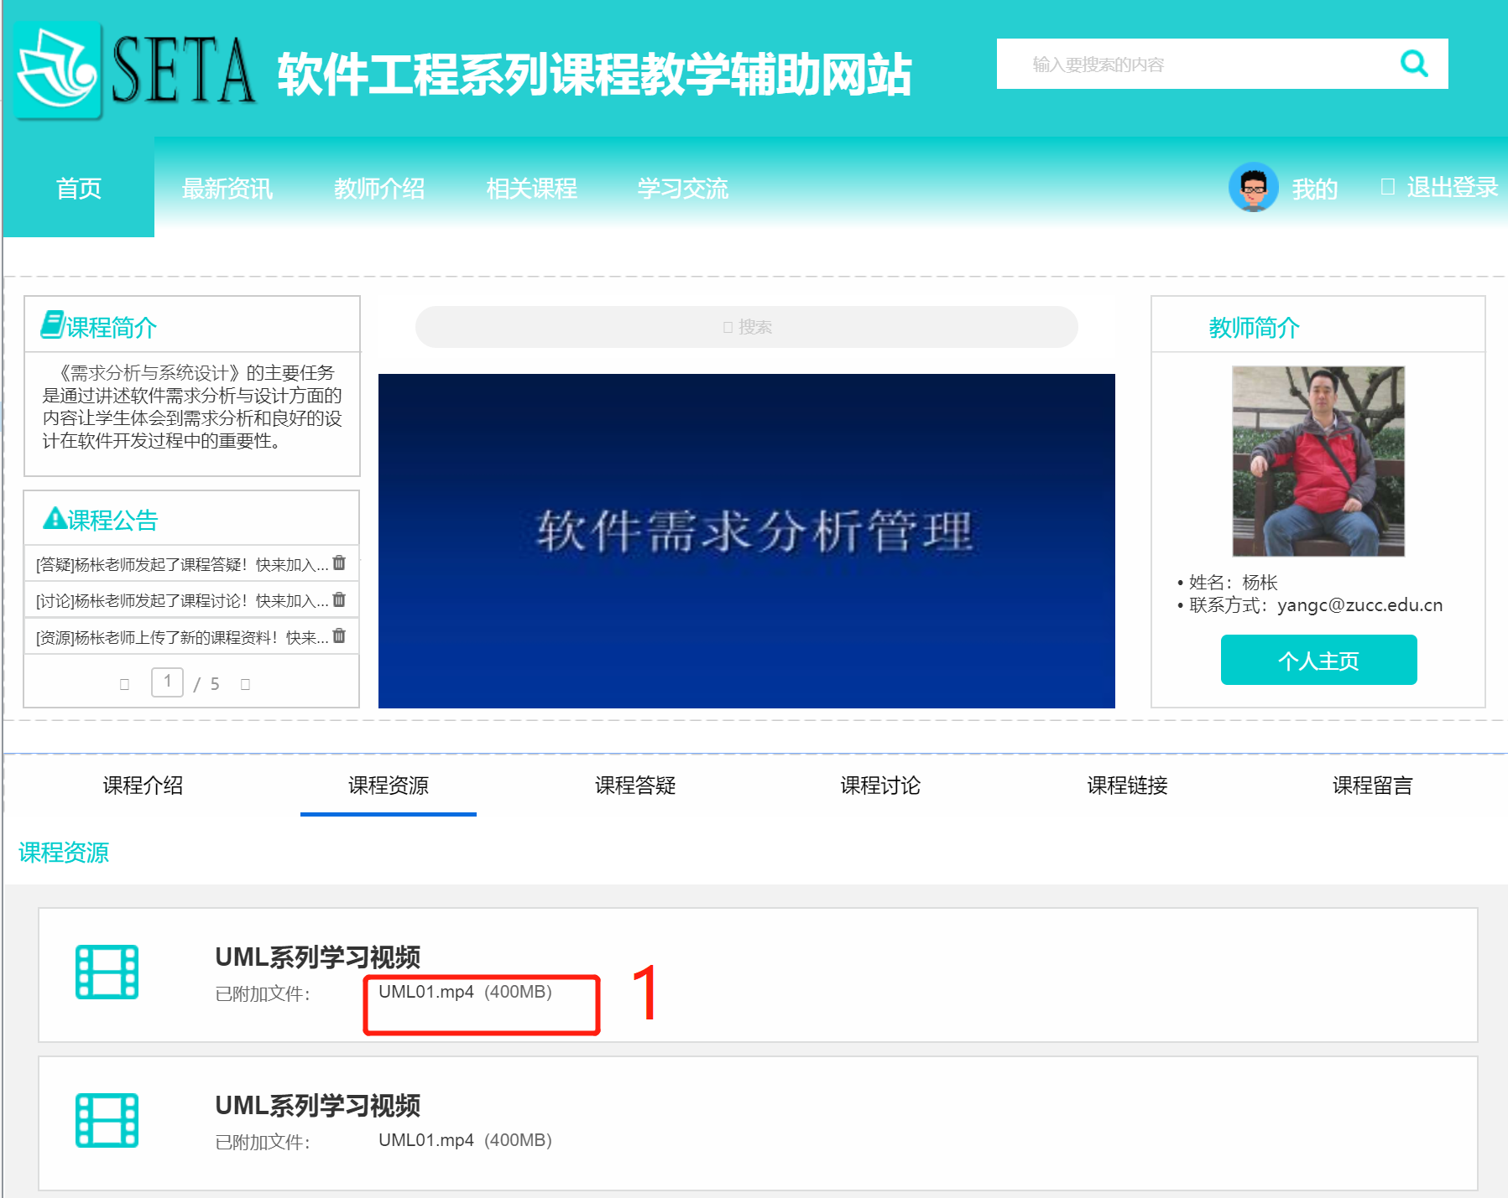

|  |  |
| --- | --- |
| 标号 | 交互 |
| 1 | 资源下载链接 |

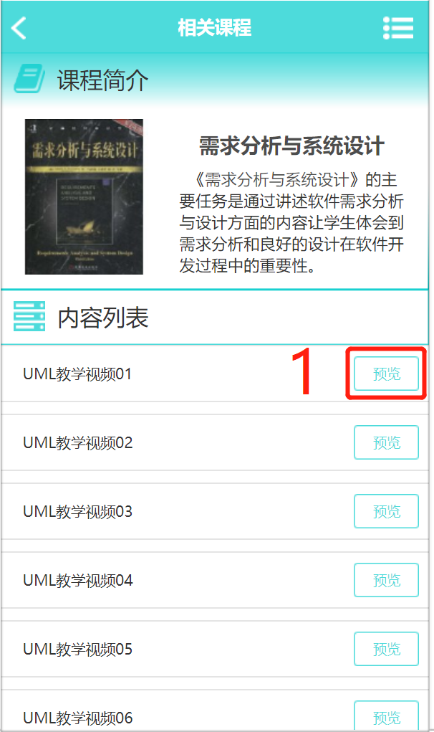

|  |  |
| --- | --- |
| 标号 | 交互 |
| 1 | 点击按钮预览教学资源 |

#### 5.1.1.9 课程链接界面

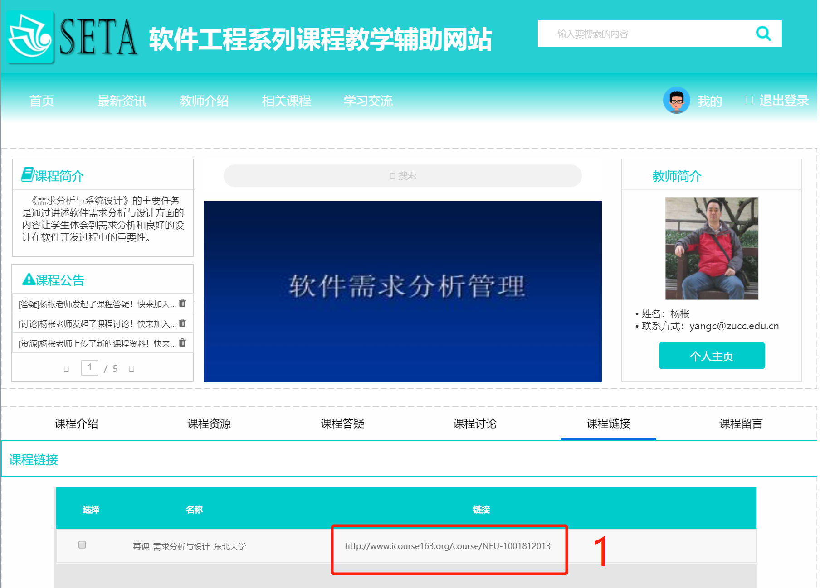

|  |  |
| --- | --- |
| 标号 | 交互 |
| 1 | 课程链接 |

#### 5.1.1.10 课程留言界面

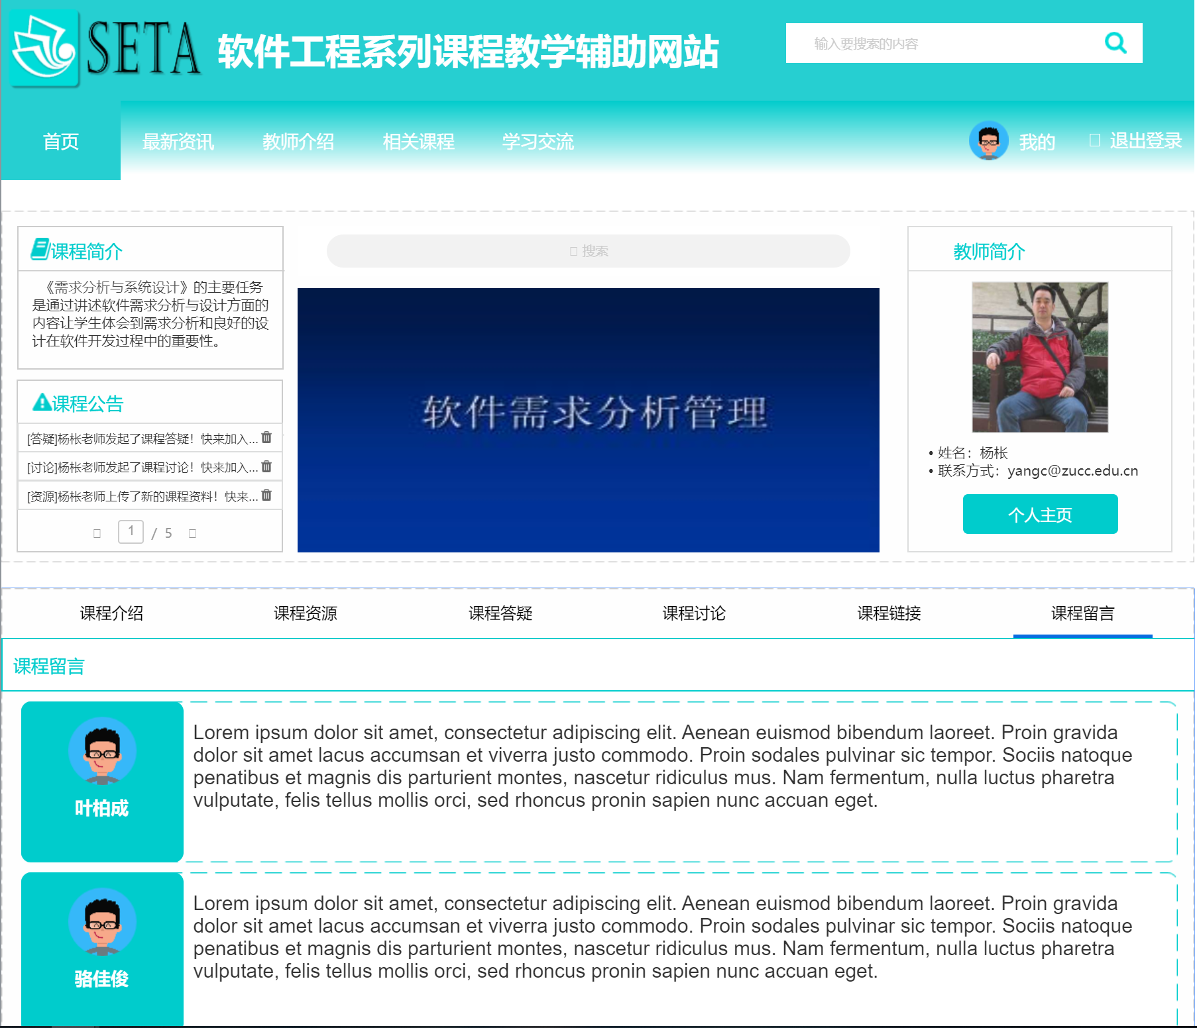

#### 5.1.1.11 课程讨论界面

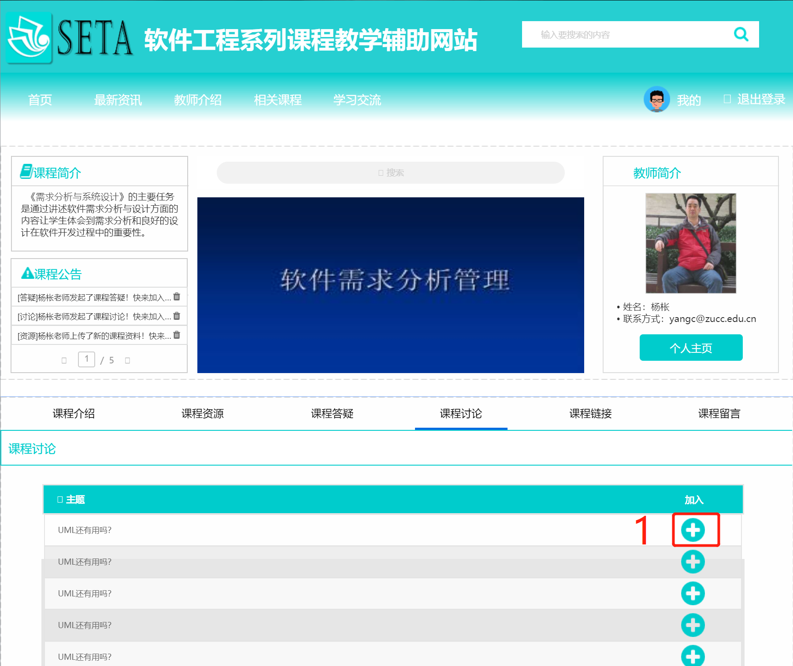

|  |  |
| --- | --- |
| 标号 | 交互 |
| 1 | 点击按钮加入课程讨论 |

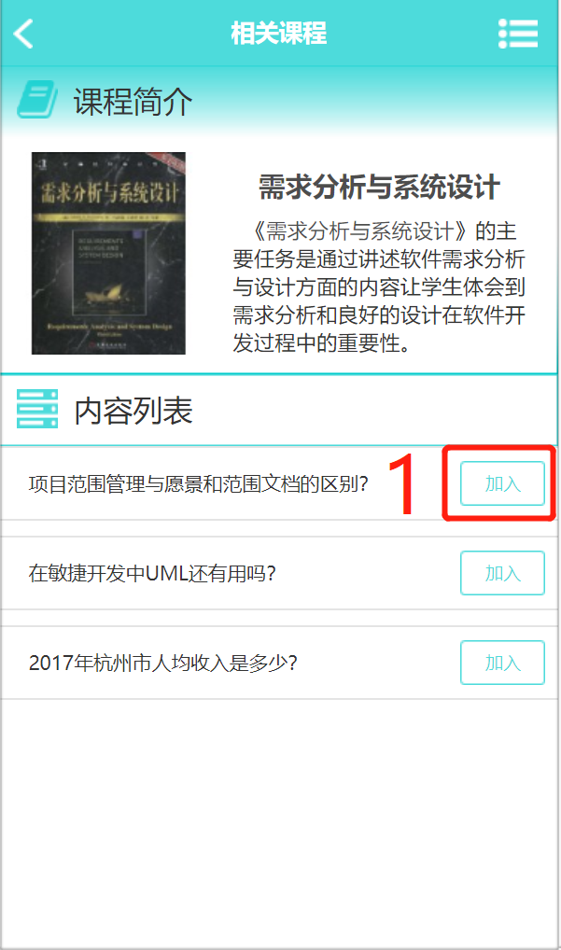

|  |  |
| --- | --- |
| 标号 | 交互 |
| 1 | 点击按钮加入课程讨论 |

#### 5.1.1.12 具体某条讨论界面

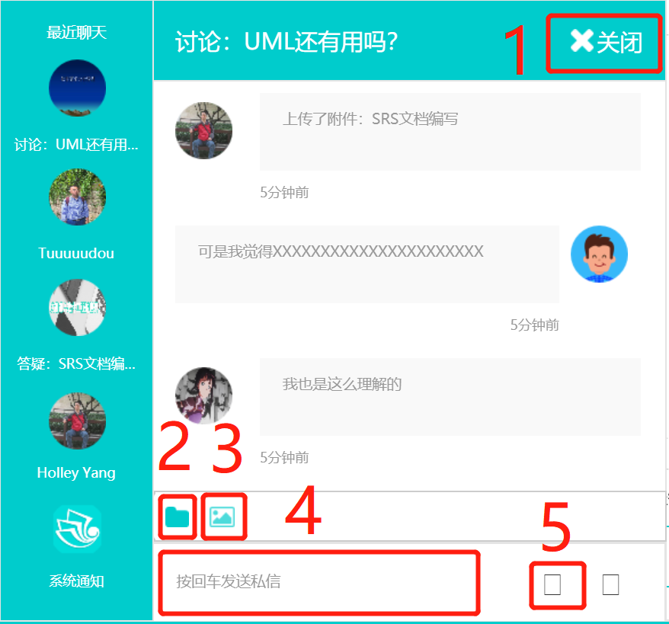

|  |  |
| --- | --- |
| 标号 | 交互 |
| 1 | 点击按钮关闭课程讨论 |
| 2 | 点击按钮上传附件 |
| 3 | 点击按钮上传照片 |
| 4 | 内容输入框 |
| 5 | 点击按钮发送 |

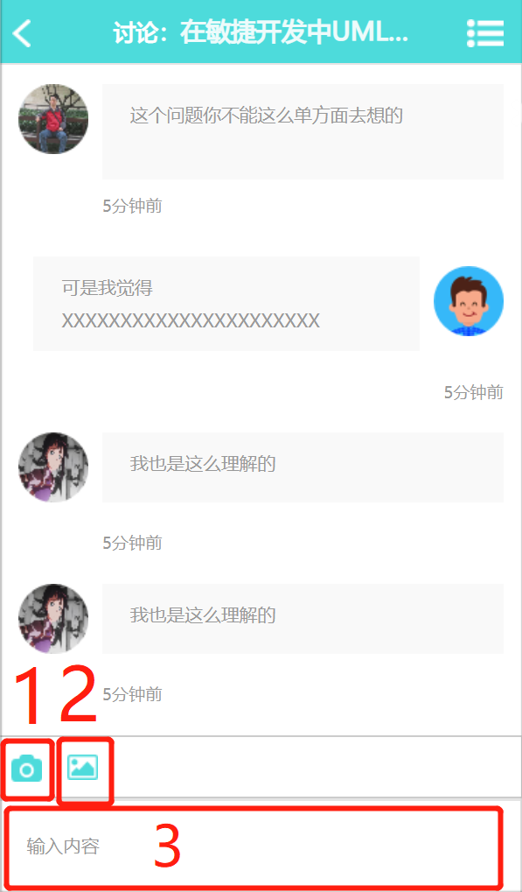

|  |  |
| --- | --- |
| 标号 | 交互 |
| 1 | 点击按钮上传附件 |
| 2 | 点击按钮上传照片 |
| 3 | 内容输入框 |

#### 5.1.1.13 课程答疑界面

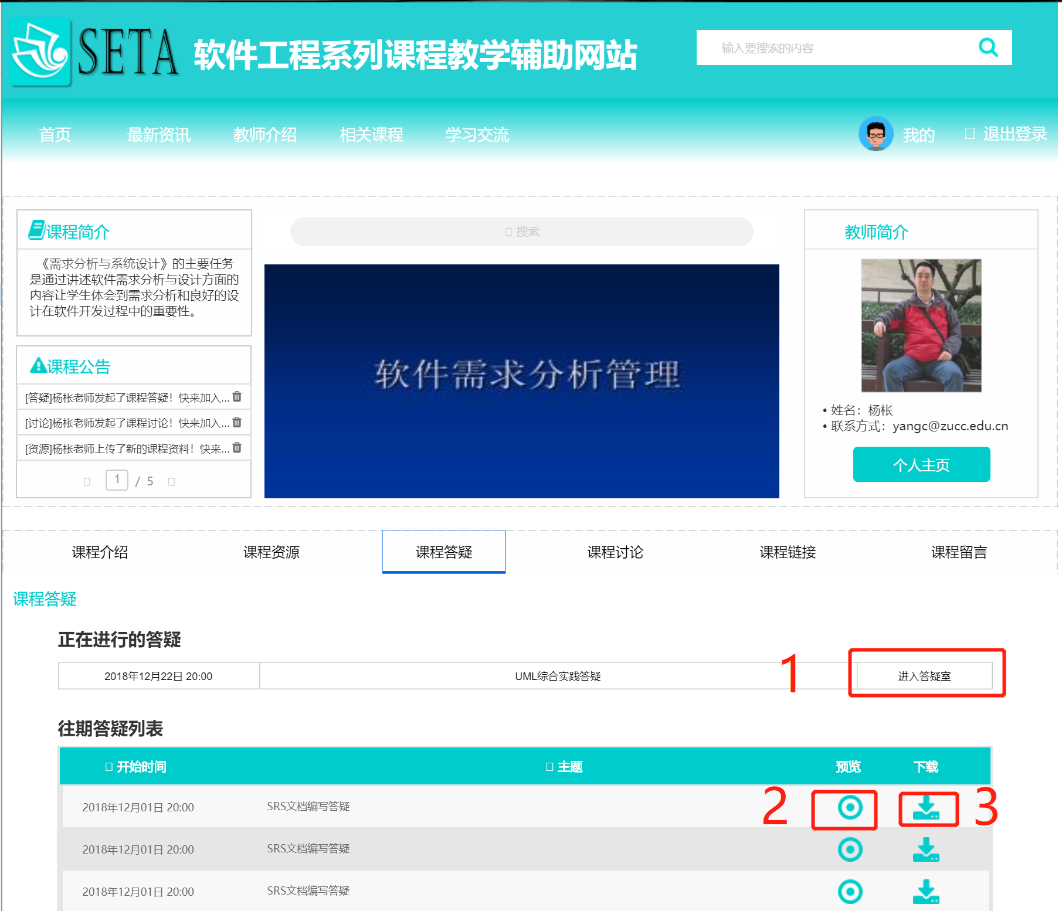

|  |  |
| --- | --- |
| 标号 | 交互 |
| 1 | 点击按钮进入答疑室 |
| 2 | 点击按钮预览往期答疑 |
| 3 | 点击按钮下载往期答疑内容 |

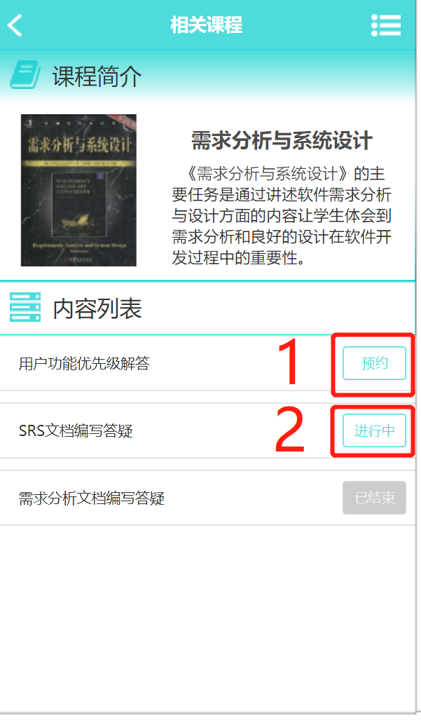

|  |  |
| --- | --- |
| 标号 | 交互 |
| 1 | 点击按钮预约答疑 |
| 2 | 点击按钮预览往期答疑 |

#### 5.1.1.14 具体某条答疑界面

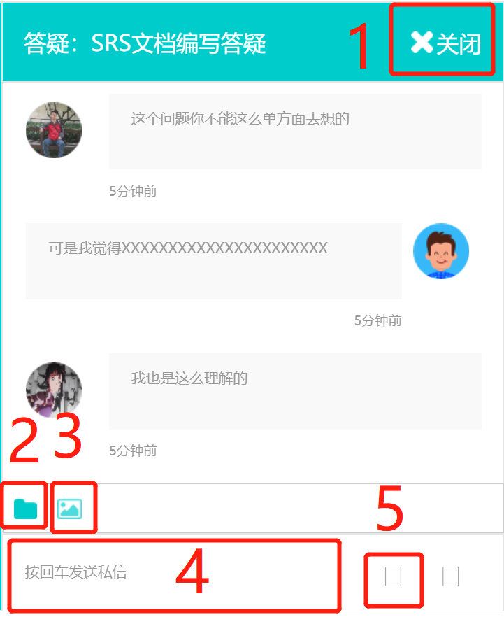

|  |  |
| --- | --- |
| 标号 | 交互 |
| 1 | 点击按钮关闭答疑 |
| 2 | 点击按钮添加附件 |
| 3 | 点击按钮添加照片 |
| 4 | 回答内容框 |
| 5 | 点击按钮发送 |

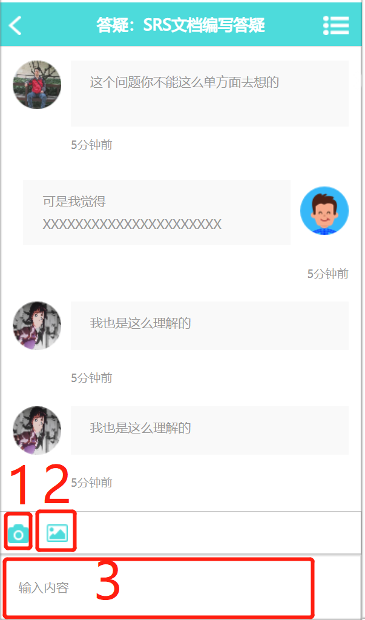

|  |  |
| --- | --- |
| 标号 | 交互 |
| 1 | 点击按钮上传附件 |
| 2 | 点击按钮上传照片 |
| 3 | 内容输入框 |

#### 5.1.1.15 学习交流界面

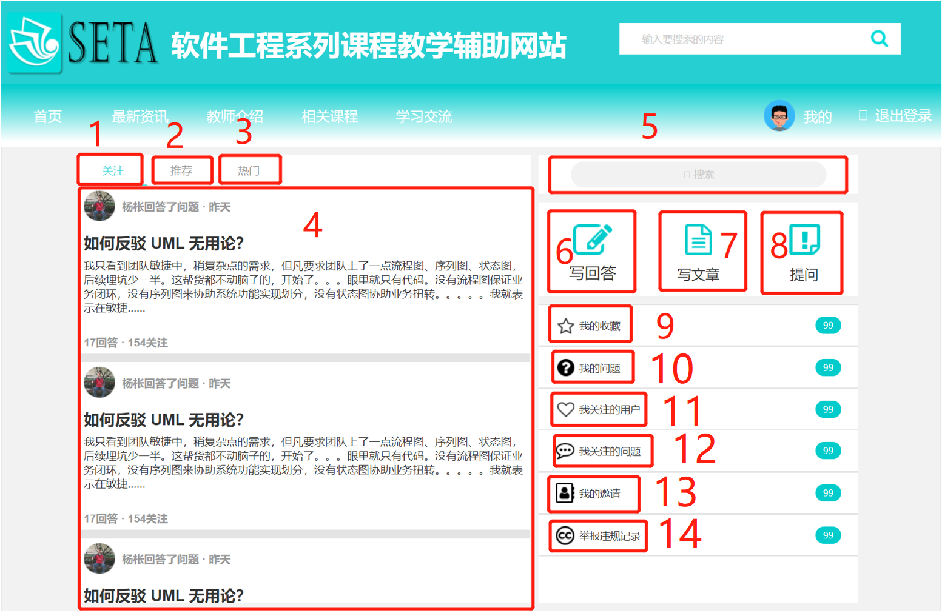

|  |  |
| --- | --- |
| 标号 | 交互 |
| 1 | 点击按钮显示关注问题 |
| 2 | 点击按钮显示推荐问题 |
| 3 | 点击按钮显示热门话题 |
| 4 | 问题显示区域 |
| 5 | 搜索问题框 |
| 6 | 点击按钮进入问题列表 |
| 7 | 点击按钮弹出新建文章框 |
| 8 | 点击按钮弹出提问框 |
| 9 | 点击按钮查看我的收藏 |
| 10 | 点击按钮查看与我提出的问题 |
| 11 | 点击按钮查看我关注的用户 |
| 12 | 点击按钮查看我关注的问题 |
| 13 | 点击按钮查看我的邀请 |
| 14 | 点击按钮查看我的举报记录 |

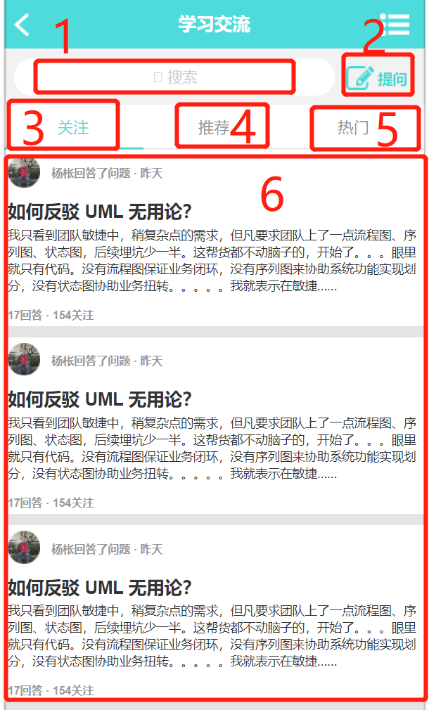

|  |  |
| --- | --- |
| 标号 | 交互 |
| 1 | 问题搜索框 |
| 2 | 点击按钮提问 |
| 3 | 点击按钮显示关注问题 |
| 4 | 点击按钮查看推荐问题 |
| 5 | 点击按钮查看热门问题 |
| 6 | 问题显示列表，点击进入具体问题界面 |

#### 5.1.1.16 具体某条问题界面

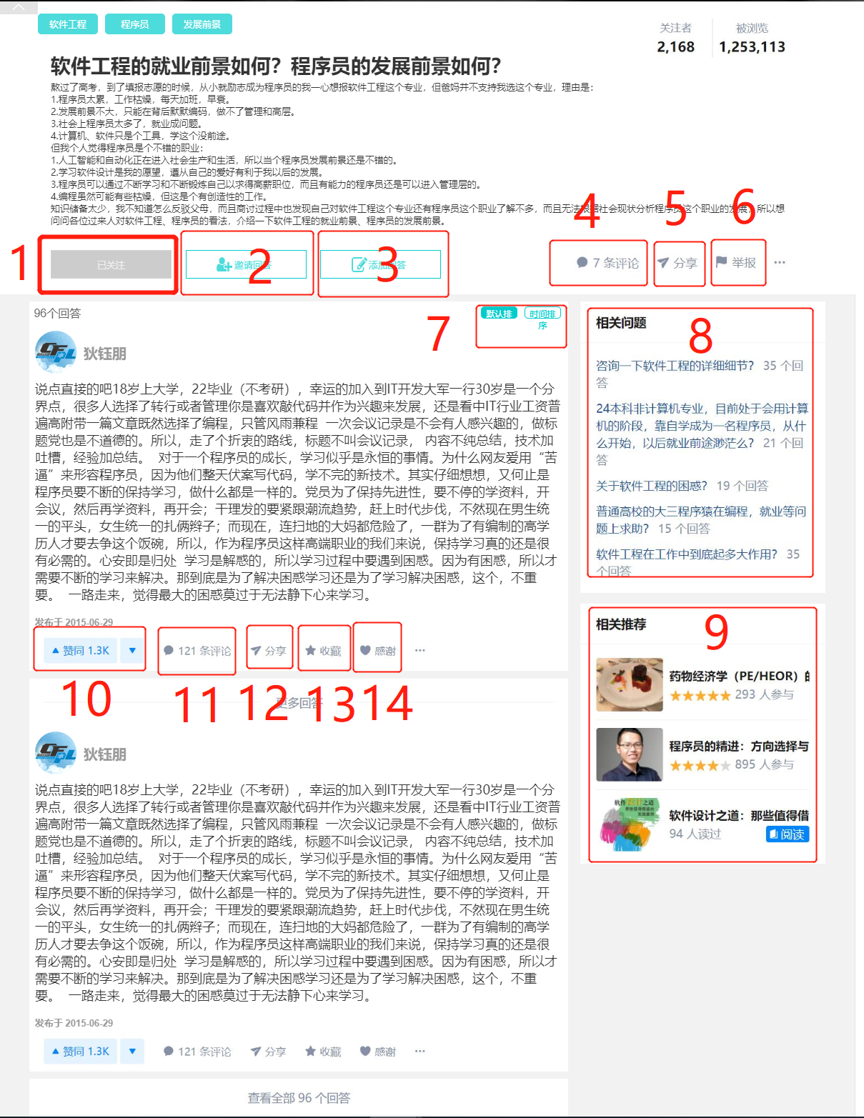

|  |  |
| --- | --- |
| 标号 | 交互 |
| 1 | 点击按钮关注问题 |
| 2 | 点击按钮邀请回答 |
| 3 | 点击按钮回答 |
| 4 | 点击按钮查看问题对应的评论 |
| 5 | 点击按钮分享问题 |
| 6 | 点击按钮举报问题 |
| 7 | 选择排序方式 |
| 8 | 相关问题区域 |
| 9 | 相关推荐区域 |
| 10 | 点击按钮对回答进行评价 |
| 11 | 点击按钮查看回答对应的评论 |
| 12 | 点击按钮分享回答 |
| 13 | 点击按钮收藏回答 |
| 14 | 点击按钮感谢回答 |

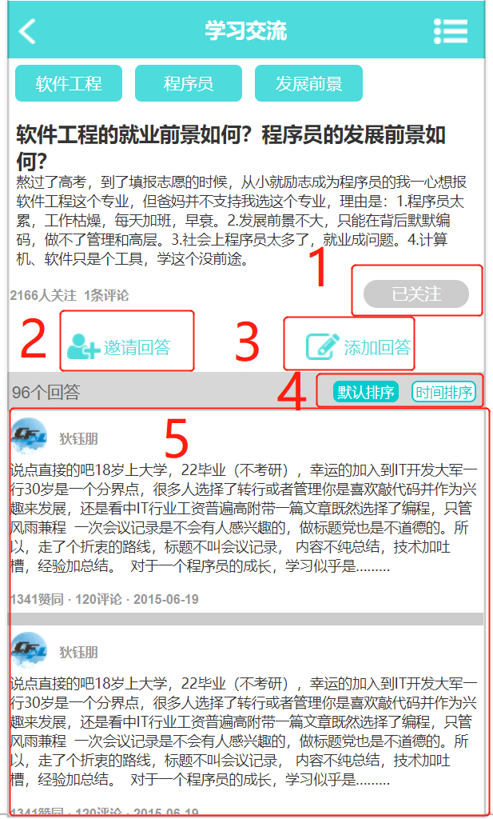

|  |  |
| --- | --- |
| 标号 | 交互 |
| 1 | 点击按钮关注问题 |
| 2 | 点击按钮邀请回答 |
| 3 | 点击按钮回答 |
| 4 | 选择排序方式 |
| 5 | 回答列表，点击进入具体回答界面 |

#### 5.1.1.17 提问界面

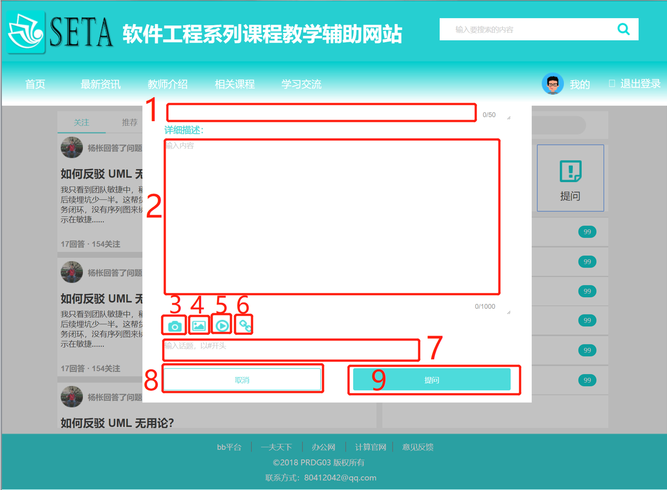

|  |  |
| --- | --- |
| 标号 | 交互 |
| 1 | 标题输入框 |
| 2 | 详细内容输入框 |
| 3 | 点击按钮拍摄照片 |
| 4 | 点击按钮添加照片 |
| 5 | 点击按钮添加视频 |
| 6 | 点击按钮添加链接 |
| 7 | 话题输入框 |
| 8 | 点击按钮取消提问 |
| 9 | 点击按钮提交提问 |

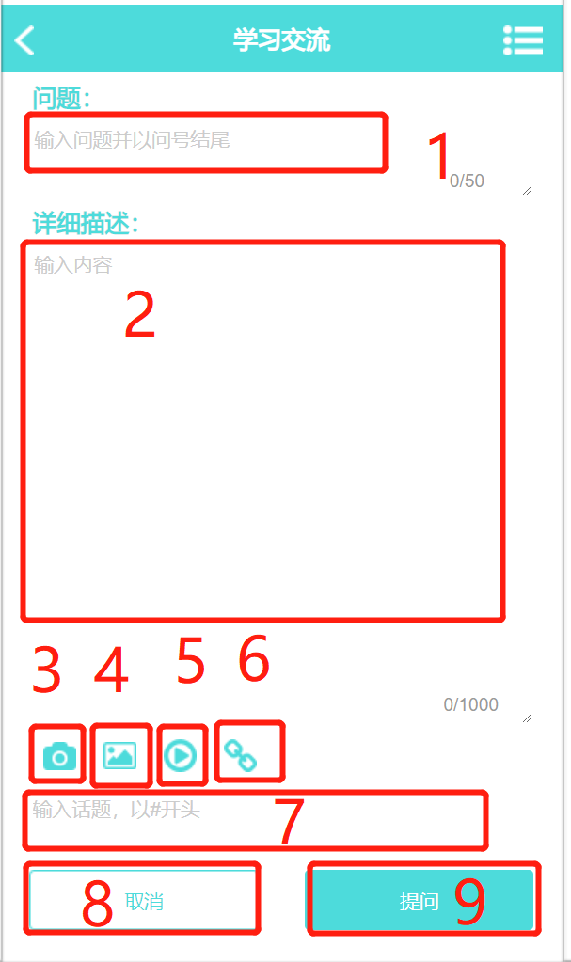

|  |  |
| --- | --- |
| 标号 | 交互 |
| 1 | 标题输入框 |
| 2 | 详细内容输入框 |
| 3 | 点击按钮拍摄照片 |
| 4 | 点击按钮添加照片 |
| 5 | 点击按钮添加视频 |
| 6 | 点击按钮添加链接 |
| 7 | 话题输入框 |
| 8 | 点击按钮取消提问 |
| 9 | 点击按钮提交提问 |

#### 5.1.1.18 回答界面

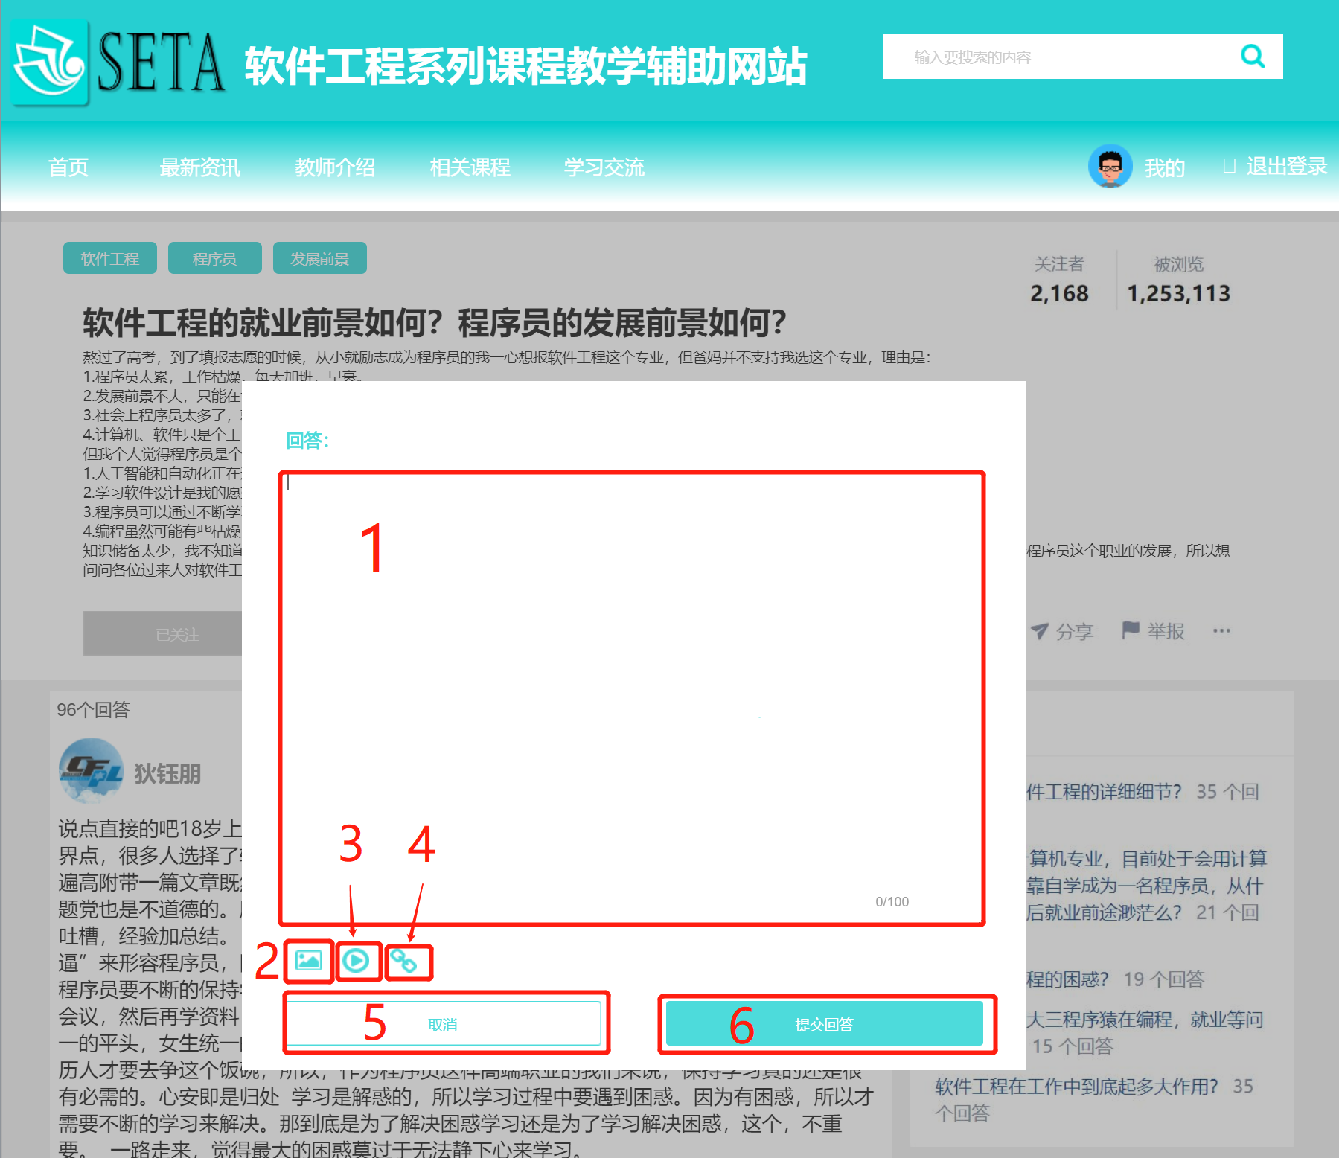

|  |  |
| --- | --- |
| 标号 | 交互 |
| 1 | 回答内容输入框 |
| 2 | 点击按钮添加照片 |
| 3 | 点击按钮添加视频 |
| 4 | 点击按钮添加链接 |
| 5 | 点击按钮取消回答 |
| 6 | 点击按钮提交回答 |

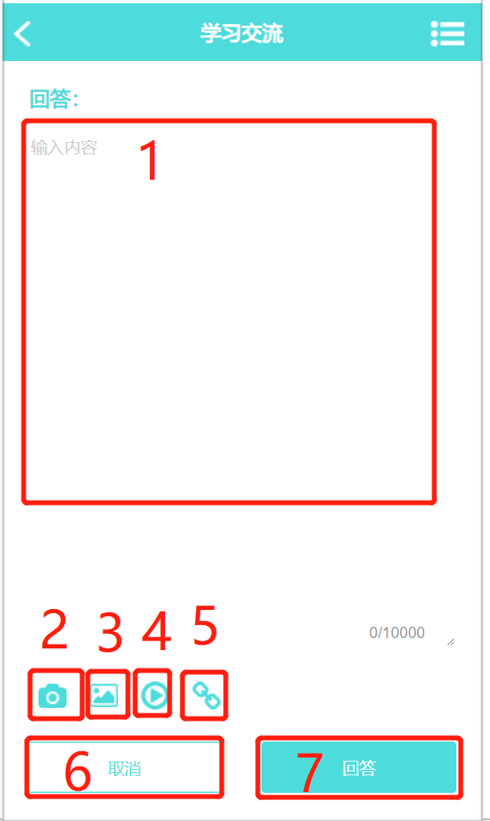

|  |  |
| --- | --- |
| 标号 | 交互 |
| 1 | 回答内容输入框 |
| 2 | 点击按钮拍照 |
| 3 | 点击按钮添加照片 |
| 4 | 点击按钮添加视频 |
| 5 | 点击按钮添加链接 |
| 6 | 点击按钮取消回答 |
| 7 | 点击按钮提交回答 |

#### 5.1.1.19 话题界面

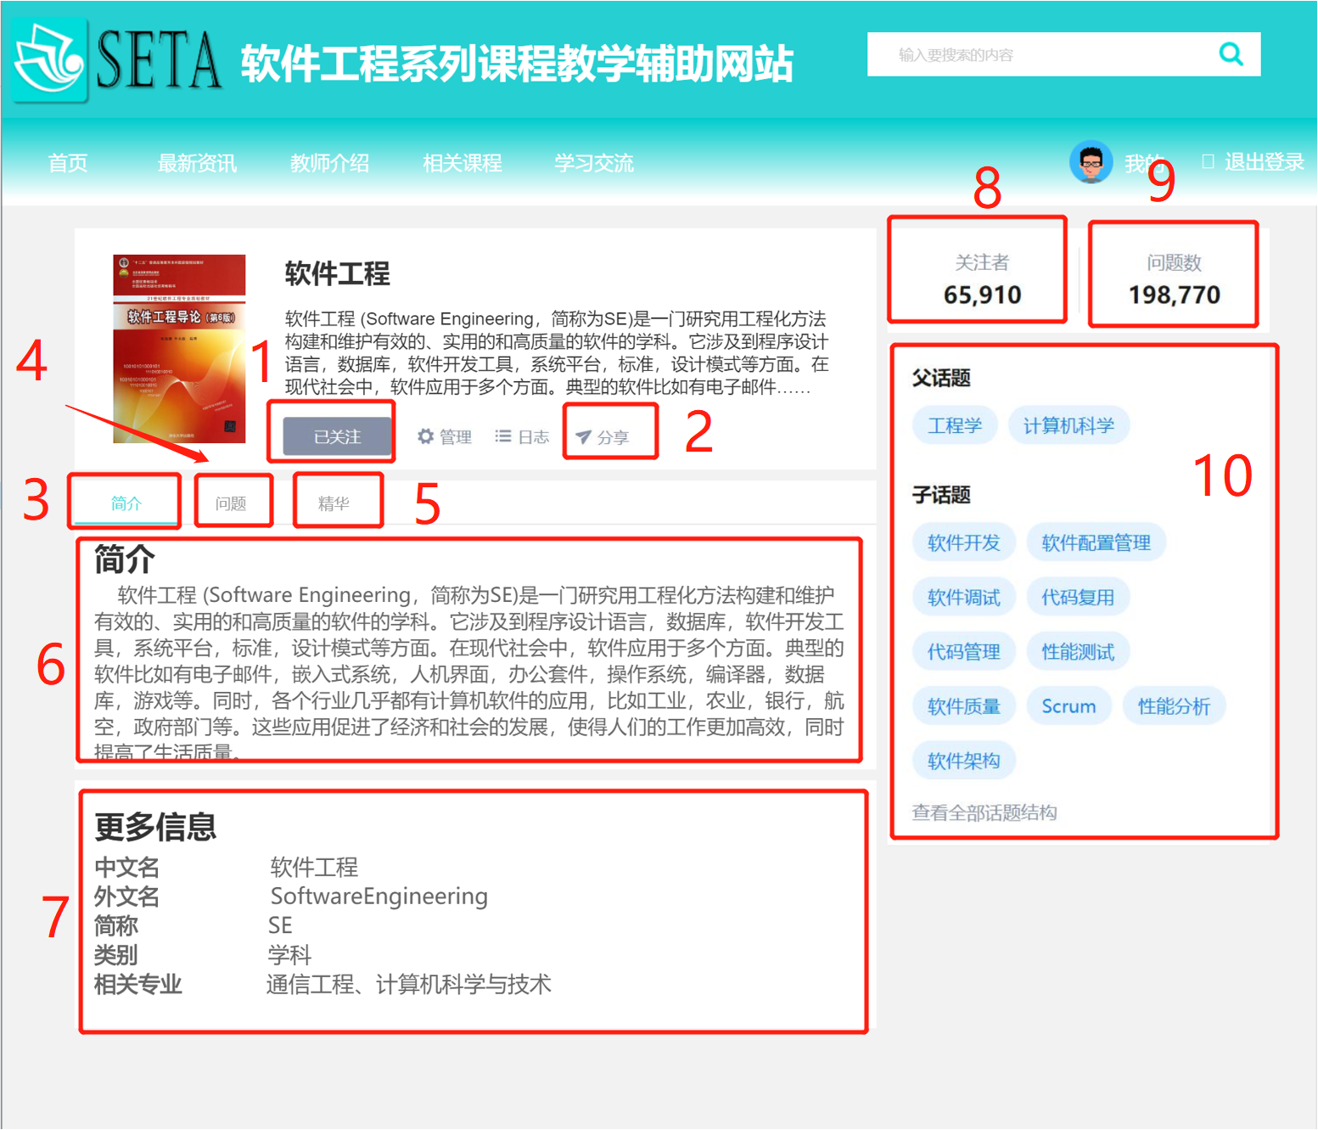

|  |  |
| --- | --- |
| 标号 | 交互 |
| 1 | 点击按钮关注话题 |
| 2 | 点击按钮分享话题 |
| 3 | 点击按钮查看话题简介 |
| 4 | 点击按钮查看话题相关问题 |
| 5 | 点击按钮查看话题相关精华回答 |
| 6 | 内容显示区域 |
| 7 | 更多信息显示区域 |
| 8 | 话题关注数量显示区 |
| 9 | 话题相关问题数显示区 |
| 10 | 话题相关话题显示区点击可跳转至对应话题 |

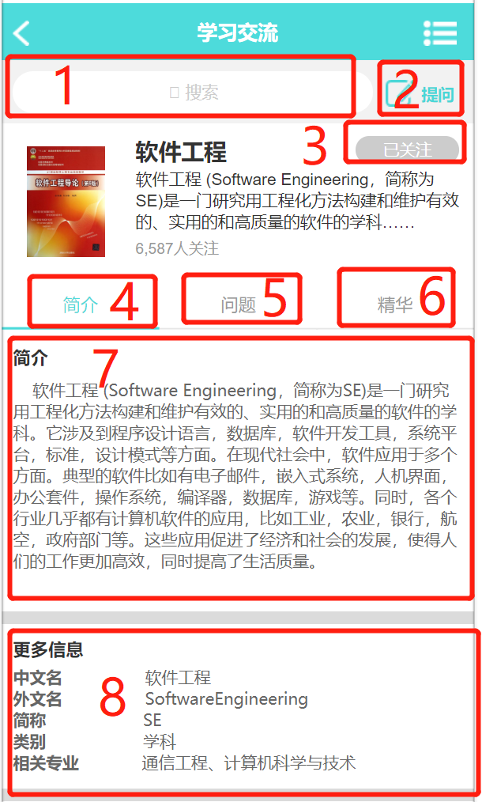

|  |  |
| --- | --- |
| 标号 | 交互 |
| 1 | 搜索相关话题 |
| 2 | 对本话题进行提问 |
| 3 | 点击按钮关注话题 |
| 4 | 点击按钮查看话题简介 |
| 5 | 点击按钮查看话题相关问题 |
| 6 | 点击按钮查看话题相关精华回答 |
| 7 | 内容显示区域 |
| 8 | 更多信息显示区域 |

#### 5.1.1.20 个人中心界面

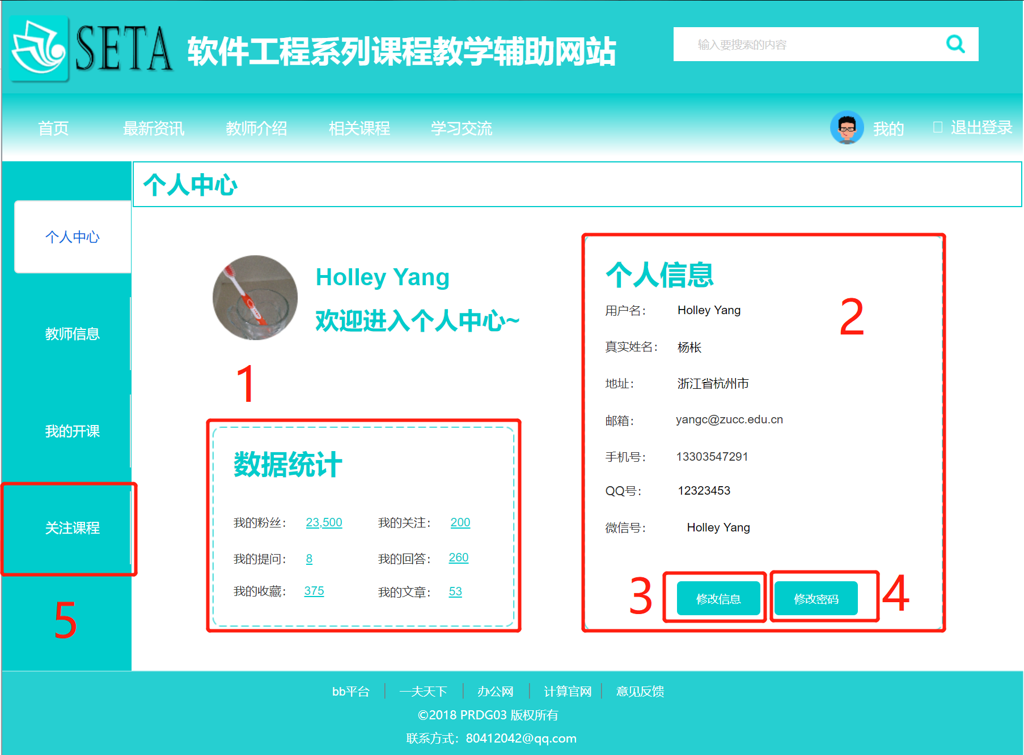

|  |  |
| --- | --- |
| 标号 | 交互 |
| 1 | 个人相关数据显示区域，点击数据可查看对应数据详细信息 |
| 2 | 个人信息显示区域 |
| 3 | 点击按钮修改个人信息 |
| 4 | 点击按钮修改密码 |
| 5 | 点击按钮查看关注课程 |

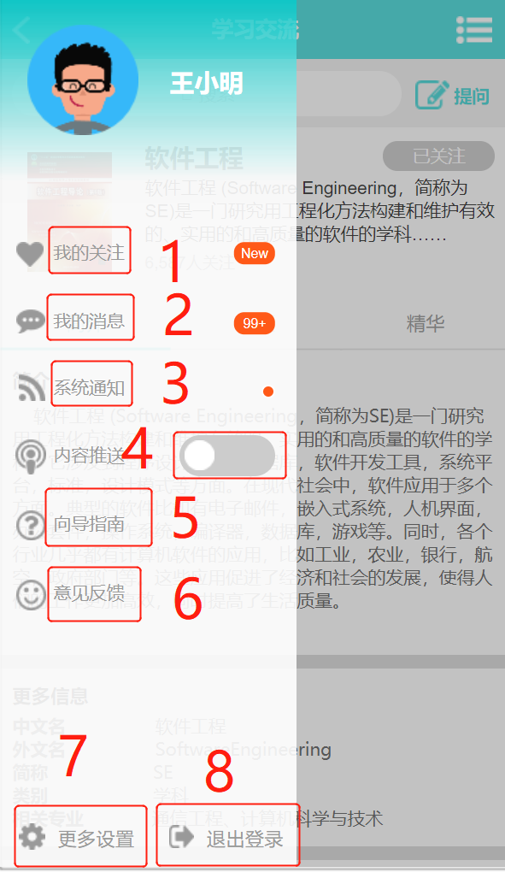

|  |  |
| --- | --- |
| 标号 | 交互 |
| 1 | 点击按钮查看我的关注 |
| 2 | 点击按钮查看我的消息 |
| 3 | 点击按钮查看系统通知 |
| 4 | 点击按钮开启系统推送 |
| 5 | 点击按钮查看向导指南 |
| 6 | 点击按钮反馈意见 |
| 7 | 点击按钮进入更多设置界面 |
| 8 | 点击按钮退出登录 |

#### 5.1.1.21 我的消息界面

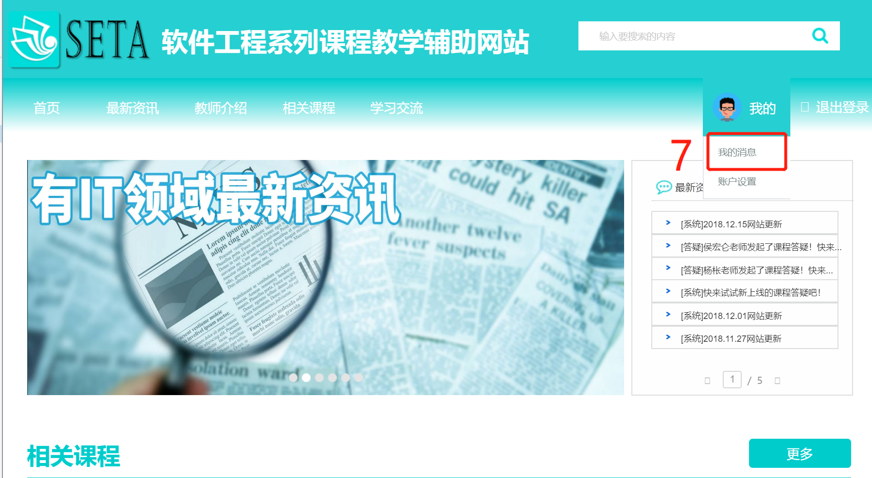

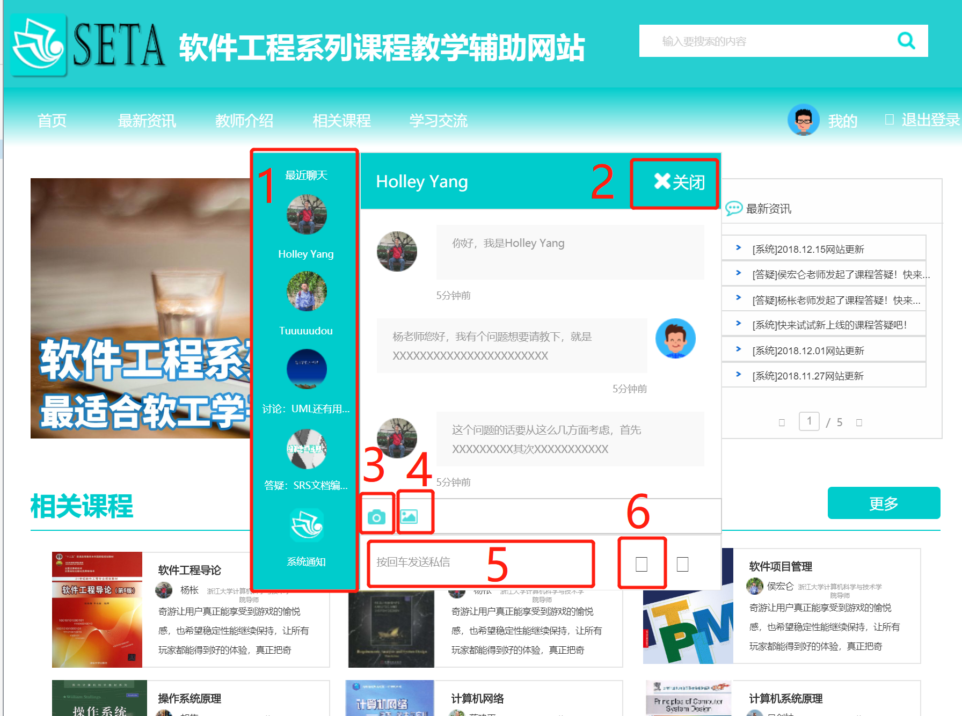

|  |  |
| --- | --- |
| 标号 | 交互 |
| 1 | 切换聊天对象区域 |
| 2 | 点击按钮关闭我的信息 |
| 3 | 点击按钮拍摄照片 |
| 4 | 点击按钮添加照片 |
| 5 | 消息输入框 |
| 6 | 点击按钮发送消息 |
| 7 | 点击按钮打开我的消息 |

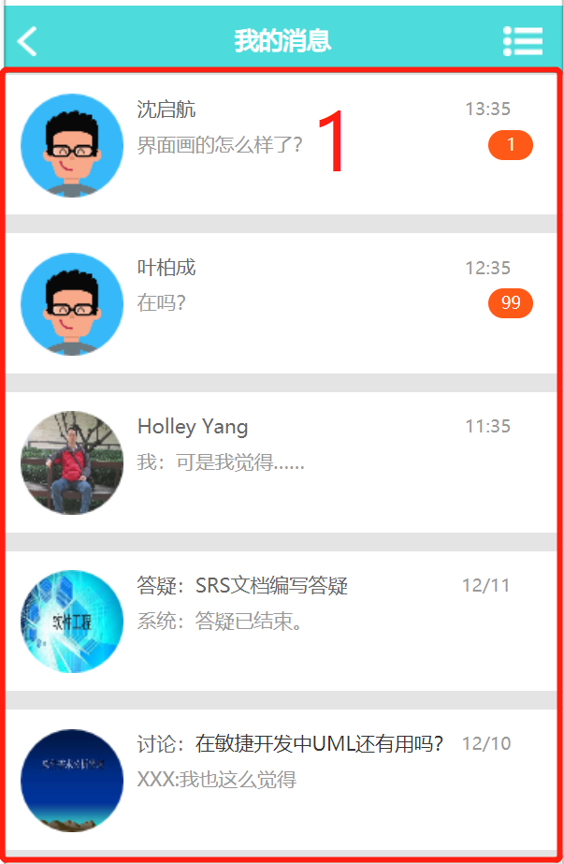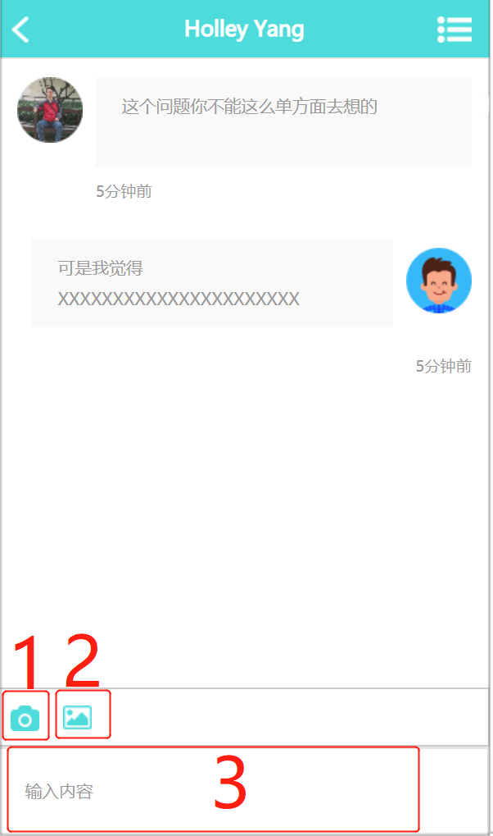

|  |  |
| --- | --- |
| 标号 | 交互 |
| 1 | 聊天对象区域，点击进入具体聊天界面 |
| 2 | 点击按钮拍摄照片 |
| 3 | 点击按钮添加照片 |
| 4 | 消息输入框 |

#### 5.1.1.22 友情链接界面

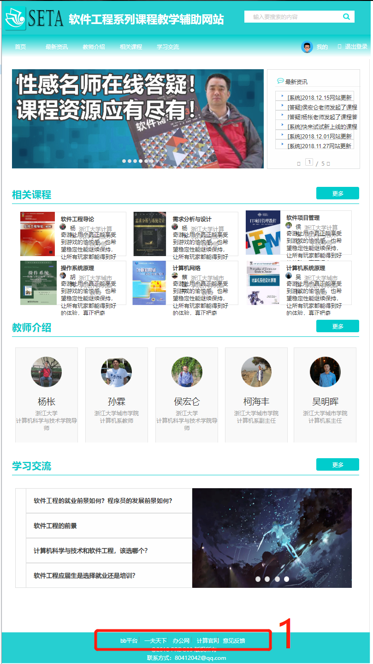

|  |  |
| --- | --- |
| 标号 | 交互 |
| 1 | 友情链接区域 |

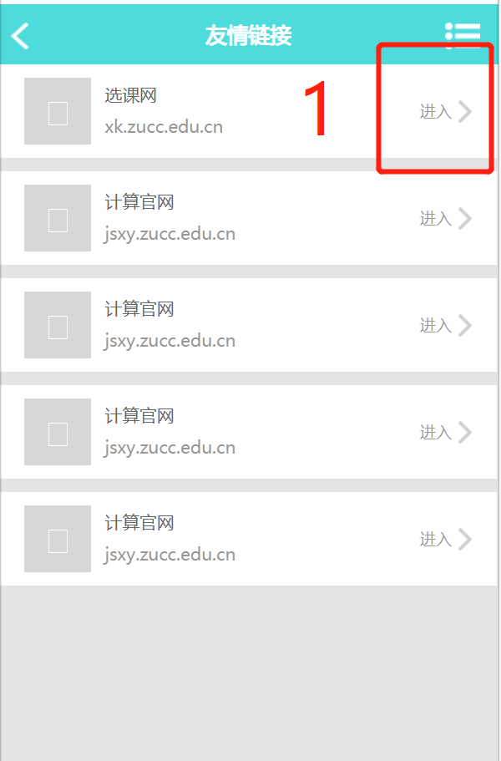

|  |  |
| --- | --- |
| 标号 | 交互 |
| 1 | 点击按钮查看链接 |

#### 5.1.1.23 向导指南界面

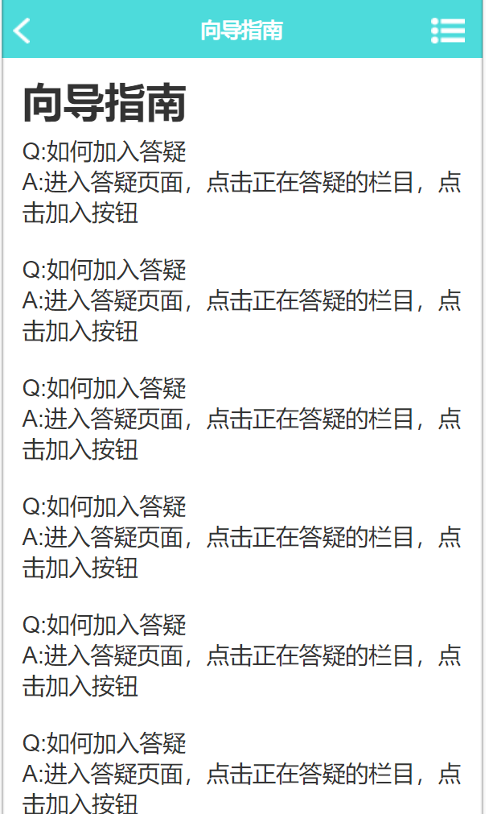

#### 2.1.1.24 意见反馈界面

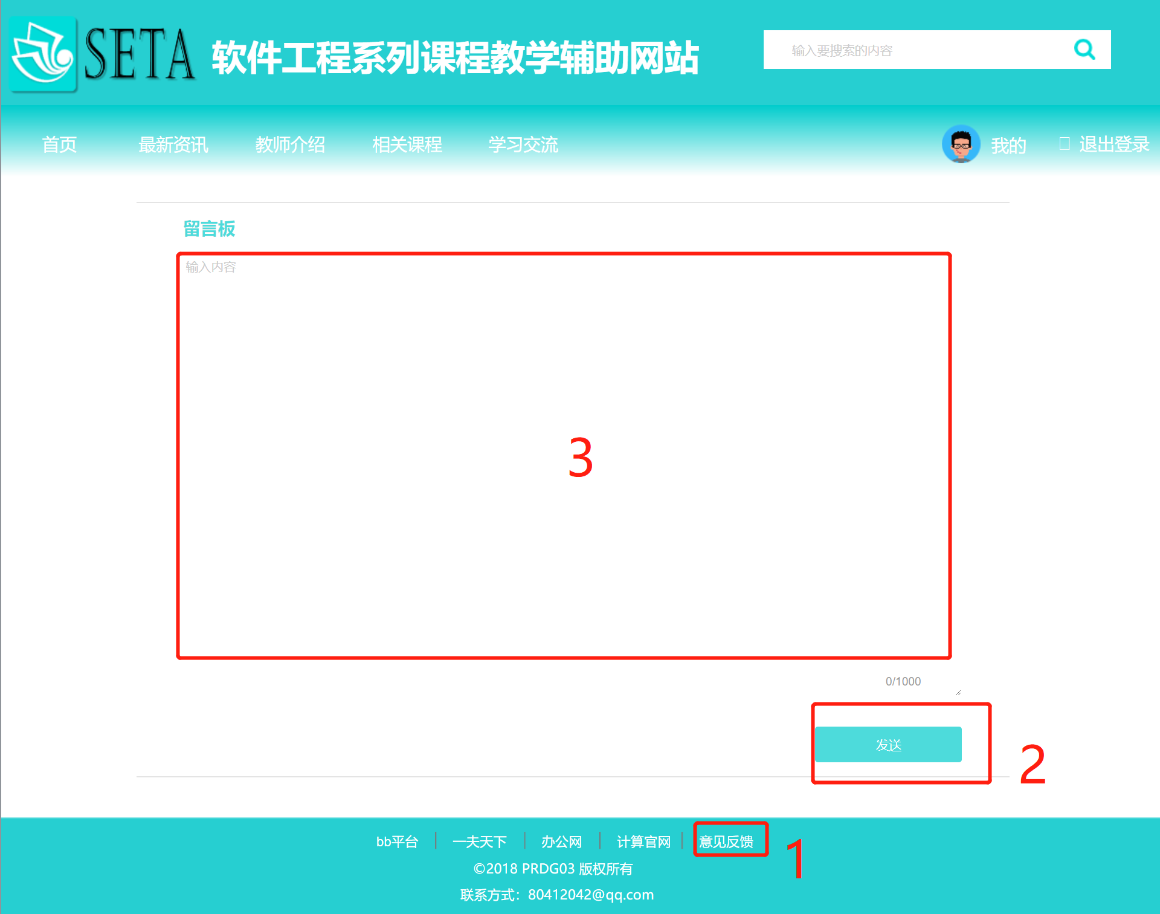

|  |  |
| --- | --- |
| 标号 | 交互 |
| 1 | 点击按钮跳转至意见反馈界面 |
| 2 | 点击按钮发送反馈 |
| 3 | 反馈内容输入框 |

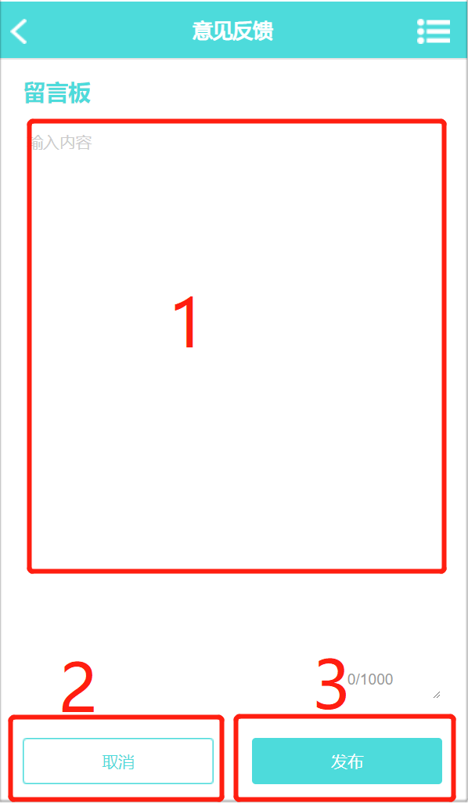

|  |  |
| --- | --- |
| 标号 | 交互 |
| 1 | 反馈内容输入框 |
| 2 | 点击按钮取消反馈 |
| 3 | 点击按钮发送反馈 |

#### 5.1.1.25 我的关注界面

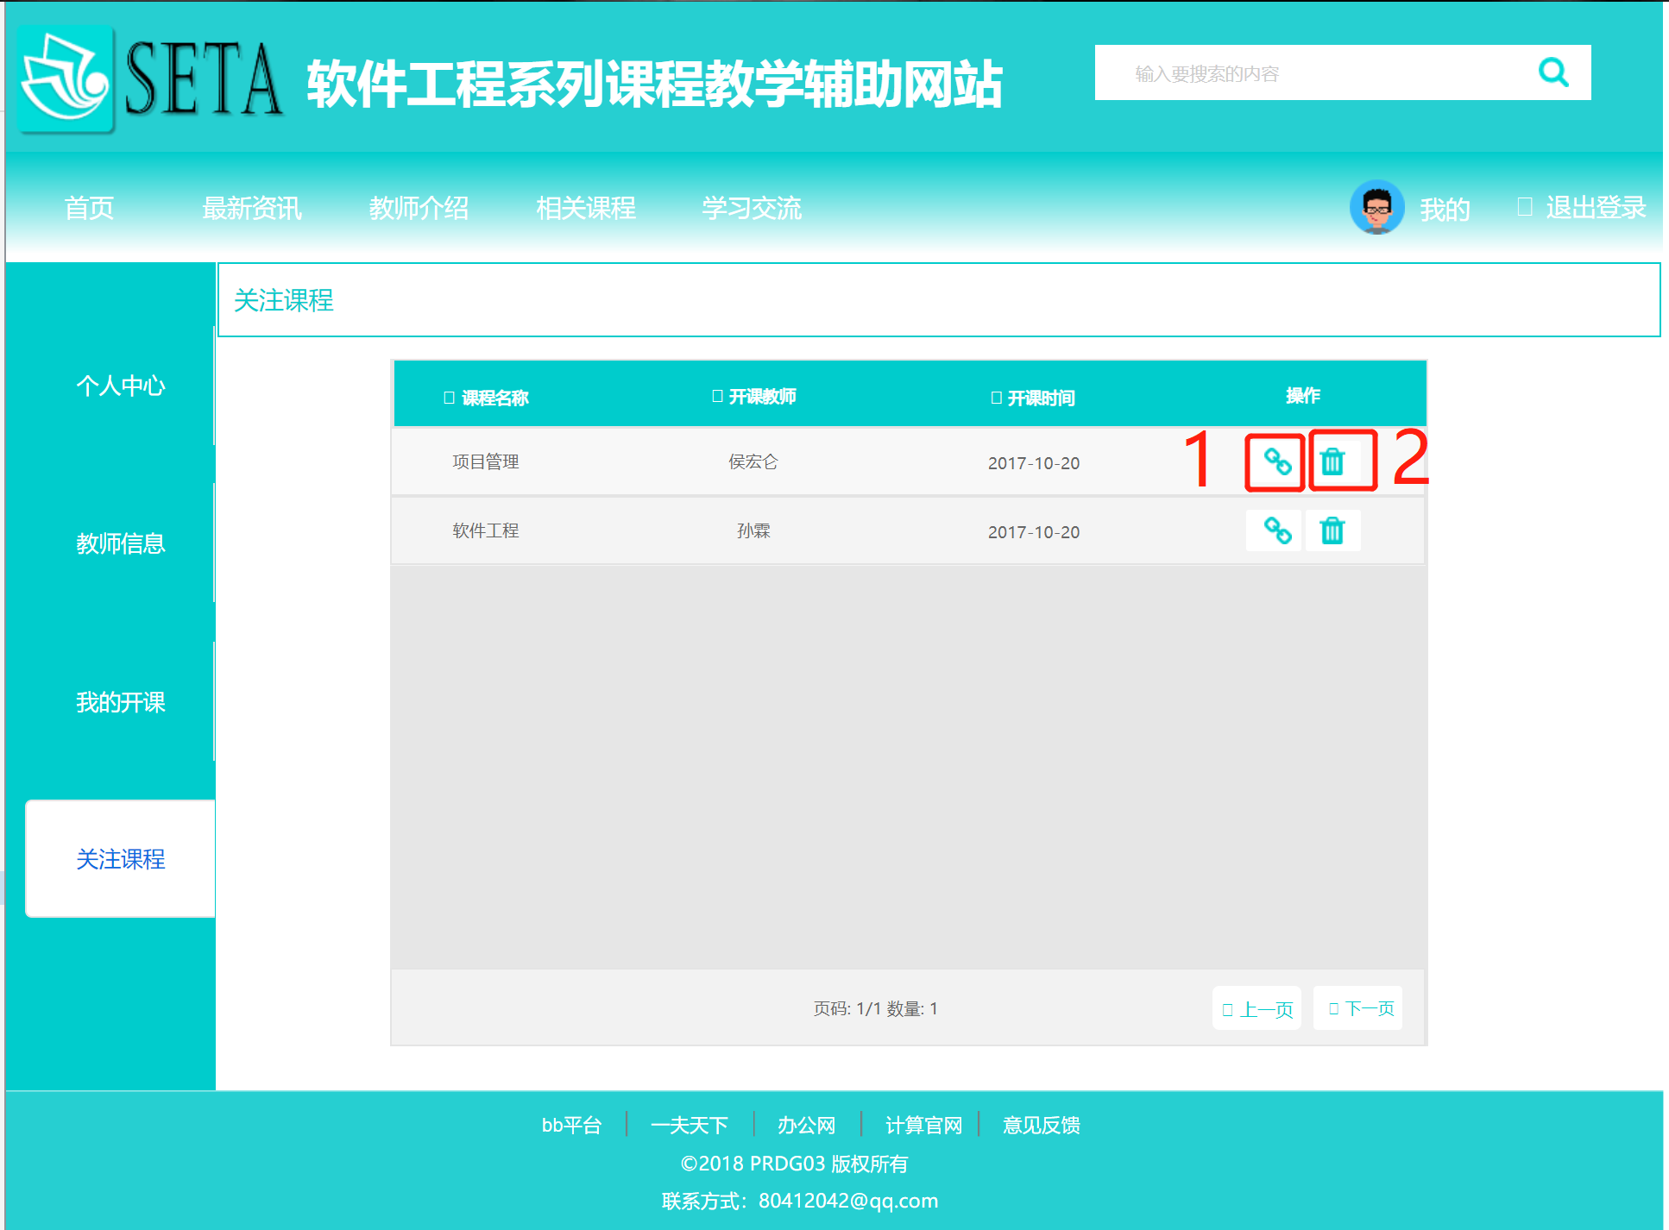

|  |  |
| --- | --- |
| 标号 | 交互 |
| 1 | 点击按钮跳转至对应课程介绍界面 |
| 2 | 点击按钮取消关注课程 |

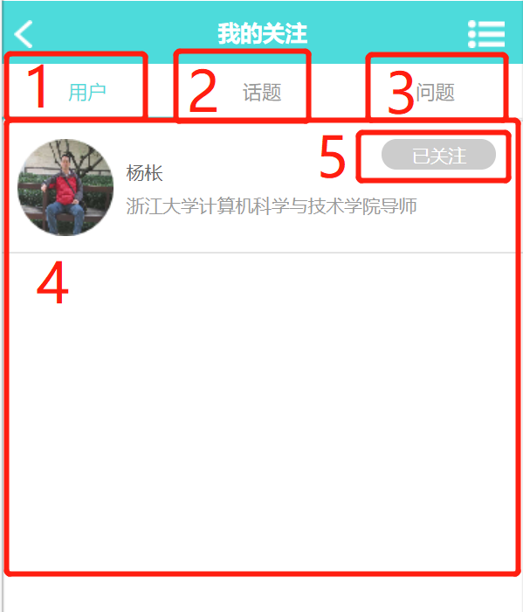

|  |  |
| --- | --- |
| 标号 | 交互 |
| 1 | 点击按钮显示关注用户 |
| 2 | 点击按钮显示关注的话题 |
| 3 | 点击按钮显示关注的问题 |
| 4 | 内容显示区域 |
| 5 | 点击按钮取消关注 |

#### 5.1.1.26 系统通知界面

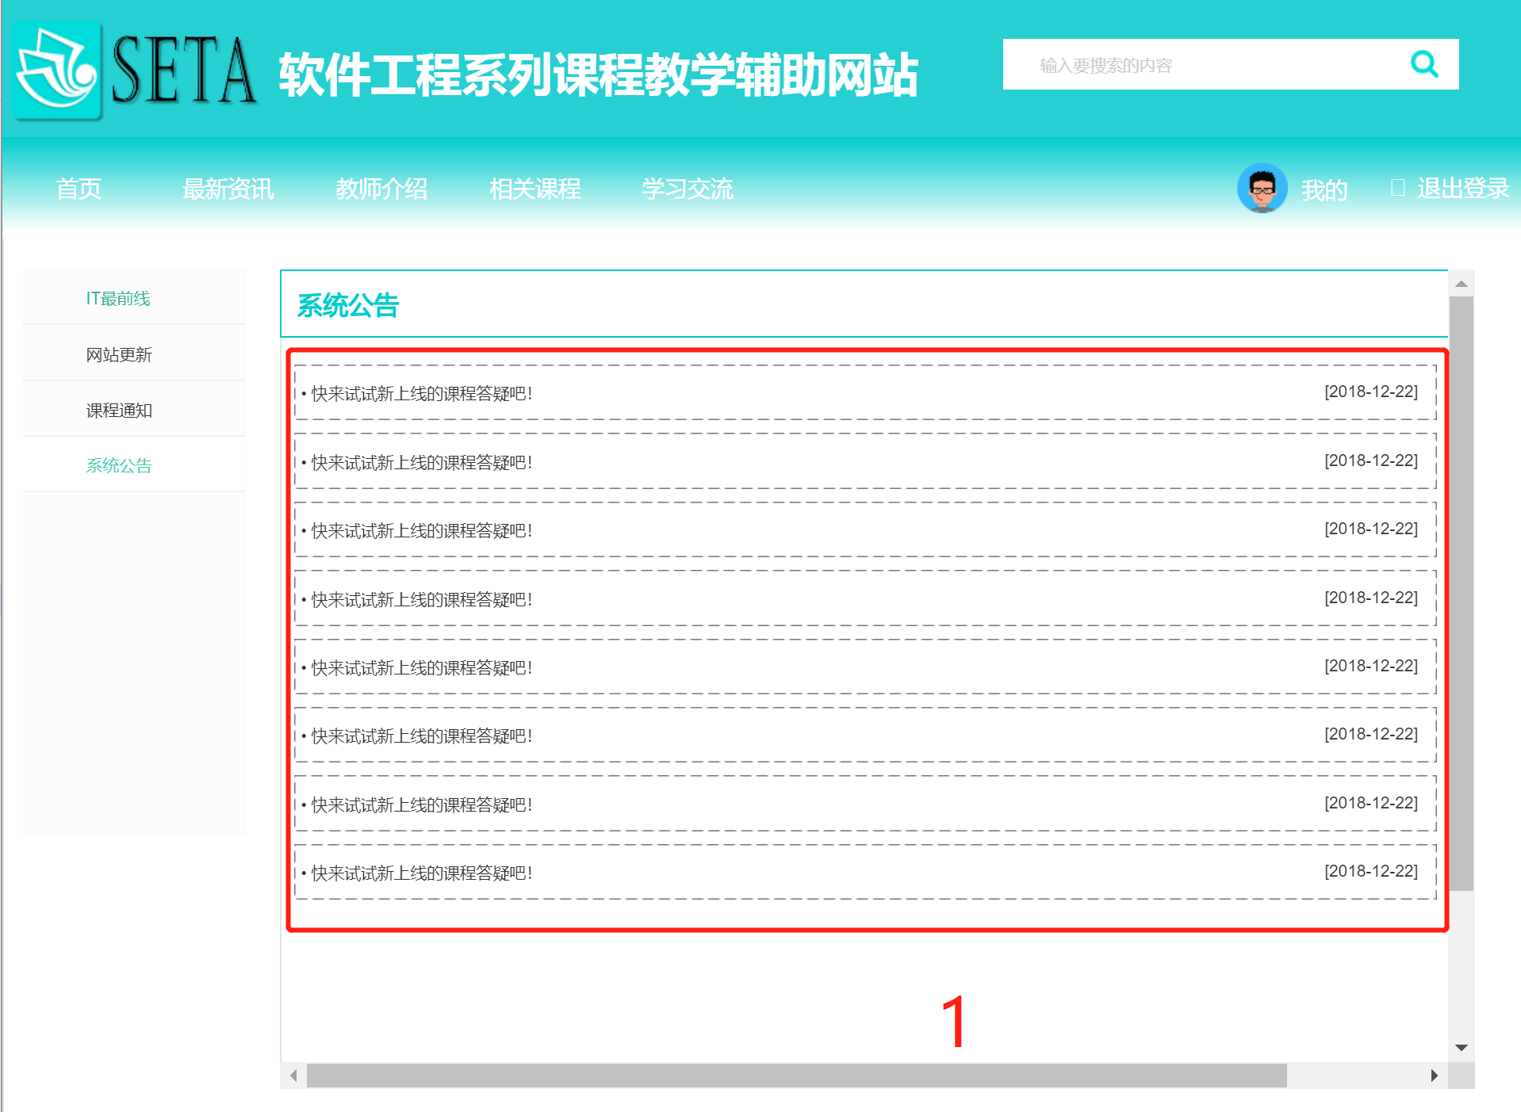

|  |  |
| --- | --- |
| 标号 | 交互 |
| 1 | 点击按钮跳转至对应系统公告界面 |

#### 5.1.1.27 更多设置界面

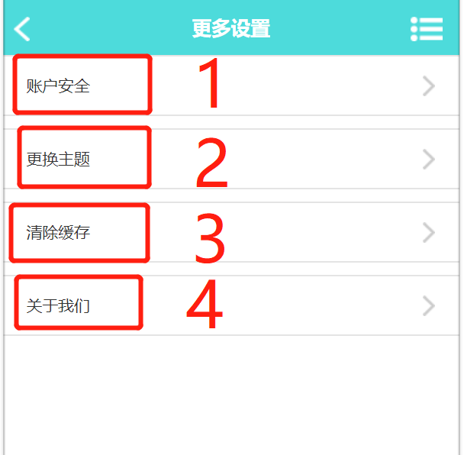

|  |  |
| --- | --- |
| 标号 | 交互 |
| 1 | 点击按钮跳转至修改密码界面 |
| 2 | 点击按钮更换主题 |
| 3 | 点击按钮清除软件缓存 |
| 4 | 点击按钮查看关于我们 |

#### 5.1.1.28 个人主页界面

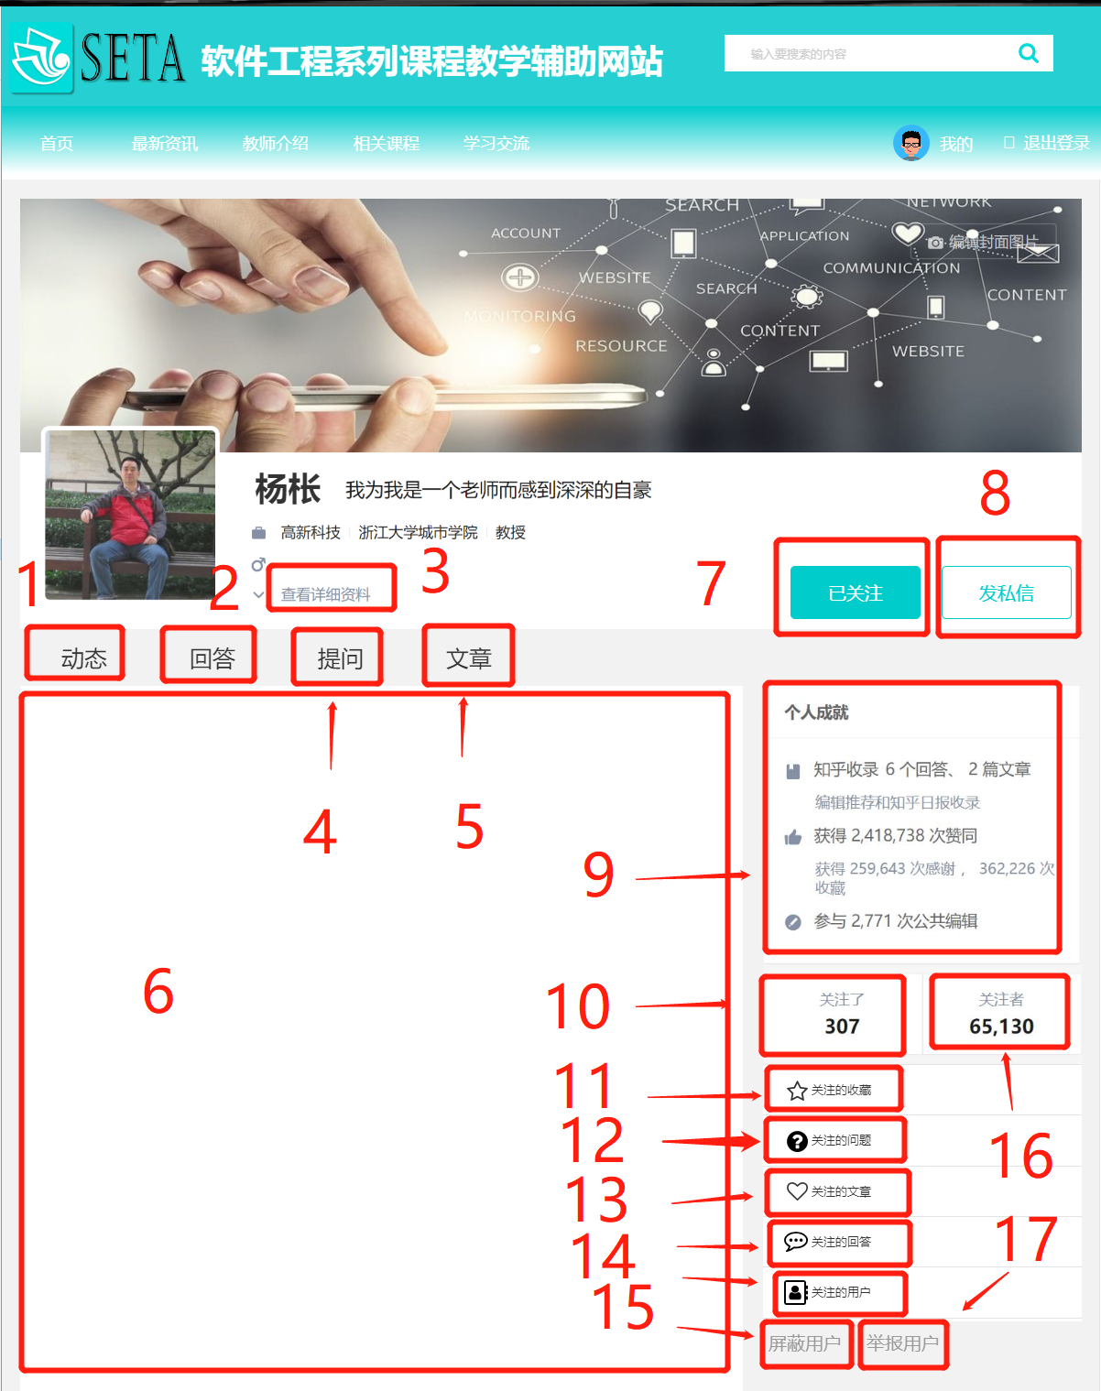

|  |  |
| --- | --- |
| 标号 | 交互 |
| 1 | 点击按钮显示个人动态 |
| 2 | 点击按钮显示个人回答 |
| 3 | 点击按钮显示个人详细信息 |
| 4 | 点击按钮显示个人提问 |
| 5 | 点击按钮显示个人文章 |
| 6 | 内容显示区域 |
| 7 | 点击按钮关注用户 |
| 8 | 点击按钮向用户发送私信 |
| 9 | 个人成就显示区域 |
| 10 | 个人关注数显示，点击查看详情 |
| 11 | 点击按钮查看关注的收藏 |
| 12 | 点击按钮查看关注的问题 |
| 13 | 点击按钮查看关注的文章 |
| 14 | 点击按钮查看关注的回答 |
| 15 | 点击按钮屏蔽用户 |
| 16 | 个人被关注显示，点击查看详情 |
| 17 | 点击按钮举报用户 |

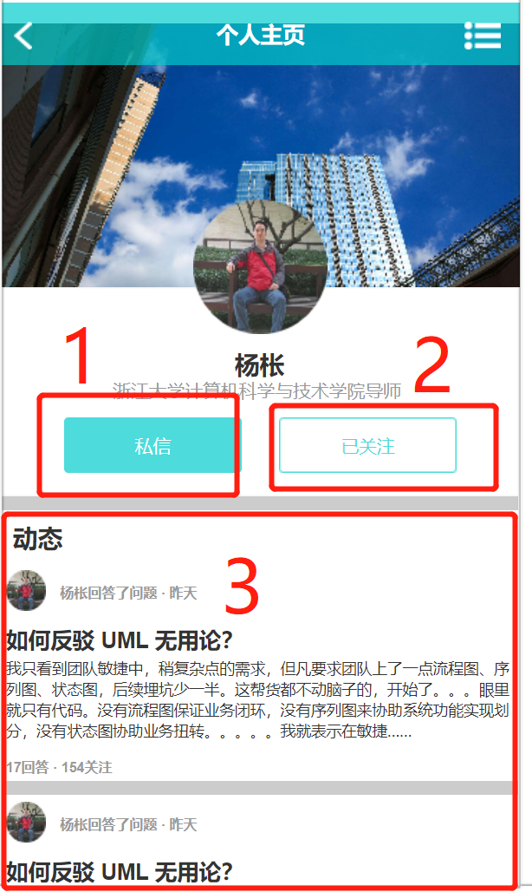

|  |  |
| --- | --- |
| 标号 | 交互 |
| 1 | 点击按钮发送私信 |
| 2 | 点击按钮关注用户 |
| 3 | 用户动态显示区域 |

#### 5.1.1.29 教师介绍界面

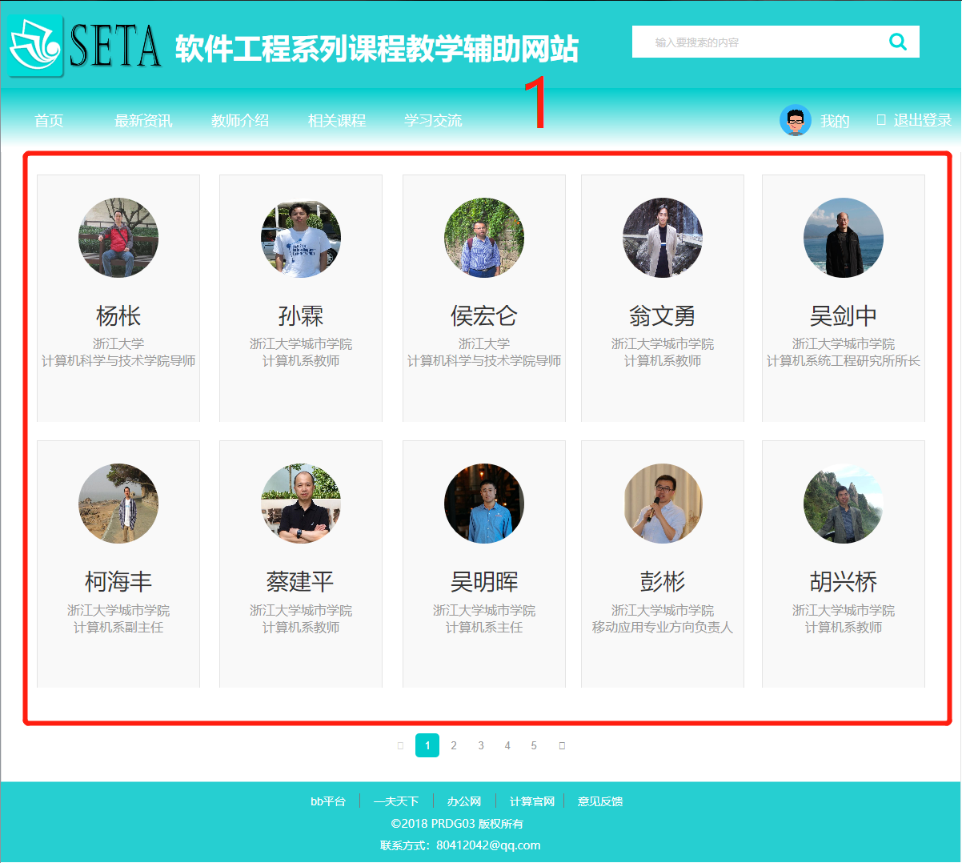

|  |  |
| --- | --- |
| 标号 | 交互 |
| 1 | 选择教师点击进入教师详情页面 |

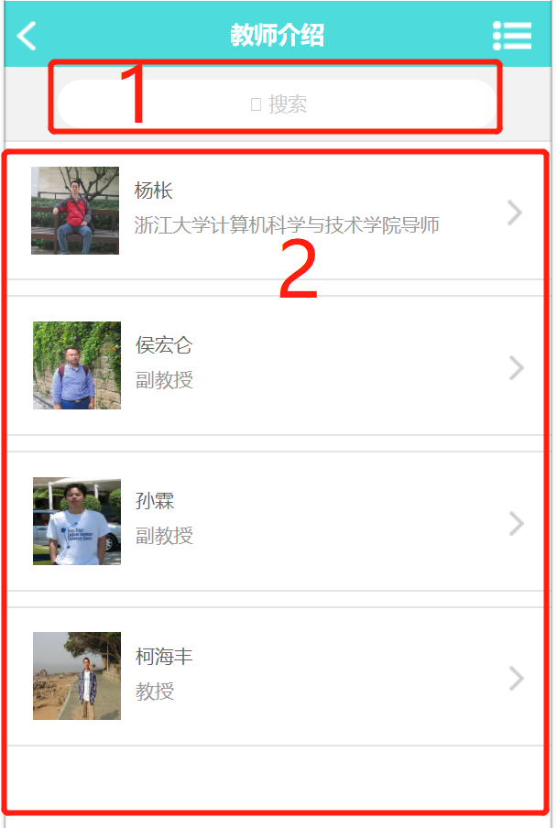

|  |  |
| --- | --- |
| 标号 | 交互 |
| 1 | 搜索教师 |
| 2 | 教师列表，选择并点击进入教师详情页面 |

#### 5.1.1.30 教师详情界面

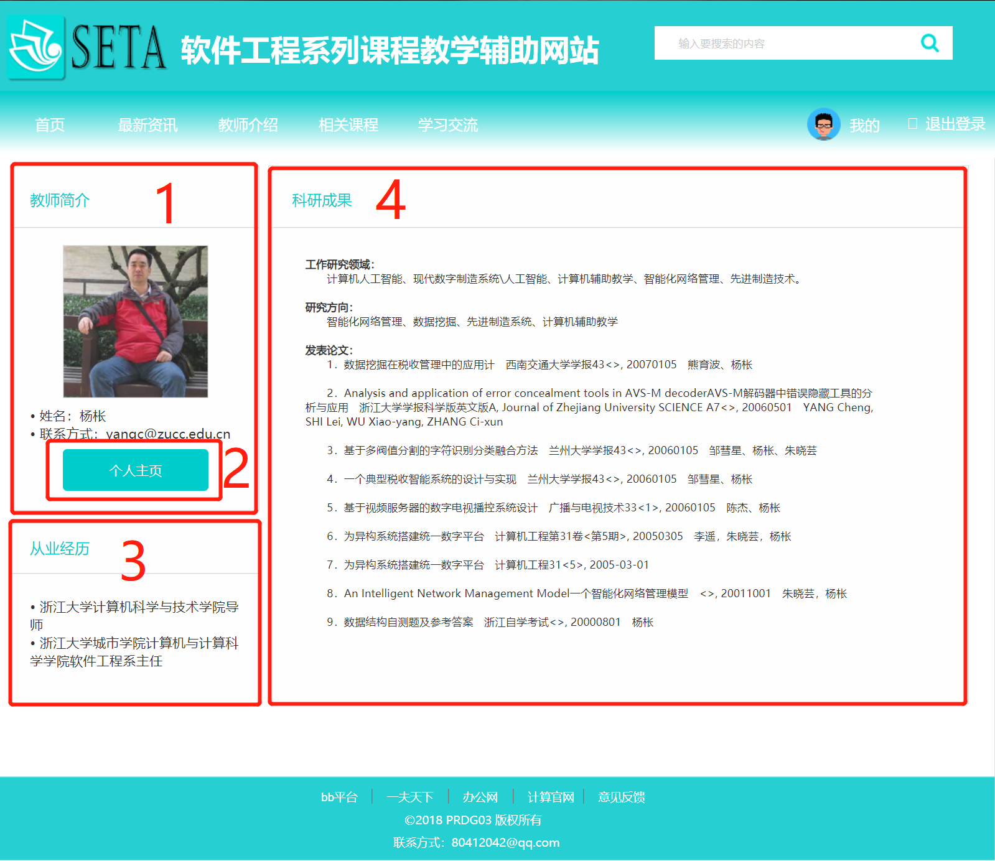

|  |  |
| --- | --- |
| 标号 | 交互 |
| 1 | 教师简介显示区域 |
| 2 | 点击按钮进入教师个人主页 |
| 3 | 教师从业经历显示区域 |
| 4 | 教师科研成果显示区域 |

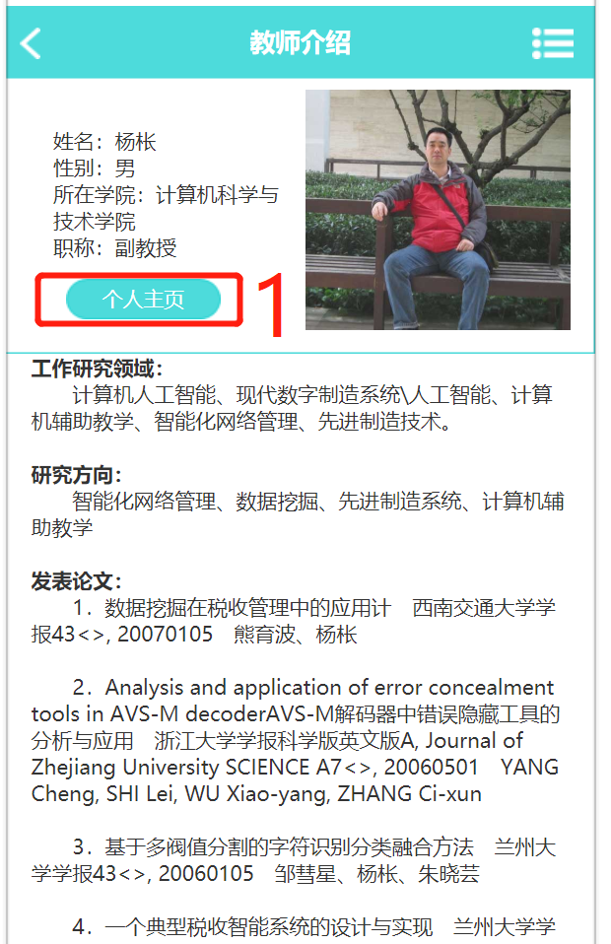

|  |  |
| --- | --- |
| 标号 | 交互 |
| 1 | 点击按钮进入教师个人主页 |

### 5.1.2 教师用户功能

#### 5.1.2.1 相关课程界面

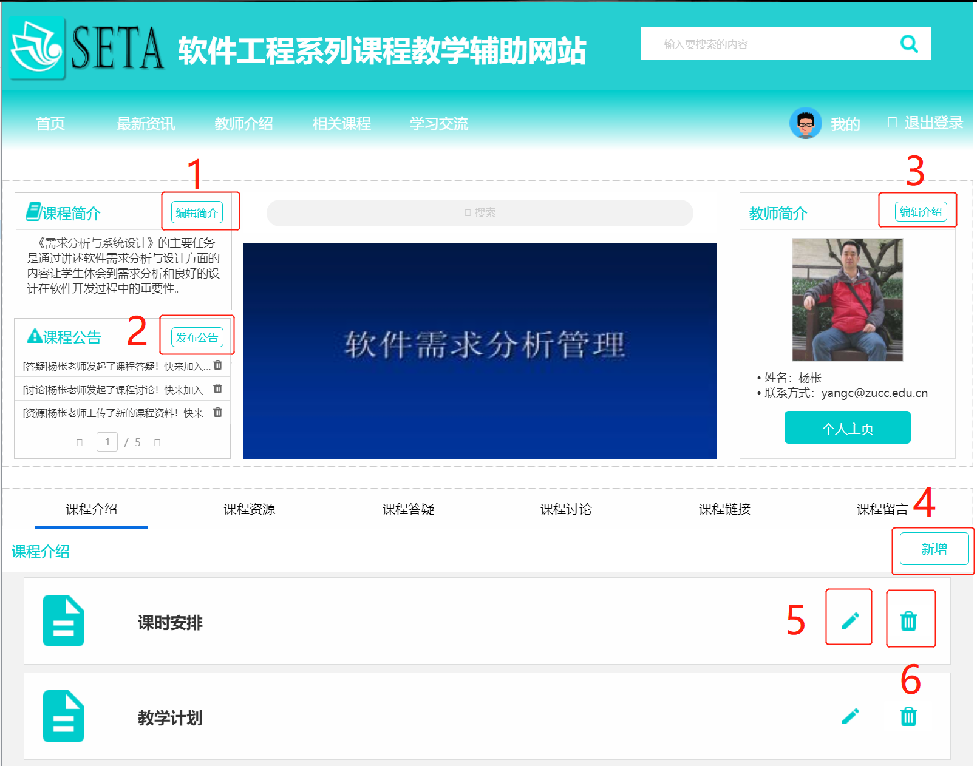

|  |  |
| --- | --- |
| 标号 | 交互 |
| 1 | 点击按钮编辑教师简介 |
| 2 | 点击按钮发布公告 |
| 3 | 点击按钮编辑教师简介 |
| 4 | 点击按钮新增栏目 |
| 5 | 点击按钮编辑内容 |
| 6 | 点击按钮删除内容 |

#### 5.1.2.2 课程讨论界面

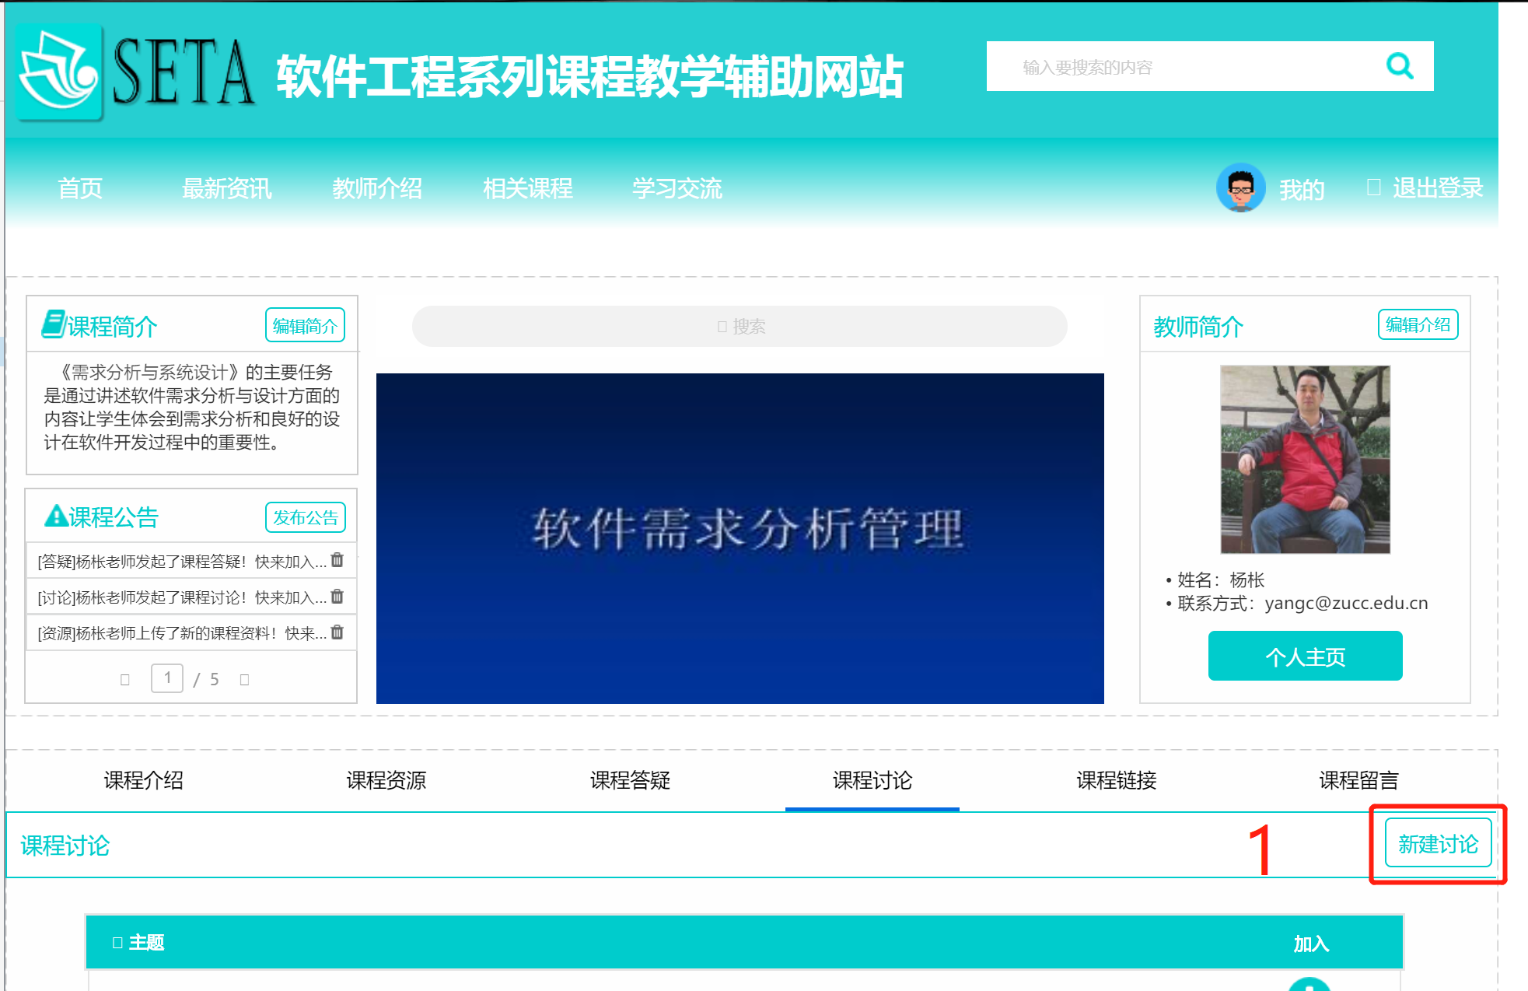

|  |  |  |
| --- | --- | --- |
| 标号 | 交互 | 一般性操作流程 |
| 1 | 点击按钮新建讨论 | 教师在课程讨论页新建讨论 |

#### 5.1.2.3 课程答疑界面

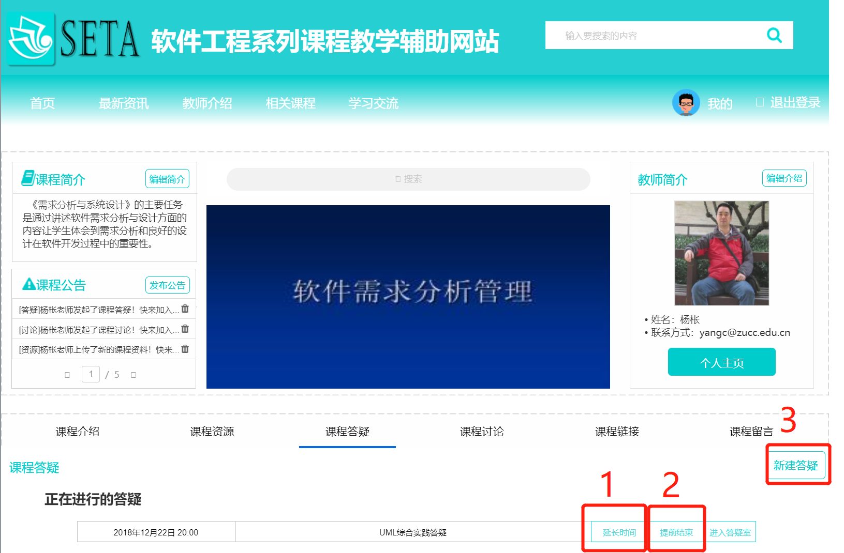

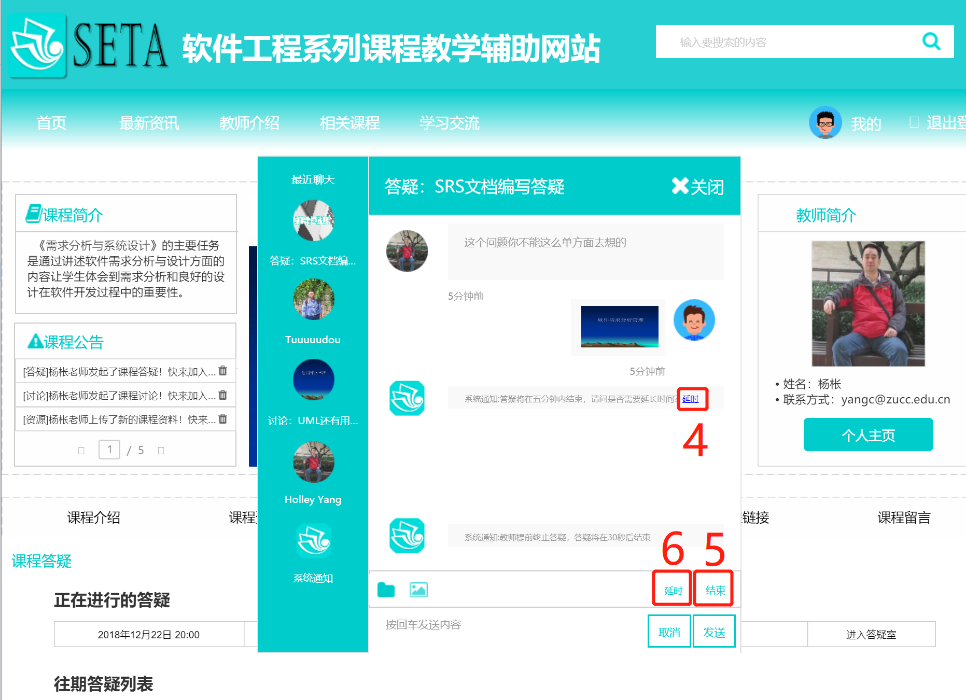

|  |  |
| --- | --- |
| 标号 | 交互 |
| 1 | 点击按钮延长答疑时间 |
| 2 | 点击按钮提前结束答疑 |
| 3 | 点击按钮弹出新建答疑框 |
| 4 | 点击按钮延长答疑时间 |
| 5 | 点击按钮提前结束答疑 |
| 6 | 点击按钮延长答疑时间 |

#### 5.1.2.4 新建答疑界面

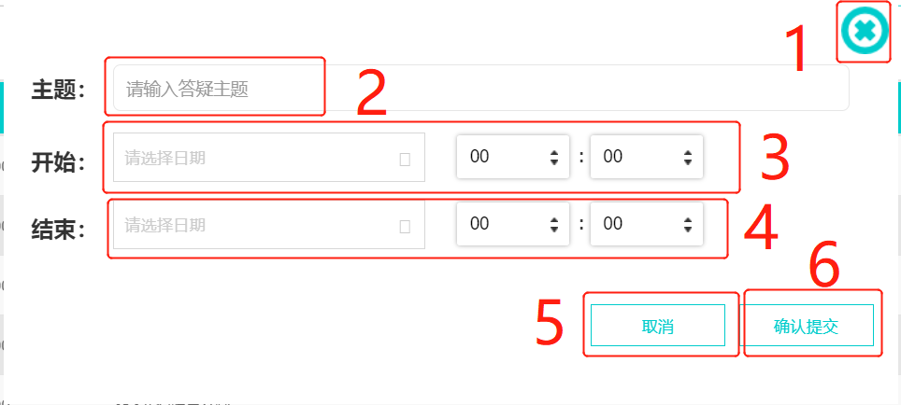

|  |  |
| --- | --- |
| 标号 | 交互 |
| 1 | 点击按钮关闭窗口 |
| 2 | 答疑主题输入框 |
| 3 | 答疑开始时间输入框 |
| 4 | 答疑结束时间输入框 |
| 5 | 点击按钮取消新建答疑 |
| 6 | 点击按钮确认新建答疑 |

### 5.1.3 管理员用户功能

#### 5.1.3.1 管理中心界面

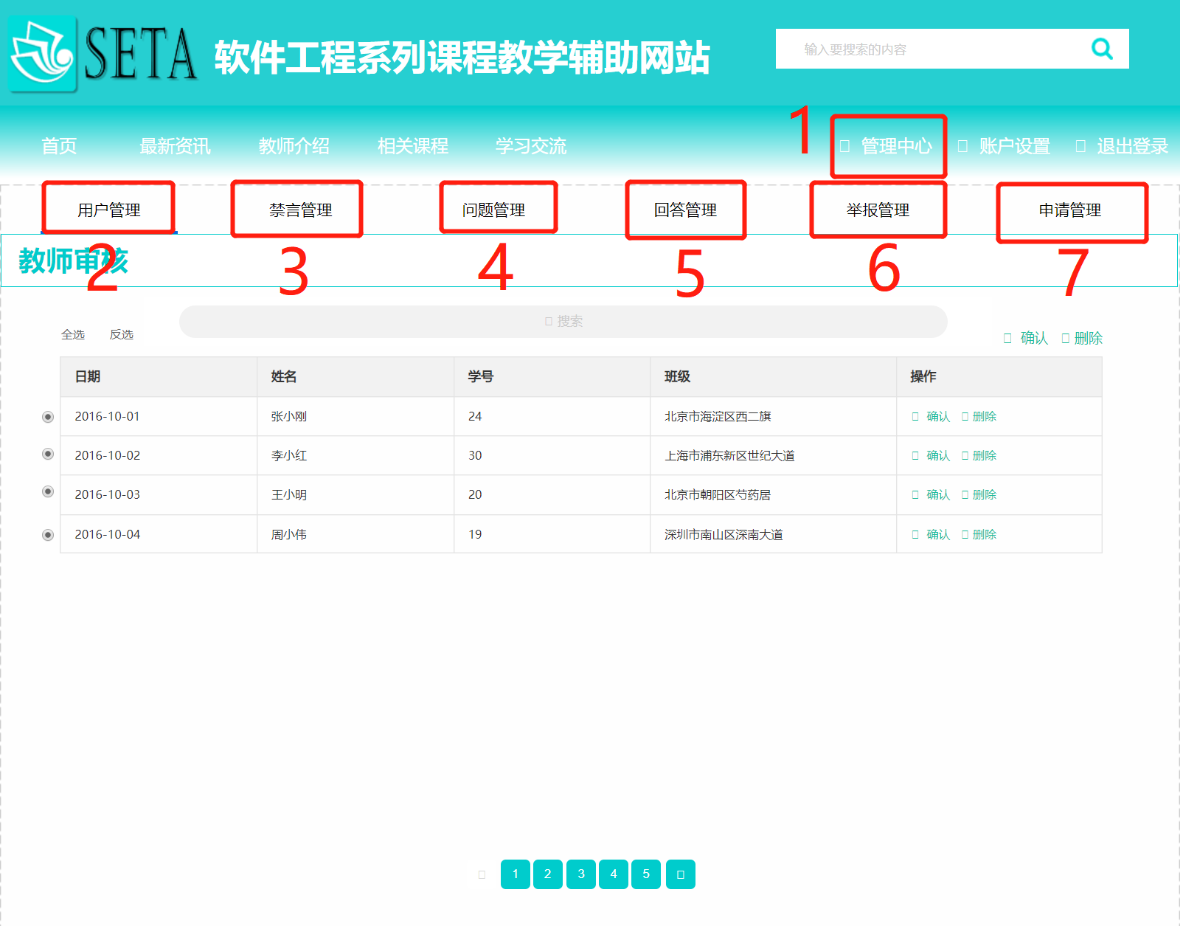

|  |  |
| --- | --- |
| 标号 | 交互 |
| 1 | 点击按钮进入管理中心界面 |
| 2 | 点击按钮显示用户管理界面 |
| 3 | 点击按钮显示禁言管理界面 |
| 4 | 点击按钮显示问题管理界面 |
| 5 | 点击按钮显示回答管理界面 |
| 6 | 点击按钮显示举报管理界面 |
| 7 | 点击按钮显示申请管理界面 |

#### 5.1.3.2 用户管理界面

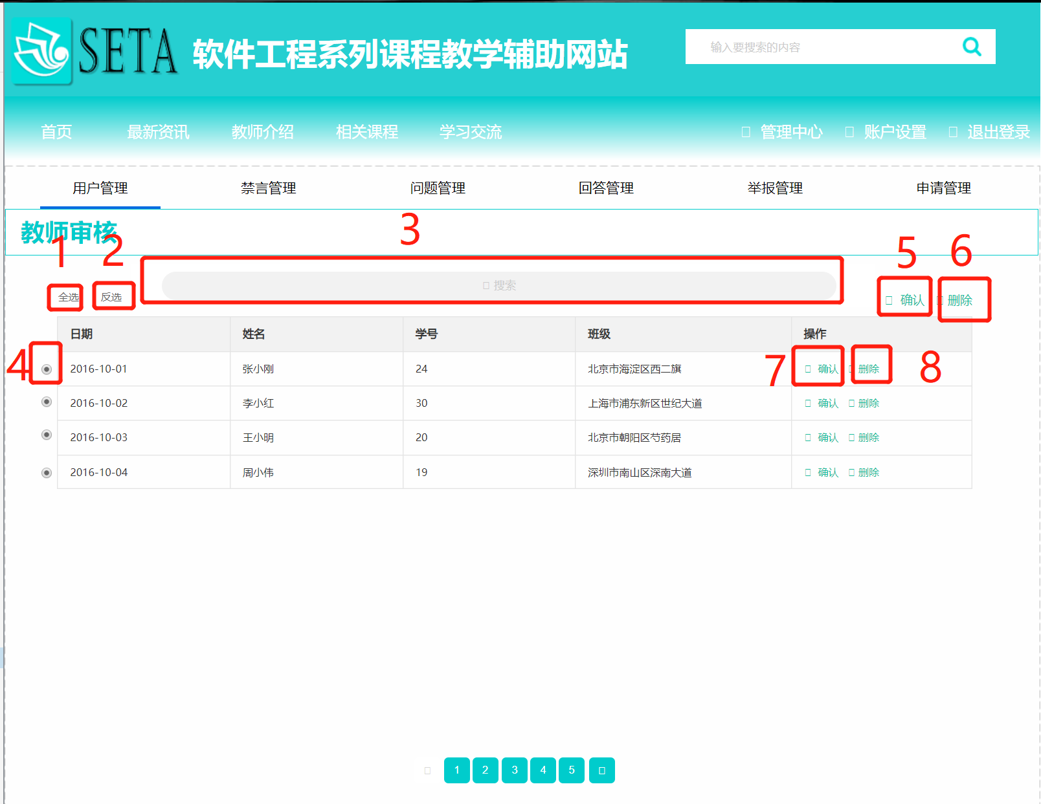

|  |  |
| --- | --- |
| 标号 | 交互 |
| 1 | 点击按钮全选 |
| 2 | 点击按钮反选 |
| 3 | 搜索用户框 |
| 4 | 勾选用户框 |
| 5 | 点击按钮批量确认 |
| 6 | 点击按钮批量删除 |
| 7 | 点击按钮确认 |
| 8 | 点击按钮删除 |

#### 5.1.3.3 禁言管理界面

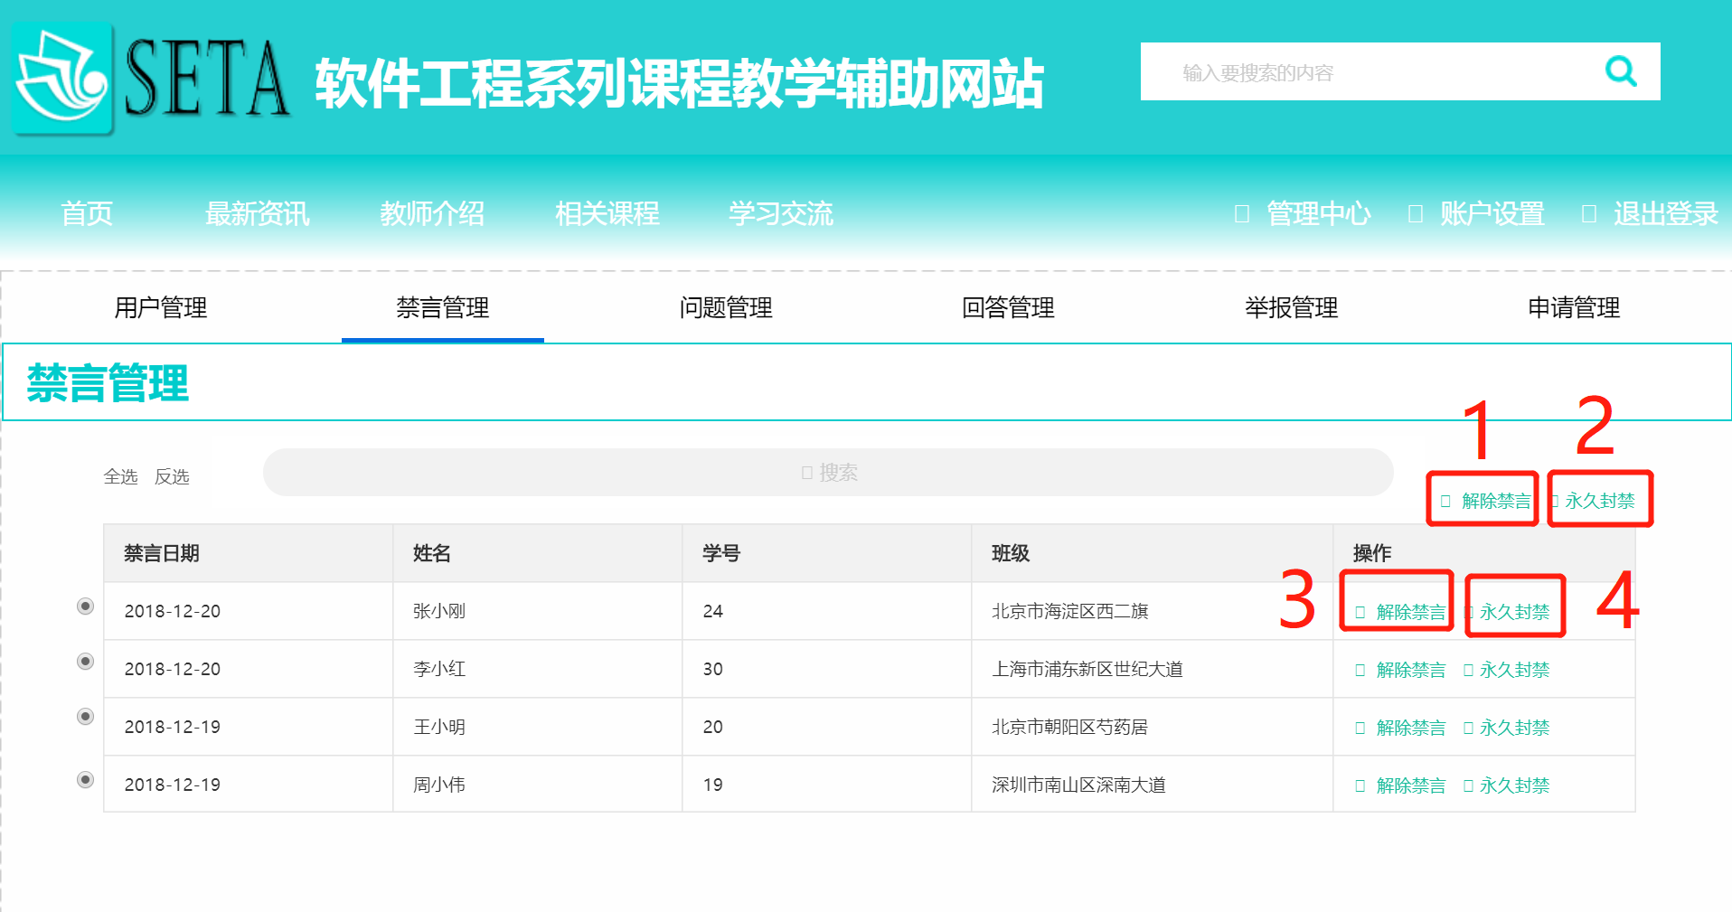

|  |  |
| --- | --- |
| 标号 | 交互 |
| 1 | 点击按钮批量解除禁言 |
| 2 | 点击按钮批量永久禁言 |
| 3 | 点击按钮解除禁言 |
| 4 | 点击按钮永久禁言 |

#### 5.1.3.4 问题管理界面

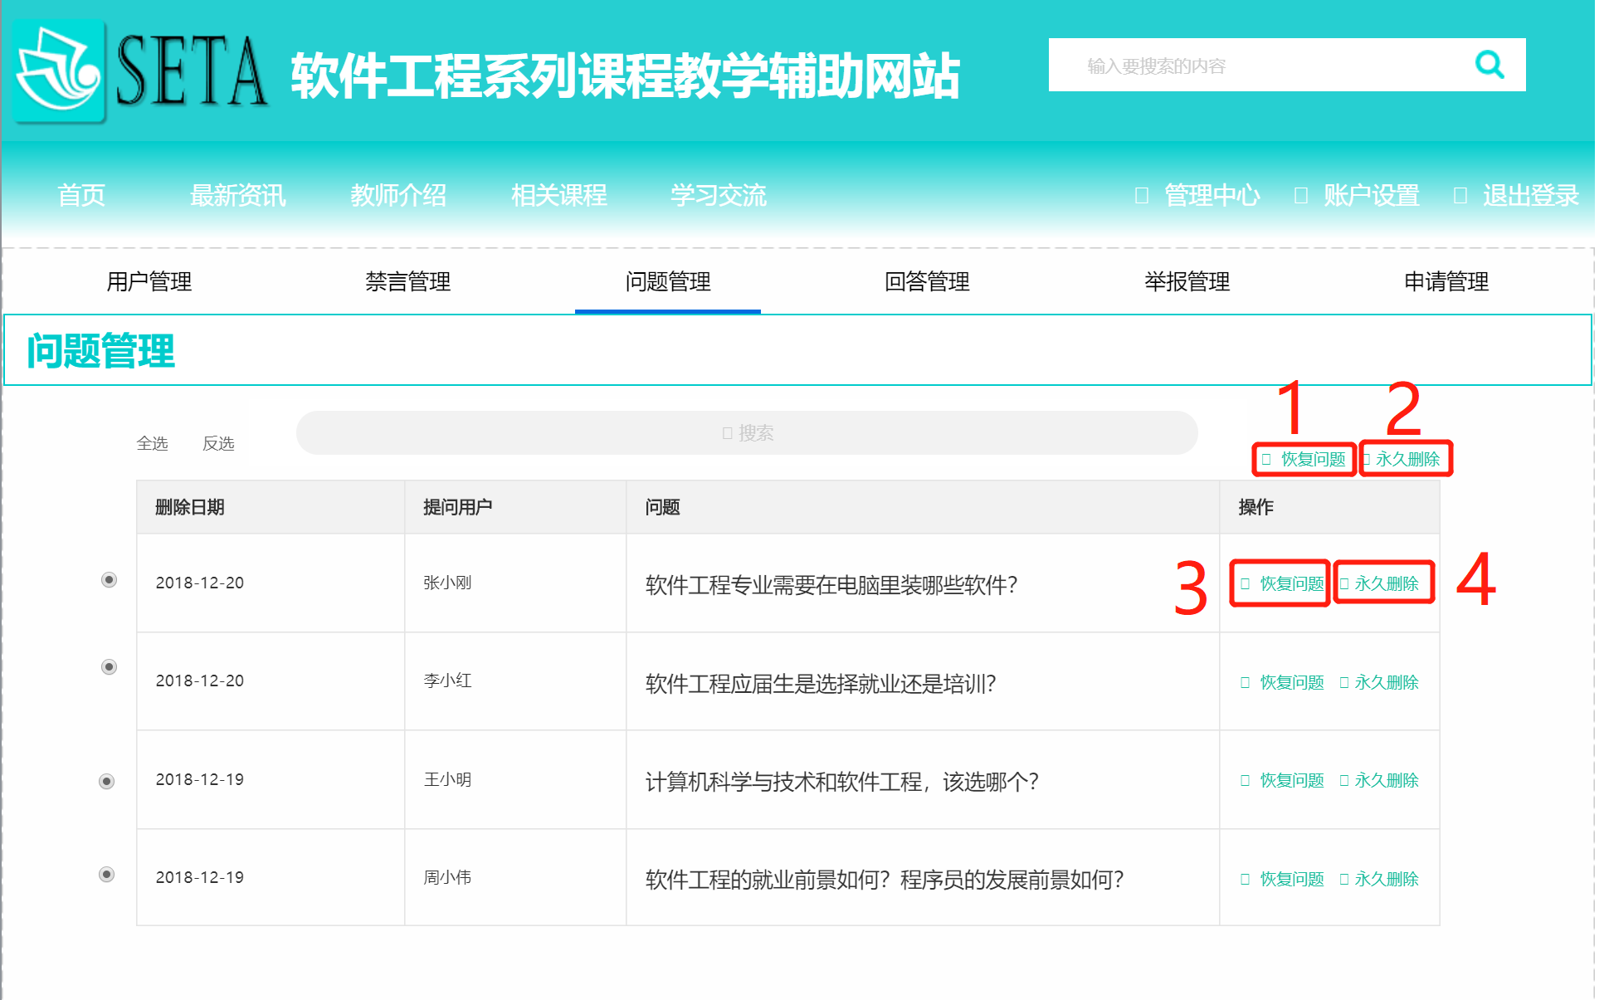

|  |  |
| --- | --- |
| 标号 | 交互 |
| 1 | 点击按钮批量恢复问题 |
| 2 | 点击按钮批量永久删除问题 |
| 3 | 点击按钮解除恢复问题 |
| 4 | 点击按钮永久删除问题 |

#### 5.1.3.5 举报管理界面

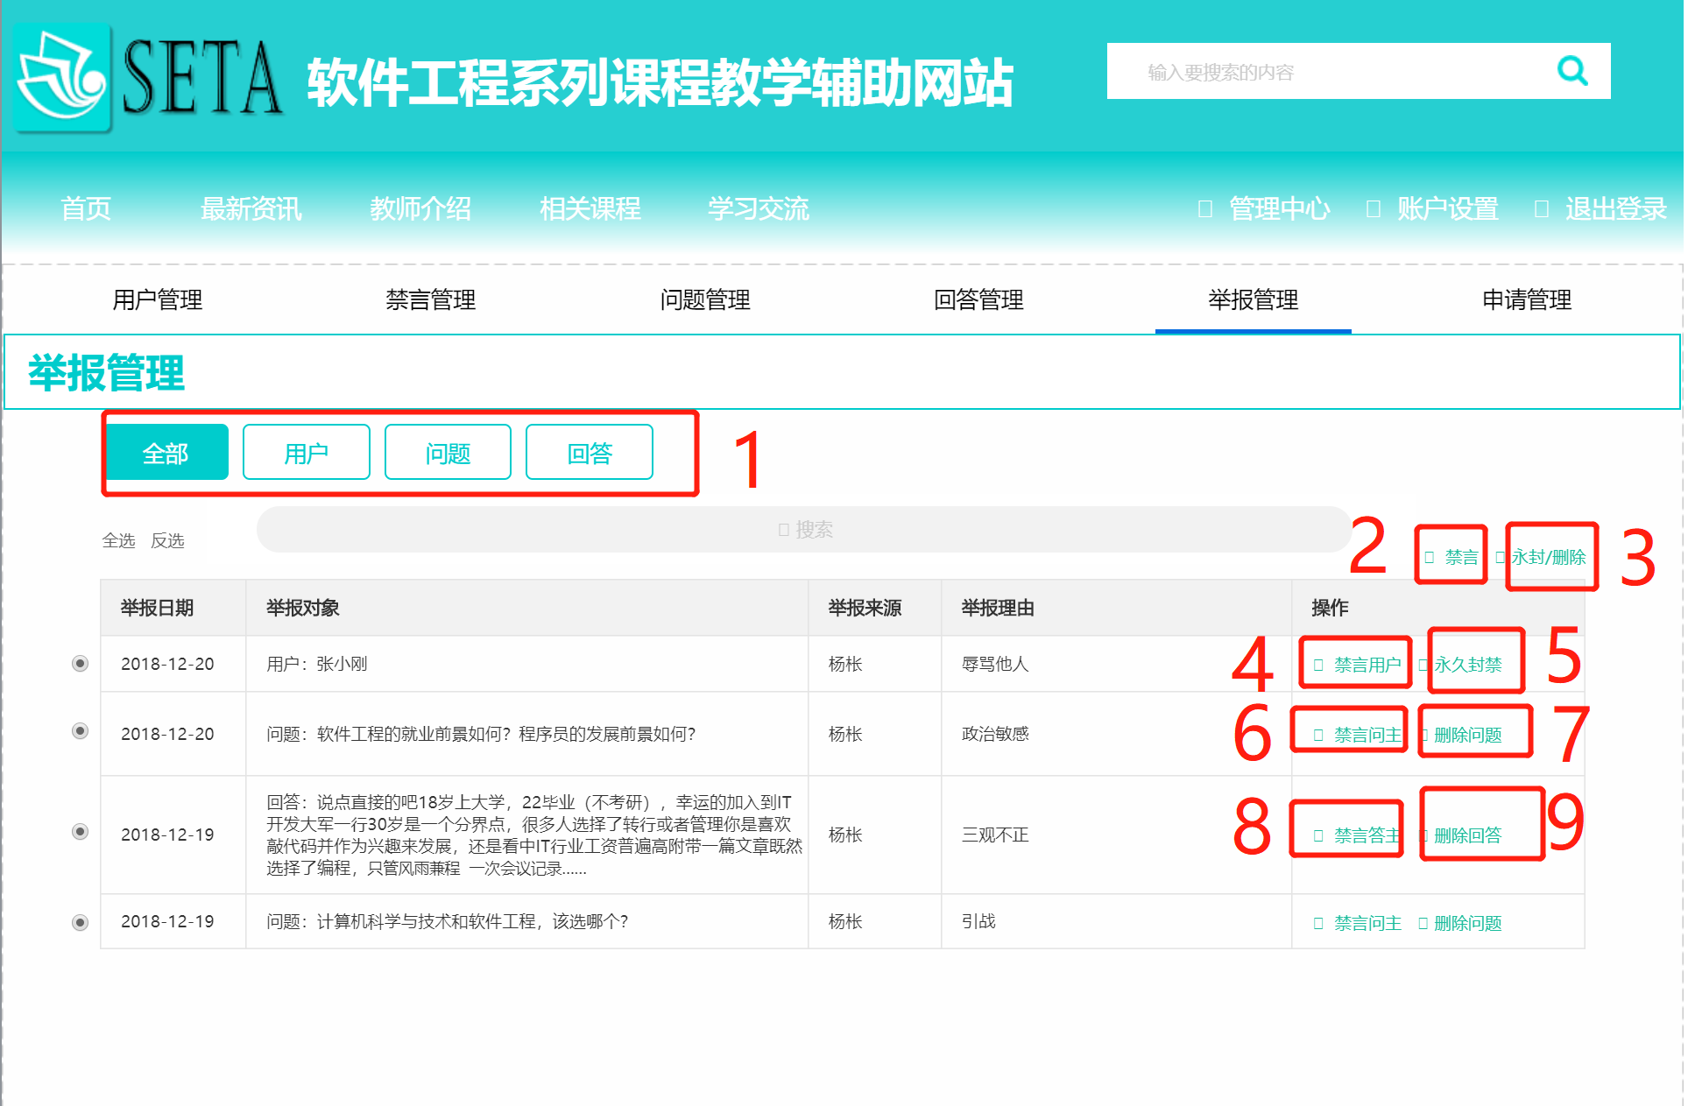

|  |  |
| --- | --- |
| 标号 | 交互 |
| 1 | 点击按钮选择举报对象类型 |
| 2 | 点击按钮批量永久禁言用户 |
| 3 | 点击按钮批量永久封禁用户或删除问答 |
| 4 | 点击按钮禁言用户 |
| 5 | 点击按钮永久封禁用户 |
| 6 | 点击按钮禁言问主 |
| 7 | 点击按钮删除问题 |
| 8 | 点击按钮禁言答主 |
| 9 | 点击按钮删除回答 |

#### 5.1.3.6 主页

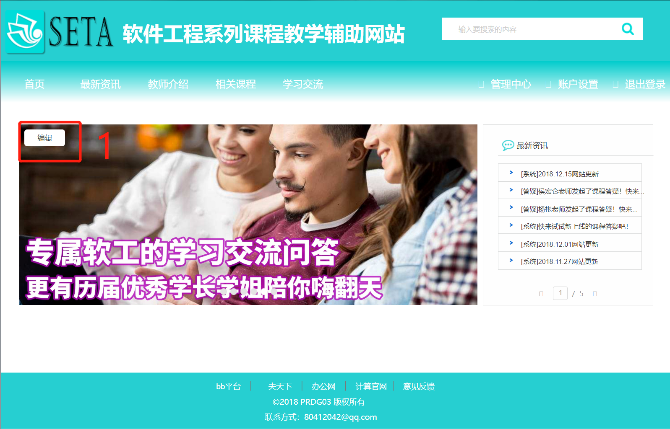

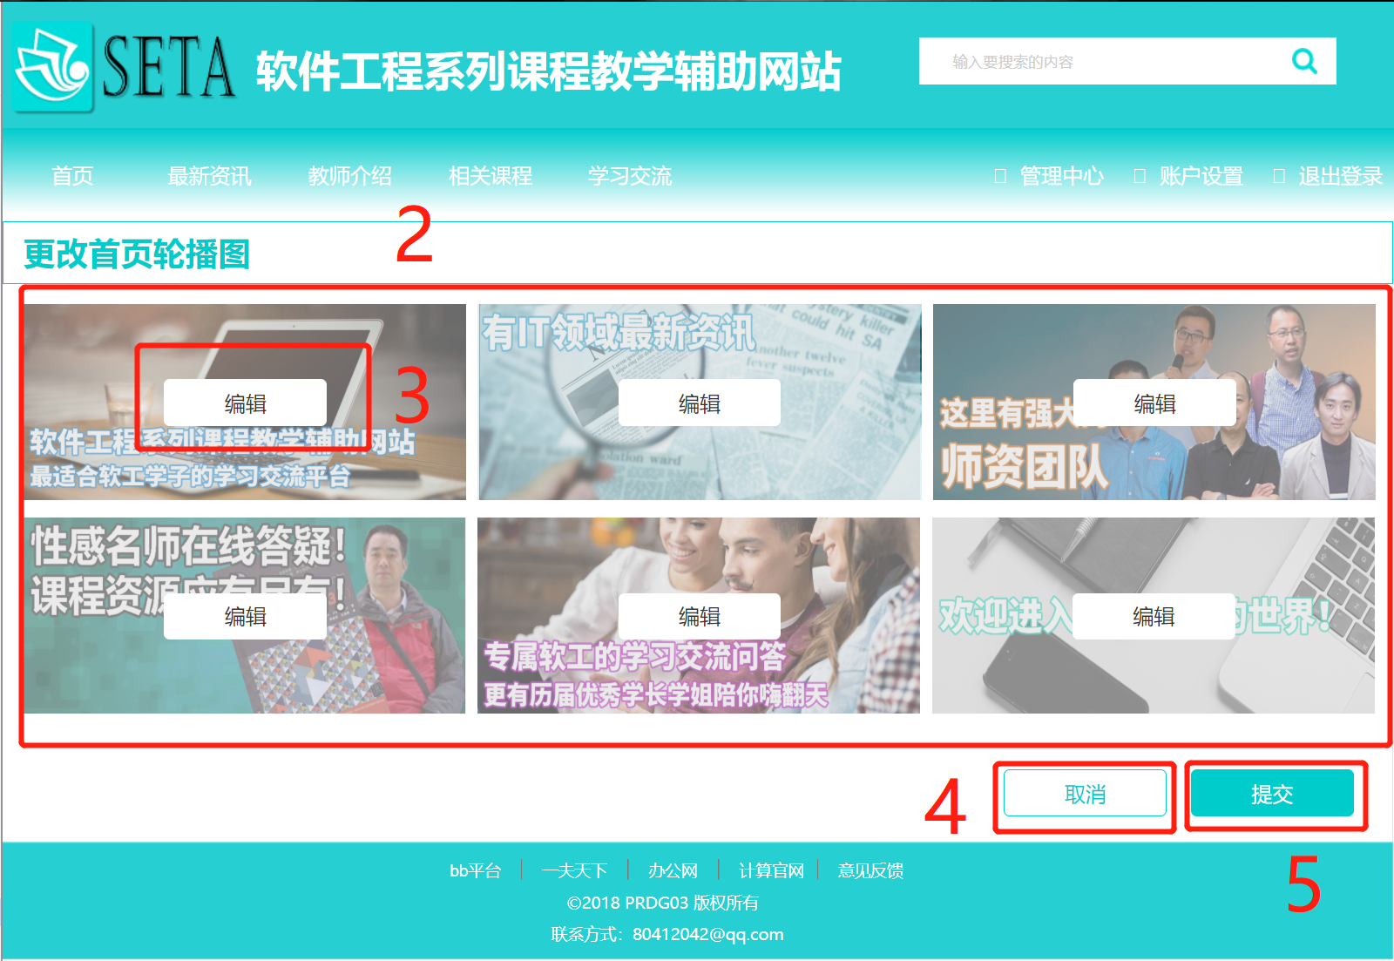

|  |  |
| --- | --- |
| 标号 | 交互 |
| 1 | 点击按钮修改轮播图 |
| 2 | 轮播图编辑区域 |
| 3 | 点击按钮上传轮播图照片 |
| 4 | 点击按钮取消修改 |
| 5 | 点击按钮确认修改 |

### 5.1.4 游客用户功能

#### 5.1.4.1 登录

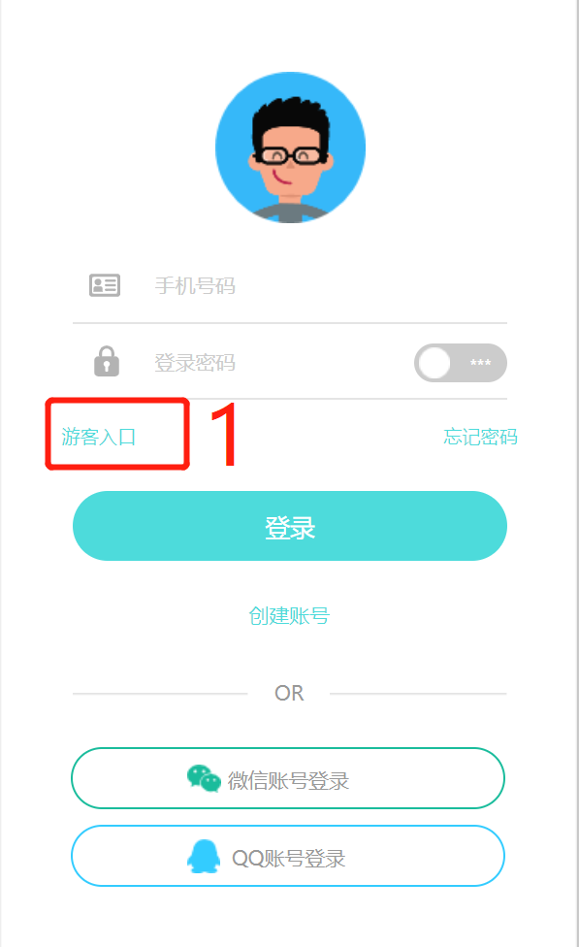

|  |  |
| --- | --- |
| 标号 | 交互 |
| 1 | 点击按钮进入登录界面 |

#### 5.1.4.2 主界面

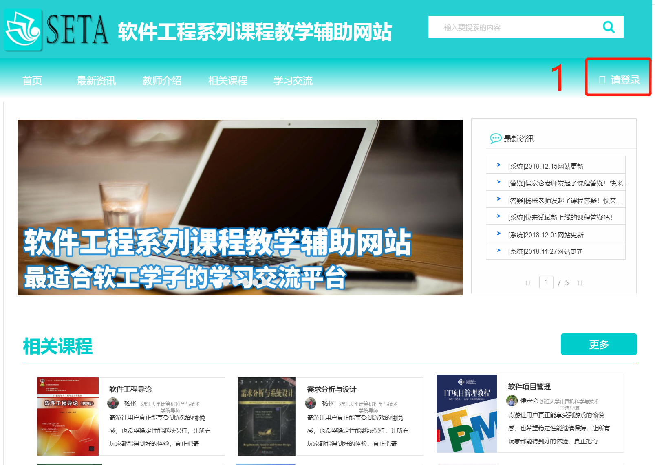

|  |  |
| --- | --- |
| 标号 | 交互 |
| 1 | 点击按钮进入登录界面 |

## 5.2 软件接口

服务器操作系统：Linux

客户端操作系统：Windows 7/8/10，IOS，Android

客户端浏览器：Internet Explorer，FireFox，Chrome

## 5.3 硬件接口

主流web服务器硬件：

* 四核八线程 主频2.4GHz64GB内存
* 16G DDR4内存
* 512G SSD固态硬盘

客户端硬件：

* 苹果手机
* 安卓手机
* PC机

### 5.4通讯接口

网络环境：

* 浙江大学城市学院校园内网宽带
* 浙江大学城市学院无线网

注：手机端用户通过浙江大学城市学院无线网接入

# 6 质量属性

## 6.1适用性

系统界面简单，不存在难以理解或执行的操作。

大部分操作可以通过多种流程完成。

系统在学期内每天平均工作时间至少为15小时（8点到23点）的工作情况下，保证系统正常稳定运行。

## 6.2性能

支持300人同时在线，每个页面的平均响应时间小于1秒。

支持300人同时上传或下载资源，对于资源的传输要对客户端进行限流。

## 6.3安全性

账户需绑定学号或教工号以验证学生或老师身份。

所有注册账号需实名认证。

## 6.4平台

客户代表要求该系统部署在主流平台包括（安卓、IOS、PC）

# 7 国际化和本地化需求

TBD

# 8 其他需求

TBD

# 附录A：词汇表

|  |  |
| --- | --- |
| 词汇 | 解释 |
| SRS | 软件需求规格说明书 |
| UC | Use Case，用例 |
| UC-T | Use Case——Teacher，教师用户用例 |
| UC-S | Use Case——Student，学生用户用例 |
| UC-V | Use Case——Visitor，游客用户用例 |
| UC-A | Use Case——Administrator，管理员用例 |
| E-R图 | Entity-relation map，实体联系图 |
| AS | Assumption，假设 |
| DE | Dependence，依赖 |
| FE | Features，特性 |
| LI | Limitation，限制 |
| TBD | To Be Determined，待定 |

# 附录B：分析模型

## 部署图

## 对话框图

### 教师对话框图

#### 教学资源

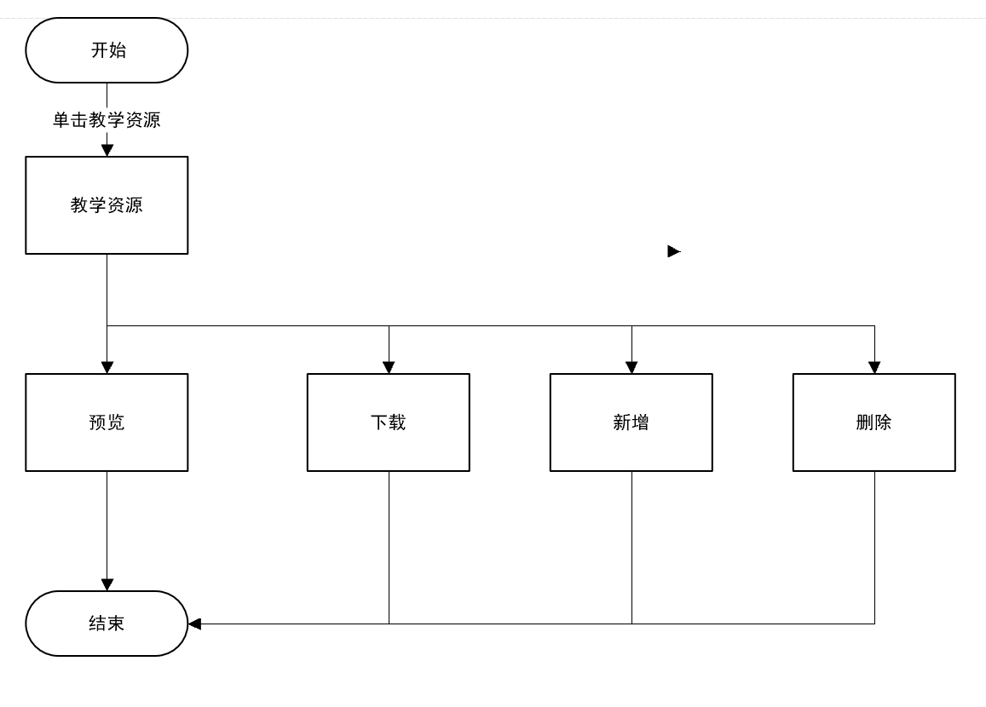

#### 课程答疑

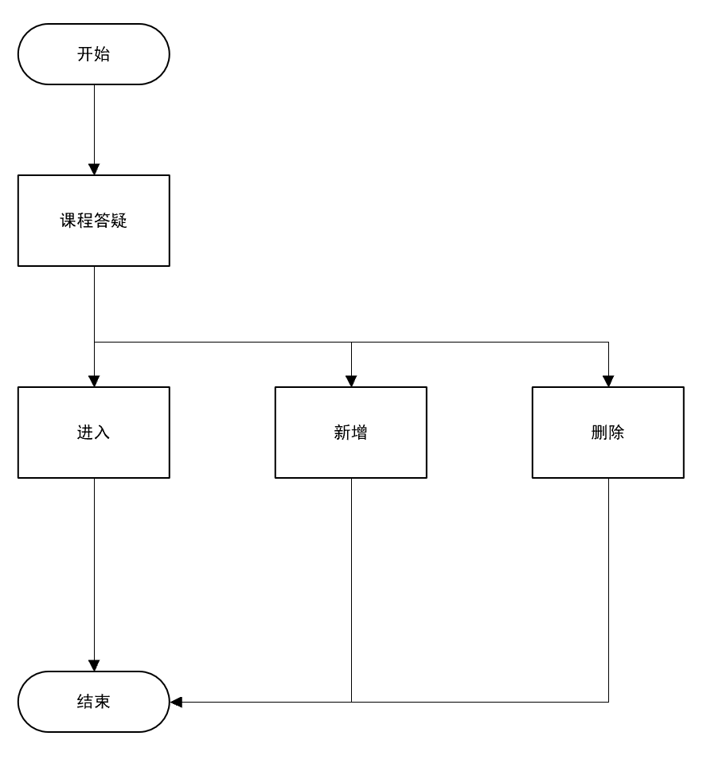

#### 课程讨论

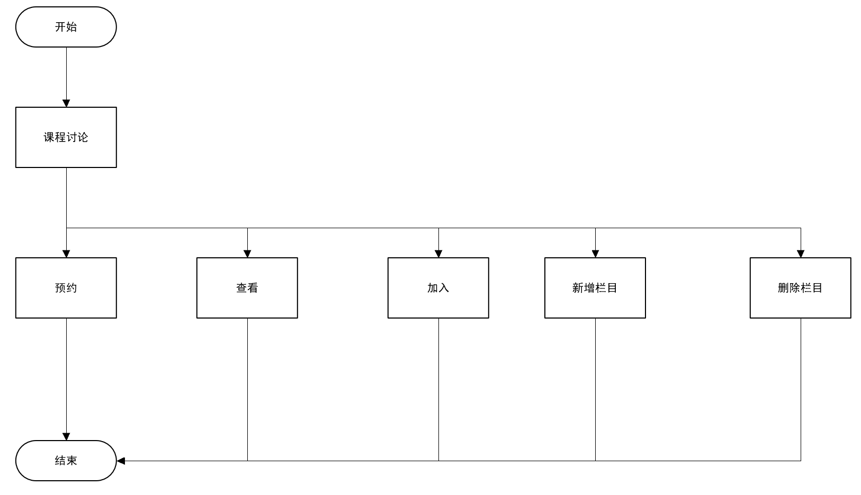

### 学生对话框图

#### 查看课程教学资源

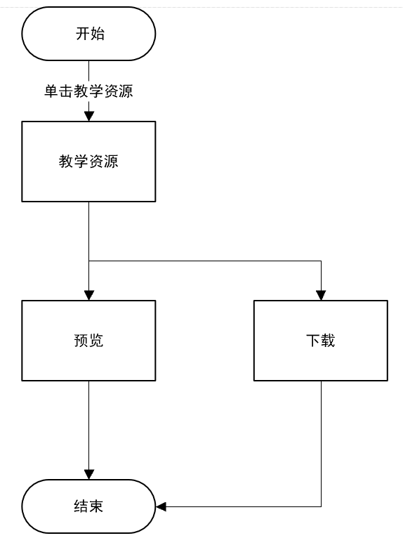

#### 参加课程答疑

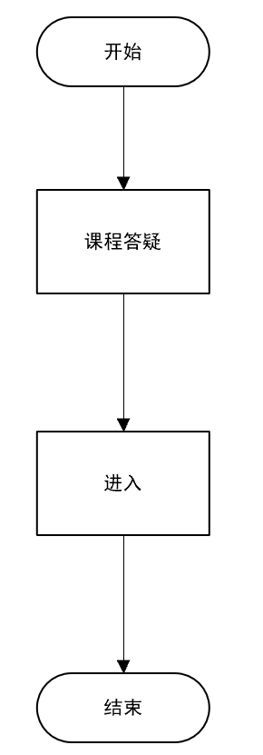

#### 课程搜索

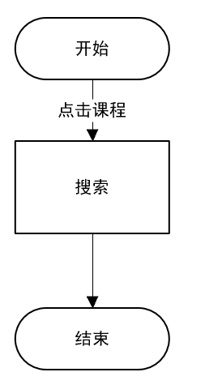

#### 参加课程讨论

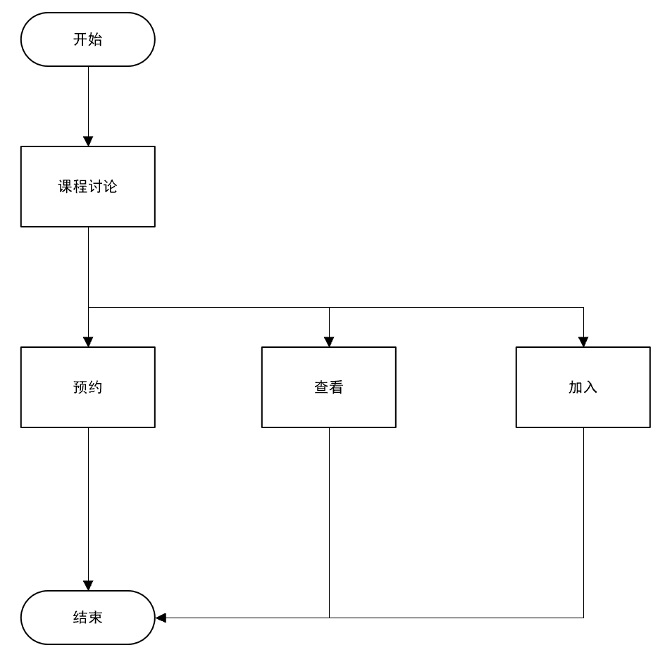

#### 查看课程信息

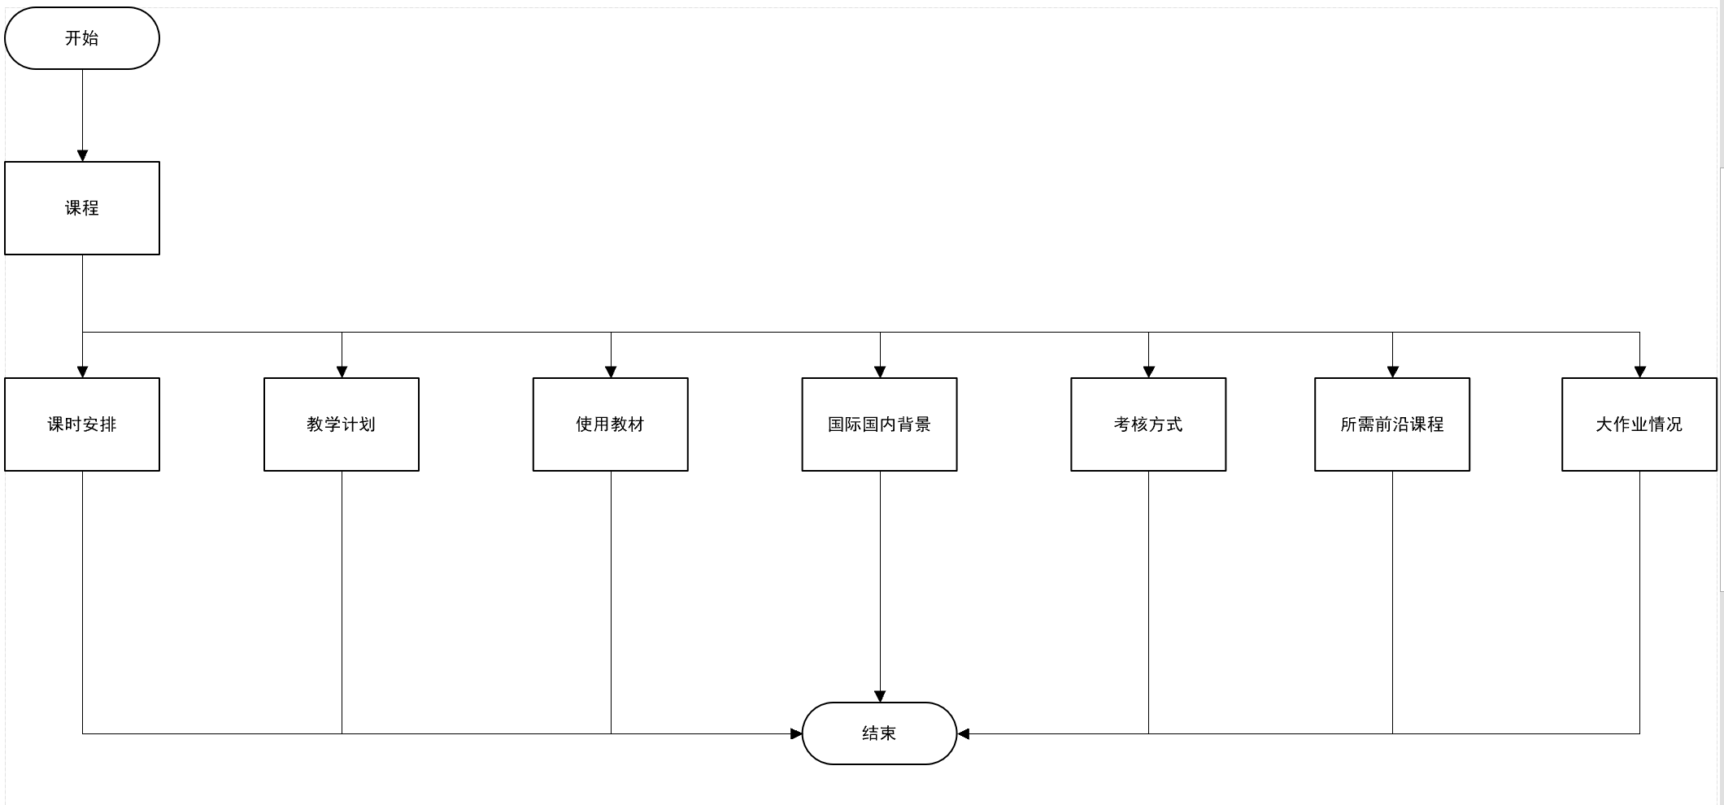

### 登录对话框图

#### 登录

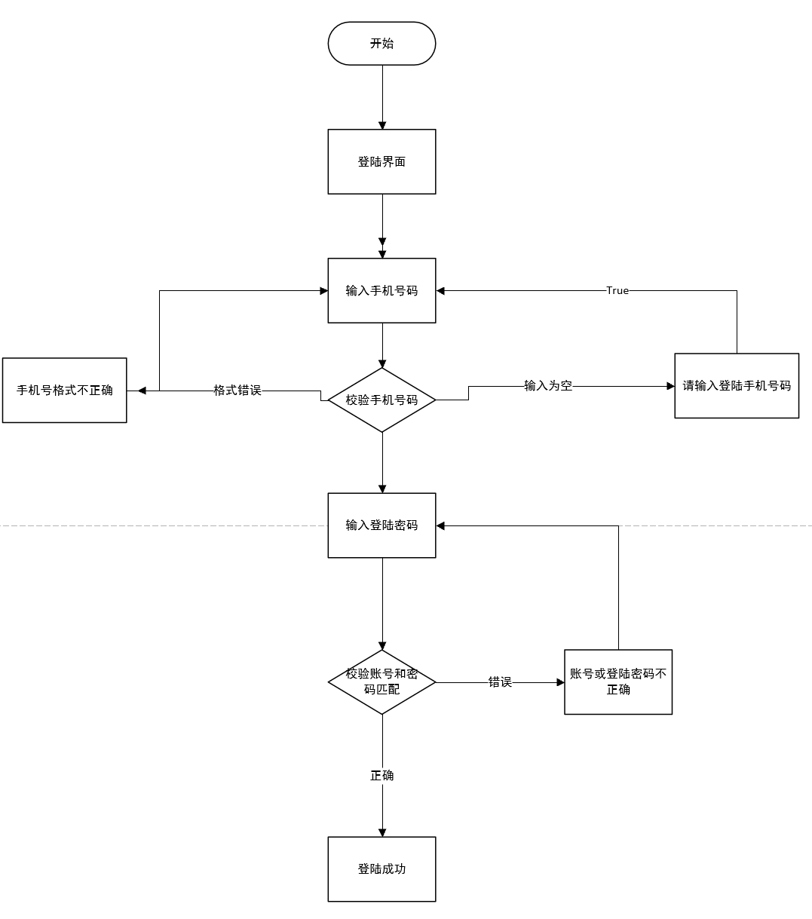

#### 忘记密码

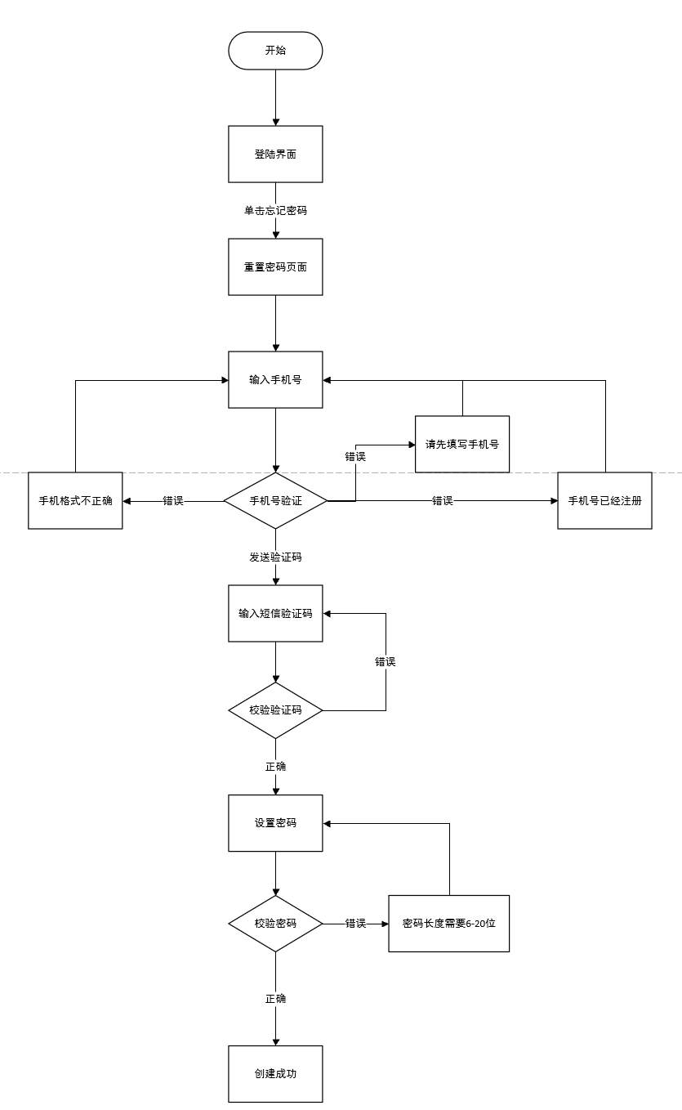

#### 游客入口

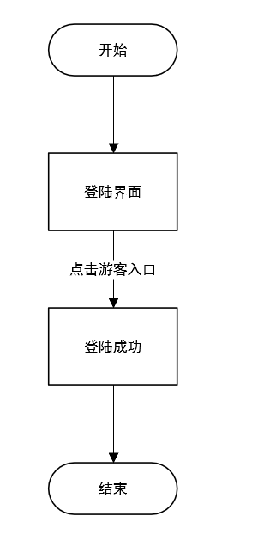

#### 注册

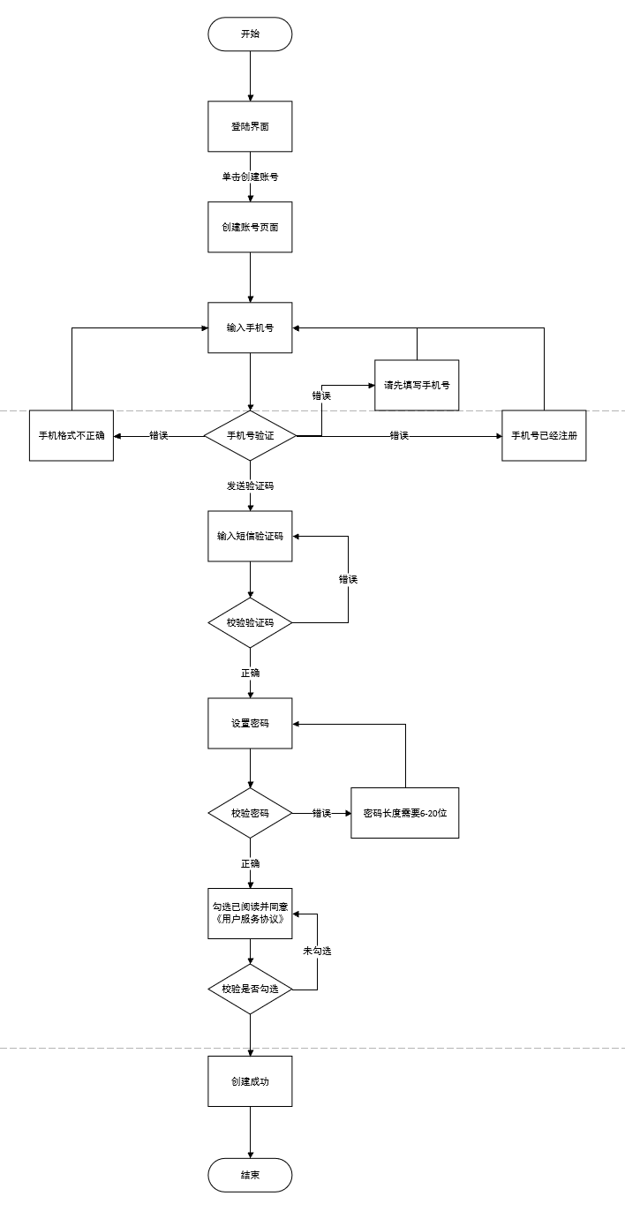

### 个人中心对话框图

#### 更多设置

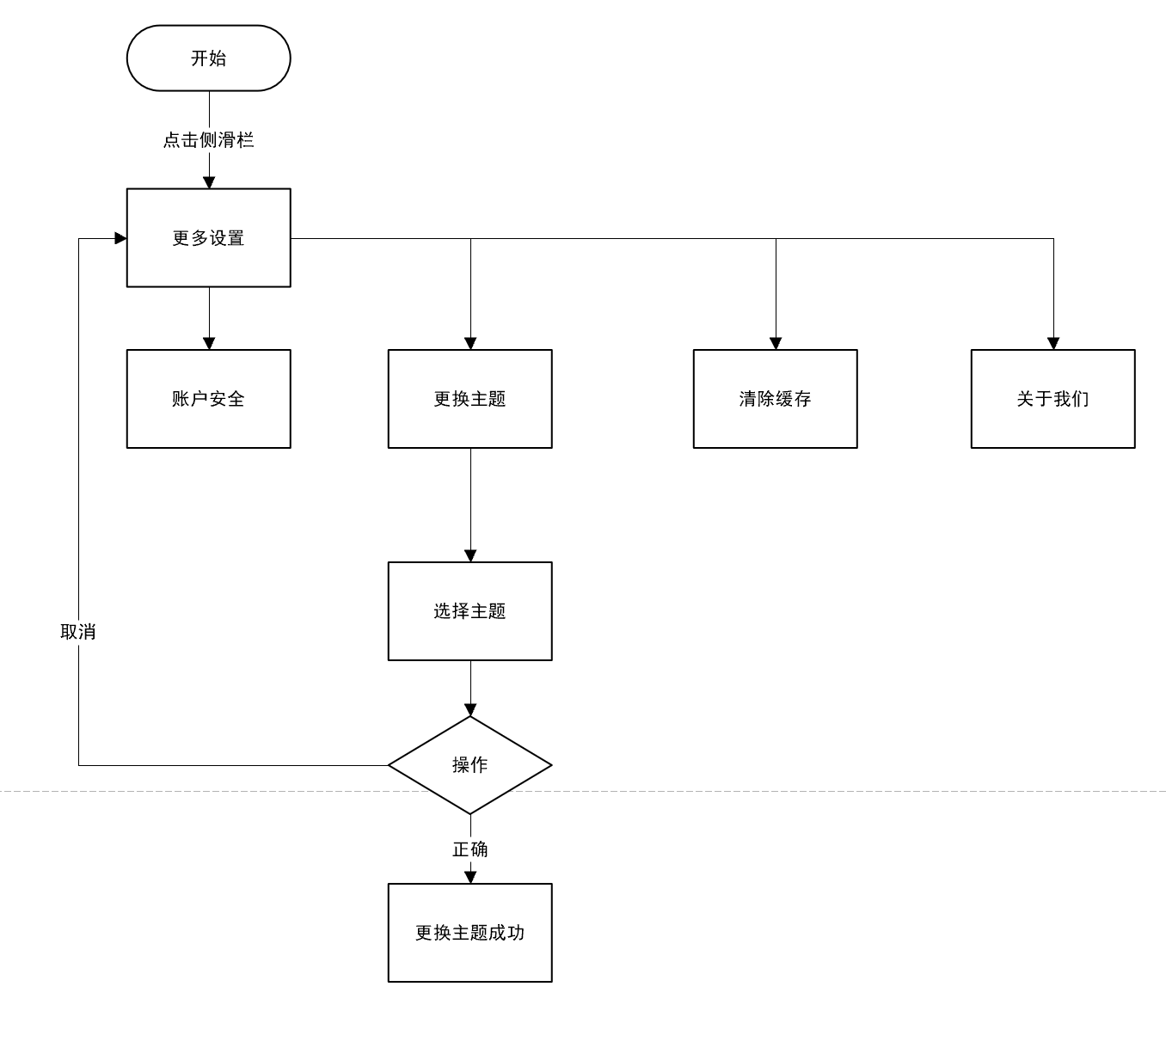

#### 内容推送

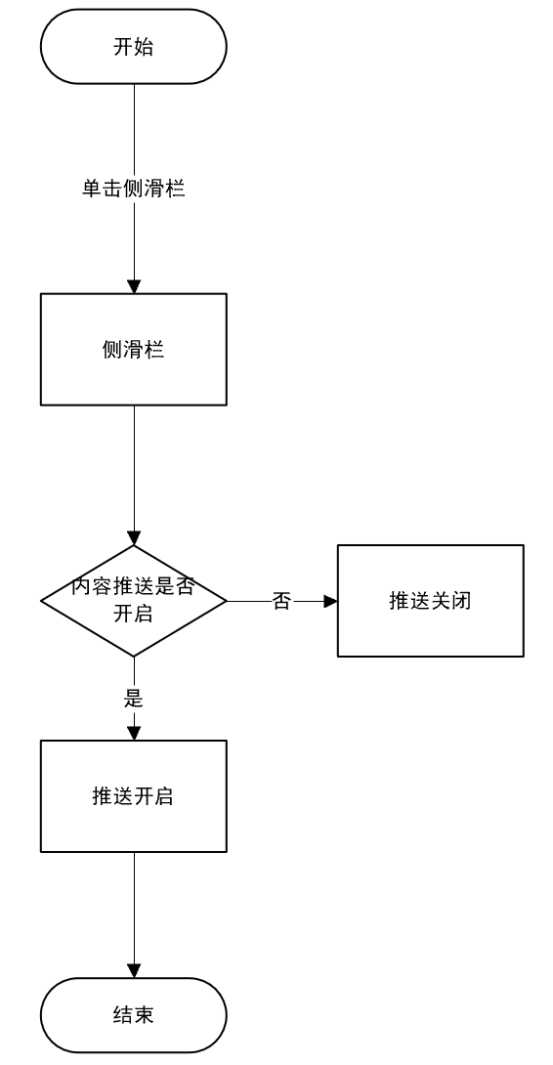

#### 我的关注

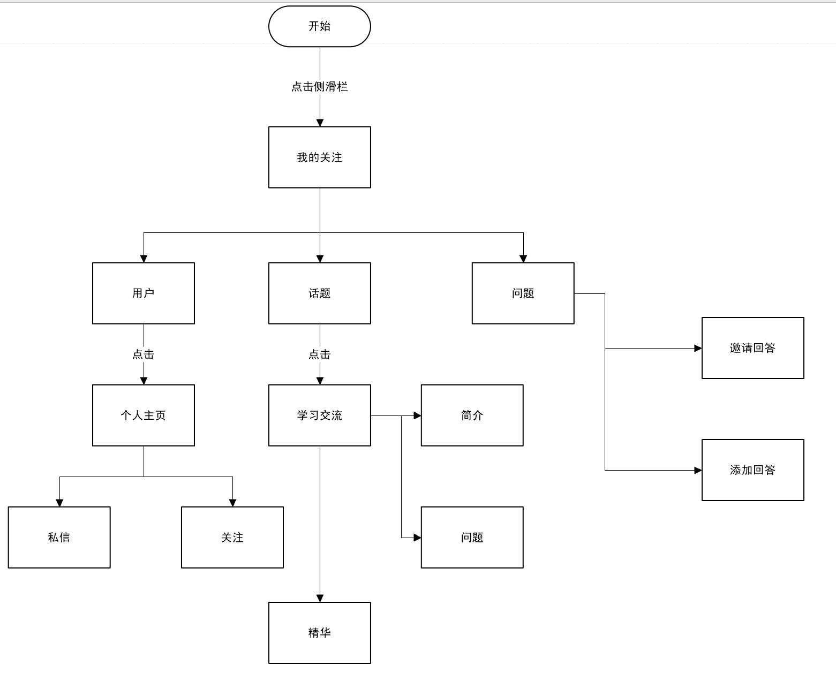

#### 我的消息

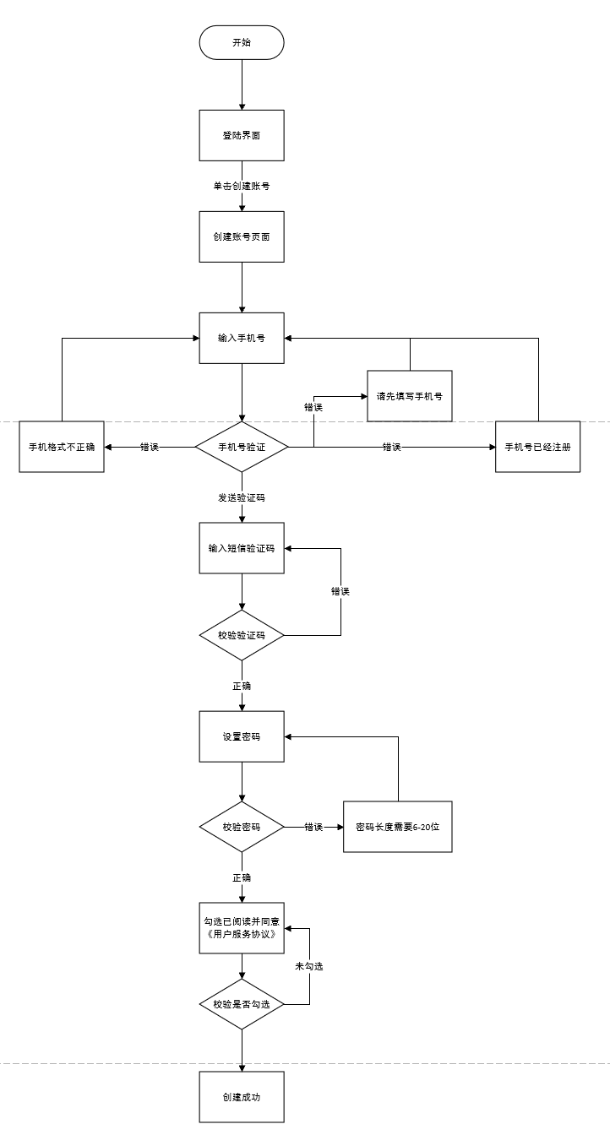

#### 系统通知

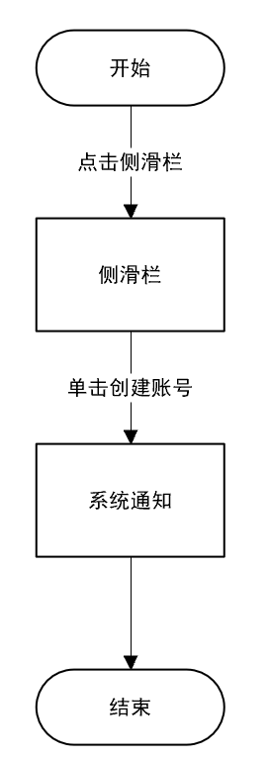

#### 向导指南

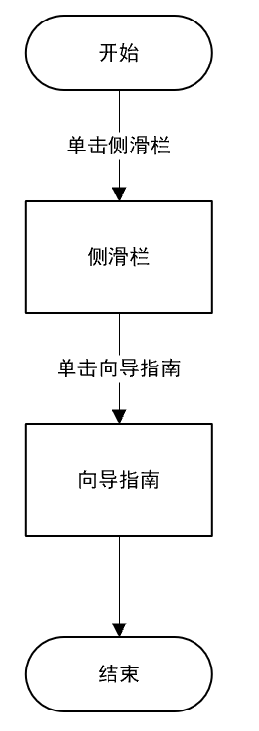

#### 意见反馈

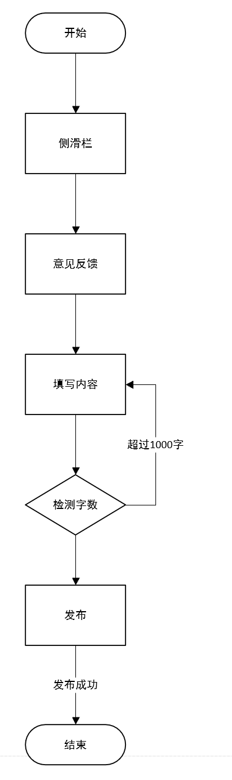

## 顺序图

